Anexă

PLANUL DE MANAGEMENT AL SITULUI NATURA 2000 ROSCI0097 LACUL NEGRU ȘI AL REZERVAȚIEI NATURALE 2.813 LACUL NEGRU – CHEILE NĂRUJEI I

Verisunea Ianuarie 2021

CUPRINS
1. INFORMAȚII GENERALE 5
1.1. Descrierea sintetică a Planului de management 5
1.2. Procesul de elaborare a Planului de management 17
1.3. Descrierea ariei naturale protejate vizată de Planul de management 17
1.3.1. Aria naturală protejată vizată de Planul de management 17
1.3.2. Localizarea ariilor naturale protejate vizate de Planul de management 18
1.3.3. Limitele ariei naturale protejate vizată de Planul de management 18
2. MEDIUL ABIOTIC AL ARIEI NATURALE PROTEJATE 19
2.1. Geologie 19
2.2. Hidrografie 19
2.3. Pedologie 20
2.4. Clima 22
2.5. Elemente de interes conservativ, de tip abiotic 25
3. MEDIUL BIOTIC AL ARIILOR NATURALE PROTEJATE 26
3.1. Ecosistemele 26
3.2. Habitate de interes conservativ în baza cărora a fost declarată aria/ariile naturale protejate 26
3.2.1. Habitate Natura 2000 26
3.2.2. Habitate după clasificarea naţională 38
3.3. Specii de floră şi faună de interes conservativ pentru care a fost declarată aria naturală protejată 38
3.3.1. Nevertebrate 38
3.3.2. Herpetofaună 40
3.3.3. Mamifere 45
3.3.4. Alte specii de floră şi faună relevante pentru aria naturală protejată 49
4. INFORMAȚII SOCIO-ECONOMICE ȘI CULTURALE 52
4.1. Comunități locale și factori interesați 52
4.1.1. Comunități locale 52
4.1.2. Factori interesați 60
4.2. Utilizarea terenurilor 65
4.3. Situația juridică a terenurilor 66
4.4. Administratori, gestionari și utilizatori 67
4.5. Infrastructură și construcții 67
4.6. Patrimoniu cultural 69
4.7. Obiective turistice 70
5. ACTIVITĂŢI CU POTENŢIAL IMPACT (PRESIUNI ŞI AMENINŢĂRI) ASUPRA ARIEI NATURALE PROTEJATE ȘI SPECIILOR ȘI HABITATELOR DE INTERES CONSERVATIV 72
5.1. Lista activităţilor cu potenţial impact 72
5.1.1. Lista presiunilor actuale cu impact la nivelul ariei naturale protejate 72
5.1.2. Lista ameninţărilor viitoare cu potenţial impact la nivelul ariei naturale 74
5.2. Hărţile activităţilor cu potenţial impact 78
5.2.1. Harta presiunilor actuale şi a intensităţii acestora la nivelul ariei naturale protejate 78
5.2.2. Harta ameninţărilor viitoare şi a intensităţii acestora la nivelul ariei naturale protejate 82
5.3. Evaluarea impacturilor asupra speciilor 89
5.3.1. Evaluarea impacturilor cauzate de presiunile actuale asupra speciilor 89
5.3.2. Evaluarea impacturilor cauzate de ameninţările viitoare asupra speciilor 95
5.4. Evaluarea impacturilor asupra tipurilor de habitate 102
5.4.1. Evaluarea impacturilor cauzate de presiunile actuale asupra tipurilor de habitate 102
5.4.2. Evaluarea impactului cauzat de ameninţările viitoare asupra tipurilor de habitate 107
6. EVALUAREA STĂRII DE CONSERVARE A SPECIILOR ŞI TIPURILOR DE HABITATE 115
6.1. Evaluarea stării de conservare a fiecărei specii de interes conservativ 115
6.1.1. Specii de mamifere 115
6.1.2. Specii de amfibieni 125
6.1.3. Specii de nevertebrate 135
6.2. Evaluarea stării de conservare a fiecărui tip de habitat de interes conservativ 140
6.2.1. Habitate forestiere 140
6.2.2. Habitate neforestiere 149
6.3. Alți parametrii relevanți pentru evaluarea stării de conservare a speciilor/habitatelor pentru care a fost desemnat situl 158
7. SCOPUL ȘI OBIECTIVELE PLANULUI DE MANAGEMENT 166
7.1. Scopul Planului de management pentru aria naturală protejată 166
7.2. Obiective generale, măsuri generale, măsuri specifice/management şi activităţi 166
7.2.1. Obiective generale 167
7.2.2. Obiective specifice 167
7.2.3. Măsuri de management 170
8. PLANUL DE ACTIVITĂȚI ȘI ESTIMAREA RESURSELOR 200
8.1. Planul de activități 200
8.2. Estimarea resurselor necesare 211
9. PLANUL DE MONITORIZARE A ACTIVITĂȚILOR 222
9.1. Raportări periodice 222
9.2. Urmărirea activităților planificate 224
9.3. Indicarea activității realizate 232
10. BIBLIOGRAFIE ŞI REFERINŢE 235
11. ANEXE LA PLANUL DE MANAGEMENT 238
Anexa nr. 1. Regulamentul ariilor naturale protejate 238
Anexa nr. 2. Fotografii 248
Anexa nr. 3. Hărți/ seturi de date geospațiale (GIS) 266
3.1. Harta suprapunerilor ariilor naturale protejate 266
3.2. Harta localizării ariilor naturale protejate 267
3.3. Harta limitelor ariei naturale protejate 268
3.4. Harta geologică 269
3.5. Harta hidrografică 270
3.6. Harta solurilor 271
3.7. Harta temperaturilor - medii multianuale 272
3.8. Harta precipitațiilor - medii multianuale 273
3.9. Harta ecosistemelor 274
3.10. Hărțile distribuției tipurilor de habitate 275
3.11. Hărțile distribuției speciilor 279
3.12. Harta unităților administrativ teritoriale 284
3.13. Harta utilizării terenului 285
3.14. Harta juridică a terenului 286
3.15. Harta infrastructurii rutiere și a căilor ferate 287
3.16. Harta privind perimetrul construit al localităților 288
3.17. Harta bunurilor culturale clasate în patrimonial cultural național 289
3.18. Harta obiectivelor turistice și punctelor de belvedere 290
3.19. Harta presiunilor la nivelul ariei naturale protejate 291
3.20. Harta ameninţărilor la nivelul ariei naturale protejate 292
3.21. Hărțile distribuției impacturilor asupra speciilor 293
3.22. Hărțile distribuției impacturilor asupa habitatelor 301

INFORMAȚII GENERALE

Descrierea sintetică a Planului de management
Planul de management reprezintă documentul oficial de planificare, reglementare şi prezentare a unei arii naturale protejate prin care se stabilesc obiectivele, măsurile şi resursele umane şi materiale necesare pentru conservarea biodiversității ariei respective.
Planul de management reprezintă un document strategic pe termen lung. Comisia Europeană promovează realizarea unui management eficient al Siturilor Natura 2000, atât pentru asigurarea unei stări de conservare favorabilă a habitatelor şi speciilor, cât şi pentru crearea unui cadru general de analiză a compatibilităţii diverselor activităţi viitoare - planuri şi proiecte, cu obiectivele de conservare ale sitului Natura 2000.
Conform Ordonanţei de urgenţă a Guvernului nr. 57/2007 privind regimul ariilor naturale protejate, conservarea habitatelor naturale, a florei şi faunei sălbatice, aprobată cu cu modificări şi completări prin Legea nr. 49/2011, cu modificările şi completările ulterioare, planul de management al sitului de interes comunitar ROSCI0097 Lacul Negru și al rezervaţiei naturale 2.813 Lacul Negru – Cheile Nărujei I, reprezintă documentul oficial cu rol de reglementare pentru administratorul ariei naturale protejate, pentru autorităţile care reglementează activităţi pe teritoriul ariei precum și pentru persoanele fizice și juridice care dețin sau care administrează terenuri şi alte bunuri şi/sau care desfăşoară activităţi în perimetrul şi în vecinătatea ariei naturale protejate. În planul de management este evaluată și descrisă situația actuală a ariei naturale protejate fiind definite măsurile de gospodărire necesare conservării ei.
Planul de management propus pentru ariile naturale protejate prezente reprezintă documentul oficial cu rol de reglementare pentru administratorul ariei naturale protejate, pentru autorităţile care reglementează activităţi pe teritoriul ariei precum și pentru persoanele fizice și juridice care dețin sau care administrează terenuri şi alte bunuri şi/sau care desfăşoară activităţi în perimetrul şi în vecinătatea ariei naturale protejate. În planul de management este evaluată și descrisă situația actuală a ariei naturale protejate fiind definite măsurile de gospodărire necesare conservării ei.
Planul de management trebuie să fie un instrument des folosit, care să joace rolul unui ghid şi al unui stimulent pentru ca factorii implicaţi să lucreze împreună pentru menţinerea stării de conservare favorabilă a ariei naturale protejate.
Planul de management reprezintă documentul oficial al unui proces continuu care în timp face posibilă realizarea unui management eficient şi adaptabil al ariei naturale protejate.
Ariile naturale protejate vizate de proiect ROSCI0097 Lacul Negru și rezervația naturală 2.813 Lacul Negru - Cheile Nărujei I, s-au aflat în custodia Ocolului Silvic Năruja, conform Convenției de custodie nr. 0050/23.02.2010, prelungită prin Actul Aditional Nr. 229.12.2014. Din 2016, Agenția Națională a Ariilor Naturale Protejate este administratorul ariilor naturale protejate.
Ariile naturale protejate ROSCI0097 Lacul Negru și rezervația naturală 2.813 Lacul Negru - Cheile Nărujei I se află în Regiunea Sud- Est, acoperind teritoriul din județul Vrancea, pe suprafața a două localități, respectiv Nistorești și Păulești. Accesul în sit se poate face prin drumului județean DJ205D Focşani – Nistoreşti – Herăstrău şi apoi pe drumul forestier din lungul Văii Nărujei până în zona bazinului de recepţie „Izvoarele Nărujei”.
Harta privind localizarea sitului natura 2000 ROSCI0097 Lacul Negru și a rezervației 2.813 Lacul Negru - Cheile Nărujei I este prezentată în Anexa 3.1 la Planul de management.
În conformitate cu harta delimitării regiunilor biogeografice la nivel naţional (M.O. 98 bis/2008- Anexa 3.2 la Planul de management), teritoriul pe care este amplasat situl ROSCI0097 Lacul Negru face parte din regiunea biogeografică – alpină, având altitudine de 1250 m.
ROSCI0097 Lacul Negru a fost declarată arie naturală protejată de interes comunitar conform Ordinului ministrului mediului şi dezvoltării durabile nr. 1964/2007 privind instituirea regimului de arie naturală protejată a siturilor de importanţă comunitară, ca parte integrantă a reţelei ecologice europene Natura 2000 în România, modificat prin Ordinul ministrului mediului şi pădurilor nr. 2387/2011.
Rezervaţia naturală 2.813 Lacul Negru – Cheile Nărujei I a fost declarată arie naturală protejată prin Legea nr. 5/2000 privind aprobarea Planului de amenajare a teritoriului naţional şi prin Hotărârea Consiliului Judeţean Vrancea nr. 12/1992.
Ariile naturale protejate ROSCI0097 Lacul Negru și rezervația naturală 2.813 Lacul Negru - Cheile Nărujei I se întind pe o suprafață de 104,2 hectare.
Situl Natura 2000 ROSCI0097 Lacul Negru a fost declarat pentru asigurarea stării favorabile de conservare a 4 habitate și 6 specii de faună de interes comunitar.
Tipurile de habitate prezente in sit:
- 9110 Păduri de tip Luzulo-Fagetum
- 9130 Păduri de tip Asperulo-Fagetum - habitatul nu a fost identificat în ariile naturale protejate în sezonul de inventariere 2018-2019.
- 7110* Turbării active
- 7140 Mlaștini turboase de tranzitie și turbării oscilante (nefixate de substrat)

Habitatul 9410 – Păduri acidofile de Picea abies din regiunea montană (Vaccinio – Piceetea) a fost constatat de către experți în teren ca majoritar din punct de vedere al suprafețelor în ariile naturale protejate studiate: Situl ROSCI0097 Lacul Negru și în Rezervația Naturală 2.813 Lacul Negru – Cheile Nărujei I.
Speciile de interes comunitar, enumerate în Anexa II a Directivei Consiliului 92/43/CEE, prezentate în Formularul standard al sitului ROSCI0097 Lacul Negru:
Specii de mamifere:
- 1361 Lynx lynx – râsul carpatin
- 1354* Ursus arctos – ursul brun – nu face obiectul prezentului plan de management
Specii de amfibieni și reptile:
- 1166 Triturus cristatus – tritonul cu creastă
- 2001 Triturus montandoni – tritonul carpatic
Specii de nevertebrate:
- 1087* Rosalia alpina – croitorul alpin
- 1088 Cerambix cerdo -croitorul mare al stejarului - specia nu a fost identificată în sit, condițiile de habitat nu permit existența ei, se propune scoaterea din formularul standard.
Rezervația naturală 2.813 Lacul Negru - Cheile Nărujei I a fost declarată pentru protecția următoarelor specii:
Specii de mamifere: Canis lupus, Ursus arctos, Lynx lynx, Felix silvestris, Sus scrofa, Cervus elaphus
Specii de păsări: Milvus milvus, Aquila pomarina, Tetrao urogallus, Asio otus, Picus canus, Dendrocopos major, Motacilla cinerea, Motacilla flava, Troglodytes troglodytes, Prunella colaris, Erithacus rubecula, Garrulus grandarius, Pica pica, Turdus viscivorus, Parus ater, Parus major, Corvus corax, Loxia curvirostra
Specii de amfibieni: Triturus cristatus, Triturus montandoni, Bombina variegata, Hyla arborea, Rana dalmatina
Specii de pești: Salmo trutta fario
Specii de nevertebrate: Rosalia alpina
Specii de plante: - 257 specii, fără a se indica denumirea acestora.

Cadrul legislativ referitor la aria/ariile naturale protejate vizate de planul de management

Tabelul 1: Acte normative relevante în contextul aplicării Planului de management
Nr. | Tip act | Număr act | An act | Denumire | Descriere act
1 | Lege | 107 | 1996 | Legea apelor nr. 107/1996, cu modificările și completările ulterioare. | Actul normativ care reglementează managementul apelor
2 | Lege | 350 | 2001 | Legea nr. 350/2001 privind amenajarea teritoriului şi urbanismul, cu modificările și completările ulterioare. | Actul normativ care reglementează amenajarea teritoriului și urbanismul
3 | HG | 1076 | 2004 | Hotărârea de Guvern nr. 1076/2004 privind stabilirea procedurii de realizare a evaluării de mediu pentru planuri şi programe, cu modificările și completările ulterioare. | Actul normativ care reglementează procedura de evaluare strategică de mediu
4 | OUG | 195 | 2005 | Ordonanța de urgență a Guvernului nr. 195/2005 privind protecția mediului, aprobată cu modificări și completări prin Legea nr. 265/2006, cu modificările și completările ulterioare. | Actul normativ care reglementează protecția mediului
5 | Lege | 407 | 2006 | Legea vânătorii şi a protecţiei fondului cinegetic nr. 407/2006, cu modificările și completările ulterioare. | Actul normativ care reglementează sectorul cinegetic
6 | OM | 207 | 2006 | Ordinul ministrului mediului și gospodăririi apelor nr. 207/2006 privind aprobarea conţinutului Formularului Standard Natura 2000 şi a manualului de completare al acestuia. | Actul normativ de aprobare a conținutului Formularului Standard Natura 2000
7 | OUG | 57 | 2007 | Ordonanța de urgență a Guvernului nr. 57/2007 privind regimul ariilor naturale protejate, conservarea habitatelor naturale, a florei și faunei sălbatice, aprobată cu modificări și completări prin Legea nr. 49/2011, cu modificările și completările ulterioare. | Actul normativ care reglementează regimul ariilor naturale protejate
8 | OM | 1964 | 2007 | Ordinul ministrului mediului şi dezvoltării durabile nr. 1964/2007 privind instituirea regimului de arie naturală protejată a siturilor de importanţă comunitară, ca parte integrantă a reţelei ecologice europene Natura 2000 în România, modificat prin Ordinul ministrului mediului și pădurilor nr. 2387/2011. | Actul normativ de desemnare a siturilor Natura 2000
9 | Lege | 46 | 2008 | Legea nr. 46/2008 – Codul silvic, cu modificările și completările ulterioare. | Actul normativ care reglementează sectorul silvic
10 | OM | 979 | 2009 | Ordinul ministrului mediului nr. 979/2009 privind introducerea de specii alohtone, intervenţiile asupra speciilor invazive, precum şi reintroducerea speciilor indigene prevăzute în anexele nr. 4A şi 4B la Ordonanţa de urgenţă a Guvernului nr. 57/2007 privind regimul ariilor naturale protejate, conservarea habitatelor naturale, a florei şi faunei sălbatice, pe teritoriul naţional. | Actul normativ de reglementare a speciilor invazive
11 | OM | 19 | 2010 | Ordinul ministrului mediului și pădurilor nr. 19/2010 pentru aprobarea Ghidului metodologic privind evaluarea adecvată a efectelor potenţiale ale planurilor sau proiectelor asupra ariilor naturale protejate de interes comunitar. | Actul normativ de reglementare a procedurii de evaluare adecvată
12 | OM | 3836 | 2012 | Ordinul ministrului mediului și pădurilor nr. 3836/2012 privind aprobarea Metodologiei de avizare a tarifelor instituite de către administratorii/custozii ariilor naturale protejate pentru vizitarea ariilor naturale protejate, pentru analizarea documentaţiilor şi eliberarea de avize conform legii, pentru fotografiatul şi filmatul în scop comercial. | Actul normativ de reglementare a atribuirii în administrare și custodie a ariilor naturale protejate
13 | OM | 46 | 2016 | Ordinul ministului mediului, apelor și pădurilor Nr. 46/2016 privind instituirea regimului de arie naturală protejată şi declararea siturilor de importanţă comunitară ca parte integrantă a reţelei ecologice europene Natura 2000 în România | Actul normativ de modificare a suprafeței sitului Natura 2000 ROSCI0088
14 | OM | 1822 | 2020 | Ordin nr. 1822/2020 privind aprobarea Metodologiei de atribuire în administrare a ariilor naturale protejate | Aprobă metodologia de atribuire în administrare a ariilor naturale protejate
15 | OM | 304 | 2018 | Ordinul ministrului mediului nr. 304/02.04.2018 privind aprobarea Ghidului de elaborare a Planurilor de management ale ariilor naturale protejate | Actul normativ de reglementare a modului de elaborare a planurilor de management ale ariilor naturale protejate

Măsuri de conservare cuprinse în Planul de management

Tabelul 2: Centralizarea măsurilor adresate elementelor de interes conservativ, în funcție de starea de conservare a acestora și presiunile și amenințările cu care acestea se confruntă
Aria naturală protejată/  Elementele de interes conservativ | Starea de conservare  F/NI/NR | Presiune (P) / Amenințare (A) cod | Măsurile active de conservare propuse
Aria naturală protejată ROSCI0097 și rezervația naturală 2.813 Lacul Negru - Cheile Nărujei I
Specii
1361 Lynx lynx | F | B06  F03.02.03  J03.01.01  G01.03.02 | - Aplicarea legislației actuale în ceea ce privește pășunatul în fond forestier și în utilizarea câinilor la stâne.  - Impunerea unor reguli clare de parcurgere a traseelor și a amplasării stânelor.  - Promovare acțiunilor comune de patrulare a gestionarului fondului cinegetic, a administratorului și a Jandarmeriei.  - Verificarea periodică a lizierelor în vederea eliminării potențialelor capcane.  - Menținerea enclavelor existente în zona centrală.  - Promovarea regenerării naturale cu brad și fag în arboretele de amestec sau molid cu consistențe reduse și propuse pentru lucrări de regenerare.  - Identificarea unor zone în care utilizarea vehiculelor 4x4, altele decât cele ale entităților ce activează în scopuri lucrative, să fie permisă.  - Interzicerea pe toată suprafața sitului părăsirea drumurilor forestiere de către autovehicule 4x4, altele decât cele ale entităților ce activează în scopuri lucrative și aplicarea de amenzi.
1166 Triturus cristatus și 2001 Triturus montandoni | F, F | A04.01.02  A04.03  B02.04  B03  D01.02  F03.02  G05.11 G01.03.02  H01.05  H05.01  I02  J01.01  J03.01  K01.02  K01.03 | - Alegerea de rute alternative pentru exploatările forestiere în perioada migrațiilor de primăvară și toamnă.  - Menținerea unor habitate umede sau construcția lor în vecinătatea bălților de reproducere de pe drumurile de pământ.  - Translocarea exemplarelor din zonele de habitat vulnerabile.  - Menținerea habitatelor acvatice naturale și crearea de noi habitate acvatice prin adâncirea acviferelor.  - Se interzice capturarea speciei și se va informa publicul referitor la importanța speciei, inclusiv prin panouri indicatoare și pliante.  - Interzicerea pășunatului intensiv pe teritoriul ariei naturale protejate.  - Reglementarea numărului oilor conform legislației în vigoare.  - Menținerea pășunatului la un nivel neintensiv pe teritoriul ariei naturale protejate.  - Interzicerea incendierii vegetației pe tot teritoriul ariilor naturale protejate și controale periodice pentru depistarea contravențiilor și aplicarea de amenzi.  - Reglementarea accesului în zonă.  - (Re)construcția habitatului acvatic în vecinătatea habitatului acvatic natural/antropic din limita drumurilor.  - Monitorizarea habitatelor acvatice temporare inventariate și decolmatarea acestora dacă în perioada de reproducere a speciei >25% din acestea au o adâncime mai mică de 10 cm.  - Monitorizarea parametrilor abiotici; realizarea de praguri pentru a menține apa la nivelul optim.  - Conservarea zonelor cu bălți și a zonelor umede din habitatele forestiere și evitarea desecărilor sau a lucrărilor mecanizate în aceste zone ce ar putea duce la distrugerea habitatelor acvatice.  - Amplasarea de structuri speciale cu rolul de a reține/redirecționa scurgerile de pe drumurile de exploatare în habitatul acvatic.  - Îndepărtarea surselor de poluare.  - Monitorizarea zonei pentru prevenirea depozitării de deșeuri și aplicarea de sancțiuni conform legislației în vigoare.
1087* Rosalia alpina | NI | A07.  F03.02  H05.01  J01.01  B02.04.  B03.  A.04. | - Diminuarea până la eliminare a utilizării insecticidelor în pădure.  - Se interzice capturarea speciei și se va informa publicul referitor la importanța speciei, inclusiv prin panouri indicatoare și pliante.  - Se interzice abandonarea în arealul speciei a deșeurilor de orice natură.  - Interzicerea aprinderii focului în interiorul sitului ROSCI0097 Lacul Negru  - Menținerea de arbori bătrâni, de peste 80 de ani, >8 arbori/ha, scorburoși, în conformitate cu prevederile privind certificarea pădurilor.  - Se va evita ca lucrările silviculturale să aibă o intensitate mare. Se va avea în vedere păstrarea în compoziția pădurilor a speciilor autohtone și a unei consistențe ridicate a arboretelor.  - În conformitate cu normele silvice se va respecta volumul pentru igienizare - 1 mc/an/ha.  - Refacerea microhabitatelor necesare reproducerii speciei, prin așezarea în locuri parțial însorite a unor butuci de fag de 10-50 cm diametru, în sol până la o adâncime de 60 cm, în special în arealele în care domină coniferele.  - Limitarea/interzicerea extragerii din marginea pădurii, din luminișuri, poieni și margini de drum forestier a arborilor căzuți sau a lemnului mort aflat în contact cu solul - cioate, trunchiuri, ramuri groas, de către localnici pentru uz gospodăresc.  - Reglementarea pășunatului pe teritoriul împădurit al ariei natuale protejate.  - Desfășurarea unei campanii de informare și conștientizare privind importanța speciilor de nevertebrate protejate și a regulilor generale de vizitare a sitului.
Habitate
7110* Turbării active | F | J01.01  K01.03  F04.02  K02.01  M01.02  M02.01 | - Interzicerea incendierii vegetației pe tot teritoriul ariei și controale periodice pentru depistarea contravențiilor și aplicarea de amenzi.  - Reglementarea accesului în zonă.  - Monitorizarea continuă a parametrilor abiotici ai turbăriei.  - Menținerea turbăriei într-un stadiu optim care să-i permită să-și exercite rolul ecosistemic, prin evitarea fluctuațiilor excesive ale apei.  - Reglementarea lucrărilor care pot fi efectuate în aria protejată și în special în apropierea habitatelor de turbărie de importanță comunitară;  - Colaborarea permanentă cu instituțiile specializate de supraveghere a mediului.  - Realizarea studiilor de monitorizare a calității apei, monitorizarea continuă a compoziției specifice a habitatului de turbărie și identificarea factorilor care determină succesiunea vegetației.  - Menținerea alcătuirii floristice a turbăriei într-un stadiu care să îi permită să-și exercite rolul ecosistemic, prin evitarea fluctuațiilor excesive ale nivelului apei și prin limitarea perturbărilor apărute din cauza factorilor abiotici.  - Interzicerea colectării de ciuperci, licheni, fructe de pădure și altele din zona ocupată de habitatele de turbărie.
7140 Mlaștini turboase de tranziție și turbării oscilante (nefixate de substrat) | F | K01.03  K02.01  M01.02  M02.01  F04.02 | - Monitorizarea continuă a parametrilor abiotici ai habitatului 7140.  - Menținerea habitatului într-un stadiu optim care să-i permită să-și exercite rolul ecosistemic, prin evitarea fluctuațiilor excesive ale apei.  - Reglementarea lucrărilor care pot fi efectuate în aria protejată și în special în apropierea habitatelor de turbărie de importanță comunitară;  - Colaborarea permanentă cu instituțiile specializate de supraveghere a mediului.  - Realizarea studiilor de monitorizare a calității apei, monitorizarea continuă a compoziției specifice a habitatului de turbărie și identificarea factorilor care determină succesiunea vegetației.  - Menținerea alcătuirii floristice a habitatului 7140 într-un stadiu care să îi permită să-și exercite rolul ecosistemic, prin evitarea fluctuațiilor excesive ale nivelului apei și prin limitarea perturbărilor apărute din cauza factorilor abiotici.  - Interzicerea colectării de ciuperci, licheni, fructe de pădure și altele din zona ocupată de habitatele de turbărie.  - Reglementarea accesului în zonă.
9110 Păduri de fag de tip Luzulo-Fagetum și  9410 Păduri acidofile de Picea abies din regiunea montană (Vaccinio – Piceetea) | F, F | K02.01  K01.03  M01.  B02.  B03.  L05  J01.01.  D01.02  B02.04.  G01.  A.04.  H05.01 | - Menținerea habitatului pe suprafețele ocupate în prezent, inventariate și cartate în teren. Activități: se vor analiza solicitările de aprobare/avizare de investiții care se amplasează în fond forestier și care ar putea determina reducerea suprafețelor ocupate de tipul de habitat, fragmentarea acestuia, prin prisma reglementarilor legale, a utilității sociale și a evaluării impactului produs asupra mediului.  - Regenerarea arboretelor în termenele prevăzute de lege - Codul Silvic: „două sezoane de vegetație de la tăierea unică sau definitivă”, pentru conservarea ecosistemului forestier. Măsura este prevăzută de reglementările legale, iar nerespectarea acesteia poate determina reducerea suprafețelor ocupate de tipul de habitat în Sit, deteriorarea biotopului specific habitatului și a condițiilor în care desfășoară procesul de regenerare. Activități: efectuarea lucrărilor de regenerare a habitatelor de către factorii cu atribuții, atragere finanțări pentru efectuare lucrări de împădurire, elaborare de cereri de finanțare pentru diferite fonduri și programe de finanțare.  - În cazul în care survin acțiuni ale unor calamități, cu efecte distructive asupra habitatelor forestiere: doborâtori de vânt, uscare în masa ca urmare a atacurilor de insecte cu acțiune dăunătoare asupra habitatului forestier, incendii și altele, se va proceda la regenerarea arboretelor, cu respectarea reglementarilor legale.  - La regenerarea arboretelor se vor folosi în formulele de împădurire speciile edificatoare și caracteristice pentru tipul de habitat, în proporțiile reglementate prin normele tehnice pentru condițiile staționale și tipurile natural-fundamental de pădure din zonă. Introducerea în compoziția habitatelor forestiere de specii alohtone sau de specii autohtone altele decât cele specifice habitatului natural poate determina reducerea suprafeței ocupată de tipul natural de habitat. Activități: informare - conștientizare a specificului tipului de habitat, a rolului și importanței acestuia, verificări în domeniile proiectării și implementării măsurilor de regenerare a pădurilor.  - Asigurarea pazei pentru prevenirea tăierilor în delict, a incendiilor, precum și a altor factori care pot degrada sau distruge habitatul forestier. Activități: se vor promova planuri, protocoale comune ale factorilor implicați, acțiuni de pază.  - Este interzisă aprinderea focului în interiorul ariei protejate. Activități în implementarea măsurii: monitorizare, semnalare, activități de informare– conștientizare.  - Se va evita construirea de noi drumuri, căi de acces prin habitatele forestiere în interiorul ariei protejate, în afara celor existente. Excepție fac traseele turistice și cu scop de cercetare științifică a ariei protejate, care vor fi menținute și revizuite, pentru a evita accesul în mod aleator în cuprinsul ariei protejate. Activități în implementarea măsurii: avizare negativă construire drumuri în interiorul ariei Rezervației, reîmprospătare marcaje turistice, refacerea drumului forestier de acces către aria naturală protejată Lacul Negru.  - Optimizarea parametrilor care definesc structura tipului de habitat: compoziție specifică, menținerea consistenței optime, a etajelor de vegetație specifice habitatului și altele. Activitățile de implementare: în etapa de proiectare – planificare, acești parametrii se asigură prin intermediul: planurilor de management și a amenajamentelor silvice, proiecte de împădurire, planurile lucrărilor silviculturale; în etapa de execuție măsura se asigură prin efectuarea lucrărilor de întreținere a regenerărilor și a celor de îngrijire și conducere a arboretelor către structuri optime, menținerea unei stări fitosanitare corespunzătoare și altele.  - Se va promova regenerarea naturală a arboretelor, din sămânță, în toate situațiile în care acest lucru este posibil. În acest fel se evita dezgolirea solului și se creează condiții favorabile pentru dezvoltarea semințișului din speciile principale, edificatoare de habitat. Activități de implementare: adoptarea cu prioritate a tratamentelor silvice cu regenerare sub masiv, atât în etapa de proiectare cât și în execuția efectivă a lucrărilor de regenerare.  - Pentru crearea unor condiții bune de regenerare, se vor efectua lucrări de favorizare a instalării regenerării și, ulterior, pentru asigurarea dezvoltării semințișului instalat;  - Se va avea în vedere păstrarea unei consistențe ridicate a arboretelor. Se va evita ca lucrările silviculturale să aibă o intensitate mare. Se va acorda atenție pentru regenerarea în mod corespunzător a golurilor create în arboret din cauze naturale , precum doborâturi vânt, zăpadă, uscare provocată de atacuri dăunători și altele asemenea.  - Se vor promova activități de atragere a surselor de finanțare pentru implementarea de măsuri cu scopul restabilirii stării favorabile a habitatului, de reconstrucție ecologică a habitatelor degradate în zonele unde se va constata deteriorarea stării favorabile de conservare.  - În situația în care, prin acțiunea unor factori destabilizatori, regenerarea pe cale naturală a arboretelor nu mai este posibilă sau necesită trecerea unei perioade îndelungate de timp, care periclitează chiar existența tipului de habitat și este posibilă producerea de succesiuni către alte tipuri de habitate precum de pajiște, specii „pioniere” și altele asemenea, se va proceda la reîmpădurirea suprafețelor respective, utilizând speciile caracteristice tipului natural de habitat.  - La efectuarea lucrărilor silvotehnice se vor respecta regulile de bune practici în activitatea de exploatare prevăzute de reglementările legale în vigoare, care vizează conservarea habitatului: evitarea deteriorării condițiilor de sol, evitarea afectării arborilor rămași pe picior, respectarea epocilor și termenelor de recoltare, respectarea traseelor de colectare, și altele asemenea.  - Menținerea de arbori bătrâni, scorburoși și morți pe picior în arborete. Se va urmări menținerea în pădure a minim 5% dintre arborii parțial uscați, bătrâni sau rupți, precum și resturi de exploatare, crengi căzute pe sol. Astfel se pot asigura condiții favorabile pentru menținerea biodiversității ecosistemului.  - Promovarea unor reguli generale de vizitare, acces, în special în suprafețele angrenate cu lucrări, prin amplasarea de panouri de avertizare privind respectarea regulilor și aplicarea de sancțiuni pentru nerespectarea acestor prevederi.  - În sit sunt permise activități de turism și de educație, cu respectarea regulilor prevăzute de legislația în vigoare: accesul turiștilor este permis numai pe traseele marcate, solitar sau în grupuri organizate; turiștii au obligația de a evacua deșeurile pe care le generează pe timpul vizitării ariei, acestea urmând a fi depozitate doar în locuri special amenajate pentru colectare.  - Este interzis accesul turiștilor în suprafețele angrenate cu lucrări de regenerare a habitatului forestier.  - Se interzice pășunatul în zonele de habitat angrenate cu lucrări de regenerare, în porțiuni ale arboretelor mature cu regenerare sau unde se urmărește instalarea acesteia.  - Se interzice abandonarea deșeurilor și deversarea de reziduuri în arealul sitului ROSCI0097 Lacul Negru.

Starea de conservare poate fi:
Favorabilă – F, Nefavorabilă Inadecvată – NI, Nefavorabilă Rea – NR
Presiune – P și Amenințare - A

Procesul de elaborare a Planului de management
Planul de management al ariei naturale protejate ROSCI0097 Lacul Negru și al rezervației naturale 2.813 Lacul Negru - Cheile Nărujei I a fost elaborat de către Clubul Ecologic UNESCO Pro Natura, în cadrul Contractului de prestări servicii nr. P708/24.07.2018 privind elaborarea studiilor de fundamentare a Planului de Management aferent ariilor naturale protejate vizate de proiectul „Management adecvat in vederea conservarii biodiversitatii din ariile naturale protejate ROSCI 0097 – Lacul Negru si rezervatia naturala 2.813 Lacul Negru - Cheile Narujei I”, cod SMIS 2014+ 116917.
Elaborarea Planului de management s-a realizat în conformitate cu prevederile Ordonanţei de urgenţă a Guvernului nr. 57/2007 privind regimul ariilor naturale protejate, conservarea habitatelor naturale, a florei şi faunei sălbatice, cu modificările şi completările ulterioare.
Pentru elaborarea Planului de management s-au avut în vedere prevederile Ordinului ministrului mediului nr. 304/02.04.2018 privind aprobarea Ghidului de elaborare a Planurilor de management ale ariilor naturale protejate.
Planificarea managerială nu este doar o procedură limitată care se termină odată cu elaborarea unui produs finit, ci un proces continuu, ce porneşte de la cercetare şi strângerea de informaţii, trece prin evaluarea şi analiza datelor colectate, până la însăşi elaborarea planului, implementarea acestuia şi revenirea la faza de monitorizare şi strângere de noi informaţii.
Pentru inventarierea și cartarea speciilor și habitatelor de interes comunitar s-au utilizat metode adecvate, bazate atât pe datele existente din bibliografie, cât și pe observațiile și evaluările de pe teren. Obiectivul acestei activităţi a fost de inventariere detaliată a speciilor și habitatelor de interes comunitar din ariile naturale protejate ROSCI0097 Lacul Negru și rezervația naturală 2.813 Lacul Negru - Cheile Nărujei I, în vederea fundamentării Planului de management și elaborării măsurilor de conservare.
Modalităţile de implicare a factoriilor interesaţi şi a comunităţilor locale şi parcurgerea procedurii de evaluare de mediu conform legislaţiei în vigoare, menţionându-se datele la care au fost realizate etapele descrise vor fi inclus în versiunea finală a Planului de management.
Matricea logică a planului de management, respectiv tabelul centralizator cu măsurile adresate speciilor și habitatelor de interes conservativ rezultate din corelația dintre starea de conservare a acestora și presiunile și amenințările cu care se confruntă acestea, va fi prezentat în varianta finală a planului de management.

Descrierea ariei naturale protejate vizată de Planul de management

Aria naturală protejată vizată de Planul de management

Tabelul 3: Ariile naturale protejate vizate de Planul de management
Nr. crt. | Arie naturală protejată cu care se suprapune |  |  |  | Tip suprapu-nere^{c)} | Suprafață totală suprapusă cu aria naturală protejată de referință [ha] | Procentul din aria naturală protejată de referință [%]
 | Cod | Denumire | Categorie^{b)} | Denumire responsabil
1 | ROSCI0097 | Lacul Negru | Sit de importanță comunitară | Ocolului Silvic Năruja | Totală | 104,2 | 100
2 | 2.813 | Lacul Negru – Cheile Nărujei I | Rezervație naturală | Ocolului Silvic Năruja | Totală | 104,2 | 100

Harta suprapunerilor ariilor naturale protejate se regăsește în Anexa 3.1 din Planul de management.

Localizarea ariilor naturale protejate vizate de Planul de management
Ariile naturale protejate ROSCI0097 Lacul Negru și rezervația naturală 2.813 Lacul Negru - Cheile Nărujei I se află în Regiunea Sud- Est, acoperind teritoriul din județul Vrancea, pe suprafața a două localități, respectiv Nistorești și Păulești. Harta localizării ariilor naturale protejate se regăsește în Anexa 3.2 la Planul de management.
Accesul în sit se poate face prin drumului județean DJ205D Focşani – Nistoreşti – Herăstrău şi apoi pe drumul forestier din lungul Văii Nărujei până în zona bazinului de recepţie “Izvoarele Nărujei”.

Tabelul 4:– Localizarea proiectului
Regiune | Judet | Localitate | Informatii proiect
Sud - Est | Vrancea | Nistoresti (<1%) | ROSCI0097 Lacul Negru și rezervația naturală 2.813 Lacul Negru - Cheile Nărujei I
Sud - Est | Vrancea | Paulesti (<1%) | ROSCI0097 Lacul Negru și rezervația naturală 2.813 Lacul Negru - Cheile Nărujei I

Limitele ariei naturale protejate vizată de Planul de management
Limitele sitului de importanță comunitară ROSCI0097 Lacul Negru ce se suprapune cu rezervația naturală 2.813 Lacul Negru - Cheile Nărujei I sunt puse la dispoziția factorilor interesați pe pagina web a Ministerului Mediului, Apelor și Pădurilor (www.mmediu.ro), în format shapefile, având sistem de referință geografică în sistemul național de proiecție Stereografic 1970.
Harta limitelor ariei naturale protejate se regăsește în Anexa 3.3 la Planul de management.

MEDIUL ABIOTIC AL ARIEI NATURALE PROTEJATE

Geologie
Pentru caracterizarea geologică s-a utilizat Harta geologică a României scara 1: 200.000, foaia L-35-XXI-Covasna, secțiuni geologice și coloane litologice relevante pentru zona de studiu, note explicative aferente foilor menționate precum și alte materiale bibliografice.
Teritoriul ariei protejate ROSCI0097 Lacul Negru se suprapune din punct de vedere structural cu pânza de Tarcău, caracterizată de o răspândire neuniformă a depozitelor cretacice și paleogene, cu o largă reprezentare spațială a acestora din urmă în zona studiată.
Zona aparține Muntelui Coza și este caracterizată de prezența gresiilor - gresia de Fusaru, flișului bituminos cu gresie de Kliwa și a conglomeratelor. Din punct de vedere geologic, corespunde „semiferestrei Vrancea”.
Harta geologică este prezentată în Anexa 3.4 la Planul de management.
Din punct de vedere stratigrafic, în cadrul zonei ariei protejate ROSCI0097 Lacul Negru, aflorează Oligocenul (lf-ch), caracterizat în cadrul pânzei de Tarcău de prezența mai multor faciesuri: faciesul de Slon, faciesul de Fusaru-Krosno, faciesul bituminos cu gresie de Kliwa, precum și un facies mixt, intermediar.
Formațiunile pe care le străbate Lacul Negru, aparțin seriei de Kliwa, straturile fiind conforme cu orientarea generală a versantului, sugerând că geneza lacului se datorează unor procese de alunecare uscată, ce au antrenat masa de gelifracție de natură grezoasă.
Prin specificul elementelor de interes conservativ, acestea nu prezintă condiționări care să rezulte din distribuția spațială caracteristică a formațiunilor geologice prezentate. Mediul geologic poate fi caracterizat de acumulări de apă subterană la nivel freatic, care să favorizeze procesele de înmlăștinire locală, favorabile apariției habitatelor 7110 și 7140. Zonele depresionare în care terenul este impermeabil sau slab permeabil, permit acumularea temporare a apei, aceste zone sunt favorabile speciilor genului Triturus.
Rezistența la eroziune a formațiunilor geologice, determină condiții de formare a versanților pe care se dezvoltă habitatul 9110 Păduri de fag de tipul Luzulo-Fagetum.

Hidrografie
Rețeaua hidrografică a zonei de studiu, aparține în totalitate bazinului hidrografic al râului Siret și a afluenților versantului drept. Valorile densității rețelei hidrografice variază în limite largi, între 0,1 - 0,9 km/km2, valorile mari fiind caracteristice zonei depresionare Vrancea.
Principalul corp de apă din zona montană în care se încadrează aria protejată ROSCI0097 Lacul Negru, este reprezentată de Lacul Negru, din care izvorăște pârâul Lacului Negru, afluent de stânga al râului Năruja.
Lacul Negru, remarcabil prin turbăria activă care-i acoperă jumătate din luciul de apă este situat la altitudinea de 1250 m și are o suprafață de circa 1 ha și o adâncime maximă de 7,5 m.
În secțiunea stației hidrologice Boțârlău, debitul mediu multianual este de 16 m3/s, debitul maxim cu probabilitatea de 1% este de 1810 m3/s, debitul mediu zilnic minim anual cu probabilitatea de 80% este de 3.1 m3/s. Debitul mediu multianual de aluviuni în suspensie este de 120 kg/s.
Fenomenele de îngheț se înregistrează în fiecare iarnă, pe o durată medie de 27 zile, podul de gheată apare la un interval de 2 ani, având o durată medie de 7 zile.
În sectorul montan al județului Vrancea, scurgerea medie multianuală este de circa 15 l/s. Harta hidrografică incluzând reţeaua hidrografică provine din harta topografică (scara 1:25.000).

Tabelul 5: Informații privind bazinul hidrografic la nivelul ariei naturale protejate
Nr. | Nume bazin | Cod bazin | Ordin bazin | Supraf. totală bazin [ha] | Supraf. bazin în ANP [ha] | Pondere din ANP [%]
1 | Năruja | XII_1.79.9.8 | 4 | 10329,96 | 104,15 | 1

Tabelul 6: Informații privind bazinul hidrografic la nivelul ariei naturale protejate
Nr. | Nume lac | Tip lac | Suprafață [ha] | Adâncime maximă [m] | Volum [m³]
1 | Lacul Negru | natural | 0,29 | 7,5 | 50000

Rețeaua hidrografică din interiorul ariei naturale protejate este redusă, fiind reprezentată de Lacul Negru, din care izvorăște pârâul Lacul Negru. Prezenta acumulărilor freatice determină condiții favorabile habitatelor 7110 și 7140, acesta fiind din urmă fiind caracterizat de un regim mixt de alimentare, atât din precipitații cât și subteran. Harta hidrografică este prezentată în Anexa 3.5 la Planul de management.
Predispoziția spre formarea zonelor de băltire, generată atât de regimul hidric cât și de relieful accidentat, este favorabilă dezvoltării speciilor din genul Triturus.
Acumulările de ape subterane și drenajul eficient, sunt favorabile și instalării habitatelor 9110 și 9410.

Pedologie
Harta pedologică a avut ca bază harta pedologică a României scara 1:200.000.
Caracteristicile pedologice ale ariei studiate sunt direct determinate de către constituția geologică, relief și particularități climatice. În sectorul de munte cel mai frecvent apar solurile brune acide și solurile brune feriiluviale - podzolice. Harta solurilor este prezentată în Anexa 3.6 la Planul de management.

Tabelul 7: Informații privind tipurile de sol la nivelul ariei naturale protejate
Nr. | Cod SRTS | Tip sol | Suprafața[ha] | Procent ocupare
1 | SRTS 2012 | Cambisoluri | 58.94 | 56.58%
2 | SRTS 2012 | Spodisoluri | 45.22 | 43.42%

Tabelul 8: Echivalarea denumirilor solurilor în sistemul român de clasificare, SRCS1980 cu cele din SRTS-2003 şi SRTS-2012, la nivelul clasei de soluri
SRCS-1980 | SRTS-2003 | SRTS-2012
Cambisoluri | Cambisoluri | Cambisoluri
Spodosoluri | Spodisoluri | Spodisoluri

- Clasa cambisolurilor
Tipul de sol din această clasă, regăsit în zona studiată, este districambosolul.

Tabelul 9: Clasificarea solurilor la nivel de clasă și tip
Clasa de sol |  | Orizontul sau proprietăţile diagnostice | Tipuri genetice de sol
Simbol | Denumire |  | Simbol | Denumire
CAM | Cambisoluri | Orizont B cambic (Bv) având culori cu valori şi crome peste 3,5 la umed, începând din partea superioară. Nu prezintă orizont Cca în primii 75 cm, exceptând cazul celor afectate de eroziune. | DC | Districambosol

Tabelul 10: Echivalarea denumirilor solurilor în sistemul român de clasificare, SRCS-1980 cu cele din SRTS-2003 și SRTS-2012, la nivelul tipului de sol
SRCS-1980 | SRTS-2003 | SRTS-2012
Sol brun acid | Districambosol | Districambosol

Sunt soluri relativ puțin evoluate, formate în condiții de drenaj foarte bun, cu excepția celor situate în lunci și arii de divagare.

Tabelul 11: Principalele tipuri de sol şi caracteristicile acestora, indicatorul 11, SRTS – 2012
Tipuri genetice de sol |  | Caracteristici morfogenetice principale
Simbol | Denumire
DC | Districambosol | Soluri având orizont A ocric sau umbric (Ao, Au) urmat de orizont intermediar cambic (Bv) cu valori și crome peste 3,5 la umed, cel puțin pe fețele agregatelor structurale începând din partea superioară; proprietăți districe de la suprafață și cel puțin până în prima parte/jumătate a orizontului B. Pot prezenta orizont O, orizont Bv cu acumulare de Al2O3 și proprietăți andice de intensități sau la adâncimi care nu permit încadrarea la andosoluri.

- Clasa spodisoluri
Tipul de sol din această clasă, regăsit în zona studiată, este: prepodzol.

Tabelul 12: Clasificarea solurilor la nivel de clasă şi tip
Clasa de sol |  | Orizontul sau proprietăţile diagnostice | Tipuri genetice de sol
Simbol | Denumire |  | Simbol | Denumire
SPO | Spodisoluri | Orizont spodic (Bhs, Bs) sau orizont criptospodic (Bcp). | EP | Prepodzol

Tabelul 13: Echivalarea denumirilor solurilor în sistemul român de clasificare, SRCS-1980 cu cele din SRTS-2003 şi SRTS-2012, la nivelul tipului de sol
SRCS-1980 | SRTS-2003 | SRTS-2012
Sol brun feriiluvial | Prepodzol | Prepodzol

Tabelul 14: Principalele tipuri de sol şi caracteristicile acestora (indicatorul 11, SRTS – 2012)
Tipuri genetice de sol |  | Caracteristici morfogenetice principale
Simbol | Denumire
EP | Prepodzol | Soluri având orizont A ocric sau umbric (Ao, Au) urmat:  - fie de un orizont B spodic feriiluvial (Bs),  - fie de orizont B criptospodic (Bcp) intens humifer; de regulă orizontul de suprafaţă este, de asemenea, intens humifer.  Pot avea un orizont eluvial spodic (Es) discontinuu şi pot prezenta orizont organic nehidromorf O (folic).

Habitatul 9110 - Păduri de fag de tipul Luzulo-Fagetum - păduri de făgete pure sau în amestec cu conifere, întâlnit în intervalul altitudinal 500-1400 m, se dezvoltă pe versanți cu înclinare medie sau puternică cu caracter stâncos. Habitatul 9130 - Păduri de fag de tip Luzulo-Fagetum, se dezvoltă pe soluri neutre și slab acide, la altitudini variate, atât sub, cât și peste 700 m, pe versanți cu diverse înclinații, culmi și platouri.
Habitatul 7140 - Mlaştini turboase de tranziţie şi turbării oscilante (nefixate de substrat) se poate forma în zona de graniță a apelor de suprafață cu solul mineral.

Clima
Din punct de vedere climatic, teritoriul administrativ al județului Vrancea se încadrează în proporție de 40% în sectorul cu climă continental-moderată, caracteristic munților cu altitudini medii; 60% din teritoriu corespunde unui climat de tip continental, caracteristic Subcarpaților și Câmpiei Române.
Sectorului înalt, în care se încadrează aria protejată, este caracterizat de veri răcoroase cu precipitații bogate și ierni friguroase cu strat de zăpadă stabil și persistent perioade mari. O caracteristică importantă a regimului climatic o constituie prezența vânturilor de tip fohn favorizați de faptul ca versanții estici ai Munților Vrancei sunt adăpostiți de vânturile de vest. Prezența acestor vânturi, poate determina încălzirea substanțială a aerului, scăderea umezelii, nebulozității și a precipitațiilor (Posea, 1982).
Radiația solară globală caracteristică pentru zonele înalte este de circa 110 kcal/cm2 (Posea, 1982).

- Regimul termic
Temperatura aerului prezintă variații semnificative funcție de treapta de relief. Mediile anuale pentru zona studiată, înregistrează valor de 4ºC, în zonele mai înalte din Munții Vrancei coborând chiar sub 2ºC. Mediile celei mai calde luni – iulie, înregistrează în zona montană valori de 10-15ºC, iar mediile celei mai reci luni - ianuarie, valori de -7 -9ºC.
Harta temperaturilor – medii multianuale este prezentată în Anexa 3.7 la Planul de management.
Temperaturile lunare, sezoniere şi anuale, sunt prezentate detaliat în tabelul următor:

Tabelul 15: Temperatura aerului
Anotimpul | Temperatură în grade Celsius |  |  | Lunile cu temperaturi caracteristice
 | minimă | maximă | medie | ridicată | scăzută
Primăvară | -1,7 | 9 | 4 | mai  10,3°C | martie  -0,4°C
Vară | 12 | 13,7 | 13 | iulie  15,2°C | iunie  10,5°C
Toamnă | 1 | 10.1 | 5 | septembrie  11,5°C | noiembrie  -2,4°C
Iarnă | -7 | -4,6 | -6 | decembrie  -3,8°C | ianuarie  -7,8°C
Anual | 1 | 7 | 4 | - | -

- Regimul pluviometric
Ca și regimul termic din zonă, cel al precipitațiilor prezintă variații semnificative ca urmare a diferențelor de altitudine. În zona studiată, aparținând sectorului montan mediu, valorile anuale înregistrate sunt de circa 800 mm, ajungând pe culmile montane din vecinătatea ariei protejate la valori de peste 1200 mm.
Harta precipitațiilor – medii multianuale este prezentată în Anexa 3.8, la Planul de management.
Precipitațiile lunare,sezoniere și anuale, sunt prezentate prezentate detaliat în tabelul următor:

Tabelul 16: Precipitații lunare
Anotimpul | Precipitaţii (mm) |  |  | Lunile cu precipitaţii caracteristice
 | maxime | minime | medie | maxime | minime
Primăvară | 97 | 45 | 70 | mai  103 mm | martie  40 mm
Vară | 120 | 87 | 105 | iunie  124 mm | august  79 mm
Toamnă | 56 | 42 | 48 | septembrie  59 mm | octombrie  40 mm
Iarnă | 52 | 45 | 48 | decembrie  54 mm | ianuarie, februarie  40 mm
Anual |  |  | 810 | - | -

- Regimul eolian
Circulația generală a atmosferei este caracterizată prin frecvențele mari ale advecților de aer temperat-oceanic din V și NV, ajungând puternic transformat și ale advecțiilor de aer temperat-continental din sector estic, care în perioada rece are însușiri de aer arctic. Acestora li se adaugă pătrunderile mai puțin frecvente de aer tropical din sector sudic și invaziile rare ale aerului arctic din N (Posea, 1982).
Pe culmile montane înalte predomină vânturile din V (28%), NV (24%) urmate de cele din E, S și SV. Vitezele medii anuale variază între 5,6 m/s și 10,1 m/s pe culmile înalte.

- Alte aspecte climatice
Dinamica atmosferei se implică nemijlocit în caracterizarea climatică. Poziția geografică a Munților Vrancei permite influența maselor de aer vestice, oceanice, mai umede și cu temperaturi moderate, cît și a celor est-europene, mai aride, în funcție de care stările vremii se deosebesc mai cu seamă în privința umidității și nebulozității atmosferei. Este important faptul că odată ce depășesc la est aliniamentul culmilor înalte, devin mai sărace în precipitațiile ce le sunt specifice, înregistrându-se concomitent degajarea cerului de nori și foehnizarea lor. Contrar, fronturile atmosferice răsăritene, în înaintarea și ascensiunea lor, se răcesc, sporesc în umiditate, dau precipitații însemnate și măresc gradul de nebulozitate. Acest lucru se remarcă în numărul mediu anual de zile cu cer acoperit de 180 în zona celor mai înalte culmi de pe creasta apuseană a Munților Vrancei, comparativ cu 160 în restul arealului. În acest context, durata medie de strălucire a soarelui este de 80 de zile pe an.
În văi, inversiunile termice duc la prelungirea duratei medii de topire a zăpezii sau apariția timpurie a brumei.
Iarna, pe munții cu înalțimi peste 1450-1500 m zăpada începe să se depună la sfârșitul lui octombrie – începutul lui noiembrie.

- Indicatorii sintetici ai datelor climatice
Indicii de ariditate, perioada de vegetaţie, umiditatea atmosferică sunt doar câţiva dintre indicatorii sintetici ai datelor climatice şi care arată gradul de favorabilitate pentru speciile forestiere existente pe teritoriul ariei naturale protejate.

Tabelul 17: Indicatori sintetici ai datelor climatice
Indicatori sintetici | Primăvara | Vara | Toamna | Iarna | Anual
Indicele de umiditate  R = P / T | 70 | 32,3 | 38,4 | -32 | 202,5
Indicele de ariditate  I_{a} = P / (T + 10) | 20 | 18,2 | 12,8 | 48 | 57,8

Indicii din tabelul nr. 17 s-au calculat astfel:
- indicele de umiditate (R), cu relaţiile :

(anual) şi (pe anotimpuri)

- indicele de ariditate „de Martonne” (I_{a}), cu formulele :
(anual) şi (pe anotimpuri)

în care : P = precipitaţiile medii lunare [mm];
T = temperaturi medii lunare [⁰ C].

Distribuția habitatelor și a speciilor, alături de alte componente, este și un rezultat al contextului climatic descris. În absența unor activități generatoare de impact în zonă, se apreciază că nu există interdependențe specifice ce pot afecta elementele protejate pentru care situl a fost desemnat.

Elemente de interes conservativ, de tip abiotic
Punctul central, din perspectiva spectaculozităţii şi atractivităţii este reprezentat de lacul propriuzis şi zona de turbărie activă. Lacul Negru, cu interesantul şi valorosul său potenţial ştiinţific înglobează un complex de elemente hidrogeologice, geomorfologice, biogeografice şi peisagistice unice.

MEDIUL BIOTIC AL ARIILOR NATURALE PROTEJATE

Ecosistemele
În sit sunt prezente următoarele tipuri de ecosisteme:
  - Ecosistemul pădurilor;
  - Ecosistemul pajiștilor naturale;
  - Ecosistemul acvatic
Harta ecosistemelor este prezentată în Anexa 3.9 la Planul de management.

Habitate de interes conservativ în baza cărora a fost declarată aria/ariile naturale protejate

Habitate Natura 2000
- 7110* Turbării active

Tabelul 18 A: Date generale ale habitatului 7110*
Nr | Informaţie/Atribut | Descriere
 | Clasificarea tipului de habitat | EC – tip de habitat de importanță comunitară
 | Codul unic al tipului de habitat | 7110*
 | Denumire habitat | Turbării active
 | Palaearctic Habitats (PalHab) | 51.1 Bog hummocks, ridges and lawns
 | Habitatele din România (HdR) | R5101 Turbării sud-est carpatice, mezooligotrofe, acide cu Eriophorum vaginatum și Sphagnum recurvum;  R5102 Turbării sud-est carpatice, oligotrofe cu Sphagnum magellanicum
 | Habitatele Natura 2000 | 7110* - Turbării active
 | Asociaţii vegetale (AV) | R5101:  Asociația Eriophoro vaginati – Sphagnetum recurvi (Hueck, 1925) (Syn.: Eriophoro-Sphagnetum auct. rom.)  -cenozele acestei asociații, edificate de Eriophorum vaginatum și diverse specii de Sphagnum, vegetează în pajiștile periferice mai umede ale unor turbării, cu oligotrofismul mai puțin accentuat. Solul este turbos, cu un strat gros de 1-3 cm, având un conținut redus de substanțe minerale și reacție foarte acidă. Specii caracteristice: Eriophorum vaginatum, Sphagnum fallax, Shagnum magellanicum. Caracterul oligomezotrof al fitocenozelor este reliefat și de prezența alături de speciile caracteristice alianței, ordinului și clasei, a unui nucleu important de specii caracteristice claselor Scheuchzerio-Caricetea nigrae și Molinio-Arrhenatheretea, conform cu Chifu, 2014. Analiza floristică și ecologică a permis identificarea subasociației typicum la Cheile Năruja – Lacul Negru (Sârbu et al,. 1997).  R5102:  Asociația Sphagnetum magellanici (Malcuit, 1929) Kärstner et Flössner, 1933 (Syn.: Eriophoro vaginati – Sphagnetum, Pop et al., 1987, Sphagnetum fusci Luquet, 1926)).  -Sfagnetele edificate de Sphagnum magellanicum se dezvoltă în turbării oligotrofe montane, ocupând partea centrală a acestora. Specii caracteristice: Shagnum magellanicum, Eriophorum vaginatum, Sphagnum rubellum. Compoziția floristică este bine reprezentată de speciile caracteristice alianței, ordinului și clasei, între care cu o constanță ridicată se află speciile Drosera rotundifolia, Sphagnum fallax, Oxycoccus palustris, Andromeda polifolia etc. împreună cu care vegetează bine și o serie de specii caracteristice clasei Scheuchzerio-Caricetea nigrae (Chifu, 2014).  Gafta & Mountford, 2008, mai menționează și asociația Eriophoro vaginati-Betuletum nanae, Ștefan et Oprea, 2001, fără să aibă corespondent un habitat din România.
 | Tipuri de pădure (TP) | Nu este cazul
 | Descrierea generală a tipului de habitat | Habitat prioritar, de o importanță naturalistică excepțională și recunoscută pentru teritoriul alpin, care include turbării acide, ombrotrofice, sărace în nutrienţi minerali, hidrologic menţinute în principal prin aportul precipitaţiilor, cu un nivel al apei în general mai înalt decât pânza freatică înconjurătoare, cu vegetaţie perenă dominată de perne de muşchi de turbă.  Se observă adesea alternanța cumulului de mușchi și a depresiunilor cu apă pe suprafață. Ele pot fi considerate expresii ale unui peisaj postglacial și tineresc. În faze mai avansate, apare Pinus sylvestris, P. mugo sau Betula pubescens pe grămezile de mușchi. Termenul ”activ” se referă la zonele în care se formează turbă, inclusiv la situațiile unde se produce o stopare temporară a formării turbei ca urmare a perioadelor prelungite de secetă sau a incendiilor. Este un habitat prioritar, cu valoare conservativă foarte mare.  Pentru a contribui la conservarea acestui ecosistem și diversității lui genetice pe cuprinsul întregului său areal geografic, s-ar putea să fie necesare includerea, protejarea și, unde este posibil, regenerarea zonelor marginale de valoare conservativă redusă, apărute ca urmare a deteriorării sau degradării, care se învecinează cu turbăriile bombate active. Există un număr foarte redus de tinoave bombate intacte sau aproape intacte în Europa, cu excepția Finlandei și Suediei, unde turbăriile bombate active constituie tipul predominant de complex mlăștinos din regiunile hemiboreale și sud-boreale (Gafta & Mountford, 2008).  Tinoavele de acest tip sunt bombate în centru, unde se acumulează activ turba prin creşterea intensă a speciilor de muşchi de turbă. Din această cauză, tinoavele tipice sunt înconjurate la periferia mai joasă de un inel de apă numit „lagg” - expresie scandinavă. În Europa tinoavele active bombate sunt o raritate, cu excepţia Scoţiei, Finlandei şi Suediei, unde reprezintă un habitat comun, fiind de asemenea încă numeroase în taigaua de pe teritoriul Federaţiei Ruse. În ţara noastră sunt răspândite mai ales în depresiunile din Carpaţii Orientali, dar apar şi în Apusenii nordici, insular şi rar şi în Carpaţii Meridionali. Dintre tipurile de asociaţii vegetale, cele mai importante sunt Eriophoro vaginati-Sphagnetum recurvi şi Sphagnetum magellanici. Există în destul de multe situaţii, mai ales la periferia tinovului, şi arbori precum Picea abies, Larix decidua, Pinus sylvestris, Betula pubescens, Pinus mugo, de obicei în exemplare debile din cauza solului turbos foarte acid. În stratul arbuştilor predomină cei de talie mică, aproape toate speciile fiind foarte legate numai de acest habitat, precum Betula nana, Vaccinium myrtillus, V. vitis-idaea, Empetrum nigrum și altele. Dintre speciile ierboase se remarcă numeroase specii relicte glaciare ca Drosera rotundifolia, Ligularia sibirica, Carex pauciflora, Carex nigra. Din păcate, din cauza drenajelor şi a suprapăşunatului, foarte multe tinoave au fost grav degradate. Tinoavele bombate, cu acumulare de turbă uneori veche de câteva zeci de mii de ani, sunt instrumente foarte preţioase şi dintr-un alt punct de vedere, permiţând reconstituirea paleomediilor de viaţă din timpul ultimelor perioade glaciare şi interglaciare pe baza analizei polenului adus de vânt şi depus odată cu stratele succesive de turbă. Polenul din diferite straturi şi perioade, bine conservat în mediul acid al turbăriei, permite aflarea compoziţiei în specii a vegetaţiei din regiunea respectivă la diferite momente. Urmărindu-se schimbările acesteia putem afla consecutiv şi schimbările climatului. Corelându-se datele obţinute pe baza polenului analizat din diferite turbării de pe glob se poate realiza baza de date privind schimbările de mediu la scara întregii planete, conform Bădărău A. în Brînzan T., 2013.  La nivel național acest habitat este întâlnit în regiunea biogeografică alpină. Conform cu Bădărău Al. în Brînzan T., 2013 - redactor, au fost desemnate pentru conservarea acestui habitat următoarele situri: ROSCI0002 Apuseni, ROSCI0019 Călimani-Gurghiu, ROSCI0285 Codrii seculari de la Strâmbu-Băiuţ, ROSCI0085 Frumoasa, ROSCI0086 Găina-Lucina, ROSCI0089 Gutâi-Creasta Cocoşului, ROSCI0090 Harghita Mădăraş, ROSCI0092 Igniş, ROSCI0096 Lacul Bâlbâitoarea, ROSCI0097 Lacul Negru, ROSCI0116 Molhaşurile Căpăţânei, ROSCI0119 Muntele Mare, ROSCI0124 Munţii Maramureşului, ROSCI0125 Munţii Rodnei, ROSCI0226 Semenic-Cheile Caraşului, ROSCI0229 Siriu, ROSCI0233 Someşul Rece, ROSCI0242 Tinovul Apa Roşie, ROSCI0245 Tinovul de la Româneşti, ROSCI0247 Tinovul Mare Poiana Stampei, ROSCI0248 Tinovul Mohoş-Lacul Sfânta Ana, ROSCI0249 Tinovul Şaru Dornei, ROSCI0264 Valea Izei şi Dealul Solovan.  Habitatul este larg răspândit în Alpi și Pirinei și mai împrăștiat în Carpați; nu este prezent în munții Apenini. Habitatul este bine reprezentat în Rețeaua Natura 2000 - mai mult de 50% din suprafața habitatului; întregul habitat este situat în Rețeaua Natura 2000 de sit-uri din Slovacia, Slovenia, Spania și, probabil, și în Polonia.  În Natura 2000 Seminars – Natura 2000 Biogeographical Process, Annex 5 – habitat group factsheets – wetland habitats, se menționează:  Habitatul este larg răspândit în Letonia și Estonia, rar în sudul Finlandei și Lituaniei și absent în partea de nord a regiunii. Cele mai mari zone sunt în Letonia - 317 km² și Estonia - 265 Km². De la circa 728 km² din acest habitat din regiunea Boreală, cam 25-27% este inclusă în siturile Natura 2000. În Finlanda și Suedia, întreaga zonă a habitatului este inclusă în siturile Natura 2000.
 | Specii caracteristice | Sphagnum magellanicum, Sphagnum fallax, Sphagnum subsecundum, Sphagnum fuscum, Eriophorum vaginatum, Drosera rotundifolia, Scheuchzeria palustris, Pinus mugo, Pinus sylvestris.
 | Fotografii | A se vedea Anexa 2 la Planul de management.

Tabelul 19 B: Date specifice tipului de habitat 7110* la nivelul ariei naturale protejate
Nr. | Informaţie /Atribut | Descriere
 | Codul unic al tipului de habitat | 7110*
 | Statutul de prezenţă [spaţial] | Izolat
 | Statutul de prezenţă [management] | Natural
 | Suprafaţa tipului de habitat | 0,20 ha – valoare minimă  0,30 ha – valoare maximă
 | Perioada de colectare a datelor din teren | august 2018, iunie – iulie 2019
 | Distribuţia tipului de habitat [descriere] | Habitatul 7110* a fost identificat în aria naturală protejată pe conturul malurilor Lacului Negru, turbăria fiind dezvoltată, în general, pe o lăţime de 1 – 2 m, la limita cu pădurea de molid, pătrunzând chiar în molidiș, cu excepţia sectorului aval stânga, unde se dezvoltă pe o lăţime de circa 50 m şi o lungime pe axa longitudinală de circa 100 m, restul constituind un plaur pe suprafaţa Lacului Negru. Turbăria activă este ancorată în special pe malul vestic, cu înclinare foarte redusă - 10° - 15°. Habitatul este edificat de asociația Eriophoro vaginati-Sphagnetum recurvi (Hueck, 1925). Se remarcă la periferia tinovului arbori precum Picea abies, de obicei în exemplare debile din cauza solului turbos foarte acid. În stratul arbuştilor predomină cei de talie mică, precum Vaccinium myrtillus, V. vitis-idaea iar dintre speciile erbacee au fost identificate câteva specii relicte glaciare printre care și Drosera rotundifolia și un nucleu important de specii caracteristice claselor Scheuchzerio-Caricetea nigrae și Molinio-Arrhenatheretea.
 | Distribuţia tipului de habitat [hartă] | Harta distribuției habitatului 7110 se regăsește în Anexa 3.10.1 la Planul de management.
 | Alte informaţii privind sursele de informaţii | A se vedea bibliografia.

- 7140 - Mlaştini turboase de tranziţie şi turbării oscilante (nefixate de substrat)

Tabelul 20 A: Date generale ale tipului de habitat 7140
Nr | Informaţie/Atribut | Descriere
 | Clasificarea tipului de habitat | EC – tip de habitat de importanță comunitară
 | Codul unic al tipului de habitat | 7140
 | Denumire habitat | Mlaştini turboase de tranziţie şi turbării oscilante (nefixate de substrat)
 | Palaearctic Habitats (PalHab) | 54.5 Transition mires
 | Habitatele din România (HdR) | - R5403 Turbării sud-est carpatice, mezo-oligotrofe cu Carex rostrata și Sphagnum recurvum;  - R5404 Mlaștini sud-est carpatice, mezo-oligotrofe cu Carex chordorrhiza și Swertia punctata;  - R5407 Mlaștini sud-est carpatice, mezotrofe cu Carex lasiocarpa;  - R5408 Mlaștini sud-est carpatice, oligotrofe cu Carex limosa;  - R5412 Mlaștini sud-est carpatice, mezotrofe cu Carex diandra.
 | Habitatele Natura 2000 | 7140 - Mlaştini turboase de tranziţie şi turbării oscilante (nefixate de substrat)
 | Asociaţii vegetale (AV) | - R5403:  Asociația Sphagno – Caricetum rostratae Steffen 1931 (Syn.: Carici rostratae – Sphagnetum Rațiu O., 1965 non Zólyomi, 1931).  -Se remarcă dezvoltarea unui strat muscinal bine reprezentat de specii de Sphagnum, dintre care Sphanum recurvum poate ajunge la o acoperire de 75%, la care se adaugă diferite alte specii: Carex rostrata, Agrostis canina, Juncus filiformis, Sphagnum subsecundum, Sphagnum warnstorfii, Eriophorum angustifolium, Menyanthes trifoliata, Stellaria palustris, Veronica scutellata ș.a.  - R5404:  Asociația Swertio perennis – Caricetum chordorrhizae Coldea (1986), 1990.  -Stratul erbaceu este dezvoltat, înalt de 10–30 cm. Speciile edificatoare, Carex chordorrhiza, Swertia perennis și Allium schoenoprasum ssp. sibiricum pot realiza o acoperire de până la 65%. Prezența speciilor carpatice: Valeriana simplicifolia, Carex nigra ssp. dacica, conferă caracterul regional al vegetației. Stratul mușchilor este bine reprezentat de Cratoneuron comutatum.  - R5407:  Asociația Caricetum lasiocarpae Koch 1926.  -Stratul ierbos este dezvoltat, înalt de 10–20 cm în locuri cu exces de umiditate. Specia caracteristică și edificatoare pentru asociație este Carex lasiocarpa. Stratul mușchilor dominant, uneori cu acoperiri mari. Se remarcă, printr-o prezență și constanță ridicată, Sphagnum warnstorfii, specifică mlaștinilor de mare altitudine.  - R5408:  Asociația Caricetum limosae Br.-Bl., 1921 (Syn.: Carici limosae – Sphagnetum Resmeriță, 1973).  -Stratul erbaceu este slab dezvoltat, înalt de 12–30 cm. Specia caracteristică și edificatoare Carex limosa are o acoperire medie de circa 40%. Speciile Scheuchzeria palustris, Lycopodiella inundata = Lepidotis inundata, Rhynchospora alba pot avea o acoperire de până la 5%. Stratul mușchilor este dominant, uneori cu acoperiri mari. Sphagnum cuspidatum este dominant, specie a cărei acoperire variază între 30–75%. Este prezentă în proporție mare specia Sphagnum magellanicum.  - R5412:  Asociația Caricetum diandrae Jon., 1932 em. Oberd., 1957 (Syn. Carici-Menyanthetum caricetosum diandrae Rațiu, 1972).  -Stratul erbaceu este dezvoltat, înalt de 10-30 cm. Carex diandra poate realiza o acoperire de până la 35%. Se menționează prezența unor specii rare: Drosera anglica, Carex dioica, Pedicularis sceptrum-carolinum și a relictului glaciar Saxifraga hirculus. Stratul mușchilor este dominant, uneori cu acoperiri mari. Au fost separate două subasociații:  • typicum Gors1968 (syn.: Equisetetum limosi Rațiu, 1971 p.p. non Soó, 1927)  • caricetosum nigrae Coldea, 1981 (syn.: Carici-Menyanthetum caricetosum diandrae Rațiu, 1972 p.p. non Soó, 1963), având ca specii diferențiale pe Carex nigra, Campylium stellulatum și Cratoneurum filicinum.
 | Tipuri de pădure (TP) | Nu este cazul
 | Descrierea generală a tipului de habitat | Conform Gafta și Mountford, 2008:  Habitatul încadrează comunităţi vegetale care formează turbă, dezvoltate la suprafaţa apelor oligotrofice până la mezotrofice, cu caracteristici intermediare între tipurile soligene şi ombrogene. Acestea prezintă o gamă largă de comunităţi de plante. În turbării mari, cele mai remarcabile comunităţi sunt tapetele natante sau pajiştile şi mlaştinile mişcătoare (nefixate de substrat) formate din rogozuri de talie medie sau mică asociate cu Sphagnum spp. sau muşchi bruni. În general, acestea sunt însoţite de comunităţi acvatice şi amfibii. În regiunea boreală acest tip de habitat include mlaştini minerotrofice, care nu fac parte dintr-un complex mlăştinos mai mare, mlaştini deschise şi mici mlaştini din zona de tranziţie dintre apă - lacuri, iazuri, şi solul mineral. Aceste mlaştini şi turbării aparţin ordinului Scheuchzerietalia palustris cu vegetaţie natantă oligotrofă, printre altele, şi ordinului Caricetalia fuscae - comunităţi de turbării mişcătoare. Sunt incluse şi zonele ecotonale oligotrofice apă - uscat cu Carex rostrata.  Conform cu Bădărău A. în Brînzan T., 2013- redactor, au fost desemnate pentru conservarea acestui habitat următoarele situri: ROSCI0002 Apuseni, ROSCI0007 Bazinul Ciucului de Jos, ROSCI0004 Băgău, ROSCI0013 Bucegi, ROSCI0047 Creasta Nemirei, ROSCI0055 Dealul Cetăţii Lempeş-Mlaştina Hărman, ROSCI0062 Defileul Crişului Repede-Pădurea Craiului, ROSCI0089 Gutâi-Creasta Cocoşului, ROSCI0092 Igniş, ROSCI0097 Lacul Negru, ROSCI0125 Munţii Rodnei, ROSCI0217 Retezat, ROSCI0226 Semenic-Cheile Caraşului, ROSCI0242 Tinovul Apa Roşie, ROSCI0248 Tinovul Mohoş-Lacul Sfânta Ana, ROSCI0256 Turbăria Ruginosu Zagon, ROSCI0264 Valea Izei şi Dealul Solovan.  Habitatul este larg răspândit în Munții Scandinavi, în Pirinei, Alpi, Apenini, Munții Dinarici, Carpați și munții din Bulgaria și România. În Bulgaria și Slovenia, întregul habitat este situat în siturile Natura 2000; acest lucru este valabil și pentru o mare parte a zonei naționale din Finlanda, Italia și Spania – conform European Environment Agency, http://eunis.eea.europa.eu/habitats/10018
 | Specii caracteristice | Carex rostrata, Carex echinata, Carex nigra ssp. dacica, Carex chordorrhiza, Carex diandra, Swertia perennis, Allium schoenoprasum ssp. sibiricum, Carex limosa, Carex lasiocarpa, Sphagnum warnstorfii, Rhynchospora alba.
 | Fotografii | A se vedea Anexa 2 la Planul de management.

Tabelul 21 B: Date specifice tipului de habitat 7140 la nivelul ariei naturale protejate
Nr. | Informaţie /Atribut | Descriere
 | Codul unic al tipului de habitat | 7140
 | Statutul de prezenţă [spaţial] | Izolat
 | Statutul de prezenţă [management] | Natural
 | Suprafaţa tipului de habitat | 0,10 ha – suprafața minimă  0,20 ha – suprafața maximă
 | Perioada de colectare a datelor din teren | august 2018, iunie-august 2019
 | Distribuţia tipului de habitat [descriere] | Habitatul 7140 este distribuit se dezvoltă alături de habitatul 7110*, pe o suprafață mai mică. A fost identificat la Lacul Negru, pe malurile mlăștinoase și lângă fitocenozele din habitatul 7110*. Au fost identificate următoarele asociații:  -Sphagno-Caricetum rostratae, fitocenoze întâlnite în aceleaşi condiţii de turbărie acidă, speciile codominante fiind Carex rostrata şi Sphagnum warnstorfii însoţite de: Menyanthes trifoliata, Myosotis scorpioides, Epilobium parviflorum, Ranunculus repens, Carex leporina, C. canescens.  -Caricetum lasiocarpae - fitocenoze formate din codominanţa speciilor Carex lasiocarpa şi Sphagnum warnstorfii însoţite de Carex stellulata, Eriophorum vaginatum, Drosera rotundifolia, Menyanthes trifoliata, Galium palustre, Vaccinium myrtillus, Dactylorhiza cordigera, Carex flava, Polytrichum alpestre.  -Caricetum limosae - este răspândită pe malul cuvetei Lacului Negru la limita dintre turbărie şi pajiştele acidofile limitrofe, speciile codominante fiind Carex limosa şi Sphagnum cuspidatum.
 | Distribuţia tipului de habitat [hartă] | Harta distribuției habitatului 7140 se regăsește în Anexa 3.10.2 la Planul de management.
 | Alte informaţii privind sursele de informaţii | A se vedea bibliografia.

- 9110 Păduri de fag de tip Luzulo-Fagetum

Tabelul 22 A: Date generale ale tipului de habitat 9110
Nr | Informaţie/Atribut | Descriere
1. | Clasificarea tipului de habitat | EC - tip de habitat de importanţă comunitară
2. | Codul unic al tipului de habitat | 9110
3. | Denumire habitat | Păduri de fag de tip Luzulo-Fagetum
4. | Palaearctic Habitats (PalHab) | 41.11 Medio-European acidophilous beech forests
5. | Habitatele din România (HdR) | R4102 Păduri sud-est carpatice de molid - Picea abies, fag - Fagus sylvatica şi brad - Abies alba cu Hieracium rotundatum; R4105 Păduri sud-est carpatice de fag - Fagus sylvatica şi brad - Abies alba cu Festuca drymeia; R4106 Păduri sud-est carpatice de fag - Fagus sylvatica şi brad - Abies alba cu Hieracium rotundatum; R4107 Păduri sudest carpatice de fag - Fagus sylvatica şi brad - Abies alba cu Vaccinium myrtillus;  R4110 Păduri sud-est carpatice de fag - Fagus sylvatica cu Festuca drymeia.
6. | Habitatele Natura 2000 | 9110 Luzulo – Fagetum = beech forest  Este habitat de importanță comunitară.
7. | Asociaţii vegetale (AV) | Festuco drymejae-Fagetum conform Morariu et al., 1968; Hieracio rotundati-Fagetum (Vida, 1963) Täuber, 1987.
8. | Tipuri de pădure (TP) | 1314 Amestec de răşinoase şi fag cu floră acidofilă (s); 1331 Amestec de răşinoase şi fag cu Festuca altissima (m); 1341 Amestec de răşinoase şi fag pe soluri scheletice (m); 2121 Brădet cu Festuca drymeia (m); 2132 Brădet de altitudine mare cu floră acidofilă (m); 2231 Brădeto-făget cu Festuca altissima (m); 2241 Brădeto-făget cu Luzula luzuloides (i); 2251 Brădeto-făget cu Vaccinium myrtillus şi muşchi (i-m); 4241 Făget de dealuri cu floră acidofilă (i-m); 4161 Făget montan cu Vaccinium myrtillus (i); 4162 Făget montan cu Vaccinium myrtillus (m); 4242 Făget de dealuri cu Vaccinium myrtillus (i); 4141 Făget cu Festuca altissima (m); 4142 Făget montan cu floră de mull productivitate inferioară (i); 4151 Făget montan cu Luzula luzuloides (i-m); 4152 Făget montan pe soluri pseudogleizate (m); 4281 Făget de deal cu Festuca drymeia (m); 4282 Făget de deal cu Festuca drymeia (m).
9. | Descrierea generală a tipului de habitat | Păduri de Fagus sylvatica şi, în munţii mai înalţi, de Fagus sylvatica-Abies alba sau de Fagus sylvatica-Abies alba-Picea abies, dezvoltate pe soluri acide din domeniul medio-european al Europei centrale şi central-nordice, cu Luzula luzuloides, Polytrichum formosum şi adesea, Deschampsia flexuosa, Calamagrostis villosa, Vaccinium myrtillus, Pteridium aquilinum.
10. | Specii caracteristice | Calamagrostis villosa, Vaccinium myrtillus, Pteridium aquilinum, Fagus sylvatica, Abies alba, Picea abies, Luzula luzuloides, Hieracium rotundatum, Polytrichum formosum şi adesea Deschampsia flexuosa.
11. | Fotografii | A se vedea Anexa 2 la Planul de management.

Tabelul 23 B: Date specifice ale tipului de habitat 9110 Păduri de tip Luzulo-fagetum
Nr. | Informaţie /Atribut | Descriere
1. | Codul unic al tipului de habitat | 9110 Păduri de tip Luzulo-fagetum
2. | Statutul de prezenţă [spaţial] | Marginal
3. | Statutul de prezenţă [management] | Natural
4. | Suprafaţa tipului de habitat | 16,2 ha
5. | Perioada de colectare a datelor din teren | februarie – iulie 2019
6. | Distribuţia tipului de habitat [descriere] | Apare în etajul montan-premontan de făgete şi amestecuri, în relief accidentat, pe culmi, boturi de deal, versanţi cu înclinație mare, stâncării, fiind condiţionat edafic de existenţa unor soluri sărace, acide, superficiale, puternic acide sau chiar podzolite de bonitate mijlocie spre inferioară pentru fag.
7. | Distribuţia tipului de habitat [hartă] | Harta distribuției habitatului 9110 se regăsește în Anexa 3.10.3 la Planul de management.
8. | Alte informaţii privind sursele de informaţii | A se vedea bibliografia.

- 9130 – Păduri de fag de tip Asperulo – Fagetum
Nu au fost identificate, în Situl ROSCI0097 Lacul Negru şi în Rezervaţia Naturală 2.813 Lacul Negru – Cheile Nărujei I, arborete care să poată fi încadrate în acest tip de habitat.

- 9410 – Păduri acidofile de Picea abies din regiunea montană (Vaccinio – Piceetea)
Habitatul este specific etajului de vegetație FM3 – “Etajul montan de rășinoase” și s-a constatat ca având prezență majoritară ca suprafață în ariile naturale protejate studiate: Situl ROSCI0097 Lacul Negru și în Rezervația Naturală 2.813 Lacul Negru – Cheile Nărujei I.

Tabelul 24 A: Date generale ale tipului de habitat 9410
Nr | Informaţie/Atribut |  | Descriere
 |  | Clasificarea tipului de habitat | EC - habitat de importanţă comunitar
 |  | Codul unic al tipului de habitat | 9410
 |  | Denumire habitat | Păduri acidofile de Picea abies din regiunea montana (Vaccinio-Piceetea)
 |  | Palaearctic Habitats (PalHab) | 42.21626 Carpathian subalpine Soldanella spruce forest  42.2162 Eastern Carpathian subalpine spruce forests  42.21623 Carpathian high montane Hieracium spruce forest  42.226 Inner Carpathian spruce forest  42.2131 Carpathian peat moss spruce forest  42.25432 Acido – neutrophile Dacian beech – spruce forest
 |  | Habitatele din România (HdR) | R 4203 Păduri sud-est carpatice presubalpine de molid - Picea abies cu Soldanella hungarica  R 4205 Păduri sud-est carpatice de molid - Picea abies cu Oxalis acetosella  R 4206 Păduri sud-est carpatice de molid - Picea abies și brad-Abies alba cu Hieracium rotundatum  R 4207 Păduri sud-est carpatice de molid - Picea abies și brad - Abies alba cu Hylocomium splendens  R 4208 Păduri sud-est carpatice de molid - Picea abies și brad - Abies alba cu Luzula sylvatica  R 4210 Păduri sud-est carpatice de molid - Picea abies cu Sphagnum spp.  R 4214 Păduri sud-est carpatice de molid - Picea abies și fag - Fagus sylvatica cu Hieracium rotundatum
 | Habitatele Natura 2000 |  | 9410 Acidouphilous Picea forests of the montane to alpine levels - Vaccinio – Piceetum  Este habitat de importanță comunitară
 | Asociaţii vegetale (AV) |  | Soldanello majori – Piceetum Coldea et. Wagner, 1998  Hieracio rotundati – Piceetum Pawl. et Br. Bl., 1939 oxalidosum  Hieracio rotundati – Piceetum Pawl. et Br. Bl., 1939  Sphagno – Piceetum (Tx.1937) Hartmon, 1942  Hieracio rotundati – Abietum (Borhidi 1974) Coldea, 1991
 | Tipuri de pădure (TP) |  | 1152 „Molidiș de limită cu Vaccinium myrtillus si Oxalis acetosella (i)”  1154 „Molidiș de limită cu Vaccinium myrtillus (i)”  1111 „Molidiș normal cu Oxalis acetosella (s)”  1113 „Molidiș de altitudine cu mare cu Oxalis acetosella (m)”  1114 „Molidiș cu Oxalis acetosella pe soluri schelete (m)”  1151 „Molidiș cu Vaccinium myrtillus și Oxalis acetosella (m)”  1153 „Molidiș cu Vaccinium myrtillus (i)”  1231 „Molideto-brădet cu Luzula luzuloides” (m)”  1121 „Molidiș cu mușchi verzi (m)”  1122 „Molidiș de limită cu mușchi verzi (i)”  1221 „Molideto-brădet cu mușchi și Vaccinium myrtillus (s)”  1141 „Molidiș cu Luzula sylvatica (m)”  1142 „Molidiș de altitudini mari cu Luzula sylvatica (i)”  1241 „Molideto-brădet pe soluri schelete (m)”  1131 „Molidiș cu Polytrichum (m)”  1132 „Molidiș de limită cu Polytrichum (i)”  1421 „Molideto-făget de limită cu Vaccinium myrtillus și Oxalis acetosella (i)”  1422 „Molideto-făget cu Vaccinium myrtillus (i)”  1431 „Molideto-făget cu Luzula luzuloides (m)”  și altele: 1115 , 1123, 1143, 1133.
 | Descrierea generală a tipului de habitat |  | Habitatul cuprinde păduri de molid din etajul boreal, situate la altitudini de 1000-1600(1800) m, pe substraturi de roci în general acide: sisturi cristaline, gresii silicioase, roci eruptive acide, fliș marno-gresos, conglomerate și soluri districambisol, luvisol, podzol, prepodzol, criptopodzol, andosol. Arboretul are în compoziție specia principală molid - Picea abies adesea în stare pură; uneori molidul este însoțit de alte specii precum: fag - Fagus sylvatica, brad - Abies alba, scoruș - Sorbus aucuparia, plop tremurător - Populus tremula, mesteacăn - Betula pendula, Betula pubescens, paltin de munte - Acer pseudoplatanus, ulm de munte -Ulmus glabra. Stratul arborilor are în general acoperire mare (80-100%) și înălțimi de 22-35 m. Stratul arbuștilor lipsește sau este slab reprezentat, cu specii precum: Sambucus racemosa, Ribes petraeum, Lonicera nigra, Daphne mezereum, Rubus idaeus, Spiraea chamaedrifolia, Rosa pendulina. Stratul subarbuștilor și ierburilor este neuniform dezvoltat, reprezentat de Vaccinium myrtilus, Oxalis acetosella, Dentaria glandulosa, Luzula sylvatica, Soldanella hungarica, local cu Galium odoratum, Calamagrostis arundinacea. În unele subtipuri apare stratul mușchilor puternic dezvoltat, din genurile Polytrichum, Hylocomium sau Sphagnum.
 | Specii caracteristice |  | Specia edificatoare pentru etajul arborilor este molidul - Picea abies, mai rar apar: bradul - Abies alba, fagul - Fagus sylvatica, ulm de munte - Ulmus glabra, paltinul de munte - Acer pseudoplatanus; arbuștii sunt slab reprezentați, caracteristici fiind: Sambucus racemosa, Rosa pendulina, Lonicera nigra, Spiraea chamaedrifolia, iar dintre subarbuști – afinul - Vaccinium myrtilus. Ierburile sunt dezvoltate local, în pete, în funcție de diversitatea condițiilor staționale pot fi caracteristice: Soldanella hungarica ssp. major, Hieracium rotundatum, Oxalis acetosella, Athyrium felix-femina, Calamagrostis villosa, Calamagrostis arundinacea, Campanula abietina, Deschampsia flexuosa, Dryopteris filix-mas, Fragaria vesca, Gentiana asclepiadea, Luzula luzuloides, Luzula sylvatica, Stellaria nemorum, Lycopodium annotinum. În multe cazuri sunt caracteristice diferite specii de mușchi, cu grad de acoperire mare a solului: Polytrichum commune, Hylocomium splendens, Dicranum scoparium, Eurynchium striatum, Mnium punctatum.
 | Fotografii |  | A se vedea Anexa 2 la Planul de management.

Tabelul 25 B: Date specifice ale tipului de habitat 9410 – Păduri acidofile de Picea abies din regiunea montană (Vaccinio – Piceetea)
Nr | Informaţie/Atribut | Descriere
1. | Codul unic al tipului de habitat | 9410
2. | Statutul de prezenţă [spaţial] | Larg răspandit
3. | Statutul de prezenţă [management] | Naturală
4. | Suprafaţa tipului de habitat | 70 ha în aria Rezervației natuale Lacul Negru-Cheile Nărujei I și  80 ha pe suprafața sitului ROSCI0097 Lacul Negru
5. | Perioada de colectare a datelor din teren | februarie - iulie 2019
6. | Distribuţia tipului de habitat [descriere] | Tipul de habitat ocupă suprafețele majoritare în situl ROSCI0097 Lacul Negru, până la culmea Dealului Negru.
7. | Distribuţia tipului de habitat [hartă] | Harta distribuției habitatului 9410 se regăsește în Anexa 3.10.4 la Planul de management.
8. | Alte informaţii privind sursele de informaţii | A se vedea bibliografia.

Habitate după clasificarea naţională
Habitatele naționale corespondente celor Natura 2000 inventariate au fost identificate și prezentate în tabelul următor:

Tabelul 26: Corespondența dintre habitatele Natura 2000 și habitatele clasificate în sistem românesc
Habitate de interes comunitar din România |  |  | Sistemul românesc de clasificare a habitatelor
Cod | Prioritar | Denumire | Cod | Denumire
9110 |  | Paduri de fag de tip Luzulo - Fagetum | R 4102 | Păduri sud-est carpatice de molid (Picea abies), fag (Fagus sylvatica) şi brad (Abies alba) cu Hieracium rotundatum
9410 |  | Păduri acidofile de Picea abies din regiunea montana (Vaccinio-Piceetea) | R4205 | Păduri sud-est carpatice de molid (Picea abies) cu Oxalis acetosella
 |  |  | R4206 | Păduri sud-est carpatice de molid (Picea abies)şi brad (Abies alba) cu Hieracium rotundatum
 |  |  | R4208 | Păduri sud-est carpatice de molid (Picea abies)şi brad (Abies alba) cu Luzula sylvatica

Specii de floră şi faună de interes conservativ pentru care a fost declarată aria naturală protejată

Nevertebrate
- 1088 Cerambyx cerdo
Specia nu este prezentă în cadrul sitului și este, cel mai probabil, eronat semnalată în ROSCI0097 Lacul Negru; probabil o confuzie cu Monochamus sartor. Pe teritoriul sitului ROSCI0097 Lacul Negru nu există niciun exemplar din specii de quercinee, necesare pentru dezvoltarea speciei, exemplare de Quercus fiind prezente la altitudini mult mai joase în zonă și la o distanță apreciabilă de ROSCI0097 Lacul Negru.

1087* Rosalia alpina

Tabelul 27 A: Date generale ale speciei 1087* Rosalia alpina
Nr | Informaţie/Atribut | Descriere
1 | Cod Specie - EUNIS | 313
2 | Denumirea ştiințifică | Rosalia alpina, Linnaeus 1758
3 | Denumirea populară | Română: croitorul mare al fagului. Alte denumiri populare, regionalisme: croitorul fagului, croitorul alpin. Engleză: The Rosalia longicorn; Germană: Alpenbock; Maghiară: havasi cincér
4 | Descrierea speciei | L=15-38 mm. Corpul prezintă o pubescenţă de fond deasă, culcată, fină şi scurtă, de culoare cenuşie-albastruie sau cenuşie-verzuie, uneori aproape albastră. Atât picioarele cât și antenele au o culoare asemănătoare corpului (Goriup, 2008). Antenele sunt mai lungi decât corpul la ambele sexe, la masculi de aproximativ o dată și jumătate mai lungi, la femele cu putin mai lungi, articolele 2-5 se termină cu câte o tufă apicală de peri lungi, deşi şi negri. Pronotul prezintă câte un dinte lateral, puternic, îndreptat în sus, precum şi câte un tubercul, mic, situat postmeridian la partea marginală a discului. Elitrele, în general, cu pete şi benzi catifelate, negre, sunt de regulă puternic granulate la bază şi mai fine pe partea posterioară (Goriup, 2008; Iorgu et al., 2015).
5 | Perioade critice | Perioada critică pentru adulți este perioada de activitate şi de reproducere, şi anume lunile mai-septembrie. În această perioadă este supusă presiunilor antropice, în special din cauza colectărilor ilegale și a exploatărilor intensive de masă lemnoasă.  Perioada critică pentru restul stadiilor de dezvoltare a ciclului biologic (ou, larvă, pupă) este permanentă. Extragerea din fondul forestier a arborilor colonizați de larve în baza unor tăieri rase și a unor exploatări intensive poate determina mortalități importante în etapele preimaginale.
6 | Cerinţe de habitat | Specia este stenotopă, silvicolă, xilodetriticolă, lignicolă, xilofagă, saproxilică. Trăieşte în complexul climatic al fagului şi coniferelor, mai rar în cel al stejarului, preferând în special făgetele tinere. Preferă lemnul putred şi trunchiurile scorburoase de Fagus sylvatica, mai rar cele de Acer sau alte specii de foioase, dar se dezvoltă în general pe trunchiuri mai mari de 25 cm în diametru (Duelli and Wermelinger, 2005). Adulţii pot fi găsiţi în păduri pe trunchiurile și ramurile groase, dar vor coloniza și arbori tineri în lipsa arboretelor seculare.  Adulții se găsesc pe trunchiurile și ramurile groase ale plantei gazdă, sau pe inflorescențe ale speciilor ierboase, în special umbelifere, unde se hrănesc cu polen (Goriup, 2008). Femelele depun ouă în trunchiul arborilor bătrâni sau al celor tăiaţi. Adultul poate fi întâlnit din mai până în septembrie.
7 | Fotografii | A se vedea Anexa 2 la Planul de management.

Tabelul 28 B: Date specifice speciei la nivelul ariei naturale protejate
Nr | Informaţie/Atribut | Descriere
1. | Specia | Rosalia alpina, Linnaeus 1758, Anexa 2 din Directiva Habitate
2. | Informaţii specifice speciei | -
3. | Statutul de prezenţă [temporal] | rezident
4. | Statutul de prezenţă [spaţial] | izolată
5. | Statutul de prezenţă [management] | nativă
6. | Abundenţă | prezenţă certă
7. | Perioada de colectare a datelor din teren | mai-iulie 2019
8. | Distribuţia speciei [interpretare] | Specia este răspândită în zona central-estică a sitului ROSCI0097 Lacul Negru, unde apar exemplare de fag. Răspândirea este izolată la această zonă, în care au fost identificate numeroase orificii de zbor în exemplare deperisate sau lemn mort de fag. Restul arealului este acoperit aproape în totalitate de conifere, predominant molid, habitat complet nefavorabil pentru specie.
9. | Distribuţia speciei [harta distribuţiei] | Harta distribuției speciei Rosalia alpina se regăsește în Anexa 3.11.1 la Planul de management.
10. | Alte informaţii privind sursele de informaţii | A se vedea bibliografia.

Herpetofaună
- 1166 Triturus cristatus

Tabelul 29 A: Date generale ale specie Triturus cristatus
Nr. | Informaţie/ Atribut | Descriere
1 | Cod Specie - EUNIS | 814
2 | Denumirea ştiințifică | Triturus cristatus
3 | Denumirea populară | Română: Tritonul/sălămâzdra cu creastă
4 | Descrierea speciei | Adultul – Tritonul este cea mai mare specie de triton din România, femelele putând ajunge până la 18 cm. Corpul este robust, oval în secţiune, iar pielea este rugoasă atât dorsal cât şi ventral. Capul este relativ lat, botul rotunjit, lungimea trunchiului mijlocie, coada egală sau mai scurtă decât restul corpului, posedând creastă superioară şi inferioară. În perioada de reproducere masculul prezintă o creastă dorsală înaltă şi dinţată care începe dintre ochi şi este separată de creasta caudală printr-o adâncitură profundă; totodată, are şi ambele creste caudale foarte dezvoltate. Femela nu are creastă dorsală ci un şanţ medio-dorsal, iar crestele caudale sunt slab dezvoltate. Coada se termină ascuţit. Dacă se întind membrele de-a lungul trunchiului, cele anterioare spre partea posterioară iar cele posterioare spre partea anterioară, degetele se ating. Dorsal este brun închis spre negru, uneori cu nuanţe brun-roşcate. Prezintă pete negre neregulate, de dimensiuni variabile. Pe lateral, inclusiv pe cap, sunt prezente pete albe mai mult sau mai puţin numeroase. Ventral galben până la portocaliu, cu pete negre, neregulate, ce alcătuiesc un desen mozaicat; predomină pigmentul galben. Deoarece modelul ventral variază mult între indivizi, dar se modifică puţin de-a lungul timpului, acesta poate fi folosit pentru identificarea individuală a animalelor. Guşa este colorată de la galben la negru, frecvent cu pete albe de dimensiuni variabile. Atunci când sunt deranjaţi, tritonii secretă o substanţă albicioasă toxică, cu miros caracteristic. Oul este aproape sferic, alb, de aproximativ 2 mm, învelit într-o capsulă gelatinoasă ce-i măreşte diametrul la aproximativ 4 mm. Ponta este depusă în lunile martie - aprilie. Larvele sunt mari, ajungând înainte de metamorfoză la dimensiuni de 5-8 cm. Creasta dorsală este înaltă, începe din dreptul inserţiei membrului anterior şi se continuă cu un filament caudal lung. Coloritul este variabil, de la maro-închis la gri-deschis, cu pete mari negre în special în zona cozii. Degetele sunt extrem de lungi şi subţiri.  Biologie şi ecologie. Stă în apă între lunile martie - iunie; exemplare izolate pot fi întâlnite în apă pe tot parcursul anului. În iunie părăseşte apa, trăind pe uscat, pe maluri şi în porţiuni învecinate umede; ziua stă ascuns sub pietre, în găuri din pământ, sub frunzar, sub buşteni căzuţi etc., hrănindu-se cu râme şi diferite artropode. Hibernează în aceste adăposturi terestre; uneori şi în apă.  Pe perioada reproducerii sunt în general mai nocturni decât tritonii comuni. Masculii se adună în grupuri şi execută dansuri nupţiale în faţa femelelor. După jocul nupţial şi fecundare, femela depune ouă izolate pe plante. Fecundarea este internă iar transferul spermatoforului se realizează în urma unei parade sexuale complexe, fără amplex, adică partenerii nu se ating. Deşi depune peste 100 ouă, multe nu se dezvoltă datorită unor frecvente mutaţii cromozomiale. Oul este aproape sferic, alb, de 2 mm, învelit într-o capsulă gelatinoasă de 4 mm. Ponta este depusă de obicei în aprilie, larvele eclozează după 2-3 săptămâni.  Maturitatea sexuală este atinsă după 2 -3 ani în cazul masculilor, femelele maturizându-se chiar mai târziu.  Este o specie extrem de vorace, hrănindu-se atât cu artropode şi râme, cât şi cu mormoloci şi tritoni mai mici.  În România este răspândit aproape pretutindeni, lipsind însă din Dobrogea şi lunca Dunării unde este înlocuit de Triturus dobrogicus. Este întâlnit la altitudini cuprinse între 100-1000 m.
5 | Perioade critice | Specia este îndeosebi vulnerabilă în perioada de reproducere şi până la metamorfoza larvelor, din martie până în iulie, când modificările caracteristicilor mediului acvatic pot influenţa supravieţuirea noilor generaţii de tritoni.
6 | Cerinţe de habitat | Este o specie predominant acvatică, preferând ape stagnante sau lin curgătoare mari şi adânci de peste 0,5 m, cu vegetaţie palustră şi expunere parţială la soare. Deseori poate fi întâlnită în bazine artificiale cum ar fi locuri de adăpat, iazuri, piscine. Rareori poate fi găsit în şanţuri sau urme de cauciucuri acoperite cu apă. În perioada de viaţă terestră preferă pajiştile umede sau pădurile de foioase, putând parcurge chiar câteva sute de metri de la habiatul acvatic până la cel terestru.  Este o specie extrem de vorace, hrănindu-se atât cu artropode şi râme, cât şi cu mormoloci şi tritoni mai mici.
7 | Fotografii | A se vedea Anexa 2 la Planul de management.

Tabelul 30 B: Date specifice speciei Triturus cristatus la nivelul ariei naturale protejate
Nr. | Informaţie/ Atribut | Descriere
1. | Specia | 1166 Triturus cristatus Laurenti, 1768
2. | Informații specifice speciei | În cadrul ariei naturale protejate, specia se întâlnește cu abundențe reduse în regiuneaa lacului și în zona mlăștinoasă formată la limita turbăriei cu lizieră în lacuri temporare, și în zona cu ape curgătoare permanente din sudul sitului ROSCI0097 Lacul Negru, împreună cu alte specii de tritoni. În urma inventarierii din anul 2018, apreciem populația speciei la maxim 45-90 exemplare. Este dependentă de existența bălților temporare sau permanente.
3 | Statutul de prezenţă [temporal] | Rezident
4 | Statutul de prezenţă [spaţial] | Marginală
5 | Statutul de prezenţă [management] | Nativă
6 | Abundenţă | Rară  Specia are o abundență foarte redusă, fiind reprezentată într-un număr foarte mic de exemplare.
7 | Perioada de colectare a datelor din teren | aprilie – iulie 2019
8 | Distribuţia speciei [interpretare] | Există deplasări sezoniere între zonele de hibernare, zonele acvatice favorabile reproducerii și cele terestre, în care tritonii cu creastă își petrec o parte a vieții. Pot exista exemplare care își petrec perioada de viață terestră în afara sitului ROSCI0097 Lacul Negru și ajung în sit doar pentru reproducere la câte un habitat acvatic favorabil. La fel, pot exista exemplare care își petrec perioada de viață terestră în interiorul sitului și ajung să îl părăsească în perioada de reproducere, dacă în vecinătatea sitului sunt atrase de habitate acvatice adecvate.  Zonele acvatice favorabile reproducerii se concentrează în vecinătatea cursurilor de ape, în apropiere de albia văilor: aici există mici acumulări de ape de genul bălților permanente sau temporare. Inclusiv zonele din preajma izvoarelor, unde apa se răsfiră la suprafață și băltește sau curge lin pot reprezenta habitate favorabile reproducerii tritonilor cu creastă. În general prezența lor este mai probabilă în ape cu mai multă vegetație.  În sit, zonele unde specia este potențial prezentă sunt la altitudini mai reduse, respectiv în zona lacului precum și ariile cu pante mai line, mai favorabile formării de mici băltiri temporare în care să existe habitate care să permită reproducerea speciei. Zonele cu pante abrupte și foarte abrupte nu pot reprezenta habitate în care specia să fie prezentă nefiind favorabile ca și habitate de reproducere cu ape stagnante.
9 | Distribuţia speciei [harta distribuţiei] | Harta distribuției speciei Triturus cristatus se regăsește în Anexa 3.11.2 la Planul de management.
10. | Alte informaţii privind sursele de informaţii | A se vedea bibliografia.

- 2001 Triturus montandoni

Tabelul 31 A: Date generale ale speciei Triturus montandoni
Nr. | Informaţie/ Atribut | Descriere
1 | Cod Specie - EUNIS | 8630
2 | Denumirea ştiințifică | Triturus montandoni = Lissotriton montandoni, Fuhn, 1951
3 | Denumirea populară | Română: Tritonul carpatic  Engleză: Montandon's newt
4 | Descrierea speciei | Tritonul carpatic este specie endemică pentru munţii Carpaţi. Cu toate acestea, tritonul carpatic a fost relocat în câteva zone din vestul Europei, unde persistă populaţii izolate (Zavadil et al., 2003). Trăieşte în zone de deal şi de munte, la altitudini cuprinse între 120 şi până la 2000 m, frecvent între 500-1500 m (Cogălniceanu et al., 2000). Primăvara, adulţii se adună în habitatele pentru reproducere: bălţi permanente sau temporare, şanţuri formate în urma roţilor de autovehicule şi ape limnocrene. Este o specie puţin pretenţioasă la calitatea apei pentru reproducere, dar puţin tolerantă şi rezistentă la căldură. Tolerează bine ape poluate, deşi preferă ape limpezi, reci, cu pH slab acid. Adulţii părăsesc apa devreme, în iunie, după care pot fi găsiţi ascunşi sub buşteni sau pietre, în vecinătatea locului de reproducere. Preferă zonele împădurite. Hibernează pe uscat, rareori în apă (Cogălniceanu et al., 2000). Specia a fost semnalată în zonele: Pietrosul Rodnei, Valea Lalei (Fuhn, 1960) şi Romuli şi Pasul Rotunda (Ghira et al., 2002).
5 | Perioade critice | Perioadele critice pentru această specie sunt:  - primăvara după ieșirea din hibernare și începutul perioadei de reproducere. Traficul auto poate determina mortalitate ridicată a indivizlor care migrează din locurile utilizate pentru hibernare către bălți. De asemenea, în acestă perioadă adulții sunt mai activi decât în alte perioade și predatorismul este mai ridicat  - vara când bălțile utilizate pentru reproducere pot seca. Secarea bălților în perioada de vară izolează subpopulațiile și afectează succesul reproductiv.
 | Cerinţe de habitat | Specia poate fi întâlnită în habitate cu umitidate ridicată și relativ umbrite din pădurile de conifere, de amestec, sau de foioase - fag, anin, molid, chiar și stejar, dar și la marginea acestor păduri, în luncile râurilor sau pajiști inclusive în regiunea sub-alpină. Reproducerea și dezvoltarea larvară are loc în aproape toate categoriile de habitate acvatice disponibile în Carpați, atît temporare cât și permanente, incluzând: lacuri, bălți, mlaștini și turbării, izvoare, pâraie, bălți adiacente râurilor, bălți în șanțuri și în urme de tractor pe drumuri secundare. A fost semnalată inclusiv în habitate puternic modificate antropic, inclusiv cu ape poluate (Arntzen et al., 2009)
7 | Fotografii | A se vedea Anexa 2 la Planul de management.

Tabelul 32 B: Date specifice speciei Triturus montandoni la nivelul ariei naturale protejate
Nr. | Informaţie/ Atribut | Descriere
1. | Specia | 2001 Triturus montandoni = Lissotriton montandoni
2. | Informaţii specifice speciei | În cadrul ariei naturale protejate specia se întâlnește cu preponderență în zona lacului, în câteva bălți temporare precum și în zona apelor curgătoare permanente împreună cu alte specii de tritoni. Este dependentă de existența bălților permanente sau temporare și este concurată de alte specii de tritoni.  Există deplasări sezoniere între zonele de hibernare, zonele acvatice favorabile reproducerii și cele terestre în care tritonii carpatici își petrec o parte a vieții.
3 | Statutul de prezenţă [temporal] | Rezident
4 | Statutul de prezenţă [spaţial] | Marginală
5 | Statutul de prezenţă [management] | Nativă
6 | Abundenţă | Rară  Specia are o abundență foarte redusă, fiind reprezentată într-un număr foarte mic de exemplare.
7 | Perioada de colectare a datelor din teren | aprilie – iulie 2019
8 | Distribuţia speciei [interpretare] | Triturus montndoni este prezent în arealul studiat, populații locale de dimensiuni semnificative fiind legate de distribuția habitatelor prielnice pentru reproducere, inclusiv a micilor bălți temporare.  Zonele acvatice favorabile reproducerii se concentrează în zona lacului și în vecinătatea cursurilor de ape, în apropiere de albia văilor: aici există mici acumulări de ape de genul bălților permanente sau temporare. Inclusiv zonele din preajma izvoarelor, unde apa se răsfiră la suprafață și băltește sau curge lin pot reprezenta habitate favorabile reproducerii tritonilor carpatici. Exemplare se pot observa și în bălți lipsite de vegetație, gropi în drumuri forestiere în care se acumulează apă.
9 | Distribuţia speciei [harta distribuţiei] | Harta distribuției speciei Triturus montandoni se regăsește în Anexa 3.11.3 la Planul de management.
10. | Alte informaţii privind sursele de informaţii | A se vedea bibliografia.

Mamifere
- 1361 Lynx lynx

Tabelul 33 A: Date generale ale speciei Lynx lynx
Nr. | Informaţie/ Atribut | Descriere
1 | Cod Specie - EUNIS | 1438
2 | Denumirea ştiințifică | Lynx lynx, Linnaeus 1758
3 | Denumirea populară | Râs
4 | Descrierea speciei | Râsul european - Lynx lynx Linnaeus, 1758; ordinul Carnivora; familia Felidae - este al III-lea prădator ca mărime din Europa, după urs şi lup. În aceeaşi timp este cel mai mare felid de pe continent, greutatea sa fiind de două ori mai mare decât a râsului iberic şi de 3-4 ori mai mare decât cea a pisicii sălbatice - Felis silvestris.  Lungimea corpului variază între 70 şi 150 cm, cu coadă relativ scurtă — de 5 - 25 cm. Vârful cozii este de obicei negru, iar în vârful urechilor sunt smocurile de peri negri, ceea ce deosebeşte lincşii de alte felide. Culoarea perilor este diversificată, depinzând printre altele şi de condiţiile climatice, variind între castaniu şi bej sau chiar alb. De asemenea, toţi râşii au perii albi la piept, pântece şi partea interioară a gambelor.  Dimensiunile corporale variază crescând de la S-V la N-E-ul arealului. Greutăţile normale ale adulţilor variază între 16 şi 20 de kg pentru femele, iar pentru masculi între 20 şi 27 kg. Lincşii trăiesc aproximativ 20 ani. Cele mai importante simturi ale râsului la vânătoare sunt văzul şi auzul. Comunicarea chimică este deosebit de importantă în comunicarea intraspecifică. De exemplu, în perioada de împerechere, masculii şi femelele se găsesc prin semnale chimice emise de diferite glande. Tot chimic, râşii marchează teritoriile pentru a comunica semnalul - acest spaţiu este ocupat.
5 | Perioade critice | Perioada de reproducere/gestație a femelelor și cea de creștere a puilor în primele faze, reprezintă un prag critic pentru specie. Împerecherea are loc la începutul lunii februarie – mijlocul lunii aprilie. Masculii obisnuiesc să urmarescă femelele pentru a afla statutul reproductiv al acestora. După o perioadă de gestație de 67-74 de zile, la sfârșitul lunii mai, femela naște 1-5, de obicei 2-3 pui, care stau lângă mama până la următorul sezon de împerechere. Ei părăsesc femela mamă la vârsta de 10 luni, când cântăresc circa 9-14 kg. Femelele ating maturitatea sexuală la vârsta de doi ani, iar masculii se reproduc în general, la vârsta de trei ani. Râsul are o viață sexuală relativ lungă: în condiții naturale femelele se reproduc cel puțin până la 14 ani iar masculii pînă la 16-17.
6 | Cerinţe de habitat | Râsul preferă liniştea oferită de masivele forestiere întinse, cu relief accidentat şi poieni intercalate. Culmile scurte şi abrupte îi permit observarea prăzii şi facilitează deplasarea în teren. Toate tipurile de vegetaţie forestieră care oferă posibilităţi de observare, pândă şi vânare a prăzii sunt preferate de către râs. În România, râsul este prezent de la 200 m la 1800 m altitudine, mai ales în zonele care oferă condiţii optime pentru căprior, principala specie pradă. La nivel naţional, râsul este semnalat pe circa 42000 km².
7 | Fotografii | A se vedea Anexa 2 la Planul de management.

Tabelul 34 B: Date specifice speciei Lynx lynx la nivelul ariei naturale protejate
Nr. | Informaţie/ Atribut | Descriere
1. | Specia | Lynx lynx, Linnaeus 1758, cod Natura 2000 1361
2. | Informații specifice speciei | Comparativ cu alte specii de carnivore mari cum ar fi lupul şi ursul, râsul este o specie mai puţin cunoscută publicului larg. Sunt puţine şi miturile şi povestile despre râs. Comportamentul prudent al acesteia a făcut ca şi consemnările din literatură să fie foarte rare.  Datele cele mai concludente privind statutul acestei specii provin din arealul european, unde actualmente râsul este distribuit şi izolat în populaţii relativ mici.  Ca o consecinţă a activităţilor umane râsul a dispărut din multe zone ale Europei, mai întai în sud şi apoi în nord. Fiind foarte sensibil şi suspicios la schimbările intervenite în habitat, această felină a fost prima care a dispărut din ecosistem. Populaţia de râs a Europei a atins un minim în jurul anului 1950, când chiar şi cea din ţările estice şi nordice s-a redus considerabil. În cea de-a doua jumătate a secolului al XX-lea, programele de protecţie şi reintroducere care au fost promovate au ajutat specia să recucerească parte din teritoriul pierdut atât în ţările nordice cât şi în câteva zone din centrul şi estul Europei.
3 | Statutul de prezenţă [temporal] | rezident
4 | Statutul de prezenţă [spaţial] | marginală
5 | Statutul de prezenţă [management] | nativă
6 | Abundenţă | 2-4 exemplare în sit
7 | Perioada de colectare a datelor din teren | august – decembrie 2018  mai-iunie 2019
8 | Distribuţia speciei [interpretare] | -
9 | Distribuţia speciei [harta distribuţiei] | Harta distribuției speciei Lynx lynx se regăsește în Anexa 3.11.4 la Planul de management.
10. | Alte informaţii privind sursele de informaţii | A se vedea bibliografia.

- 1354* Ursus arctos
Informațiile referitoare la specia Ursus arctos au fost extrase din rezultatele proiectelor:
- LIFE02NAT/RO8576 – Conservarea in situ a carnivorelor mari din județul Vrancea (2002-2005.
- LIFE08NAT/RO/000500: „Cele mai bune practici și acțiuni demonstrative pentru conservarea populației de Ursus arctos din zona central-estică a Carpaților Orientali"; perioada de implementare: 15.01.2010 – 20.12.2013.

Tabelul 35 A. Date generale ale speciei
Nr | Informaţie/Atribut | Descriere
1 | Cod Specie - EUNIS | 1354
2 | Denumirea ştiințifică | Ursus arctos, Linnaeus 1758
3 | Denumirea populară | Urs brun
4 | Statutul de conservare în România | LC-Preocupare minimă
5 | Descrierea speciei | Ursul este cel mai mare carnivor terestru din România. Culoarea blănii este în general maro şi adesea este mai închisă sau chiar neagră pe spate. Lungimea totală corp = 150 - 220 cm femelele, 180 – 250 cm masculii; înălţime la umăr = 90 -150 cm; greutate medie = 100 -200 kg, 150 kg femelele, 250 kg masculii (Servheen și colab., 1999). Puii pot avea un guler alb care dispare după primul an de viaţă. Animal solitar, relațiile între indivizi, în special adulți, se bazează pe evitarea reciprocă, cu excepţia perioadei de împerechere. În cazul acestei specii se manifestă dispersia masculilor, iar suprafaţa teritoriului unui mascul este mult mai mare decât al unei femele.  Teritoriile variază în funcţie de zonă, accesibilitatea hranei şi densitatea populaţiei, observându-se o suprapunere accentuată a teritoriilor, în special în zonele bogate în hrană şi cu densităţi ridicate ale populaţiei de urs (McLellan și colab., 2008).  Râspândire: În România populaţia de urs este distribuită de-a lungul întregii suprafeţe împădurite din Carpaţii României, 93 % fiind localizată în zona de munte şi 7 % în zona de deal, ocupând o zonă de aproximativ 69000 Km² (Ionescu, 1999).  Mărimea populaţiei la nivel naţional este estimată la aproximativ 6000 de exemplare, tendinţa fiind stabilă. După estimările oficiale, cea mai mare densitate se înregistrează în zona nord-estică şi centrală a Carpaţilor, în judeţele Harghita, Covasna, Bistriţa, Braşov, Buzău, Mureş şi Neamţ (Isuf și Ionescu, 1999).  Hrana: Ursul este un animal omnivor, îşi satisface până la 85 % din necesarul de hrană cu materie vegetală. Datorită dietei, ursul brun utilizează diferite tipuri de habitate naturale dar şi antropice, fiind o specie oportunistă din perspectiva obţinerii hranei. Hrănirea în perioada de toamnă, este esenţială pentru supravieţuire, până la sfârşitul toamnei urşii acumulând un strat adipos suficient care să le permită să intre în somnul de iarnă (Zedrosser și colab., 2001).  Reproducere: Este o specie poligamă. Împerechere are loc în perioada aprilie–iunie, iar femela dă naştere la 1-3 pui. Puii au la naştere în jur de 350-500 g (Ionescu, 1999).  Somnul de iarnă durează 3-6 luni, în perioada noiembrie-martie (Isuf și Ionescu, 1999).  Populaţia naţională: Se estimează un număr de circa 6000 indivizi (Kaczensky și colab., 2012a).  Nativ: Afganistan; Albania; Andora; Armenia; Austria; Azerbaijan; Belarus; Bosnia și Herțegovina; Bulgaria; Canada; China; Croația; Cehia; Estonia; Finlanda; Franța; Georgia; India; Iran, Irak; Italia; Japonia; Kazakstan; Coreea de Sud, Coreea de Nord, Kirghistan; Letonia; Macedonia, Mongolia; Muntenegru; Nepal; Norvegia; Pakistan; Polonia; România; Federația Rusă; Serbia, Slovacia; Slovenia; Suedia; Tajikistan; Ucraina; Georgia - SUA; Uzbekistan.  Posibil extinct: Butan  Regional extinct: Algeria; Egipt; Germania; Ungaria; Israel; Liban; Liechtenstein; Mexic; Moldova; Maroc; Palestina; Portugalia; San Marino; Elveția; Siria (IUCN Red List 2013).
6 | Perioade critice | Toamna, perioadă de hrănire intensă pentru intrare în hibernare, când se intensifică conflictul cu populaţia locală; de asemenea primăvara, când femelele ies din bârlog însoţite de pui şi pot apărea conflicte om-urs.
7 | Cerinţe de habitat | Habitat: Pădurile de amestec din zona de deal şi de munte, de întindere mare, puţin deranjate de activitatea antropică, care oferă condiţii de adăpost, linişte şi hrană, acestea fiind indispensabile pentru supravieţuirea speciei. Deplasările sezoniere ale exemplarelor de urs sunt influenţate de resursa trofică existentă. Bârlogul este amenajat în cavităţi naturale, arbori doborâţi, sub stânci, în zone izolate etc (Swenson și colab., 1994).
8 | Fotografii | A se vedea Anexa 2 la Planul de management.

Tabelul 36 B. Date specifice speciei la nivelul ariei naturale protejate
Nr | Informaţie/Atribut | Descriere
1. | Specia | Ursus arctos, Linnaeus 1758  Anexa II, IV din Directiva 92/43/CEE a Consiliului (Directiva Habitate)
2. | Informaţii specifice speciei | Specia necesită suprafețe semnificativ mai mari decât suprafața ariei naturale protejate.
3 | Statutul de prezenţă [temporal] | Rezident tot anul
4 | Statutul de prezenţă [spaţial] | Permanent
5 | Statutul de prezenţă [management] | Nativ
6 | Abundenţă | Necunoscută. Estimăm 1-2 exemplare aflate în pasaj
7 | Perioada de colectare a datelor din teren | 2010-2013
8 | Distribuţia speciei [interpretare] | Conform arealului ursului brun în România, specia este prezentă pe toată suprafața sitului Natura Lacul Negru.
9 | Distribuţia speciei [harta distribuţiei] | Harta distribuției speciei Ursus arctos se află în Anexa 3.11.
10. | Alte informaţii privind sursele de informaţii | A se vedea capitolul Bibliografie și Referințe.

Alte specii de floră şi faună relevante pentru aria naturală protejată
În ariile naturale protejate ROSCI0097 Lacul Negru și rezervația naturală 2.813 Lacul Negru - Cheile Nărujei I mai sunt prezente următoarele specii:
- Specii de mamifere: Canis lupus, Ursus arctos, Felix silvestris, Sus scrofa, Cervus elaphus
- Specii de păsări: Milvus milvus, Aquila pomarina, Tetrao urogallus, Asio otus, Picus canus, Dendrocopos major, Motacilla cinerea, Motacilla flava, Troglodytes troglodytes, Prunella colaris, Erithacus rubecula, Garrulus grandarius, Pica pica, Turdus viscivorus, Parus ater, Parus major, Corvus corax, Loxia curvirostra
- Specii de amfibieni:, Bombina variegata, Hyla arborea, Rana dalmatina
- Specii de pești: Salmo trutta fario
- Specii de plante: - 257 specii, fără a se indica denumirea acestora.

Alte specii de faună
Mai jos am prezentat specii de herpetofaună relevante pentru aria naturală protejată care sunt descrise din punctul de vedere a existenței acestora în aria naturala protejată şi a caracteristicilor pe care acestea le au în general.

Tabelul 37: Alte specii de herpetofaună
Nr. | Informaţie/Atribut | Observaţie
 | Codul speciei | 2351
 | Denumirea ştiinţifică | Salamandra salamandra
 | Denumirea populară | Salamandră
 | Observaţii | Larvele speciei au fost observate în pârâiașul ce izvorește din coada Lacului Negru.  Fotografiile pot fi consultate în Anexa 2, capitolul 11 la Planul de management.
Nr. | Informaţie/Atribut | Observaţie
 | Codul speciei | 2353
 | Denumirea ştiinţifică | Triturus alpestris
 | Denumirea populară | Triton de munte
 | Observaţii | Exemplare ale speciei au fost observate în reproducere în limita sitului. Prezența lor în sit este o certitudine.  Fotografiile pot fi consultate în Anexa 2, capitolul 11 la Planul de management.
Nr. | Informaţie/Atribut | Observaţie
 | Codul speciei | 1188
 | Denumirea ştiinţifică | Bombina variegata
 | Denumirea populară | Izvoraș cu burta galbenă
 | Observaţii | Exemplare ale speciei au fost observate în limita ariei naturale. Prezența speciei în sit este așteptată, mai ales în habitatele temporare și în zone deschise.  Fotografiile pot fi consultate în Anexa 2, capitolul 11 la Planul de management.
Nr. | Informaţie/Atribut | Observaţie
 | Codul speciei | 2361
 | Denumirea ştiinţifică | Bufo bufo
 | Denumirea populară | Broasca râioasă brună
 | Observaţii | Habitate de reproducere ale speciei au fost observate în limita ariei naturale, indicate de prezența mormolocilor. Prezența speciei în sit este o certitudine, mai ales în habitatele terestre a exemplarelor adulte.  Fotografiile pot fi consultate în Anexa 2, capitolul 11 la Planul de management.
Nr. | Informaţie/Atribut | Observaţie
 | Codul speciei | 1213
 | Denumirea ştiinţifică | Rana temporaria
 | Denumirea populară | Broasca roșie de munte
 | Observaţii | Specia este comună în areal, mai ales în habitatele de pădure.  Fotografiile pot fi consultate în Anexa 2, capitolul 11 la Planul de management.
Nr. | Informaţie/Atribut | Observaţie
 | Codul speciei | -
 | Denumirea ştiinţifică | Lacerta vivipara
 | Denumirea populară | Șopârla de munte
 | Observaţii | Specia este relativ comună în areal, mai ales în habitatele deschise de pășune, dar și în limita lacului.  Fotografiile pot fi consultate în Anexa 2, capitolul 11 la Planul de management.
Nr. | Informaţie/Atribut | Observaţie
 | Codul speciei | 1261
 | Denumirea ştiinţifică | Lacerta agilis
 | Denumirea populară | Șopârla de câmp
 | Observaţii | Specia este comună în areal.  Fotografiile pot fi consultate în Anexa 2, capitolul 11 la Planul de management.

INFORMAȚII SOCIO-ECONOMICE ȘI CULTURALE

Unitățile administrativ teritoriale vizate de prezentul plan de management, sunt cele două comune pe raza cărora este localizat situl, respectiv:

Tabelul 38: – UAT-uri pe suprafața ROSCI0097 Lacul Negru
UAT | Județ | Motiv
Păulești | Vrancea | Comună pe raza căreia este localizat situl, aproximativ 0,4 ha
Nistorești | Vrancea | Comună pe raza căreia este localizat situl, aproximativ 100,8 ha

Analiza socio-economică cuprinde informații privind:
- situația socio-economică a localităților aflate pe teritoriul ariei naturale protejate;
- modul de utilizare a terenurilor. Vor fi luate în considerare tipurile de utilizare a terenurilor conform Corine Land Cover, CLC, și se va analiza și evalua modul de utilizare a terenurilor din punctul de vedere al statutului activităților/importanței economice, tendinței activităților - dezvoltare, descreștere, stagnare, duratei activităților sezoniere sau permanente și impactului asupra mediului/stării de conservare favorabilă;
- rezultatele obţinute vor fi prezentate atât descriptiv, cât şi în format de hărţi GIS suprapuse peste harta topografică 1:10000 a ariei naturale protejate.

Datele statistice utilizate în realizarea studiului au fost preluate de la Institutul Național de Statistică, iar datele privind activitatea economică au ca sursă declarațiile fiscale ale agenților economici.

Comunități locale și factori interesați

Comunități locale
- Unitățile administrativ-teritoriale
ROSCI0097 Lacul Negru este localizat pe teritoriul a două unități administrative din Județul Vrancea și anume comunele Păuleşti și Nistorești. Cea mai mare parte a ariei naturale, aproape 99% este situată pe teritoriul comunei Nistorești. Harta unităților - administrativ teritoriale este prezentată în Anexa 3.12 la Planul de management.

Tabelul 39: Lista unităților administrativ teritoriale
Judeţ | UAT | Procent din UAT inclus în ANP | Suprafața UAT (Ha) | Suprafață din ANP în UAT (Ha) | Procent din ANP în fiecare UAT
Vrancea | Păulești | 0,002 | 17,344 | 0,4 | 0,4%
 | Nistorești | 0,402 | 25,060 | 100,8 | 99,6%

Aria naturală protejată ROSCI0097 Lacul Negru are o suprafaţă relativ mică de circa 101 ha ceea ce reprezintă un procent mic din suprafaţa comunelor pe raza cărora este situat.
Nu există comunități locale în sit, prin urmare, ne vom referi la populația aflată în proximitatea ariei naturale protejate ROSCI0097 Lacul Negru.

- Caracterizarea unităţilor administrativ-teritoriale
Pentru caracterizarea unităţilor administrativ-teritoriale vom prezenta aspectele demografice şi economice principale ale localităţilor vizate, incluzând informaţii ce provin de la Institutul Naţional de Statistică - populaţia, total pe sexe, şi informaţii furnizate de Registrul Comerţului - domeniile CAEN şi numărul de firme asociate acestora.

- Date demografice privind comunitatea locală
Potrivit datelor Institutului Naţional de Statistică la data de 1 ianuarie 2018, în cele 2 comunități țintă locuiau un număr de 4.119 persoane. Distribuţia populaţiei pe cele două unităţi administrative din proximitatea ariei naturale este relativ egală: 53,5% în Nistorești şi 46,5% în Păuleşti.

Tabelul 40: Populația localităților aflate în proximitatea ariei naturale protejate
Număr persoane | Anul 2005 | Anul 2010 | Anul 2015 | Anul 2018 | Distribuție
Nistorești | 2.492 | 2.346 | 2.312 | 2.204 | 53,5%
Păulești | 2.135 | 2.091 | 2.006 | 1.915 | 46,5%
Total | 4.627 | 4.437 | 4.318 | 4.119 | 100%
Variaţie procentuală |  | 95,9% | 97,3% | 95,4%

Tabelul 41: Populația localităților aflate în proximitatea ariei naturale protejate pe sexe
Nr. crt. | Judeţ | Localitate | Sexe | An de referinţă 2013 | An de analizat 2017
 |  |  |  |  | Număr total | Tendinţă
1 | Vrancea | Nistorești | Total | 2.332 | 2.257 | ↘
 |  |  | Masculin | 1.171 | 1.133
 |  |  | Feminin | 1.161 | 1.124
2 | Vrancea | Păulești | Total | 2.023 | 1.940 | ↘
 |  |  | Masculin | 1.047 | 1.011
 |  |  | Feminin | 976 | 929

Tabelul 42: Populația localităților aflate în interiorul ariei naturale protejate
Nr | Județ | Localitate | Sexe | An de referinţă 2013 | An de analizat 2017
 |  |  |  |  | Număr total | Prezenţă estimată în sit
1 | Vrancea | Nistorești | Total | 0 | 0 | 0
 |  |  | Masculin | 0 | 0
 |  |  | Feminin | 0 | 0
2 | Vrancea | Păulești | Total | 0 | 0 | 0
 |  |  | Masculin | 0 | 0
 |  |  | Feminin | 0 | 0

Tabelul 43: Populaţia localităţilor aflate în imediata apropiere a ariei naturale protejate, şi care sunt relevante din punct de vedere al prezenței umane în interiorul sitului ROSCI0097 Lacul Negru
Nr | Județ | Localitate | An de referinţă 2013 | An de analizat 2017
 |  |  |  | Număr total | Prezenţă estimată în sit
1 | Vrancea | Nistorești | 0 | 0 | 0
2 | Vrancea | Păulești | 0 | 0 | 0

Tabelul 44: Populația din proximitatea ariei naturale protejate pe grupe de vârstă
VÂRSTĂ | TOTAL |  |  | Nistoreşti |  |  | Păuleşti
 | 2010 | 2018 | Variaţie | 2010 | 2018 | Variaţie | 2010 | 2018 | Variaţie
0- 4 ani | 193 | 163 | 84,5 | 121 | 98 | 81,0 | 72 | 65 | 90,3
5- 9 ani | 221 | 199 | 90,0 | 137 | 127 | 92,7 | 84 | 72 | 85,7
10-14 ani | 265 | 201 | 75.8 | 158 | 124 | 78,5 | 107 | 77 | 72,0
15-19 ani | 299 | 236 | 78,9 | 138 | 134 | 97,1 | 161 | 102 | 63,4
20-24 ani | 348 | 239 | 68,7 | 177 | 115 | 65,0 | 171 | 124 | 72,5
25-29 ani | 288 | 277 | 96,2 | 132 | 134 | 101,5 | 156 | 143 | 91,7
30-34 ani | 314 | 248 | 79,0 | 167 | 125 | 74,9 | 147 | 123 | 83,7
35-39 ani | 307 | 286 | 93,2 | 175 | 158 | 90,3 | 132 | 128 | 97,0
40-44 ani | 291 | 299 | 102,7 | 149 | 171 | 114,8 | 142 | 128 | 90,1
45-49 ani | 220 | 308 | 140,0 | 116 | 169 | 145,7 | 104 | 139 | 133,7
50-54 ani | 251 | 232 | 92,4 | 120 | 122 | 101,7 | 131 | 110 | 84,0
55-59 ani | 254 | 237 | 93,3 | 128 | 115 | 89,8 | 126 | 122 | 96,8
60-64 ani | 264 | 212 | 80,3 | 138 | 101 | 73,2 | 126 | 111 | 88,1
65-69 ani | 235 | 291 | 123,8 | 118 | 145 | 122,9 | 117 | 146 | 124,8
70-74 ani | 285 | 199 | 69,8 | 143 | 105 | 73,4 | 142 | 94 | 66,2
75-79 ani | 191 | 197 | 103,1 | 116 | 100 | 86,2 | 75 | 97 | 129,3
80-84 ani | 126 | 176 | 139,7 | 64 | 94 | 146,9 | 62 | 82 | 132,3
85 ani și peste | 85 | 119 | 140,0 | 49 | 67 | 136,7 | 36 | 52 | 144,4
Total | 4.437 | 4.119 | 92,8 | 2.346 | 2.204 | 93,9 | 2.091 | 1.915 | 91,6

Dinamica populaţiei pe grupe de vârste în intervalul 2010 – 2018 indică un puternic fenomen de îmbătrânire a populaţiei din proximitatea ariei naturale protejate. Astfel dacă pentru segmentul de vârstă 0-40 ani înregistrăm un regres al populaţiei locale pentru segmentul de vârstă de peste 75 de ani se remarcă o creştere substanţială: peste 35% în cazul populaţiei de peste 80 de ani.
De remarcat faptul că tendința generală a populației este de scădere relativ accentuată fiind înregistrată în perioada 2005-2018 o scădere generală a populației cu 11%.
Scăderea demografică asociată cu tendința de îmbătrânire a populației determină încadrarea presiunilor de impact antropic manifestate de populația locală pe un trend descendent. Această tendință favorabilă menținerii stării de conservare este manifestată cu nivel similar de intensitate în ambele comune din proximitatea ariei naturale protejate.

Tabelul 45: Natalitate şi mortalitate în comunitățile limitrofe ariei naturale
 | Localități | An de referință | An de referință | An de referință | An de analizat
 |  | Anul 2005 | Anul 2010 | Anul 2015 | Anul 2017
Nașteri | Nistorești | 28 | 15 | 14 | 16
 | Păuleşti | 8 | 12 | 17 | 11
 | Total | 36 | 27 | 31 | 27
Decese | Nistorești | 26 | 24 | 28 | 35
 | Păuleşti | 23 | 22 | 28 | 23
 | Total | 49 | 46 | 56 | 58

Tabelul 46: Migrație în comunitățile din proximitatea sitului ROSCI0097 Lacul Negru: Stabiliri cu domiciliul și reședința (inclusiv migrația externă) pe localități
 | Județ | Localități | An de referință | An de referință | An de referință | An de analizat
 |  |  | Anul 2005 | Anul 2010 | Anul 2015 | Anul 2017
Stabiliri de domiciliul | Vrancea | Nistorești | 12 | 44 | 33 | 25
 |  | Păulești | 28 | 38 | 27 | 20
 |  | Total | 40 | 82 | 60 | 45
Stabiliri de reședință | Vrancea | Nistorești | 4 | 6 | 5 | 5
 |  | Păulești | 4 | 3 | 10 | 8
 |  | Total | 8 | 9 | 15 | 13

Tabelul 47: Migraţie în comunităţile din proximitatea sitului ROSCI0097 Lacul Negru: Plecări cu domiciliul și reședința (inclusiv migrația externă) pe județe și localități
 | Județ | Localități | An de referință | An de referință | An de referință | An de analizat
 |  |  | Anul 2005 | Anul 2010 | Anul 2015 | Anul 2017
Plecări cu domiciliul | Vrancea | Nistorești | 38 | 55 | 54 | 63
 |  | Păulești | 26 | 48 | 49 | 33
 |  | Total | 64 | 103 | 103 | 96
Plecări cu reședința | Vrancea | Nistorești | 35 | 15 | 25 | 18
 |  | Păulești | 26 | 12 | 18 | 24
 |  | Total | 61 | 27 | 43 | 42

Scăderea demografică ce caracterizează comunităţile din proximitatea ariei naturale protejate este determinată atât de numărul mai mare al deceselor decât cel al naşterilor, dar şi de o balanţă negativă a fenomenului migraţional. Spre exemplu, numai în anul 2017 acest fenomen a dus la scăderea populaţiei cu 51 de persoane: 96 de persoane plecate din localitate faţă de numai 45 sosite.
Migraţia are şi ea un rol determinant în accentuarea fenomenului de îmbătrânire a populaţiei în condiţiile în care populaţia care părăsește comunităţile este populaţie tânără şi aptă de muncă în timp ce populaţia ce se mută aici este preponderent populaţie vârstnică.

În privința gospodăriilor, la sfârșitul anului 2017, în cele două unități administrative vizate de studiu figurau 1824 de gospodării. Numărul mediu de persoane pe gospodărie era de 2,3 persoane/gospodărie.

Tabelul 48: Evidența persoanelor/ gospodărie în UAT-urile vizate
Localitate | An de analizat 2017
 | Număr gosp. | Populaţie | Nr pers/ gospodărie
Păulești | 811 | 1.915 | 2,4
Nistorești | 1.013 | 2.204 | 2,2
Total | 1.824 | 4.119 | 2,3

- Utilități publice
Tabelul 49: Utilități publice din anul 2016, pentru localităţile aflate în interiorul ariei naturale protejate
Utilități | Județ | Localitate | Există [Da/Nu]
Apă | Vrancea | Păuleşti | Nu
 |  | Nistorești | Nu
Canalizare |  | Păuleşti | Nu
 |  | Nistoreşti | Nu
Staţie epurare |  | Păuleşti | Nu
 |  | Nistorești | Nu
Încălzire cu lemne |  | Păuleşti | Da
 |  | Nistorești | Da
Încălzire cu gaze |  | Păuleşti | Nu
 |  | Nistorești | Nu
Colectare deșeuri |  | Păuleşti | Nu
 |  | Nistorești | Nu
Comunicaţii - telefonie fixă |  | Păuleşti | Da
 |  | Nistorești | Da
Comunicaţii - telefonie mobilă |  | Păuleşti | Da
 |  | Nistorești | Da

Nicio gospodărie din comunitățile țintă nu dispune de acces la rețea de gaze naturale, încălzirea fiind realizată aproape exclusiv pe bază de lemne. Acest aspect pune o presiune suplimentară asupra exploatării resurselor lemnoase din zonă.

- Efective de animale
Tabelul 50: Efectivele de animale, pe principalele categorii de animale, referitor la anul 2010, conform Recensământului Agricol 2010
Principalele categorii de animale | Județ | Localitate | Număr de animale
Bovine | Vrancea | Păulești | 1.043
 |  | Nistorești | 552
Porcine | Vrancea | Păulești | 1.489
 |  | Nistorești | 581
Ovine | Vrancea | Păulești | 2.754
 |  | Nistorești | 2.665
Păsări | Vrancea | Păulești | 10.244
 |  | Nistorești | 5.640

Tabelul 51: Efectivele de animale, pe principalele categorii de animale, referitor la anul 2003, pentru localitățile aflate în proximitatea ariei naturale protejate, conform Recensământului Agricol 2003
Principalele categorii de animale | Nistorești | Păulești | Total
Bovine | 577 | 498 | 1.075
Porcine | 331 | 400 | 731
Ovine | 3.135 | 1.870 | 5.005
Păsări | 8.650 | 4.200 | 12.850

Creșterea animalelor, deși una din cele mai importante activități agricole la nivelul celor două comunități, are o funcție economică limitată făcând parte din agricultura de subzistență. Doar creșterea oilor este o activitate ce depășește specificul agriculturii de subzistență și permite valorificarea economică dincolo de consumul propriu la nivel de gospodărie.
Nu există informații cu privire la ovinele aduse din altă localitate care ar putea să ofere o imagine cu privire la fenomenul transhumanței.

Tabelul 52: Efectivele de animale, pe principalele categorii de animale, județe şi localități, referitor la un anul 2011, pentru localităţile aflate în interiorul ariei naturale protejate
Principalele categorii de animale | Judeţ | Localitate | Număr de animale |  | Localitatea de proveniență
 |  |  | Permanente | Aduse din altă localitate
Bovine | Vrancea | Nistorești | 577 | nu e cazul | nu există date
Bovine | Vrancea | Păulești | 498 | nu e cazul | nu există date
Porcine | Vrancea | Nistorești | 331 | nu e cazul | nu există date
Porcine | Vrancea | Păulești | 400 | nu e cazul | nu există date
Ovine | Vrancea | Nistorești | 3.135 | nu există date | nu există date
Ovine | Vrancea | Păulești | 1.870 | nu există date | nu există date
Păsări | Vrancea | Nistorești | 8.650 | nu e cazul | nu există date
Păsări | Vrancea | Păulești | 4.200 | nu e cazul | nu există date

- Date privind activitățile economice
Cele două comune limitrofe ariei naturale au o economie bazată în special pe exploatarea și valorificarea resurselor naturale. Economia locală este dominată de 2 domenii majore de activitate economică și anume:
- Exploatarea și prelucrarea lemnului – 82% din suprafața UAT este reprezentată de păduri.
- Creșterea animalelor – 16% din suprafața UAT este reprezentată de pășuni și fânețe.
Activismul antreprenorial măsurat prin numărul de firme indică un total de 125 de firme la nivelul celor două comune. Dacă ponderea firmelor este relativ egală între cele două comunităţi numărul de angajaţi este aproape dublu la nivelul comunei Nistorești comparativ cu comuna Păuleşti.

Tabelul 53: Distribuția actorilor economici pe localități
Localitate | Nr firme | Angajați
Nistorești | 65 | 55
Păulești | 60 | 22
Total | 125 | 77

Analiza detaliată privind principalele domenii economice indică o prevalență clară a activităților legate de exploatarea și prelucrarea lemnului. Din această perspectivă întreaga zonă poate fi definită ca mono-industrială. Prelucrarea mai avansată a lemnului - tâmplărie, dulgherie, mobilă - reprezintă o ramură industrială relativ slab dezvoltată însă cu potențial superior de dezvoltare.

Tabelul 54: Date privind activitățile economice
Domeniu activitate (CAEN) | Formă de organizare | Localitate | Judeţ | Nr. societăţi comerciale
CAEN: 220 - Exploatare forestieră | SRL | Păulești | Vrancea | 3
CAEN: 220 - Exploatare forestieră | SRL | Nistorești | Vrancea | 1
CAEN: 1623 - Fabricarea altor elemente de dulgherie și tâmplărie, pentru construcții | SRL | Păulești | Vrancea | 2
CAEN: 4120 - Lucrări de construcții a clădirilor rezidențiale și nerezidențiale | SRL | Păulești | Vrancea | 7
CAEN: 4120 - Lucrări de construcții a clădirilor rezidențiale și nerezidențiale | SRL | Nistorești | Vrancea | 2
CAEN 4334 - Lucrări de vopsitorie, zugrăveli și montări de geamuri | SRL | Păulești | Vrancea | 1
CAEN: 4711 - Comerț cu amănuntul în magazine nespecializate, cu vânzare predominantă de produse alimentare, băuturi și tutun | SRL | Păulești | Vrancea | 4
CAEN: 4711 - Comerț cu amănuntul în magazine nespecializate, cu vânzare predominantă de produse alimentare, băuturi și tutun | SRL | Nistorești | Vrancea | 4
CAEN: 4724 - Comerț cu amănuntul al pâinii, produselor de patiserie și produselor zaharoase, în magazine specializate | SRL | Păulești | Vrancea | 1
CAEN: 4939 - Alte transporturi terestre de călători n.c.a | SRL | Păulești | Vrancea | 1
CAEN: 4941 - Transporturi rutiere de mărfuri | SRL | Păulești | Vrancea | 2
CAEN: 4941 - Transporturi rutiere de mărfuri | SRL | Nistorești | Vrancea | 2
CAEN: 1610 - Tăierea și rindeluirea lemnului | SRL | Nistorești | Vrancea | 5
CAEN: 210 - Silvicultura și alte activități forestiere | SRL | Nistorești | Vrancea | 1
CAEN: 4211 - Lucrări de construcții a drumurilor și autostrăzilor | SRL | Nistorești | Vrancea | 1
CAEN 4613 Intermedieri în comerțul cu material lemnos și materiale de construcții | SRL | Nistorești | Vrancea | 2
CAEN: 3109 - Fabricarea de mobilă n.c.a. | SRL | Nistorești | Vrancea | 1
CAEN: 4779 - Comerț cu amănuntul al bunurilor de ocazie vândute prin magazine | SRL | Nistorești | Vrancea | 1
CAEN: 4673 - Comerț cu ridicată al materialului lemnos și al materialelor de construcții și echipamentelor sanitare | SRL | Nistorești | Vrancea | 1
CAEN 9602 - Coafura și alte activități de înfrumusețare | SRL | Nistorești | Vrancea | 1
CAEN 8129 Alte activități de curățenie n.c.a. | SRL | Nistorești | Vrancea | 1
CAEN 4730 Comerț cu amănuntul al carburanților pentru autovehicule în magazine specializate | SRL | Nistorești | Vrancea | 1

Tabelul 55: Număr angajați pe domenii de activitate și comune
Comună | Domeniu de activitate | Nr angajaţi
Păuleşti | CAEN: 1623 - Fabricarea altor elemente de dulgherie și tâmplărie, pentru construcții | 7
 | CAEN: 220 - Exploatare forestieră | 5
 | CAEN: 4120 - Lucrări de construcții a clădirilor rezidențiale și nerezidențiale | 3
 | CAEN: 4711 - Comerț cu amănuntul în magazine nespecializate, cu vânzare predominantă de produse alimentare, băuturi și tutun | 2
 | CAEN: 4939 - Alte transporturi terestre de călători n.c.a | 2
 | CAEN: 4941 - Transporturi rutiere de mărfuri | 2
 | CAEN: 4724 - Comerț cu amănuntul al pâinii, produselor de patiserie și produselor zaharoase, în magazine specializate | 1
Nistorești | CAEN: 210 - Silvicultura și alte activități forestiere | 20
 | CAEN: 1610 - Tăierea și rindeluirea lemnului | 18
 | CAEN: 4711 - Comerț cu amănuntul în magazine nespecializate, cu vânzare predominantă de produse alimentare, băuturi și tutun | 6
 | CAEN: 4211 - Lucrări de construcții a drumurilor și autostrăzilor | 4
 | CAEN: 3109 - Fabricarea de mobilă n.c.a. | 2
 | CAEN: 4941 - Transporturi rutiere de mărfuri | 2
 | CAEN: 220 - Exploatare forestieră | 1
 | CAEN: 4673 - Comerț cu ridicată al materialului lemnos și al materialelor de construcții și echipamentelor sanitare | 1
 | CAEN: 4779 - Comerț cu amănuntul al bunurilor de ocazie vândute prin magazine | 1

În ceea ce privește principalele domenii de activitate a populației angajate datele reflectă rolul dominant al industriei lemnului această industrie implicând 80% din totalul locurilor de muncă existente la nivelul celor două comunități. De precizat că aceste date sunt mai mari în realitate în condițiile în care parte din angajatorii importanți din zonă nu au raportat numărul angajaților pe anul 2017.
Dincolo de activitățile economice realizate de agenți economici, la nivelul activităților de subzistență regăsim și colectarea și procesarea fructelor de pădure. Recoltarea afinelor este o activitate ce se realizează intens la nivelul ariei naturale protejate în special datorită pâlcurilor compacte de afin din zona pajiştilor naturale din interiorul sitului ROSCI0097 Lacul Negru.

Factori interesați

Tabelul 56: Tabel centralizator al celor mai importanţi factori interesaţi, care se manifestă şi implică cu privire la aria naturală protejată
Nr. | Denumire factor interesat | Tip | Aria de interes
 | Ministerul Mediului, Apelor și Pădurilor | Autoritatea centrală pentru protecția mediului | Managementul fondului forestier şi cinegetic şi gospodărirea apelor
 | Agenția Națională pentru Arii Naturale Protejate | Instituție publică | Administrator al sitului ROSCI0097 Lacul Negru
 | Agenția pentru Protecția Mediului Vrancea | Autoritatea competentă pentru protecția mediului | Protecția mediului
 | Garda Națională de Mediu – Comisariatul Județean Vrancea | Instituție publică | Protecția mediului
 | Consiliul Județean Vrancea | Administrația publică județeană | Administrație
 | Consiliul Local Păuleşti | Autoritate publică | Administrație
 | Consiliul Local Nistorești | Autoritate publică | Administratie
 | Comunităţile locale ce se găsesc pe teritoriul său în vecinătatea sitului Natura 2000 | Comunitatea locală | Modul în care situl influențează utilizarea/ exploatarea proprietăţilor pe care le deţin
 | Administrația Bazinală de Apă Siret - Sistemul de Gospodărire a Apelor Vrancea | Instituție publică | Managementul resurselor de apă
 | Asociația Județeană a Vânătorilor și Pescarilor Sportivi Vrancea | Persoană juridică neguvernamentală, de drept privat, apolitică, fără scop lucrativ | Vânătoare/Pescuit
 | Regia Națională a Pădurilor Romsilva, Direcţia Silvică Vrancea | Instituție publică | Managementul resurselor forestiere
 | Ocolul Silvic Năruja | Instituție publică | Managementul resurselor forestiere
 | Direcţia pentru Agricultură a Județului Vrancea | Instituție publică | Agricultură
 | Inspectoratul de jandarmi județean Vrancea | Instituție publică | Ordine publică
 | Organizații non-guvernamentale de conservare a naturii | ONG | Conservarea naturii
 | Firmele/agenţii economici cu activităţi în zona sitului Natura 2000 Lacul Negru: | Agenți economici | Condițiile asociate statutului de sit Natura 2000, ce influențează modul în care își desfășoară activitățile

Tabelul 57: Cele mai importante firme din proximitatea ariei naturale protejate
Firma | UAT | Localizare | Nr angajați
MILFOR SRL | Nistorești | - Ungureni, Nistorești, Județul Vrancea | 20
BAHNIC SRL |  | - Podu Schiopului, Nistorești, Județul Vrancea | 8
M & I PREMA S.R.L. |  | - Nistorești, Județul Vrancea | 4
DAC-RAL S.R.L. |  | - Nistorești, Județul Vrancea | 4
PREDVALY S.R.L. |  | - Nistorești, Județul Vrancea | 3
CAMMBALO SRL | Păuleşti | - Păuleşti, Păuleşti, Județul Vrancea | 7
VIMALIDOR CONSTRUCT SRL |  | - Hăulisca, Păuleşti, Județul Vrancea | 3
GABIONALI SRL |  | - Păuleşti, Păuleşti, Județul Vrancea | 3
CHEDORTRANS S.R.L. |  | - Păuleşti, Județul Vrancea | 2

Rezultatele analizei factorilor interesaţi din punctul de vedere al cunoştinţelor, atitudinilor, şi interesului acestora, referitor la valorile biodiversităţii şi resursele naturale ale ariei naturale protejate sunt prezentate centralizat în următorul tabel:

Tabelul 58: Analiza factorilor interesați I
Nr. | Denumire factor interesat | Domeniul de interes | Cunoștințe | Atitudini | Practici
 | Ministerul Mediului, Apelor şi Pădurilor | Managementul fondului forestier şi cinegetic şi gospodărirea apelor | 3 | + | 3
 | Agenția Națională pentru Arii Naturale Protejate | Protecția mediului | 3 | + | 3
 | Agenția pentru Protecția Mediului Vrancea | Protecția mediului | 3 | + | 3
 | Garda Națională de Mediu – Comisariatul Județean Vrancea | Protecția mediului | 2 | + | 2
 | Consiliul Județean Vrancea | Administrație | 1 | Neutru | 1
 | Consiliul Local Păuleşti | Administrație | 2 | + | 2
 | Consiliul Local Nistorești | Administratie | 1 | Neutru | 1
8. | Comunităţile locale ce se găsesc pe teritoriul sau în vecinătatea sitului Natura 2000 | Modul în care situl influențează utilizarea/exploatarea proprietăţilor pe care le deţin | 1 | Neutru | 1
9. | Administrația Bazinală de Apă Siret - Sistemul de Gospodărire a Apelor Vrancea | Managementul resurselor de apă | 2 | + | 2
10. | Asociația Județeană a Vânătorilor și Pescarilor Sportivi Vrancea | Vânătoare/Pescuit | 2 | + | 2
11. | Regia Națională a Pădurilor Romsilva, Direcţia Silvică Vrancea | Managementul resurselor forestiere | 3 | + | 3
12. | Ocolul Silvic Năruja | Managementul şi protecţia sitului | 3 | + | 3
13. | Direcţia pentru Agricultură a Județului Vrancea | Agricultură | 1 | Neutru | 1
14. | Inspectoratul de jandarmi județean Vrancea | Ordine publică | 1 | Neutru | 1
15. | Organizații non-guvernamentale de conservare a naturii | Conservarea naturii | 3 | + | 3
16. | Firmele/agenţii economici cu activităţi în zona sitului: | Condițiile asociate statutului de sit Natura 2000, ce influențează modul în care își desfășoară activitățile | 1 | Neutru | 1

Notă: Cunoștințele sunt apreciate pe o scală de la 1 la 3 unde 1 înseamnă cunoștințe puține, 2 cunoștințe moderate și 3 cunoștințe avansate. Atitudinea este de asemenea apreciată pe o scală cuprinzând atitudini favorabile (+), neutre sau negative (-). Interesul este catalogat ca mare (3), moderat (2) sau mic (1).
Tabelul 59: Analiza factorilor interesați II
Factor interesat | Natura relaţiei cu aria naturală protejată | Aspecte pozitive şi oportunităţi de cooperare şi colaborare | Aspecte care necesită atenţie; ameninţări şi probleme | Importanță
Autorități de mediu, de reglementare și control activități
Ministerul Mediului, Apelor și Pădurilor | Implementarea politicilor de mediu la nivel național, responsabil pentru fondul forestier național. | Interes pentru implementarea de proiecte de protecţia mediului, apelor și pădurilor |  | Mare
Agenţia Naţională pentru Protecţia Mediului | Autoritate de mediu, rol de control, reglementare și administrare în domeniul ariilor naturale protejate | Interes pentru intervenţii de protecţia mediului |  | Mare
Agenţia Judeţeană pentru Protecţia Mediului | Autoritate de mediu, rol de control şi reglementare | Interes pentru intervenţii de protecţia mediului |  | Mare
Garda de Mediu Vrancea | Control | Atitudine pozitivă faţă de protecţia mediului |  | Mare
Inspectoratul de jandarmi județean Vrancea | Control |  |  | Mică
Autorităţi publice locale
Consiliul Județean Vrancea | Elaborarea de strategii judeţene de protecţia mediului şi promovarea turismului | Strategia judeţeană de promovare turistică |  | Medie
Consiliul Local Păuleşti | Elaborare PUG, emitere autorizaţii de construcţie, coordonarea instituţiilor locale precum poliţia locală şi şcoala | Interes mic faţă de zona ariei naturale protejate  Nu există planuri locale de valorificare economică a potenţialului de aici |  | Mare
Consiliul Local Nistoreşti | Elaborare PUG, emitere autorizaţii de construcţie, coordonarea instituţiilor locale precum poliţia locală şi şcoala |  | Interes mic faţă de zona ariei naturale protejate | Mare
ONG-uri de mediu
Asociația Județeană a Vânătorilor și Pescarilor Sportivi Vrancea | Vânătoare şi protecţia mediului | Interes pentru conservarea habitatelor şi speciilor |  | Mare
Instituţii locale de învăţământ
Şcoala gimnazială Păuleşti | Educaţie | Interes pentru educaţie ecologică | Disponibilitate de susţinere a campaniilor de informare şi educare a populaţiei | Mare
Şcoala gimnazială Nistoreşti | Educaţie | Interes pentru educaţie ecologică | Disponibilitate de susţinere a campaniilor de informare şi educare a populaţiei | Mare
Instituţii cu rol de administrare
Administrația Bazinală de Apă Siret - Sistemul de Gospodărire a Apelor Vrancea | Management resurse de apă | Preocupare pentru păstrarea resurselor de apă la nivel calitativ superior | Prezenţă sporadică la nivelul ariei naturale protejate | Mediu
Regia Națională a Pădurilor Romsilva, Direcţia Silvică Vrancea | Management forestier | Administrarea durabilă a resurselor de masă lemnoasă |  | Mare
Ocolul Silvic Năruja | Management forestier | Administrarea durabilă a resurselor de masă lemnoasă | Nu este cazul | Mare

Utilizarea terenurilor
Harta utilizării terenului se regăsește în Anexa 3.13 la Planul de management. Lista tipurilor de utilizări ale terenului, conform claselor „Corine Land Cover”, care au fost identificate în cadrul ariei naturale protejate, este prezentată mai jos:

Tabelul 60: Lista tipurilor de utilizări ale terenului în sit
Nr. | Clasă CLC | Suprafaţă totală ocupată [ha] | Ponderea din suprafaţa sitului [%]
1 | 321 Pajiște naturală-stepe | 25.25 | 25%
2 | Păduri amestec | 15.15 | 15%
3 | Păduri de conifere | 60.60 | 60%

La nivelul comunelor din proximitatea ariei naturale, vegetația forestieră reprezintă 81,9% din totalitatea fondului funciar, reprezentând principala resursă la nivelul celor două comunități.
Agricultura este relativ slab dezvoltată în special ca urmare a suprafeței mici pe care o reprezintă terenurile agricole: 16,2%. Dintre acestea, terenurile arabile reprezintă doar 1% permițând doar o agricultură de subzistență. Pășunile și fânețele reprezintă 9,5% și respectiv 5,6% din suprafața fondului funciar ceea ce face din creșterea animalelor principala activitate agricolă și a doua cea mai importantă activitate economică după industria lemnului.

Tabelul 61: Categorii de folosință a fondului funciar la nivelul localităţilor vizate
Suprafața fondului funciar după modul de folosință | Nistorești | Păulești | TOTAL | %
Total | 25.060 | 17.344 | 42.404 | 100%
Agricolă | 4.352 | 2.672 | 7.024 | 16,6
Arabilă | 188 | 294 | 482 | 1,1
Pășuni | 2.844 | 1.419 | 4.263 | 10,1
Fânețe | 1.306 | 933 | 2.239 | 5,3
Vii și pepiniere viticole | 2 | 15 | 17 | 0,0
Livezi și pepiniere pomicole | 12 | 11 | 23 | 0,1
Terenuri neagricole total | 20.708 | 14.672 | 35.380 | 83,4
Păduri și altă vegetație forestieră | 20.267 | 14.167 | 34.434 | 81,2
Ocupată cu ape, bălți | 133 | 222 | 355 | 0,8
Ocupată cu construcții | 64 | 86 | 150 | 0,4
Căi de comunicații și căi ferate | 52 | 134 | 186 | 0,4
Terenuri degradate și neproductive | 192 | 63 | 255 | 0,6

Figura 1 - Distribuţia fondului funciar pe categorii de folosinţă

Aceste particularități ale modului de utilizare a terenurilor la nivelul celor 2 unități administrative analizate determină profilul lor economic centrat pe exploatarea și prelucrarea lemnului și creșterea animalelor.

Situația juridică a terenurilor
Harta juridică a terenurilor se regăsește în Anexa 3.14 la Planul de management.

Tabelul 62: Situația juridică a terenurilor
Domeniu |  | Procent din suprafata ANP [%]
Domeniul Public | domeniul public al statului (DS)
 | domeniul privat al statului (DPS)
 | domeniul public al unităților administrativ-teritoriale (DAT)
 | domeniul privat al unităților administrativ-teritoriale (DPT)
 | Total domeniul public (DP)
Proprietate Privată | proprietatea privată a persoanelor fizice (PF)
 | proprietatea privată a persoanelor juridice (PJ) | 93,17%
 | Total proprietate privată (PP)
Proprietate necunoscută | Total procent pentru care nu se cunoaște încadrarea în domeniul public sau privat (XX) | 6,83%

Administratori, gestionari și utilizatori
Ocolul Silvic Năruja, cu sediul în comuna Nereju, județul Vrancea a fost custodele ariei naturale protejate Lacul Negru în perioada 2010-2016, conform convenției de custodie nr. 49/23.02.2010. Începând din anul 2016 Agenţia Naţională pentru Arii Naturale Protejate a devenit administrator al sitului Natura 2000 ROSCI0097 Lacul Negru.
Suprafaţa sitului se află în proprietatea Obştii Viişoara, sat component al comunei Vidra, judeţul Vrancea.
Suprafața ariei naturale protejate este suprapusa fondului de vânătoare 18 Condratu, în nord limita fiind tangentă fondului de vânătoare 19 Condratu, ambele gestionate de Direcția Silvică Focșani.
Tabelul 63: Informații privind administratorii și gestionarii
Nr. | Adminstrator /Gestionar | Perioada Administrare/Gestionare | Suprafata totala [ha] | Detalii
 | Ocolul Silvic Năruja | 2010-2016 | 101 | Asigurarea managementul forestier.
 | Agenţia Naţională pentru Arii Naturale Protejate | 2016-prezent | 101 | Administrator

Infrastructură și construcții
Harta infrastructurii rutiere și căilor ferate este în Anexa 3.15 la Planul de management.
Drumul forestier care urmărește albia râului Năruja, în continuarea drumului județean DJ 205D Valea Sării – Herăstrău și a celui național DN2D Focșani - Valea Sării, reprezintă astfel principala cale de acces. Din drumul forestier există două variante de acces către aria naturală protejată: una directă, în amonte pe Pârâul Lacului Negru, marcată cu cruce roșie, și alta din Șaua Tișiței, pe traseul turistic marcat cu banda roșie, prin punctul Stâna lui Bratie și Culmea Dealului Negru, unde se racordează cu extremitatea nordică a traseului marcat cu cruce roșie. În interiorul ariei naturale protejate accesul este posibil prin intermediul vechilor drumuri locale de exploatare, a căilor de scoatere și apropiere, sau a potecilor.
În zona propriu-zisă acoperită de aria naturală protejată, infrastructura de transport și construcții este limitată. Zona este una relativ izolată accesul făcându-se cu dificultate fie pe drum forestier fie pe cărări turistice.

Tabelul 64: Locuințe existente în anul 2017, grupate pe localitățile din proximitatea sitului ROSCI0097 Lacul Negru
Nr | Județ | Localitate | An de referință | An de referință | An de analizat
 |  |  | 2003 | 2013 | 2017
1 | Vrancea | Nistorești | 1.020 | 1.014 | 1.013
2 | Vrancea | Păulești | 980 | 811 | 811

În ceea ce privește locuințele, nu au avut loc schimbări semnificative în perioada ultimilor ani fiind înregistrate puțin peste 1.000 de locuințe atât în 2013 cât și în 2017 și o ușoară scădere față de anul 2003.
Harta perimetrului construit al localităților Păulești și Nistorești se regăsește în Anexa 3.16.

Tabelul 65: Autorizații de construire eliberate pentru clădiri pe categorii de construcții, județe si localități pe localitățile din proximitatea sitului ROSCI0097 Lacul Negru
Nr | Județ | Localitate | An de referință | An de referință | An de analizat
 |  |  | 2003 | 2013 | 2017
1 | Vrancea | Nistorești | 3 | 1 | 2
2 | Vrancea | Păulești | 1 | - | 2

Nu există construcții identificate în cadrul ariei naturale protejate.
Tabelul 66: Lista tipurilor de construcții din interiorul sitului ROSCI0097 Lacul Negru
Nr. | Județ | Localitate | Tip construcție | Număr Total
1 | Vrancea | Nistorești | nu e cazul | 0
2 | Vrancea | Păulești | nu e cazul | 0

Tabelul 67: Locuințe existente în anul 2017, grupate pe localităţi, în interiorul sitului ROSCI0097 Lacul Negru
Nr. | Judeţ | Localitate | An de referinţă | An de analizat
 |  |  | 2013 | 2017
1 | Vrancea | Nistorești | 0 | 0
2 | Vrancea | Păulești | 0 | 0

Tabelul 68: Autorizații de construire eliberate pentru clădiri pe categorii de construcţii, județe şi localități şi cereri de avize/acorduri de mediu în interiorul sitului ROSCI0097 Lacul Negru
Categorii de construcții | Judeţ | Localitate | An de referinţă | An de analizat
 |  |  | 2013 | 2017
Nu e cazul | Vrancea | Nistorești | 0 | 0
 | Vrancea | Păulești | 0 | 0

Patrimoniu cultural
La nivelul ariei naturale protejate ROSCI0097 Lacul Negru nu există obiective incluse în Patrimoniul Cultural Național.
La nivelul unităților administrativ-teritoriale vizate de prezentul raport, figurează următoarele obiective cu valoare istorică incluse în Patrimoniul Cultural Național:

Tabelul 69: Lista monumentelor istorice prezente la nivelul UAT-urilor Păulești şi Nistorești
Nr. crt. | Județ | Localitate | Tip monument istoric  (cod LMI 2015) | Bunuri clasate în patrimoniul cultural | Observaţii
1 | Vrancea | sat Nistorești, comuna Nistorești | VN-II-m-B-06524 | Biserica de lemn Sf. Nicolae | secolul 18
2 |  | sat Valea Neagră, comuna Nistorești | VN-II-a-A-06562 | Schitul Valea Neagră | 1755-1757
3 |  | sat Valea Neagră, comuna Nistorești | VN-II-m-A-06562.01 | Biserica Adormirea Maicii Domnului | 1755-1757
4 |  | sat Valea Neagră, comuna Nistorești | VN-II-m-A-06562.02 | Turn clopotniță | 1755-1757
5 |  | sat Vetreşti, comuna Nistorești | VN-II-m-B-06552 | Biserica de lemn Sf Voievozi | secolul XVIII
6 |  | sat Păulești, comuna Păulești | VN-IV-m-B-06633 | Monumenul Eroilor 1916-1918 | 1940
7 |  | sat Păulești; comuna Păulești | VN-II-m-B-06550 | Biserica de lemn „Sf. Nicolae” | 1791
8 |  | Troița Eroilor 1916 - 1918 | VN-IV-m-B-06625 | sat Hăulișca; comuna Păulești
9 |  | comuna Păulești | VN-IV-m-B-06641 | Monumentul Eroilor 1877 - 1878

Notă:
Codul LMI cuprinde: Acronimul Județului - un numeral roman ce grupează monumentele în funcție de natura lor (I-IV)
- o minusculă:
m pentru monument,
a pentru ansamblu sau
s pentru sit arheologic
- o majusculă care descrie monumentul din punct de vedere valoric (A/B) - un număr de ordine unic la nivelul întregii țări.
Categorii monumente din punct de vedere structural: II - monument de arhitectură, IV - monumente memoriale şi funerare.
Categorii monumente din punct de vedere valoric:
Grupa A - monumente istorice de valoare națională sau universală;
Grupa B - monumente istorice reprezentative pentru patrimoniul cultural local.
Cu privire la harta bunurilor culturale clasate în patrimoniul cultural naţional, menționăm faptul că în interiorul ariei naturale protejate nu există bunuri culturale clasate în patrimoniul cultural național.
Harta bunurilor culturale clasate în patrimoniul cultural național este prezentată în Anexa 3.17.

Obiective turistice
În ciuda potențialului turistic determinat de particularitățile peisagistice turismul este o activitate slab dezvoltată. Nu se poate considera că cele două comunități reprezintă o atracție turistică veritabilă în condițiile în care infrastructura turistică și oferta turistică lipsesc aproape cu desăvârșire. De precizat că la Institutul Naţional de Statistică nu sunt înregistrate unități de cazare sau alte facilități cu funcție de cazare - camping localizate la nivelul celor 2 unități administrative.
La nivelul ariei naturale protejate turismul este unul de drumeție, cu număr relativ mic de turiști fapt generat în principal de caracterul izolat al zonei. În interiorul ariei sunt două trasee turistice pentru drumeții.

Tabelul 70: Descrierea obiectivelor turistice
Județ | Localitate | Obiective turistice | Tip obiectiv turistic | Obs.
V  R  A  N  C  E  A | Păuleşti/Nistorești | Zonele montane Dealul Negru | Agrement | -
 | Nistorești | Cascada Mişina  Este o rezervaţie naturală de tip mixt - de tip hidrogeomorfologic, forestier, floristic, faunistic şi de peisaj cu o suprafaţă de 183,5 ha, situată în bazinul superior al Pârâului Mişina.  Peisajul de astăzi este consecinţa intenselor procese tectonice din trecut, a evoluţiei văii pe suportul structural şi stratigrafic geologic complex, ce au avut ca rezultat constituirea unei căderi de apă de aproximativ 12m, într-un ansamblu peisagistic deosebit. | Agrement | -
 |  | Lacul Negru - Cheile Nărujei  Este o arie naturală protejată de interes național ce corespunde categoriei a IV-a UCN - rezervație naturală de tip hidrogeomorfologic, floristic, faunistic și peisagistic. Lacul Negru este cunoscut şi sub numele de ”lacul cu plămână”, după numele popular al unei plante cu proprietăţi terapeutice. Lacul are o suprafaţă de circa 1 ha şi o adâncime maximă de 7,5 m. | Agrement | -
 |  | Mânăstirea Valea Neagră  Este o mânăstire cu obşte de maici. Schitul Valea Neagra, monument istoric national, a fost ctitorit de către părintele Maftei din satul Spinesti, în anul 1755. Mânăstirea are în componenţa sa biserica de lemn "Adormirea Maicii Domnului", monument istoric, şi turnul clopotniţă, ambele fiind incluse pe lista monumentelor de arhitectură.  Mânăstirea este situată pe şoseaua ce leagă oraşul Focşani de Vidra, Tulnici, Târgu Secuiesc şi Braşov. | Mânăstire | -
 |  | Biserica din lemn Sfântul Nicolae  Monument istoric clasat VN-II-m-B-06524, a fost ridicat la cerința obştilor săteşti a nistorenilor pe la finele secolului al-XVIII-lea.  Acest lăcaş de cult a fost înălţat pe o fundaţie din piatră de râu zidită cu mortar, adaptându-se terenului aşezat în panta. Pereţii din bârne groase de lemn, ne prezintă un plan trilobat, cu abside poligonale. | Biserică | -
 |  | Pădurea Verdele  Este o rezervaţie naturală, de tip hidrogeomorfologic, forestier, floristic, faunistic şi de peisaj, cu o suprafaţă totală de 250 ha. Este situată în sectorul montan al Nărujei. Această arie naturală protejată ocupă ambii versanţi din sectorul inferior al Cheilor Nărujei. Trăsătura caracteristică este puternica fragmentare, cu o energie de relief mare cu un maxim în sectorul Cheilor Nărujei, unde succesiunea sectoarelor înguste de tip canion, cu sectoare de luncă sau mici bazinete dau un aspect de o mare valoare ştiinţifică şi peisageră. | Pădure | -

Tabelul 71: Evenimente locale
Localitate | Eveniment
Nistorești | Ziua comunei - se sărbătoreşte pe 08 septembrie în fiecare an
 | Hramul Mănăstirii Valea-Neagră - are loc în fiecare an pe data de 15 august
 | Festivalul de obiceiuri de iarnă - în preajma Crăciunului pe 23-25 decembrie are loc Festivalul de obiceiuri de iarnă

Cu privire la harta obiectivelor turistice și punctelor de belvedere facem mențiunea că în interiorul ariei naturale protejate nu există obiective turistice, pe hartă sunt evidențiate punctele de belvedere. Harta obiectivelor turistice și punctelor de belvedere se regăsește în Anexa 3.18 la Planul de management.

ACTIVITĂŢI CU POTENŢIAL IMPACT (PRESIUNI ŞI AMENINŢĂRI) ASUPRA ARIEI NATURALE PROTEJATE ȘI SPECIILOR ȘI HABITATELOR DE INTERES CONSERVATIV

Lista activităţilor cu potenţial impact
În urma activităţilor specifice de investigare a activităților cu impact antropic asupra sitului ROSCI0097 Lacul Negru și rezervaţiei naturale 2.813 Lacul Negru - Cheile Nărujei I au fost identificate un număr de 10 presiuni actuale.

Lista presiunilor actuale cu impact la nivelul ariei naturale protejate

Tabelul 72 A: Lista presiunilor actuale asupra ariei naturale protejate
Cod | Parametru | Descriere
A.1. | Presiune actuală | - Agricultură  A04. Pășunat
A.2. | Detalii | Se menționează că, în zona sitului ROSCI0097 Lacul Negru, suprafețe importante de pădure au fost defrișate, incendiate, spre sfârșitul secolului al XIX-lea și au fost folosite ulterior pentru pentru pășunat. Factorul “pășunat” a avut impact puternic asupra habitatelor și speciilor; ulterior suprafetele s-au reîmpădurit, iar presiunea din prezent este scazută.  Presiune scăzută în prezent, ridicată în trecut - circa 100 ani.
A.1. | Presiune actuală | B. Silvicultura  B02. Gestionarea și utilizarea pădurii și plantației
A.2. | Detalii | În zona sitului ROSCI0097 Lacul Negru, ca în mare parte din Munții Vrancei, la sfârșitul secolului al XIX-lea au avut loc exploatări masive, care au accentuat eroziunea solului pe versanți, coroborat cu activitățile seismice și caracteristicile geologice și geomorfologice ale terenului. Încă din perioada interbelică s-au întreprins demersuri pentru replantarea zonelor despădurite și afectate de eroziunea de suprafață, prin acțiuni concentrate în anii 1935 - 1938; demersurile au continuat după anii 1950, fiind necesare eforturi materiale, organizare forță de muncă, soluții tehnice inovative pentru stoparea și combaterea consecințelor. În zona sitului ROSCI0097 Lacul Negru habitatele forestiere s-au regenerat, în cea mai mare parte, pe cale naturală.  Presiune scăzută în prezent, medie în trecut.
A.1. | Presiune actuală | D. Rețele de comunicații  D01 Drumuri, poteci, căi ferate  D01.02 Drumuri, autostrăzi
A.2. | Detalii | Lucrările de scos/apropiat a masei lemnoase exploatabile legal, chiar dacă sunt realizate în vecinatatea ariei naturale protejate ROSCI0097 Lacul Negru și rezervației naturale 2.813 Lacul Negru - Cheile Nărujei I, nu sunt efectuate corespunzător - masa lemnoasă rezultată în urma exploatării este trasă cu ajutorul utilajelor de tip TAF peste cursuri de apă-pâraie. Drumurile forestiere din vecinatatea sitului ROSCI0097 Lacul Negru sunt traversate de numeroase pâraie și torenți. Utilizarea drumurilor forestiere de către camioanele de transport lemne și implicit trecerea lor prin aceste pâraie, antrenează o importantă cantitate de aluviuni ce ajung în final în pârâul Lacului Negru.  Presiune medie asupra ariei naturale protejate.
A.1. | Presiune actuală | F. Folosirea resurselor biologice, altele decât agricultura și silvicultura  F03 Vânătoarea și colectarea animalelor sălbatice  F03.02 Luare/prelevare de faună (terestră)  F03.02.03 Capcane, otrăvire, braconaj
A.2. | Detalii | Braconajul ca activitate ilegală nu pare a fi prezentă în zonă, dacă considerăm informațiile din fișele fondurilor cinegetice învecinate. Motivul este acela că activitatea nu este vizibilă și în majoritatea situațiilor nu este înregistrat deoarece procedurile nu favorizează, constatarea unui act de braconaj. Informații neoficiale sugerează prezența fenomenului în zonă, în afara limitelor sitului, însă intensitatea sa este necunoscută. A fost trecut la presiuni, deoarece orice act de braconaj în vecinătatea sitului ROSCI0097 Lacul Negru afectează întreaga populație.  Presiune medie asupra ariei naturale protejate.
A.1. | Presiunea actuală | G Intruziuni și dezechilibre umane  G01 Sport în aer liber și activități de petrecere a timpului liber, activități recreative
A.2. |  | Lacul Negru este o zonă de interes turistic, însă datorită accesului dificil, nu este prezent un număr ridicat de turiști. În același timp, prezența necontrolată a turiștilor poate duce la apariția unui deranj antropic, însă intensitatea acestuia este nesemnificativă.  Presiune scăzută asupra habitatelor și speciilor din aria naturală protejată.
A.1. | Presiune actuală | J. Modificări ale sistemului natural  J01. Focul și combaterea incendiilor  J01.01. Incendii
A.2. | Detalii | Potenţialul distructiv al acestei presiuni face necesară inventarierea sa în toate formele: vetre de foc, suprafeţe reduse incendiate. Incendiile, sub forma suprafețelor de vegetație incendiate sau sub forma focului de tabără, respectiv vetre de foc, pot avea consecințe majore asupra regenerării naturale dar şi asupra stării de conservare a habitatelor. Se alterează relaţiile de dominanţă între speciile componente ale habitatelor. De asemenea speciile de interes conservativ sunt afectate de incendieri. Incendierea accidentală/naturală sau intenționată reprezintă o presiune actuală și pune în pericol suprafața ocupată de turbărie în sit. Focul făcut în marginea turbăriei afectează starea de conservare a habitatelor de turbărie. La momentul realizării studiilor de teren, presiunea se manifestă redus la nivelul ariei naturale protejate, fiind observată o vatră de foc în marginea turbăriei, respectiv la periferia habitatului 7110*, spre molidiș.  Presiune scăzută asupra habitatelor și speciilor din aria natural protejată.
A.1. | Presiune actuală | K. Procesele naturale biotice și abiotice (fără catastrofe)  K02.01 Schimbarea compoziției de specii (succesiune)
A.2. | Detalii | Succesiunea este un proces natural, specific tuturor habitatelor, acest process fiind deseori generat sau influențat de activitățile antropice. Împădurirea ca fenomen natural sau regenerarea naturală a pădurii determină schimbarea compoziției de specii în cadrul turbăriei și degradarea acesteia. Răspândirea speciilor lemnoase Picea abies, Betula pubescens, B. pendula, Salix caprea, Alnus incana în turbărie indică o degradare ușoară a habitatelor corespunzătoare.  Presiune scăzută asupra ariei naturale protejate.
A.1. | Presiune actuală | K03 Relații interspecifice faunistice  K03.03 Introducere a unor boli (patogeni microbieni)
A.2. | Detalii | Pe lângă competiția pentru hrană, câinii ciobănești, de obicei în număr mai mare decât cel legal, pe pășunile din vecinătatea ariei naturale protejate ROSCI0097 Lacul Negru și rezervației naturale 2.813 Lacul Negru - Cheile Nărujei I, reprezintă o amenințare directă la adresa indivizilor mamifere, îndeosebi a puilor. Pe lângă amenințarea directă prezența câinilor este și un factor de transmitere a diverselor boli ca de exemplu parvoviroza.  Presiune ridicată asupra speciei de mamifere din aria naturală protejată.
A.1. | Presiune actuală | K03.04 Prădătorism
A.2. | Detalii | O problemă majoră în interiorul și vecinatatea ariei naturale protejate ROSCI0097 Lacul Negru și rezervației naturale 2.813 Lacul Negru - Cheile Nărujei I o constituie prezența câinilor hoinari sau a celor de pază a stânelor, fără jujeu, ce sunt liberi și exercită o presiune constantă asupra tuturor speciilor de mamifere din sit.  Presiune ridicată asupra speciei de mamifere din aria naturală protejată.
A.2. | Presiune actuală | L. Evenimente geologice, catastrofe naturale  L05 Prăbușiri de teren, alunecări de teren
A.1. | Detalii | Prăbușirile și alunecările de teren reprezintă o presiune ce apare în mod constant în zonele cu grohotisuri la zi din sit. Prin aceste procese naturale sunt generate efecte grave asupra multor grupe de specii, în special a celor mai puțin mobile.  Presiune medie asupra speciilor și habitatelor din aria naturală protejată.

Lista ameninţărilor viitoare cu potenţial impact la nivelul ariei naturale

Tabelul 73 B: Lista ameninţărilor viitoare cu potenţial impact la nivelul ariei naturale protejate
Cod | Parametru | Descriere
B.1. | Amenințare viitoare | - Agricultură  A.04. Pășunat
B.2. | Detalii | Practica de creștere a cabalinelor și cornutelor mari în stare de semilibertate în perioadele de vară, obișnuită în zonele montane, reprezintă un potențial risc asupra vegetației forestiere și ierboase din zonă, dar și un factor de sporire a conflictelor datorate acțiunilor carnivorelor mari.  Amenințare scăzută asupra ariei naturale protejate.
B.1. | Amenințare viitoare | B. Silvicultură  B02. Gestionarea și utilizarea pădurii și plantației  B02.01. “Replantarea pădurii”  B02.01.01 „Replantarea pădurii (arbori nativi)”  B02.01.02. “Replantarea pădurii (arbori nenativi)”
B.2. | Detalii | Gestionarea durabilă a fondului forestier asigură condițiile menținerii stării de conservare favorabilă a habitatelor forestiere, a permanenței pădurii. Modul actual de gospodărire a habitatelor forestiere, pe baza amenajamentelor silvice, contribuie la realizarea acestor obiective, la conservarea și protecția resurselor forestiere și menținerea echilibrului ecologic. Activitățile silvice reprezintă o amenințare scăzută asupra habitatelor forestiere, privind asigurarea stării de conservare favorabilă a acestora și îndeplinirea rolului ecoprotectiv în zona Rezervației Lacul Negru.  Amenințare scazută asupra ariei naturale protejate.
B.1. | Ameninţare viitoare | B02.04. Îndepărtarea arborilor uscaţi sau în curs de uscare
B.2. | Detalii | Literatura de specialitate arată că femelele de Rosalia alpina depun ponta şi în lemn uscat sau în curs de uscare. De aceea, lemnul uscat existent în pădure sau în marginea pădurii şi care nu rezultă din exploatare sau rezultă din exploatare dar nu merge mai departe spre prelucrare rezultând cherestea şi alte produse lemnoase, este posibil să fie colectat de către localnici pentru uz gospodăresc. Lemnul uscat sau în curs de uscare cum ar fi cioate, buşteni căzuţi ori arbori pe picior, rămas în pădure o perioadă lungă de timp sau depozitat pe marginea drumurilor forestiere este foarte posibil să fie „colonizat” de către femelele de Rosalia alpina, în lipsa arborilor cu scoarța afectată. De aceea, extragerea acestuia în perioada de reproducere poate avea impact negativ deoarece afectează populaţia locală a speciei în perioada de depunere a pontei şi ulterior în perioada de dezvoltare a stadiilor imature.  Amenințare scăzută asupra speciilor de nevertebrate.
B.1. | Ameninţare viitoare | B03. Exploatare forestieră fără replantare sau refacere naturală.
B.2. | Detalii | Eventualele exploatări forestiere în cadrul ariei pot afecta stuctura arboretelor. Fiind vorba de o pădure de amestec, dominată de molid, cu fagul ca specie secundară, eventuala exploatare a fagului în favoarea molidului poate reduce semnificativ potențialul de reproducere al speciei.  Amenințare scazută asupra ariei naturale protejate.
B.1. | Ameninţare viitoare | D. Rețele de comunicații  D01 Drumuri, poteci și căi ferate  D01.02 Drumuri, autostrăzi
B.2. | Detalii | Drumurile forestiere din sit sunt traversate de numeroase pâraie și torenți. Utilizarea drumurilor forestiere de către camioanele de transport lemne, TAF – uri și implicit trecerea lor prin aceste pâraie, antrenează o importantă cantitate de aluviuni ce ajung în final în pârâul Mișina și în afluenții acestuia. Depunerea acestui mâl în albiile râurilor reprezintă cel mai important impact generat asupra speciilor.
B.1. | Amenințare viitoare | F. Folosirea resurselor biologice, altele decât agricultura și silvicultura  F02 Pescuit și recoltarea resurselor acvatice  F03 Vânătoarea și colectarea animalelor sălbatice (terestre)  F03.02 Luare/prelevare de faună (terestră)  F03.02.03 Capcane, otrăvire, braconaj  F03.02.09 Alte forme de luare (extragere) faună  F05 Luare ilegală/prelevare de faună marină  F05.03 Pescuit prin otrăvire  F05.04 Braconaj  F05.07 Altele (ex.cu plase derivante)  F06 Alte activități de vânătoare, pescuit sau colectare decât cele de mai sus.
B.2. | Detalii | Braconajul ca activitate ilegală nu pare a fi prezentă în zonă, dacă considerăm informațiile din fișele fondurilor cinegetice învecinate. Motivul este acela că activitatea nu este vizibilă și în majoritatea situațiilor nu este înregistrată deoarece procedurile nu favorizează, constatarea unui act de braconaj. Informații neoficiale sugerează prezența fenomenului în zonă, în afara limitelor sitului ROSCI0097 Lacul Negru, însă intensitatea sa este necunoscută. A fost trecut la presiuni deoarece orice act de braconaj în vecinătatea sitului afectează întreaga populație.  Amenințare medie asupra speciei de mamifere din aria naturală protejată.
B.1. | Amenințare viitoare | F04.02 Colectarea (ciuperci, licheni, fructe de pădure etc.)
B.2. | Detalii | Extragerea de masă vegetală pentru utilizarea în diferite scopuri sau colectarea de ciuperci, fructe de pădure, reprezintă o amenințare viitoare pentru habitatele de turbărie. Colectarea de ciuperci, recoltarea de fructe de pădure, afin - Vaccinium myrtillus, poate conduce la o ușoară degradare a habitatelor de turbărie, datorită accesibilității foarte dificile a terenului. De asemenea, vătămări sporadice ale turbăriei se pot produce și prin colectarea rizomilor de Menyanthes trifoliata – plămână, de către localnicii din satele de munte ale bazinului Năruja care le atribuie proprietăți terapeutice în tratarea afecțiunilor pulmonare. Toate aceste activități pot afecta într-o slabă măsură habitatele de turbărie prin schimbarea ph-ului solului și pot altera alcătuirea floristică a habitatelor. Colectarea plantelor din sit poate cauza dispariția unor specii de floră reprezentative pentru sit. Habitatele de turbărie 7110* și 7140 adăpostesc, pe lângă speciile caracteristice și un număr de specii rare, cum ar fi Scheuchzeria palustris, Drosera rotundifolia și altele, care pot fi atractive pentru a fi culese în diverse scopuri. De asemenea, există riscul ca pe viitor să existe intenția de a se exploata material turbos din habitat pentru comercializare.  Amenințare scăzută asupra habitatelor din aria naturală protejată.
B.1. | Amenintare viitoare | G. Intruziuni și dezechilibre umane  G01. Sport în aer liber și activități de petrecere a timpului liber, activități recreative  G01.04. Drumeții montane, alpinism  G01.08. Alte activități sportive și recreative în aer liber.
B.2. | Detalii | Pe măsura creșterii interesului privind zona, există riscul ca zona să fie expusă unor acțiuni negative care însoțesc uneori turismul, activitățile în aer liber, drumețiile montane, precum: aruncarea de diferite resturi, recipiente, scrijelirea arborilor, rupere plante, adunare insecte, strângere plante medicinale, vetre foc etc.  Amenințare scăzută asupra habitatelor și speciilor din aria naturală protejată.
B.1. | Amenintare viitoare | J. Modificări ale sistemului natural  J01. Focul și combaterea incendiilor  J01.01. Incendii
B.2. | Detalii | Accesul turiștilor, localnicilor în Sit, precum și desfășurarea de activități umane în zonele limitrofe sitului ROSCI0097 Lacul Negru generează riscul de producere a incediilor; țigară, vatră de foc.  Amenințare scăzută asupra habitatelor și speciilor din aria naturală protejată.
B.1. | Amenințare viitoare | K. Procesele naturale biotice și abiotice (fără catastrofe)  K01.03 Secare
B.2. | Detalii | Schimbarea rețelei hidrografice prin construcția de drumuri sau săparea de șanțuri ar duce la modificarea echilibrului hidric care asigură existența habitatelor de turbărie. Rezultatul ar fi secarea turbăriei, pe toată suprafața habitatelor 7110* și 7140.  Amenințare scăzută asupra habitatelor din aria naturală protejată.
B.1. | Amenințare viitoare | K03 Relatii interspecifice faunistice  K03.03 Introducere a unor boli (patogeni microbieni)
B.2. | Detalii | Pe lângă competiția pentru hrană, câinii ciobănești, de obicei în număr mai mare decât cel legal, pe pășunile din vecinatatea ariei naturale protejate ROSCI0097 Lacul Negru și rezervației naturale 2.813 Lacul Negru - Cheile Nărujei I, reprezintă o amenințare directă la adresa indivizilor mamifere îndeosebi a puilor. Pe lângă amenințarea directă prezența câinilor este și un factor de transmitere a diverselor boli (ex. parvoviroza).  Amenințare ridicată asupra speciei de mamifere din aria naturală protejată.
B.1. | Amenințare viitoare | K03.04 Prădătorism
B.2. | Detalii | O problemă majoră în interiorul și vecinatatea ariei naturale protejate ROSCI0097 Lacul Negru și rezervația naturală 2.813 Lacul Negru - Cheile Nărujei I o constituie prezența câinilor hoinari sau a celor de pază a stânelor, fără jujeu, ce sunt liberi și exercită o amenințare constantă asupra tuturor speciilor de mamifere din sit.  Amenințare ridicată asupra speciei de mamifere din aria naturală protejată.
B.1. | Amenințare viitoare | L. Evenimente geologice, catastrofe naturale  L05 Prăbușiri de teren, alunecări de teren
B.2. | Detalii | Prăbușirile și alunecările de teren reprezintă o amenințare ce apare în mod constant în zonele din sit. Prin aceste procese naturale sunt generate efecte grave asupra multor grupe de specii.  Amenințare medie asupra speciilor și habitatelor din aria naturală protejată.
B.1. | Amenințare viitoare | M. Schimbări globale  M01.02 Secete și precipitații reduse
B.2. | Detalii | Schimbările climatice pot duce la reducerea cantităţii medii de precipitaţii în teritoriul sitului ROSCI0097 Lacul Negru. Conform aşteptărilor, cantităţile de precipitaţii pot scădea, deşi nu se aşteaptă schimbări foarte puternice în cursul deceniilor viitoare. Este posibilă însă o creştere a numărului de ani cu evenimente extreme de tipul secetelor. Fenomenele de secetă și precipitații reduse ar putea afecta drastic structura și funcțiile habitatelor de turbărie. Scăderea nivelului pânzei de apă freatică poate avea efecte negative pentru mlaştinile cu valoare conservativă mare.  Amenințare scăzută asupra habitatelor din aria naturală protejată.
B.1. | Amenințare viitoare | M02.01 Înlocuirea și deteriorarea habitatului
B.2. | Detalii | Dominanța speciilor lemnoase în detrimentul speciilor edificatoare și caracteristice ale habitatelor de turbărie poate determina schimbarea compoziției de specii în cadrul turbăriei și degradarea acesteia. Prin succesiune partial naturală, dar şi ca urmare a perturbării din cauza factorilor abiotici, mlaştinile pot evolua în direcţia aninişurilor ori spre sălcete. De multe ori se poate observa succesiunea spre comunităţi de buruienişuri înalte. Dinamica naturală este spre vegetație arbustivă. Împădurirea poate fi foarte dăunătoare pentru unele tipuri de zone umede, în special pentru turbării; aceasta distruge comunitățile zonelor umede și poate accelera evapotranspirația, intensificând degradarea și uscarea suprafețelor cu turbării. Împădurirea continuă evidențiază faptul că valorile zonelor umede neîmpădurite sunt încă foarte puțin cunoscute, acestea fiind considerate de unii ˝teren necultivat¨, fără niciun beneficiu direct. Habitatele de turbărie se află pe suprafețe reduse. Compoziția floristică se poate modifica în urma evoluției adâncimii și distribuției freaticului. În cazul habitatului 7140 care se află în mișcare, scăderea nivelului freaticului, drenarea naturală sau orice modificare în disponibilul de apă influențează compoziția pe specii a vegetației. Pot exista și presiuni de desecare/drenare a acestuia pentru diverse utilizări. Suprafața habitatului este redusă, astfel încât dacă o specie ar disparea este probabil să dispară de pe întregul habitat.  Habitatul 7110* se poate restrânge și ca rezultat al evoluției compoziției pe specii în urma modificărilor inerente ale stratului de freatic, ale pH-ului și ale presiunilor manifestate în sit. Acestea din urmă chiar dacă par reduse au un efect sinergic cu restul proceselor prezente în sit. Având în vedere suprafața redusă a turbăriei, refacerea naturală a compoziției caracteristice este dificilă. Reducerea sau pierderea caracteristicilor specifice habitatelor de turbărie modifică specificitatea acestor habitate.  Amenințare scăzută asupra habitatelor din aria naturală protejată.

Hărţile activităţilor cu potenţial impact

Harta presiunilor actuale şi a intensităţii acestora la nivelul ariei naturale protejate

Tabelul 74 C: Lista presiunilor actuale asupra ariei naturale protejate
Cod | Parametru | Descriere
A.1. | Presiune actuală | - Agricultură  A04. Pășunat
C.1. | Localizarea presiunii actuale [geometrie] | Harta presiunii actuale și a intensității acesteia la nivelul ariei naturale protejate se regăsește la Anexa 3.23 la Planul de management.
C.2. | Localizarea presiunii actuale [descriere] | În zona marginală a habitatelor.
C.3. | Intensitatea presiunii actuale | Scăzută (S) în prezent, ridicată (R ) în trecut
C.4. | Detalii | Având în vedere faptul că zona este una preponderent împădurită, pășunatul reprezintă o presiune cu grad scăzut.
Cod | Parametru | Descriere
A.2. | Presiune actuală | B. Silvicultură  B02. Gestionarea și utilizarea pădurii și plantației  B02.01. “Replantarea pădurii”  B02.01.02. “Replantarea pădurii (arbori nenativi)”
C.1. | Localizarea presiunii actuale [geometrie] | Harta presiunii actuale și a intensității acesteia la nivelul ariei naturale protejate se regăsește la Anexa 3.19 la Planul de management.
C.2. | Localizarea presiunii actuale [descriere] | La nivelul ahbitatelor 9110, 9410.
C.3. | Intensitatea presiunii actuale | Scăzută (S) în prezent, medie (M ) în trecutul îndepărtat
C.4. | Detalii | În prezent regenerarea habitatelor se realizează pe cale naturală.
Cod | Parametru | Descriere
A.3. | Presiune actuală | D. Rețele de comunicații  D01 Drumuri, poteci, căi ferate  D01.02 Drumuri, autostrăzi
C.1. | Localizarea presiunii actuale [geometrie] | Harta presiunii actuale și a intensității acesteia la nivelul ariei naturale protejate se regăsește la Anexa 3.19 la Planul de management.
C.2. | Localizarea presiunii actuale [descriere] | De-a lungul drumurilor din sit și a celor de la limita acestuia, inclusiv a celor forestiere.
C.3. | Intensitatea presiunii actuale | Presiune medie asupra speciilor.
C.4. | Detalii | Drumurile forestiere din sit sunt traversate de numeroase pâraie și torenți. Utilizarea drumurilor forestiere de către camioanele de transport lemne, TAF – uri și implicit trecerea lor prin aceste pâraie, antrenează o importantă cantitate de aluviuni ce ajung în final în pârâul Lacului Negru și în afluenții acestuia.
Cod | Parametru | Descriere
A.4. | Presiune actuală | F. Folosirea resurselor biologice, altele decât agricultura și silvicultura  F03 Vânătoarea și colectarea animalelor sălbatice  F03.02 Luare/prelevare de faună (terestră)  F03.02.03 Capcane, otrăvire, braconaj
C.1. | Localizarea presiunii actuale [geometrie] | Harta presiunii actuale și a intensității acesteia la nivelul ariei naturale protejate se regăsește la Anexa 3.19 la Planul de management.
C.2. | Localizarea presiunii actuale [descriere] | Braconajul ca activitate ilegală nu pare a fi prezent în zonă, dacă considerăm informațiile din fișele fondurilor cinegetice învecinate. Informații neoficiale sugerează prezența fenomenului în zonă, în afara limitelor sitului ROSCI0097 Lacul Negru, însă intensitatea sa este necunoscută.
C.3. | Intensitatea presiunii actuale | Presiune medie asupra speciei de mamifere de la nivelul ariei naturale protejate.
C.4. | Detalii | Braconajul ca activitate ilegală nu pare a fi prezent în zonă ,dacă considerăm informațiile din fișele fondurilor cinegetice învecinate. Motivul este acela că activitatea nu este vizibilă și în majoritatea situațiilor el nu este înregistrat deoarece procedurile nu favorizează, constatarea unui act de braconaj. Informații neoficiale sugerează prezența fenomenului în zonă, în afara limitelor sitului ROSCI0097 Lacul Negru, însă intensitatea sa este necunoscută. A fost trecut la presiuni, deoarece orice act de braconaj în vecinătatea sitului afectează întreaga populație.
Cod | Parametru | Descriere
A.5. | Presiune actuală | G01 Sport în aer liber și activități de petrecere a timpului liber, activități recreative  G01.04. Drumeții montane, alpinism, speologie  G01.08. Alte activități sportive și recreative în aer liber.
C.1. | Localizarea presiunii actuale [geometrie] | Harta presiunii actuale și a intensității acesteia la nivelul ariei naturale protejate se regăsește la Anexa 3.19 la Planul de management.
C.2. | Localizarea presiunii actuale [descriere] | Presiunea poate fi prezentă pe tot cuprinsul ariei naturale protejate, însă aceasta este concentrată mai mult în zona cascadei Mișina și a drumurilor de acces către aceasta.
C.3. | Intensitatea presiunii actuale | Scăzută asupra tuturor speciilor.
C.4. | Detalii | Lacul Negru este o zonă de interes turistic, însă datorită accesului dificil, nu este prezent un număr ridicat de turiști. În același timp, prezența necontrolată a turiștilor poate duce la apariția unui deranj antropic, însă intensitatea acestuia este nesemnificativă.
Cod | Parametru | Descriere
A.6. | Presiune actuală | J. Modificări ale sistemului natural  J01.01 Incendii
C.1. | Localizarea presiunii actuale [geometrie] | Harta presiunii actuale și a intensității acesteia la nivelul ariei naturale protejate se regăsește la Anexa 3.19 la Planul de management.
C.2. | Localizarea presiunii actuale [descriere] | La momentul realizării studiilor de teren, presiunea avea o manifestare scăzută la nivelul ariei naturale protejate Lacul Negru, fiind observată o vatră de foc în marginea turbăriei, spre molidiș 45º50’36.30’’ N / 26º28’44.64’’ E.
C.3. | Intensitatea presiunii actuale | Scăzută (S) – presiunea actuală are un impact negativ scăzut pentru habitatele din aria naturală protejată.
C.4. | Detalii | Incendierea accidentală/naturală sau intenționată reprezintă o presiune actuală și pune în pericol suprafața ocupată de habitatele și speciile din situl ROSCI0097 Lacul Negru și rezervația naturală 2.813 Lacul Negru - Cheile Nărujei I.
Cod | Parametru | Descriere
A.7. | Presiune actuală | K02.01 Schimbarea compoziției de specii (succesiune)
C.1. | Localizarea presiunii actuale [geometrie] | Harta presiunii actuale și a intensității acesteia la nivelul ariei naturale protejate se regăsește la Anexa 3.19 la Planul de management.
C.2. | Localizarea presiunii actuale [descriere] | Presiunea a fost identificată în cazul habitatului 7110* la Lacul Negru, spre limita dintre turbărie și molidiș (45º50’36.35’’N / 26º28’45.31’’E; 45º50’36.67’’N / 26º28’45.76’’E; 45º50’37.76’’N / 26º28’45.94’’E; 45º50’38.22’’N / 26º28’45.84’’E).  Presiunea a fost identificată în cazul habitatului 7140 la Lacul Negru, spre limita dintre habitat și pădure: coordonate 45.843727 N / 26.478714 E; 45.843697 N/ 26.478798 E; 45.843914 N/ 26.47874 E; 45.84395 N/ 26.479294 E; 45.84387 N/ 26.479301 E.
C.3. | Intensitatea presiunii actuale | Scăzută (S) – presiunea actuală are un impact semnificativ negativ scăzut pentru habitatele 7110* și 7140, în locurile respective: turbăria de la Lacul Negru, din aria naturală protejată. Viabilitatea pe termen lung a tipurilor de habitate, în locurile respective, nu este semnificativ afectată.  Presiune scăzută (S) - habitatele 7110* și 7140.
C.4. | Detalii | Succesiunea este un proces natural, specific tuturor habitatelor, fiind deseori generat sau influențat de activitățile antropice.  Împădurirea ca fenomen natural sau regenerarea naturală a pădurii determină schimbarea compoziției de specii în cadrul turbăriei și degradarea acesteia.  Înmulțirea speciilor lemnoase Picea abies, Betula pubescens, B. pendula, Salix caprea, Alnus incana în turbărie indică un proces redus de degradare a habitatelor corespunzătoare.
Cod | Parametru | Descriere
A.8. | Presiune actuală | K03 Relatii interspecifice faunistice  K03.03 Introducere a unor boli (patogeni microbieni)
C.1. | Localizarea presiunii actuale [geometrie] | Harta presiunii actuale și a intensității acesteia la nivelul ariei naturale protejate se regăsește la Anexa 3.19 la Planul de management.
C.2. | Localizarea presiunii actuale [descriere] | În toată zona ariilor naturale protejate.
C.3. | Intensitatea presiunii actuale | Ridicată asupra speciilor de mamifere
C.4 | Detalii | Pe lângă competiția pentru hrană, câinii ciobănești de obicei în număr mai mare decât cel legal, reprezintă o amenințare directă la adresa indivizilor mamifere îndeosebi a puilor.
Cod | Parametru | Descriere
A.9. | Presiune actuală | K03.04 Prădătorism
C.1. | Localizarea presiunii actuale [geometrie] | Harta presiunii actuale și a intensității acesteia la nivelul ariei naturale protejate se regăsește la Anexa 3.19 la Planul de management.
C.2. | Localizarea presiunii actuale [descriere] | În toată zona ariilor naturale protejate.
C.3. | Intensitatea presiunii actuale | Ridicată asupra speciilor de mamifere.
C.4. | Detalii | Problema o constituie prezența câinilor hoinari sau a celor de pază a stânelor, fără jujeu, ce sunt liberi și exercită o presiune constantă asupra tuturor speciilor de mamifere din sit.
Cod | Parametru | Descriere
A.10. | Presiune actuală | L05 Prăbușiri de teren, alunecări de teren
C.1. | Localizarea presiunii actuale [geometrie] | Harta presiunii actuale și a intensității acesteia la nivelul ariei naturale protejate se regăsește la Anexa 3.19 la Planul de management.
C.2. | Localizarea presiunii actuale [descriere] | La baza versanților cu pante accentuate, malurile cursurilor de apă
C.3. | Intensitatea presiunii actuale | Medie asupra speciilor de interes.
C.4. | Detalii | Prăbușirile și alunecările de teren reprezintă o presiune ce apare în mod constant în zonele din sit. Prin aceste procese naturale sunt generate efecte grave asupra multor grupe de specii, în special a celor mai puțin mobile, cum ar fi speciile de pești strâns legate de cursul râurilor.

Harta ameninţărilor viitoare şi a intensităţii acestora la nivelul ariei naturale protejate

Tabelul 75 D: Lista amenințărilor viitoare asupra ariei naturale protejate
Cod | Parametru | Descriere
B.1. | Amenintare viitoare | - Agricultură  A.04. Pășunat
D.1. | Localizarea amenintării viitoare [geometrie] | Harta amenințărilor viitoare și a intensității acestora la nivelul ariei naturale protejate se regăsește la Anexa 3.20 la Planul de management.
D.2. | Localizarea amenințării viitoare [descriere] | Amenințarea se poate manifesta la nivelul habitatelor forestiere.
D.3. | Intensitatea amenințării viitoare | Scăzută (S)
D.4. | Detalii | Având în vedere faptul că zona este una preponderent împădurită, pășunatul reprezintă o amenințare cu nivel scăzut.
Cod | Parametru | Descriere
B.2. | Amenintare viitoare | B. Silvicultură  B02. Gestionarea și utilizarea pădurii și plantației  B02.01. “Replantarea pădurii”  B02.01.02. “Replantarea pădurii (arbori nenativi)”
D.1. | Localizarea amenințării viitoare [geometrie] | Harta amenințărilor viitoare și a intensității acestora la nivelul ariei naturale protejate se regăsește la Anexa 3.20 la Planul de management.
D.2. | Localizarea amenințării viitoare [descriere] | Amenințarea se poate manifesta la nivelul habitatelor forestiere.
D.3. | Intensitatea amenințării viitoare | Scăzută (S)
D.4. | Detalii | Zona se regenerează în mod natural în prezent, iar amenințarea este una cu grad scăzut pe viitor.
Cod | Parametru | Descriere
B.3. | Ameninţare viitoare | B02.04. Îndepărtarea arborilor uscaţi sau în curs de uscare
D.1. | Localizarea ameninţării viitoare [geometrie] | Harta amenințărilor viitoare și a intensității acestora la nivelul ariei naturale protejate se regăsește la Anexa 3.20 la Planul de management.
D.2. | Localizarea ameninţării viitoare [descriere] | Se poate manifesta la nivelul întregii suprafețe a habitatelor forestiere.
D.3. | Intensitatea ameninţării viitoare | Scăzută (S)
D.4 | Detalii | Literatura de specialitate arată că femelele de Rosalia alpina depun ponta şi în lemn uscat sau în curs de uscare. De aceea, lemnul uscat existent în pădure sau în marginea pădurii şi care nu rezultă din exploatare sau rezultă din exploatare, dar nu merge mai departe spre prelucrare obținându-se cherestea şi alte produse lemnoase, este posibil să fie colectat de către localnici pentru uz gospodăresc. Lemnul uscat sau în curs de uscare: cioate, buşteni căzuţi ori arbori pe picior, rămas în pădure o perioadă lungă de timp sau depozitat pe marginea drumurilor forestiere este foarte posibil să fie „colonizat” de către femelele de Rosalia alpina, în lipsa arborilor cu scoarța afectată. De aceea, extragerea acestuia în perioada de reproducere poate avea impact negativ deoarece afectează populaţia locală a speciei în perioada de depunere a pontei şi ulterior în perioada de dezvoltare a stadiilor imature.
Cod | Parametru | Descriere
B.4. | Ameninţare viitoare | B03. Exploatare forestieră fără replantare sau refacere natural
D.1. | Localizarea ameninţării viitoare [geometrie] | Harta amenințărilor viitoare și a intensității acestora la nivelul ariei naturale protejate se regăsește la Anexa 3.20 la Planul de management.
D.2. | Localizarea ameninţării viitoare [descriere] | Se poate manifesta la nivelul întregii suprafețe a habitatelor forestiere.
D.3. | Intensitatea ameninţării viitoare | Scăzută (S)
D.4 | Detalii | Această amenințare poate fi controlată de administratorul ariei naturale protejate și de aceea prezintă un risc scăzut de manifestare
Cod | Parametru | Descriere
B.5. | Amenințare viitoare | D. Rețele de comunicații  D01 Drumuri, poteci și căi ferate  D01.02 Drumuri, autostrăzi
D.1. | Localizarea amenințării viitoare [geometrie] | Harta amenințărilor viitoare și a intensității acestora la nivelul ariei naturale protejate se regăsește la Anexa 3.20 la Planul de management.
D.2. | Localizarea amenințării viitoare [descriere] | De-a lungul drumurilor din sit și a celor de la limita acestuia.
D.3. | Intensitatea amenințării viitoare | Medie asupra speciei de mamifere de la nivelul ariei naturale protejate.
D.4. | Detalii | Drumurile forestiere din sit sunt traversate de numeroase pâraie și torenți. Utilizarea drumurilor forestiere de către camioanele de transport lemne, TAF – uri și implicit trecerea lor prin aceste pâraie, antrenează o importantă cantitate de aluviuni ce ajung în final în pârâul Mișina și în afluenții acestuia. Depunerea acestui mâl în albiile râurilor reprezintă cel mai important impact generat asupra speciilor.
Cod | Parametru | Descriere
B.6. | Amenințare viitoare | F Folosirea resurselor biologice, altele decât agricultura și silvicultura  F02 Pescuit și recoltarea resurselor acvatice  F03 Vânătoarea și colectarea animalelor sălbatice (terestre)  F03.02 Luare/prelevare de faună (terestră)  F03.02.03 Capcane, otrăvire, braconaj  F03.02.09 Alte forme de luare (extragere) faună  F05 Luare ilegală/prelevare de faună marină  F05.03 Pescuit prin otrăvire  F05.04 Braconaj  F05.07 Altele (ex.cu plase derivante)  F06 Alte activități de vânătoare, pescuit sau colectare decât cele de mai sus
D.1. | Localizarea amenințării viitoare[geometrie] | Harta amenințărilor viitoare și a intensității acestora la nivelul ariei naturale protejate se regăsește la Anexa 3.20 la Planul de management.
D.2. | Localizarea amenințării viitoare[descriere] | Pe toată suprafața ocupată de specia de mamifere de interes comunitar.
D.3. | Intensitatea amenințarii viitoare | Medie asupra speciilor de mamifere.
D.4. | Detalii | Braconajul ca activitate ilegală nu pare a fi prezent în zonă, dacă considerăm informațiile din fișele fondurilor cinegetice învecinate. Motivul este că acela că activitatea nu este vizibilă și în majoritatea situațiilor el nu este înregistrat deoarece procedurile nu favorizează, constatarea unui act de braconaj. Informații neoficiale sugerează prezența fenomenului în zonă, în afara limitelor sitului ROSCI0097 Lacul Negru, însă intensitatea sa este necunoscută. A fost trecut la presiuni, deoarece orice act de braconaj în vecinătatea sitului afectează întreaga populație.
Cod | Parametru | Descriere
B.7. | Amenințare viitoare | F04.02 Colectarea (ciuperci, licheni, fructe de pădure etc.)
D.1. | Localizarea amenințării viitoare [geometrie] | Harta amenințărilor viitoare și a intensității acestora la nivelul ariei naturale protejate se regăsește la Anexa 3.20 la Planul de management.
D.2. | Localizarea amenințării viitoare [descriere] | -în cazul habitatului 7110* la Lacul Negru, spre limita dintre turbărie și molidiș, coordonate: 45º50’36.35’’N / 26º28’45.31’’E; 45º50’36.67’’N / 26º28’45.76’’E; 45º50’37.76’’N / 26º28’45.94’’E; 45º50’38.22’’N / 26º28’45.84’’E.  -în cazul habitatului 7140 la Lacul Negru, spre limita dintre habitat și pădure; coordonate: 45.843727 N / 26.478714 E; 45.843697 N/ 26.478798 E; 45.843914 N/ 26.47874 E; 45.84395 N/ 26.479294 E; 45.84387 N/ 26.479301 E.
D.3. | Intensitatea amenințării viitoare | Scăzută (S) - Amenințarea viitoare poate avea un impact semnificativ negativ scăzut în locurile respective din aria naturală protejată.  Amenințare scăzută la nivelul habitatelelor.
D.4. | Detalii | Extragerea de masă vegetală pentru utilizarea în diferite scopuri sau colectarea de ciuperci, fructe de pădure, reprezintă o amenințare viitoare pentru habitatele de turbărie.  Colectarea de ciuperci, recoltarea de fructe de pădure- afin, Vaccinium myrtillus, poate conduce la o ușoară degradare a habitatelor de turbărie, datorită accesibilității foarte dificile a terenului. De asemenea, vătămări sporadice ale turbăriei se pot produce și prin colectarea rizomilor de Menyanthes trifoliata-plămână, de către localnicii din satele de munte ale bazinului Naruja care le atribuie proprietăți terapeutice în tratarea afecțiunilor pulmonare. Toate aceste activități pot afecta într-o slabă măsură habitatele de turbărie prin schimbarea ph-ului solului și pot altera alcătuirea floristică a habitatelor.  Colectarea plantelor din sit poate cauza dispariția unor specii de floră reprezentative pentru sit.  Habitatele de turbărie 7110* și 7140 adăpostesc, pe lângă speciile caracteristice și un număr de specii rare, cum ar fi Scheuchzeria palustris, Drosera rotundifolia și altele, care pot fi atractive pentru a fi culese în diverse scopuri. De asemenea, există riscul ca pe viitor să existe intenția de a se exploata material turbos din habitat pentru comercializare.
Cod | Parametru | Descriere
B.8. | Amenințare viitoare | G01 Sport în aer liber și activități de petrecere a timpului liber, activități recreative
D.1. | Localizarea amenințării viitoare[geometrie] | Harta amenințărilor viitoare și a intensității acestora la nivelul ariei naturale protejate se regăsește la Anexa 3.20 la Planul de management.
D.2. | Localizarea amenințării viitoare [descriere] | Presiunea poate fi prezentă pe tot cuprinsul ariei naturale protejate, însă aceasta este concentrată mai mult în zona Lacului Negru și a drumurilor de acces către aceasta.
D.3. | Intensitatea amenințării viitoare | Scăzută asupra tuturor speciilor.
D.4. | Detalii | Lacul Negru este o zonă de interes turistic, însă datorită accesului dificil, nu este prezent un număr ridicat de turiști. În același timp, prezența necontrolată a turiștilor poate duce la apariția unui deranj antropic, însă intensitatea acestuia este nesemnificativă.
Cod | Parametru | Descriere
B.9. | Amenințare viitoare | J. Modificari ale sistemului natural  J01. Focul si combaterea incendiilor  J01.01. Incendii
D.1. | Localizarea amenințării viitoare [geometrie] | Harta amenințărilor viitoare și a intensității acestora la nivelul ariei naturale protejate se regăsește la Anexa 3.20 la Planul de management.
D.2. | Localizarea amenințării viitoare [descriere] | Pe toată suprafața habitatelor forestiere.
D.3. | Intensitatea amenințării viitoare | Scăzută (S)
D.4. | Detalii | Incendiile reprezintă o amenințare viitoare pentru zona protejată, dar de intensitate mică având în vedere că în apropiere activitatea umană este una redusă.
Cod | Parametru | Descriere
B.10. | Amenințare viitoare | K01.03 Secare
D.1. | Localizarea amenințării viitoare [geometrie] | Harta amenințărilor viitoare și a intensității acestora la nivelul ariei naturale protejate se regăsește la Anexa 3.24 la Planul de management.
D.2. | Localizarea amenințării viitoare [descriere] | Pe toată suprafața habitatelor de turbărie 7110* și 7140.
D.3. | Intensitatea amenințării viitoare | Scăzută (S) - Amenințarea viitoare poate avea un impact semnificativ negativ scăzut în locurile respective din aria naturală protejată.  Amenințare scăzută (S) - habitatele 7110* și 7140.
D.4. | Detalii | Schimbarea rețelei hidrografice prin construcția de drumuri sau săparea de șanțuri ar duce la modificarea echilibrului hidric care asigură existența habitatelor de turbărie. Rezultatul ar fi secarea turbăriei.
Cod | Parametru | Descriere
B.11. | Amenințare viitoare | K03 Relatii interspecifice faunistice  K03.03 Introducere a unor boli (patogeni microbieni)
D.1. | Localizarea amenințării viitoare[geometrie] | Harta amenințărilor viitoare și a intensității acestora la nivelul ariei naturale protejate se regăsește la Anexa 3.20 la Planul de management.
D.2. | Localizarea amenințării viitoare [descriere] | În toată zona ariilor naturale protejate.
D.3. | Intensitatea amenințării viitoare | Presiune ridicată asupra speciilor de mamifere.
D.4 | Detalii | Pe lângă competiția pentru hrană, câinii ciobănești de obicei în număr mai mare decât cel legal, reprezintă o amenințare directă la adresa indivizilor mamifere îndeosebi a puilor.
Cod | Parametru | Descriere
B.12. | Amenințare viitoare | K03.04 Prădătorism
D.1. | Localizarea amenințării viitoare [geometrie] | Harta amenințărilor viitoare și a intensității acestora la nivelul ariei naturale protejate se regăsește la Anexa 3.24 la Planul de management.
D.2. | Localizarea amenințării viitoare [descriere] | În toată zona ariei naturale protejate.
D.3. | Intensitatea amenințării viitoare | Ridicată asupra speciilor de mamifere.
D.4. | Detalii | Problema o constituie prezența câinilor hoinari sau a celor de pază a stânelor, fără jujeu, ce sunt liberi și exercită o presiune constantă asupra tuturor speciilor de mamifere din sit.
Cod | Parametru | Descriere
B.13. | Amenințare viitoare | L05 Prăbușiri de teren, alunecări de teren
D.1. | Localizarea amenințării viitoare [geometrie] | Harta amenințărilor viitoare și a intensității acestora la nivelul ariei naturale protejate se regăsește la Anexa 3.20 la Planul de management.
D.2. | Localizarea amenințării viitoare [descriere] | La baza versanților cu pante accentuate, pe zonele cu grohotisuri active, malurile cursurilor de apă
D.3. | Intensitatea amenințării viitoare | Medie asupra speciei de mamifere.
D.4. | Detalii | Prăbușirile și alunecările de teren reprezintă o presiune ce apare în mod constant în zonele din sit. Prin aceste procese naturale sunt generate efecte grave asupra multor grupe de specii, în special a celor mai puțin mobile.
Cod | Parametru | Descriere
B.14. | Amenințare viitoare | M01.02 Secete și precipitații reduse
D.1. | Localizarea amenințării viitoare [geometrie] | Harta presiunii actuale și a intensității acesteia la nivelul ariei naturale protejate se regăsește la Anexa 3.24 la Planul de management.
D.2. | Localizarea amenințării viitoare [descriere] | Pe toată suprafața ariei naturale.
D.3. | Intensitatea amenințării viitoare | Scăzută (S) - Amenințarea viitoare poate avea un impact semnificativ negativ scăzut în locurile respective din aria naturală protejată.  Amenințare scăzută (S).
D.4. | Detalii | Schimbările climatice pot duce la reducerea cantităţii medii de precipitaţii în teritoriul sitului ROSCI0097 Lacul Negru. Conform aşteptărilor, cantităţile de precipitaţii pot scădea, deşi nu se aşteaptă schimbări foarte puternice în cursul deceniilor viitoare. Este posibilă însă o creştere a numărului de ani cu evenimente extreme de tipul secetelor. Fenomenele de secetă și precipitații reduse ar putea afecta drastic structura și funcțiile habitatelor. Scăderea nivelului pânzei de apă freatică poate avea efecte negative pentru mlaştinile cu valoare conservativă mare.
Cod | Parametru | Descriere
B.15. | Amenințare viitoare | M02.01 Înlocuirea și deteriorarea habitatului
D.1. | Localizarea amenințării viitoare [geometrie] | Harta presiunii actuale și a intensității acesteia la nivelul ariei naturale protejate se regăsește la Anexa 3.24 la Planul de management.
D.2. | Localizarea amenințării viitoare [descriere] | Pe toată suprafața habitatelor de turbărie 7110* și 7140.
D.3. | Intensitatea amenințării viitoare | Scăzută (S) - Amenințarea viitoare poate avea un impact semnificativ negativ scăzut în locurile respective din aria naturală protejată.  Amenințare scăzută (S) - habitatele 7110* și 7140.
D.4. | Detalii | Dominanța speciilor lemnoase în detrimentul speciilor edificatoare și caracteristice ale habitatelor de turbărie poate determina schimbarea compoziției de specii în cadrul turbăriei și degradarea acesteia.  Prin succesiune partial naturală, dar şi ca urmare a perturbării din cauza factorilor abiotici, mlaştinile pot evolua în direcţia aninişurilor ori spre sălcete. De multe ori se poate observa succesiunea spre comunităţi de buruienişuri înalte. Dinamica naturală este spre vegetație arbustivă.  Împădurirea poate fi foarte dăunătoare pentru unele tipuri de zone umede, în special pentru turbării; aceasta distruge comunitățile zonelor umede și poate accelera evapotranspirația, intensificând degradarea și uscarea suprafețelor cu turbării. Împădurirea continuă evidențiază faptul că valorile zonelor umede neîmpădurite sunt încă foarte puțin cunoscute, acestea fiind considerate de unii ˝teren necultivat¨, fără niciun beneficiu direct.  Habitatele de turbărie se află pe suprafețe reduse. Compoziția floristică se poate modifica în urma evoluției adâncimii și distribuției pânzei freatice. În cazul habitatului 7140 care se află în mișcare, scăderea nivelului freaticului, drenarea naturală sau orice modificare în disponibilul de apă influențează compoziția pe specii a vegetației. Pot exista și presiuni de desecare/drenare a acestuia pentru diverse utilizări. Suprafața habitatului este redusă, astfel încât dacă o specie ar disparea este probabil să dispară de pe întregul habitat.  Habitatul 7110* se poate restrânge și ca rezultat al evoluției compoziției pe specii în urma modificărilor inerente ale stratului de freatic, ale pH-ului și ale presiunilor manifestate în sit. Acestea din urmă chiar dacă par reduse au un efect sinergic cu restul proceselor prezente în sit.  Având în vedere suprafața redusă a turbăriei, refacerea naturală a compoziției caracteristice este dificilă.  Reducerea sau pierderea caracteristicilor specifice habitatelor de turbărie modifică specificitatea acestor habitate.

Evaluarea impacturilor asupra speciilor

Evaluarea impacturilor cauzate de presiunile actuale asupra speciilor
- 1361 Lynx lynx

Tabelul 76 E: Evaluarea impacturilor cauzate de presiunile actuale asupra speciei Lynx lynx
Cod | Parametru | Descriere
A.1. | Presiune actuală | D01.02 Drumuri, autostrăzi  F03.02.03 Capcane, otrăvire, braconaj  G01 Sport în aer liber și activități de petrecere a timpului liber, activități recreative  K03.03 Introducere a unor boli (patogeni microbieni)  K03.04 Prădătorism  L05 Prăbușiri de teren, alunecări de teren
E.1. | Specia | 1361 Lynx lynx
E.2. | Localizarea impacturilor cauzate de presiunile actuale asupra speciei [geometrie] | Harta presiunilor actuale asupra specie Lynx lynx se regăsește la Anexa 3.21.1 la Planul de management.
E.3. | Localizarea impacturilor cauzate de presiunile actuale asupra speciei [descriere] | Presiunea D01.02: În lungul drumurilor forestiere care tranzitează vecinatatea ariei naturale protejate.  Presiunea F03.02.03: în afara limitelor sitului, posibil și în sit  Presiunea G01: Pe tot teritoriul ariilor naturale protejate, cu un grad mai ridicat în zona Lacului Negru și a drumurilor de acces.  Presiunea K03.03: În toată zona ariilor naturale protejate.  Presiunea K03.04: În toată zona ariilor naturale protejate.  Presiunea L05: În toată zona ariilor naturale protejate.
E.4. | Intensitatea localizată a impacturilor cauzate de presiunile actuale asupra speciei | Presiunea D01.02: Medie.  Presiunea F03.02.03: Medie  Presiunea G01: Scăzută  Presiunea K03.03: Ridicată  Presiunea K03.04: Ridicată  Presiunea L05: Medie
E.5. | Confidenţialitate | Informații publice
E.6. | Detalii | Presiunile sunt în general mai mari în afara ariei naturale rotejate dar impactul poate fi resimțit și la nivelul indivizilor din sit.

- 1354* Ursus arctos

Tabelul 77 E: Evaluarea impacturilor cauzate de presiunile actuale asupra speciei Ursus arctos
Cod | Parametru | Descriere
A.3. | Presiune actuală | D01.02 Drumuri, autostrăzi  F03.02.03 Capcane, otrăvire, braconaj  G01 Sport în aer liber și activități de petrecere a timpului liber, activități recreative  K03.03 Introducere a unor boli (patogeni microbieni)  K03.04 Prădătorism  L05 Prăbușiri de teren, alunecări de teren
E.1. | Specia | 1354* Ursus arctos - urs
E.2. | Localizarea impacturilor cauzate de presiunile actuale asupra speciei [geometrie] | Harta presiunilor actuale asupra specie Ursus arctos se regăsește la Anexa 3.21.2 la Planul de management
E.3. | Localizarea impacturilor cauzate de presiunile actuale asupra speciei [descriere] | Presiunea D01.02: În lungul drumurilor forestiere care tranzitează vecinătatea ariei naturale protejate.  Presiunea F03.02.03: în afara limitelor sitului, posibil și în sit  Presiunea G01: Pe tot teritoriul ariilor naturale protejate, cu un grad mai ridicat în zona Lacului Negru și a drumurilor de acces.  Presiunea K03.03: În toată zona ariilor naturale protejate.  Presiunea K03.04: În toată zona ariilor naturale protejate.  Presiunea L05: În toată zona ariilor naturale protejate.
E.4. | Intensitatea localizată a impacturilor cauzate de presiunile actuale asupra speciei | Presiunea D01.02: Medie.  Presiunea F03.02.03: Medie  Presiunea G01: Scăzută  Presiunea K03.03: Ridicată  Presiunea K03.04: Ridicată  Presiunea L05: Medie
E.5. | Confidențialitate | Informații publice
E.6. | Detalii | Presiunile sunt în general mai mari în afara ariei naturale protejate dar impactul poate fi resimțit și la nivelul indivizilor din sit.

- 1087* Rosalia alpina
În urma activităților de teren nu au fost identificate presiuni asupra speciei Rosalia alpina.

- 1088 Cerambyx cerdo
Dat fiind faptul că specia Cerambyx cerdo este inclusă în mod eronat în formularul standard al sitului ROSCI0097 Lacul Negru, evaluarea eventualelor amenințări și presiuni este inutilă. Conform informațiilor științifice cunoscute, croitorul mare al stejarului este o specie care are nevoie de exemplare de stejar, de preferat arbori seculari din genul Quercus. În ROSCI0097 nu doar că nu există exemplare seculare de Quercus, dar nu există niciun exemplar din acest gen, dată fiind altitudinea mult prea mare pentru a fi îndeplinite condițiile ecologice pentru prezența acestor specii. Specia a fost inclusă în formularul standard.
Se propune eliminarea cât mai rapidă a speciei Cerambyx cerdo de pe formularul standard al ROSCI0097 Lacul Negru.

- 1166 Triturus cristatus

Tabelul 78 E: Evaluarea impacturilor cauzate de presiunile actuale asupra speciei Triturus cristatus
Cod | Parametru | Descriere
A.1. | Presiune actuală | A04.01.02 pășunatul intensiv al oilor  B02.04 îndepărtarea arborilor uscați sau în curs de uscare  B03. Exploatările forestiere  D01.02. Trafic auto  G05.11 Moartea sau rănirea prin coliziune  H01.05 poluarea difuză a apelor de suprafață, cauzată de activități agricole și forestiere  H05.01 gunoiul și deșeurile solide  K01.02. Acumularea de materie organică  K01.03 Secare
E.1. | Specia | 1166 Triturus cristatus
E.2. | Localizarea impacturilor cauzate de presiunile actuale asupra speciei [geometrie] | Harta presiunilor actuale asupra specie Triturus cristatus se regăsește la Anexa 3.21.3 la Planul de management.
E.3. | Localizarea impacturilor cauzate de presiunile actuale asupra speciei [descriere] | Presiunea A04.01.02: În nordul sitului ROSCI0097 Lacul Negru  Presiunea B02.04, B03, D01.02., G05.11, H01.05, H05.01, K01.02, K01.03: În imediata apropiere a sitului, limita vestică a sitului
E.4. | Intensitatea localizată a impacturilor cauzate de presiunile actuale asupra speciei | Presiunea A04.01.02., B03: Medie (M)  Presiunea B02.04., D01.02., G05.11, H01.05., H05.01., K01.02., K01.03.: Ridicată (R)
E.5. | Confidenţialitate | Informații publice
E.6. | Detalii | Presiunea A04.01.02: Pășunatul intensiv cu număr mare de animale rezultă același efect ca și cosirea intensivă, dar în timp ce cosirea permite o perioadă/mai multe perioade din an o pajiște cu vegetație relativ înaltă, pășunatul intensiv menține același nivel redus de vegetație improprie pentru herpetofaună.  Presiunea B02.04: Prin această activititate se distruge habitatul terestru al speciei, specia des folosește arborii aflați în putrefacție ca adăpost.  Presiunea B03.: Exploatările forestiere pot distruge bălțile prin modificări ale cuvetei lacustre: depozitarea materialului lemnos, colmatarea acestuia, drenarea accidentală. Indirect se poate produce astfel pierderea conectivității între populații.  Presiunea D01.02.: În perioada migrațiilor de toamnă și primăvară, traficul auto poate duce la scăderi drastice în numărul adulților ce se reproduc. Frecvent adulții folosesc pentru reproducere bălți temporare care se formează în urmele de roți sau pe marginea drumului. Chiar și în cazul unui trafic redus adulții și larvele pot fi omorâte de autovehicule dacă bălțile sunt pe axul drumului.  Presiunea G05.11: În perioada migrațiilor de toamnă și primăvară, traficul auto poate duce la scăderi drastice în numărul adulților ce se reproduc. Frecvent adulții folosesc pentru reproducere bălți temporare care se formează în urmele de roți sau pe marginea drumului. Chiar și în cazul unui trafic redus adulții și larvele pot fi omorâte de autovehicule dacă bălțile sunt pe axul drumului.  Presiunea H01.05: Activitățiile de exploatare a lemnului duc poluarea habitatelor acvatice naturale.  Presiunea H05.01: Infrastructura din limita sitului ROSCI0097 Lacul Negru produce astfel de produse ce poluează habitatele terestre și acvatice a speciei.  Presiunea K01.02.: Acumularea de materie organică poate duce la colmatarea habitatelor acvatice utilizate pentru reproducere de către amfibieni și indirect scăderea diversității genetice prin izolarea habitatelor de reproducere. Un nivel scăzut al apei în bălți poate crește expunerea față de prădători a larvelor și pontei. Bălțile pot seca mai repede iar larvele amfibieni nu au suficient timp pentru a se metamorfoza. Acest factor afectează această specie mai mult decât altele deoarece peste 50% din habitatele acvatice în care a fost obsevrat sunt balți temporare care au în general risc crescut de a fi colmatate cu materie organică.  Presiunea K01.03.: Secarea timpurie a habitatelor acvatice duce la extincția locală speciilor de amfibieni a căror supraviețuire depinde de continuitatea apei, mai ales fiindcă stadiul larvar se realizează în apă. În zonele montane, larvele se dezvoltă mai încet din cauza temperaturii reduse a apei dar și a hranei mai puțin bogate. Astfel aceste populații sunt mai vulnerabile la perioada scurtă în care habitatele acvatice au apă.

- 2001 Triturus montandoni

Tabelul 79 E: Evaluarea impacturilor cauzate de presiunile actuale asupra speciei Triturus montandoni
Cod | Parametru | Descriere
A.1. | Presiune actuală | A04.01.02 pășunatul intensiv al oilor  B02.04 îndepărtarea arborilor uscați sau în curs de uscare  B03. Exploatările forestiere  D01.02. Trafic auto  G05.11 Moartea sau rănirea prin coliziune  H01.05 poluarea difuză a apelor de suprafață, cauzată de activități agricole și forestiere  H05.01 gunoiul și deșeurile solide  K01.02. Acumularea de materie organică  K01.03 Secare
E.1. | Specia | 2001 Triturus montandoni
E.2. | Localizarea impacturilor cauzate de presiunile actuale asupra speciei [geometrie] | Harta presiunilor actuale asupra specie Triturus montandoni se regăsește la Anexa 3.21.4 la Planul de management.
E.3. | Localizarea impacturilor cauzate de presiunile actuale asupra speciei [descriere] | Presiunea A04.01.02: În nordul sitului ROSCI0097 Lacul Negru  Presiunea B02.04., B03., D01.02., G05.11., H01.05., H05.01., K01.02., K01.03.: În imediata apropiere a sitului, limita vestică a sitului
E.4. | Intensitatea localizată a impacturilor cauzate de presiunile actuale asupra speciei | Presiunea A04.01.02., B03.: Medie (M)  Presiunea B02.04., D01.02., G05.11., H01.05., H05.01., K01.02., K01.03.: Ridicată (R)
E.5. | Confidenţialitate | Informații publice.
E.6. | Detalii | Presiunea A04.01.02: Pășunatul intensiv cu număr mare de animale rezultă același efect ca și cosirea intensivă, dar în timp ce cosirea permite o perioadă/mai multe perioade din an o pajiște cu vegetație relativ înaltă, pășunatul intensiv menține același nivel redus de vegetație improprie pentru herpetofauna.  Presiunea B02.04: Prin această activititate se distruge habitatul terestru al speciei, specia des folosește arborii aflați în putrefacție ca adăpost.  Presiunea B03.: Exploatările forestiere pot distruge bălțile prin modificări ale cuvetei lacustre: depozitarea materialului lemnos, colmatarea acestuia, drenarea accidentală. Indirect se poate produce astfel pierderea conectivității între populații.  Presiunea D01.02.: În perioada migrațiilor de toamnă și primăvară, traficul auto poate duce la scăderi drastice în numărul adulților ce se reproduc. Frecvent adulții folosesc pentru reproducere bălți temporare care se formează în urmele de roți sau pe marginea drumului. Chiar și în cazul unui trafic redus adulții și larvele pot fi omorâte de autovehicule dacă bălțile sunt pe axul drumului.  Presiunea G05.11: În perioada migrațiilor de toamnă și primăvară, traficul auto poate duce la scăderi drastice în numărul adulților ce se reproduc. Frecvent adulții folosesc pentru reproducere bălți temporare care se formează în urmele de roți sau pe marginea drumului. Chiar și în cazul unui trafic redus adulții și larvele pot fi omorâte de autovehicule dacă bălțile sunt pe axul drumului.  Presiunea H01.05: Activitățiile de exploatare a lemnului duc poluarea habitatelor acvatice naturale.  Presiunea H05.01: Infrastructura din limita sitului ROSCI0097 Lacul Negru produce astfel de produse ce poluează habitatele terestre și acvatice a speciei.  Presiunea K01.02.: Acumularea de materie organică poate duce la colmatarea habitatelor acvatice utilizate pentru reproducere de către amfibieni și indirect scăderea diversității genetice prin izolarea habitatelor de reproducere. Un nivel scăzut al apei în bălți poate crește expunerea față de prădători a larvelor și pontei. Bălțile pot seca mai repede iar larvele amfibieni nu au suficient timp pentru a se metamorfoza. Acest factor afectează această specie mai mult decât altele deoarece peste 50% din habitatele acvatice în care a fost obsevrat sunt balți temporare care au în general risc crescut de a fi colmatate cu materie organică.  Presiunea K01.03: Secarea timpurie a habitatelor acvatice duce la extincția locală speciilor de amfibieni a căror supraviețuire depinde de continuitatea apei, mai ales fiindcă stadiul larvar se realizează în apă. În zonele montane, larvele se dezvoltă mai încet din cauza temperaturii reduse a apei dar și a hranei mai puțin bogate. Astfel aceste populații sunt mai vulnerabile la perioada scurtă în care habitatele acvatice au apă.

Evaluarea impacturilor cauzate de ameninţările viitoare asupra speciilor
- 1361 Lynx lynx

Tabelul 80 F: Evaluarea impacturilor cauzate de amenințările viitoare asupra speciei Lynx lynx
Cod | Parametru | Descriere
E.1 | Amenințare viitoare | D01.02 Drumuri, autostrăzi  F03.02.03 Capcane, otrăvire, braconaj  G01 Sport în aer liber și activități de petrecere a timpului liber, activități recreative  K03.03 Introducere a unor boli (patogeni microbieni)  K03.04 Prădătorism  L05 Prăbușiri de teren, alunecări de teren
F.1 | Specia | 1361 Lynx lynx
F.2 | Localizarea impactului cauzat de amenințările viitoare asupra speciei [geometrie] | Harta amenințărilor viitoare asupra specie Lynx lynx se regăsește la Anexa 3.21.5 la Planul de management.
F.3 | Localizarea impactului cauzat de amenințările viitoare asupra speciei [descriere] | Amenințarea D01.02: În lungul drumurilor forestiere care tranzitează zona invecinata cu aria naturală protejată.  Amenințarea G01: Pe tot teritoriul ariilor naturale protejate, cu un grad mai ridicat în zona Lacului Negru și a drumurilor de acces.  Amenințarea F03.02.03: în afara limitelor sitului, posibil și în sit  Amenințarea K03.03: În toată zona ariilor naturale protejate.  Amenințarea K03.04: În toate zonele împădurite din sit și din vecinătatea acestuia.
F.4 | Intensitatea localizata a impactului cauzat de amenințările viitoare asupra speciei | Amenințarea D01.02: Medie.  Amenințarea F03.02.03: Medie  Amenințarea G01: Scăzută  Amenințarea K03.03: Ridicată  Amenințarea K03.04: Ridicată  Amenințarea L05: Medie
F.5 | Confidențialitate | Informații publice
F.6 | Detalii | Pe lângă competiția pentru hrană, câinii ciobănești de obicei în număr mai mare decât cel legal, reprezintă o amenințare directă la adresa indivizilor mamifere îndeosebi a puilor. Pe lângă amenințarea directă prezența câinilor este și un factor de transmitere a diverselor boli, de exemplu parvoviroza.  Lacul Negru este o zonă de interes turistic, însă datorită accesului dificil, nu este prezent un număr ridicat de turiști. În același timp, prezența necontrolată a turiștilor poate duce la apariția unui deranj antropic, însă intensitatea acestuia este nesemnificativă.

- 1354* Ursus arctos

Tabelul 81 F: Evaluarea impacturilor cauzate de amenințările viitoare asupra speciei Ursus arctos
Cod | Parametru | Descriere
E.1 | Amenințare viitoare | D01.02 Drumuri, autostrăzi  F03.02.03 Capcane, otrăvire, braconaj  G01 Sport în aer liber și activități de petrecere a timpului liber, activități recreative  K03.03 Introducere a unor boli (patogeni microbieni)  K03.04 Prădătorism  L05 Prăbușiri de teren, alunecări de teren
F.1 | Specia | 1361 Ursus arctos
F.2 | Localizarea impactului cauzat de amenințările viitoare asupra speciei [geometrie] | Harta amenințărilor viitoare asupra specie Ursus arctos se regăsește la Anexa 3.21.6 la Planul de management.
F.3 | Localizarea impactului cauzat de amenințările viitoare asupra speciei [descriere] | Amenințarea D01.02: În lungul drumurilor forestiere care tranzitează zona invecinata cu aria naturală protejată.  Amenințarea G01: Pe tot teritoriul ariilor naturale protejate, cu un grad mai ridicat în zona Lacului Negru și a drumurilor de acces.  Amenințarea F03.02.03: în afara limitelor sitului, posibil și în sit  Amenințarea K03.03: În toată zona ariilor naturale protejate.  Amenințarea K03.04: În toate zonele împădurite din sit și din vecinătatea acestuia.
F.4 | Intensitatea localizata a impactului cauzat de amenințările viitoare asupra speciei | Amenințarea D01.02: Medie.  Amenințarea F03.02.03: Medie  Amenințarea G01: Scăzută  Amenințarea K03.03: Ridicată  Amenințarea K03.04: Ridicată  Amenințarea L05: Medie
F.5 | Confidențialitate | Informații publice
F.6 | Detalii | Pe lângă competiția pentru hrană, câinii ciobănești de obicei în număr mai mare decât cel legal, reprezintă o amenințare directă la adresa indivizilor mamifere îndeosebi a puilor. Pe lângă amenințarea directă prezența câinilor este și un factor de transmitere a diverselor boli, de exemplu parvoviroza.  Lacul Negru este o zonă de interes turistic, însă datorită accesului dificil, nu este prezent un număr ridicat de turiști. În același timp, prezența necontrolată a turiștilor poate duce la apariția unui deranj antropic, însă intensitatea acestuia este nesemnificativă.

- 1087* Rosalia alpina

Tabelul 82 F: Evaluarea impacturilor cauzate de amenințările viitoare asupra speciei Rosalia alpina
Cod | Parametru | Descriere
B.1. | Ameninţare viitoare | B02.04. Îndepărtarea arborilor uscaţi sau în curs de uscare  B03. Exploatare forestieră fără replantare sau refacere naturală
F.1 | Specia | *1087 Rosalia alpina
F.2 | Localizarea impactului cauzat de ameninţările viitoare asupra speciei [geometrie] | Harta amenințărilor viitoare asupra specie Rosalia alpina se regăsește la Anexa 3.21.7 la Planul de management.
F.3 | Localizarea impactului cauzat de ameninţările viitoare asupra speciei [descriere] | Descrierea impactului cauzat de prezenta amenințare va fi definitivată la finalul perioadei de inventariere/cartare.
F.4 | Intensitatea localizata a impactului cauzat de ameninţările viitoare asupra speciei | Amenințarea B02.04., B03.: Scăzută (S)
F.5 | Confidenţialitate | Informaţii publice
F.6 | Detalii | Amenințarea B02.04: Localizarea impactului va fi cel mai probabil legată de arealele în care exemplarele de fag sunt mai numeroase, existând potențialul care lemnul mort provenit de la acestea să fie folosit ca loc de depunere a pontei de către specie.  Amenințarea B03.: Impactul generat de această amenințare este cel mai probabil localizat în arealele în care proporția fag/molid este relativ echilibrată și sunt prezente exemplare vârstnice de fag.

- 1088 Cerambyx cerdo
Nu s-a facut o evaluare a amenințărilor viitoare pentru specia Cerambyx cerdo deoarece aceasta nu se regăsește în zona monitorizată.

- 1166 Triturus cristatus

Tabelul 83 F: Evaluarea impacturilor cauzate de amenințările viitoare asupra speciei 1166 Triturus cristatus
Cod | Parametru | Descriere
E.1. | Ameninţare viitoare | A04.03 Abandonarea sistemelor pastorale, lipsa pășunatului  D05 Îmbunătățirea accesului în zonă E01.03 Habitare dispersată (locuințe risipite, disperse)  F03.02.01 Colectare de animale (insecte, reptile, amfibieni…)  F05.06 Luarea în scop de colecționare  I01 Specii invazive non-native (alogene)  I02 Specii native (indigene) problematice  J01.01 Incendii  J03.01 Reducerea sau pierderea de caracteristici specifice de habitat  K02.03 Eutrofizare (naturală)  K02.04 Acidifiere (naturală)  M01.02 Secete și precipitații reduse  M01.04 Schimbarea pH-ului
F.1. | Specia | 1166 Triturus cristatus
F.2. | Localizarea impactului cauzat de ameninţările viitoare asupra speciei [geometrie] | Harta amenințărilor viitoare asupra specie Triturus cristatus se regăsește la Anexa 3.21.8 la Planul de management.
F.3. | Localizarea impactului cauzat de ameninţările viitoare asupra speciei [descriere] | Amenințarea A04.03.: În nordul sitului ROSCI0097 Lacul Negru  Amenințarea D05: În nordul și în limita sud-vestică a sitului.  Amenințarea E01.03: În limita vestică a sitului.  Presiunile J01.01., F03.02.01, F05.06., I01, I02, J01.01., J03.01., K02.03., K02.04., M01.02., M01.04. : În teritoriul sitului
F.4. | Intensitatea localizata a impactului cauzat de ameninţările viitoare asupra speciei | Amenințarile A04.03., D05, E01.03, F03.02.01, F05.06., I01, I02, J03.01.: Ridicată (R)  Amenințarea J01.01., K02.03., K02.04., M01.02., M01.04.: Medie (M)
F.5. | Confidenţialitate | Informații publice
F.6. | Detalii | Amenințarea A04.03.: Lipsa pășunatului rezultă în apariția tufărișelor și mai târziu a copacilor. Apariția tufărișelor până la un procentaj este un aspect favorabil speciilor de amfibieni pentru microstructura și microclimatul rezultat. În aceste microhabitate și numărul nevertebratelor, care servesc ca hrană, crește. Însă când aceste tufărișe, fâșii de tufărișe se închid ele încetează să favorizeze aceste specii, mai ales din cauza lipsei insolației.  Amenințarea D05.: Îmbunătățirea accesului în zonă prin modernizarea drumurilor de acces poate reprezenta un impact mai mare prin deranjul produs sau distrugerea unor habitate temporare în vecinătatea sitului.  Amenințarea E01.03: Apariția habitării dispersate poate reprezenta un impact mai ridicat prin deranjul produs sau distrugerea unor habitate temporare în vecinătatea sitului.  Amenințarile F03.02.01, F05.06: Colectarea poate apare ca amenințare în viitor.  Amenințarile I01, I02: Introducerea speciilor de pești non-native poate fi o amenințare viitoare pentru speciile de tritoni.  Amenințarea J01.01: Distrugerea habitatului  Amenințarea J03.01.: Exemplarele din habitatele acvatice naturale sau antropice din limita drumurilor sunt afectate de această infrastructură și din cauza fragmentării habitatelor terestre sau blocare a migrației spre aceste habitate. Lipsa posibilității de migrare, uciderea prin coliziune duc la consangvinizare și extincția locală a speciei.  Amenințarea K02.03.: Schimbarea calității apei în una aciduoasă poate duce la extincția locală a populației din Lacul Negru.  Amenințarea K02.04.: Schimbarea calității apei în una aciduoasă poate duce la extincția locală a populației din Lacul Negru.  Amenințarea M01.02. :Precipitațiile reduse și seceta duc direct la schimbarea calității apei în una aciduoasă ce poate duce la extincția locală a populației din Lacul Negru.  Amenințarea M01.04. :Schimbarea calității apei în una aciduoasă poate duce la extincția locală a populației din Lacul Negru.

- 2001 Triturus montandoni

Tabelul 84 F: Evaluarea impacturilor cauzate de amenințările viitoare asupra speciei 2001 Triturus montandoni
Cod | Parametru | Descriere
E.1. | Ameninţare viitoare | A04.03 Abandonarea sistemelor pastorale, lipsa pășunatului  D05 Îmbunătățirea accesului în zonă  E01.03 Habitare dispersată (locuințe risipite, disperse)  F03.02.01 Colectare de animale (insecte, reptile, amfibieni…)  F05.06 Luarea în scop de colecționare  G01.03.02 Conducerea în afara drumului a vehiculelor motorizate  I01 specii invazive non-native (alogene)  I02 specii native (indigene) problematice  I02 Specii native (indigene) problematice: hibridizare  J01.01 Incendii  J03.01 Reducerea sau pierderea de caracteristici specifice de habitat  K02.03 Eutrofizare (naturală)  K02.04 acidifiere (naturală)  M01.02 Secete și precipitații reduse  M01.04 Schimbarea pH-ului
F.1. | Specia | 2001 Triturus montandoni
F.2. | Localizarea impactului cauzat de ameninţările viitoare asupra speciei [geometrie] | Harta amenințărilor viitoare asupra specie Triturus montandoni se regăsește la Anexa 3.21.9 la Planul de management.
F.3. | Localizarea impactului cauzat de ameninţările viitoare asupra speciei [descriere] | Amenințarea A04.03.: În nordul sitului ROSCI0097 Lacul Negru  Amenințarea D05: În nordul și în limita sud-vestică a sitului.  Amenințarea E01.03.: În limita vestică a sitului.  Amenințarea G01.03.02.: În imediata apropiere a sitului, limita vestică a sitului, poate apărea și în sit.  Amenințarile F03.02.01., F05.06., I01, I02, J01.01., J03.01., K02.03., K02.04. M01.02. M01.04.: În teritoriul sitului
F.4. | Intensitatea localizata a impactului cauzat de ameninţările viitoare asupra speciei | Amenințarile A04.03, D05., E01.03., F03.02.01., F05.06., I01, I02 (1), J03.01.: R (Ridicată)  Amenințarile, J01.01., G01.03.02., I02 (2), K02.03., K02.04. M01.02., M01.04. : M (Medie)
F.5. | Confidenţialitate | Informații publice
FF.6. | Detalii | Amenințarea A04.03.: Lipsa pășunatului rezultă în apariția tufărișelor și mai târziu a copacilor. Apariția tufărișelor până la un procentaj este un aspect favorabil speciilor de amfibieni pentru microstructura și microclimatul rezultat. În aceste microhabitate și numărul nevertebratelor, care servesc ca hrană, crește. Însă când aceste tufărișe, fâșii de tufărișe se închid ele încetează să favorizeze aceste specii, mai ales din cauza lipsei insolației.  Amenințarea D05.: Îmbunătățirea accesului în zonă prin modernizarea drumurilor de acces poate reprezenta un impact mai mare prin deranjul produs sau distrugerea unor habitate temporare în vecinătatea sitului.  Amenințarea E01.03.: Apariția habitării dispersate poate reprezenta un impact mai ridicat prin deranjul produs sau distrugerea unor habitate temporare în vecinătatea sitului.  Amenințarile F03.02.01., F05.06: Colectarea poate apare ca amenințare în viitor.  Amenințarea G01.03.02.: Acest nou sport în areal distruge și alterează habitatele terestre ocupate de amfibieni.  Amenințarea I01: Introducerea speciilor de pești non-native poate fi o amenințare viitoare pentru speciile de tritoni.  Amenințarea I02 (1): Introducerea speciilor de pești native, de exemplu păstrăv, poate fi o amenințare viitoare pentru speciile de tritoni.  Amenințarea I02 (2): Triturus montandoni poate hibrida introgresiv cu tritonul comun Triturus vulgaris, în zonele în care arealele celor două specii se suprapun, mai precis în habitatele acvatice pe care le împart pentru reproducere (Fuhn, 1960; Cogălniceanu et al., 2000; Iftime, 2005; Gherghel et al., 2012), de obicei între 500 m și 1.500 m altitudine (Iftime, 2004). Hibrizii introgresivi de triton carpatic și triton comun sunt fertili. Zonele afectate de dezvoltare urbană sau alte presiuni antropice par să favorizeze hibridarea introgresivă, probabil datorită lipsei de opțiuni privind habitatele acvatice adecvate pentru reproducere și parteneri conspecifici (Iftime, 2004; Babik et al., 2003). Este demonstrat faptul că cele 2 specii prezintă un grad relativ ridicat de izolare sexuală comportamentală, dată probabil de diferențele morfologice semnificative dintre masculii celor 2 specii (Michalak, 1997), ceea ce întărește ideea că hibridarea introgresivă ar fi dată de efective numerice scăzute sau posibilități reduse de alegere a partenerilor. Acest lucru poate rezulta din fragmentarea habitatelor și a populațiilor celor 2 specii și dezechilibrele create în dinamica extincții locale - recolonizări. Pe de altă parte, în habitatele acvatice cu suprafețe mari, existente în peisaje forestiere relativ puțin impactate, nu au fost observați hibrizi, deși ambele specii coexistau în aceleași habitate (Strugariu et al., 2006). Aceste fapte ne fac să concluzionăm faptul că hibridarea introgresivă a celor 2 specii apare ca amenințare, doar în combinație cu amenințări la nivel de peisaj cum ar fi fragmentarea și distrugerea unor habitate, și prin scăderea conectivității dintre populații diferite. Un peisaj antropizat, cu posibilități de dispersie reduse pentru tritoni, va însemna și o amenințare mult mai ridicată a hibridizării introgresive dintre tritonul comun și tritonul carpatic.  Amenințarea J03.01.: Exemplarele din habitatele acvatice naturale sau antropice din limita drumurilor sunt afectate de această infrastructură și din cauza fragmentării habitatelor terestre sau blocare a migrației spre aceste habitate. Lipsa posibilității de migrare, uciderea prin coliziune duc la consangvinizare și extincția locală a speciei.  Amenințările K02.03, K02.04., M01.04: Schimbarea calității apei în una aciduoasă poate duce la extincția locală a populației din Lacul Negru.  Amenințarea M01.02: Precipitațiile reduse și seceta duc direct la schimbarea calității apei în una acidă ce poate duce la extincția locală a populației din Lacul Negru.

Evaluarea impacturilor asupra tipurilor de habitate

Evaluarea impacturilor cauzate de presiunile actuale asupra tipurilor de habitate
- 7110* Tinoave bombate active

Tabelul 85 G: Evaluarea impacturilor cauzate de presiunile actuale asupra tipurilor de habitate
Cod | Parametru | Descriere
A.1 | Presiune actuală | J Modificări ale sistemului natural  J01 Focul și combaterea incendiilor  J01.01 Incendii  K Procese naturale biotice și abiotice (fără catastrofe)  K02 Evoluție biocenotică, succesiune  K02.01 Schimbarea compoziției de specii (succesiune)
G.1 | Clasificarea tipului de habitat | EC - tip de habitat de importanţă comunitară
G.2 | Codul unic al tipului de habitat | 7110*
G.3 | Localizarea impactului cauzat de presiunile actuale asupra tipului de habitat [geometrie] | Harta presiunilor actuale și a intensității acestora asupra habitatului de interes comunitar 7110* este prezentată în Anexa 3.22.1 la Planul de management.
G.4 | Localizarea impactului cauzat de presiunile actuale asupra tipului de habitat [descriere] | Pentru presiunea J01.01 Incendii: La momentul realizării studiilor de teren, localizarea impactului cauzat de presiunea J01.01 se manifesta cu intensitate redusă la nivelul ariei naturale protejate Lacul Negru, în marginea turbăriei, respectiv la periferia habitatului 7110*, spre molidiș (45º50’36.30’’ N / 26º28’44.64’’ E).  Pentru presiunea K02.01 Schimbarea compoziției de specii (succesiune): localizarea impactului cauzat de presiunea K02.01 se manifesta cu intensitate redusă, pe o suprafață mică, la periferia turbăriei de la Lacul Negru, spre limita dintre habitatul 7110* și molidiș; coordonate: 45º50’36.35’’N / 26º28’45.31’’E; 45º50’36.67’’N / 26º28’45.76’’E; 45º50’37.76’’N / 26º28’45.94’’E; 45º50’38.22’’N / 26º28’45.84’’E.
G.5 | Intensitatea localizata a impactului cauzat de presiunile actuale asupra tipului de habitat | Scazută (S): presiunea J01.01.  Scazută (S): presiunea K02.01.
G.6 | Confidenţialitate | Informații publice
G.7 | Detalii | Presiunea J01.01: Incendierea accidentală/naturală sau intenționată reprezintă o presiune actuală și pune în pericol suprafața ocupată de turbărie în situl ROSCI0097 Lacul Negru și rezervația naturală 2.813 Lacul Negru - Cheile Nărujei I. Focul făcut în marginea turbăriei afectează starea de conservare a habitatelor de turbărie. La momentul realizării studiilor de teren, presiunea se manifesta redus la nivelul ariei naturale protejate, fiind observată o vatră de foc în marginea turbariei, respectiv la periferia habitatului 7110*, spre molidiș. Focul scăpat de sub control distruge covorul vegetal pe porţiuni extinse şi contribuie la schimbarea compoziţiei specifice, eliminând speciile de interes, foarte valoroase şi nerezistente la efectul focului.  Presiunea K02.01: Împădurirea ca fenomen natural sau regenerarea naturală a pădurii, cu intensitate redusă, determină o ușoară schimbare a compoziției de specii în cadrul turbăriei și degradarea acesteia.  Răspândirea cu intensitate redusă a speciilor lemnoase Picea abies, Betula pubescens, B. pendula, Salix caprea, Alnus incana în turbărie arată un proces slab de degradare a habitatului 7110*.

- 7140 Mlaştini turboase de tranziţie şi turbării oscilante (nefixate de substrat)

Tabelul 86 G: Evaluarea impacturilor cauzate de presiunile actuale asupra tipurilor de habitate
Cod | Parametru | Descriere
A.1. | Presiune actuală | K Procese naturale biotice și abiotice (fără catastrofe)  K02 Evoluție biocenotică, succesiune  K02.01 Schimbarea compoziției de specii (succesiune)
G.1 | Clasificarea tipului de habitat | EC - tip de habitat de importanţă comunitară
G.2 | Codul unic al tipului de habitat | 7140
G.3 | Localizarea impactului cauzat de presiunile actuale asupra tipului de habitat [geometrie] | Harta presiunilor actuale și a intensității acestora asupra habitatului de interes comunitar 7140 este prezentată în Anexa 3.22.2 la Planul de management.
G.4 | Localizarea impactului cauzat de presiunile actuale asupra tipului de habitat [descriere] | Pentru presiunea K02.01 Schimbarea compoziției de specii (succesiune): localizarea impactului cauzat de presiunea K02.01 se manifesta cu intensitate redusă, pe o suprafață mică, la periferia turbăriei de la Lacul Negru, spre limita dintre habitatul 7140 și pădure; coordonate: 45.843727 N / 26.478714 E; 45.843697 N/ 26.478798 E; 45.843914 N/ 26.47874 E; 45.84395 N/ 26.479294 E; 45.84387 N/ 26.479301 E.
G.5 | Intensitatea localizată a impactului cauzat de presiunile actuale asupra tipului de habitat | Scazută (S): presiunea K02.01.
G.6 | Confidenţialitate | Informații publice
G.7 | Detalii | Presiunea K02.01: Împădurirea ca fenomen natural sau regenerarea naturală a pădurii, cu intensitate redusă, determină o ușoară schimbare a compoziției de specii în cadrul turbăriei și degradarea acesteia.  Răspândirea cu intensitate redusă a speciilor lemnoase Picea abies, Betula pubescens, B. pendula, Alnus incana în turbărie indică un ușor proces de degradare a habitatului 7140.

- 9110 Păduri de fag de tip Luzulo Fagetum

Tabelul 87 G: Evaluarea impacturilor cauzate de presiunile actuale asupra tipurilor de habitate
Cod | Parametru | Descriere
A.1 | Presiune actuală | A. Agricultura  A.04. Pășunat  B. Silvicultura  B02. Gestionarea și utilizarea pădurii și plantației  G. Intruziuni și dezechilibre umane  G01. Sport în aer liber și activități de petrecere a timpului liber, activități recreative  G01.04. Drumeții montane, alpinism, speologie  G01.08. Alte activități sportive și recreative în aer liber.  J. Modificări ale sistemului natural  J01. Focul si combaterea incendiilor  J01.01. Incendii
G.1 | Clasificarea tipului de habitat | EC - tip de habitat de importanță comunitară
G.2 | Codul unic al tipului de habitat | 9110
G.3 | Localizarea impactului cauzat de presiunile actuale asupra tipului de habitat [geometrie] | Harta presiunilor actuale și a intensității acestora asupra habitatului de interes comunitar 9110 este prezentată în Anexa 3.22.3 la Planul de management.
G.4 | Localizarea impactului cauzat de presiunile actuale asupra tipului de habitat [descriere] | Presiunea A04.: În zonele adiacente habitatului unde se regăsesc pajiști.  Presiunea B02.: În toate zonele ocupate de tipul de habitat.  Presiunile G01., G01.04., G01.08.: In toate zonele ocupate de tipul de habitat.  Presiunile J01., J01.01.: Din cauze naturale incendiile pot apărea oriunde pe suprafața habitatului, iar în mod antropic, în funcție de scop.
G.5 | Intensitatea localizata a impactului cauzat de presiunile actuale asupra tipului de habitat | Presiunea A04., B02., G01., G01.04., G01.08. J01., J01.01.: Scăzută (S)
G.6 | Confidențialitate | Informații publice
G.7 | Detalii | Presiunea A04.: Se menționează că, în trecut, peste 100 ani, zona a fost defrișată și incendiată pentru utilizarea ca pășune. În acest mod s-a produs calcinarea stratului superior de sol și eroziunea prin spălare la curgerea apei pe versant, în lipsa retenției pe care o asigura stratele de vegetație din structura habitatului. Efectul a fost dezastruos, ducând în final la abandonarea pășunatului. După regenerarea pădurii, presiunea pășunatului asupra pădurii este scăzută.  Presiunea B02.: Se menționează că, în trecut, acum peste 100 ani, zona a fost defrișată și incendiată pentru utilizarea ca pășune. În ansamblul zonei defrișările au fost urmate de eroziunea solului, tulburarea și colmatarea cursurilor de apă, fiind necesare ulterior demersuri îndelungate și anevoioase pentru reecologizarea versanților erodați și reîmpădurirea acestora.  Presiunile G01., G01.04., G01.08.: Lacul Negru este o zonă de interes turistic, dar din cauza accesului dificil, numărul turiștilor este unul redus. În același timp, prezența acestora într-un număr ridicat, fără control, ar putea da naștere unor probleme, dar de intensitate redusă.  Presiunile J01., J01.01.: Se menționează că, în trecut , acum peste 100 ani, zona a fost defrișată și incendiată pentru utilizarea ca pășune.  Presiune ridicată în acea perioadă, după regenerarea pădurii presiunea a rămas scăzută.

- 9410 Păduri acidofile de molid Picea abies

Tabelul 88 G: Evaluarea impacturilor cauzate de presiunile actuale asupra tipurilor de habitate
Cod | Parametru | Descriere
A.1 | Presiune actuală | A. Agricultura  A.04. Pășunat  B. Silvicultura  B02. Gestionarea și utilizarea pădurii și plantației  G. Intruziuni și dezechilibre umane  G01. Sport în aer liber și activități de petrecere a timpului liber, activități recreative  G01.04. Drumeții montane, alpinism, speologie  G01.08. Alte activități sportive și recreative în aer liber.  J. Modificări ale sistemului natural  J01. Focul și combaterea incendiilor  J01.01. Incendii
G.1 | Clasificarea tipului de habitat | EC - tip de habitat de importanță comunitară
G.2 | Codul unic al tipului de habitat | 9410
G.3 | Localizarea impactului cauzat de presiunile actuale asupra tipului de habitat [geometrie] | Harta presiunilor actuale și a intensității acestora asupra habitatului de interes comunitar 9410 este prezentată în Anexa 3.22.4 la Planul de management.
G.4 | Localizarea impactului cauzat de presiunile actuale asupra tipului de habitat [descriere] | Presiunea A.04.: În toate zonele ocupate de tipul de habitat.  Presiunea B02.: În toate zonele ocupate de tipul de habitat.  Presiunile G01., G01.04., G01.08.: În toate zonele ocupate de tipul de habitat.  Presiunile J01., J01.01.: În toate zonele ocupate de tipul de habitat.
G.5 | Intensitatea localizată a impactului cauzat de presiunile actuale asupra tipului de habitat | Presiunea A.04., B02., G01., G01.04., G01.08., J01., J01.01.: Scăzută (S)
G.6 | Confidentialitate | Informații publice
G.7 | Detalii | Presiunea A.04.: Se menționează că, în trecut acum peste 100 ani, zona a fost defrișată și incendiată pentru utilizarea ca pășune. În acest mod s-a produs calcinarea stratului superior de sol și eroziunea prin spălarea provocată la curgerea apei pe versant, în lipsa retenției pe care o asigura stratele de vegetație din structura habitatului. După regenerarea pădurii, presiunea pășunatului asupra pădurii este scăzută.  Presiunea B02.: Se mentionează că, în trecut (peste 100 ani), zona a fost defrișată și incendiată pentru utilizarea ca pășune.  Presiunile G01., G01.04., G01.08.: Turismul nu este foarte dezvoltat în zonă și astfel presiunea actuală este una de nivel scăzut.  Presiunile J01., J01.01.: Incendiile pot fi provoate în mdo natural sau chiar de turisții prezenți în zonă. Riscurile de apariție a unor incendii sunt reduse, de aceea și presiunea actuală este una de nivel scăzut.

Evaluarea impactului cauzat de ameninţările viitoare asupra tipurilor de habitate
- 7110* Tinoave bombate active

Tabelul 89 H: Evaluarea impactului cauzat de amenințările viitoare asupra tipurilor de habitate
Cod | Parametru | Descriere
B.1. | Ameninţare viitoare | F Folosirea resurselor biologice, altele decât agricultura și silvicultura  F04 Luare/prelevare de plante terestre în general  F04.02 Colectarea (ciuperci, licheni, fructe de pădure etc.)  K Procese naturale biotice și abiotice (fără catastrofe)  K01 Procese naturale abiotice (lente)  K01.03 Secare  M Schimbări globale  M01 Schimbarea condițiilor abiotice  M01.02 Secete și precipitații reduse  M02 Schimbarea condițiilor biotice  M02.01 Înlocuirea și deteriorarea habitatului
H.1 | Clasificarea tipului de habitat | EC - tip de habitat de importanţă comunitară
H.2 | Codul unic al tipului de habitat | 7110*
H.3 | Localizarea impactului cauzat de ameninţările viitoare asupra tipului de habitat [geometrie] | Harta amenințărilor viitoare și a intensității acestora asupra habitatului de interes comunitar 7110* este prezentată în Anexa 3.22.5 la Planul de management.
H.4 | Localizarea impactului cauzat de ameninţările viitoare asupra tipului de habitat [descriere] | Pentru amenințarea F04.02: în cazul habitatului 7110* la Lacul Negru, impactul cauzat de amenințarea viitoare este localizat spre limita dintre turbărie și molidiș; coordonate: 45º50’36.35’’N / 26º28’45.31’’E; 45º50’36.67’’N / 26º28’45.76’’E; 45º50’37.76’’N / 26º28’45.94’’E; 45º50’38.22’’N / 26º28’45.84’’E.  Pentru amenințarea K01.03: Pe toată suprafața habitatului 7110*.  Pentru amenințarea M01.02: Pe toată suprafața habitatului 7110*.  Pentru amenințarea M02.01: Pe toată suprafața habitatului 7110*.
H.5 | Intensitatea localizata a impactului cauzat de ameninţările viitoare asupra tipului de habitat | Scăzută (S): amenințarea F04.02.  Scăzută (S): amenințarea K01.03.  Scăzută (S): amenințarea M01.02.  Scăzută (S): amenințarea M02.01.
H.6 | Confidenţialitate | Informații publice
H.7 | Detalii | Amenințarea F04.02: Extragerea de masă vegetală pentru utilizarea în diferite scopuri sau colectarea de ciuperci, fructe de pădure, reprezintă o amenințare viitoare pentru habitatul 7110*. Colectarea de ciuperci, recoltarea de fructe de pădure, cum ar fi afinul - Vaccinium myrtillus, poate conduce la o ușoară degradare a habitatelor de turbărie, datorită accesibilității foarte dificile a terenului. De asemenea, vătămări sporadice ale turbăriei se pot produce și prin colectarea rizomilor de Menyanthes trifoliata – plămână, de către localnicii din satele de munte ale bazinului Năruja care le atribuie proprietăți terapeutice în tratarea afecțiunilor pulmonare. Toate aceste activități pot afecta într-o slabă măsură habitatele de turbărie prin schimbarea ph-ului solului și pot altera alcătuirea floristică a habitatelor.  Colectarea plantelor din sit poate cauza dispariția unor specii de floră reprezentative pentru sit. În situl Lacul Negru, impactul cauzat de amenințarea viitoare asupra habitatului 7110* este localizat spre limita dintre turbărie și molidiș.  Amenințarea K01.03: Schimbarea rețelei hidrografice prin construcția de drumuri sau săparea de șanțuri ar duce la modificarea echilibrului hidric care asigură existența habitatelor de turbărie. Rezultatul ar fi secarea habitatului 7110*, fiind afectată suprafața întregului habitat.  Amenințarea M01.02: Schimbările climatice pot duce la reducerea cantităţii medii de precipitaţii în teritoriul sitului. Conform aşteptărilor, cantităţile de precipitaţii pot scădea, deşi nu se aşteaptă schimbări foarte puternice în cursul deceniilor viitoare. Este posibilă însă o creştere a numărului de ani cu evenimente extreme de tipul secetelor. Fenomenele de secetă și precipitații reduse ar putea afecta drastic structura și funcțiile habitatelor de turbărie. Scăderea nivelului pânzei de apă freatică poate avea efecte negative pentru habitatul 7110*, putând afecta suprafața întregului habitat.  Amenințarea M02.01: Această amenințare este strâns legată de presiunea K02.01 Schimbarea compoziției de specii (succesiune). Dominanța speciilor lemnoase în detrimentul speciilor edificatoare și caracteristice ale habitatelor de turbărie poate determina schimbarea compoziției de specii în cadrul turbăriei și degradarea acesteia.  Prin succesiune partial naturală, dar şi ca urmare a perturbării din cauza factorilor abiotici, mlaştinile pot evolua în direcţia aninişurilor ori spre sălcete. De multe ori se poate observa succesiunea spre comunităţi de buruienişuri înalte. Dinamica naturală este spre vegetație arbustivă. Creșterea gradului de răspândire a speciilor lemnoase Picea abies, Betula pubescens, B. pendula, Salix caprea, Alnus incana în turbărie poate determina intensificarea procesului de degradare a habitatului 7110*.  Habitatele de turbărie se află pe suprafețe reduse. Habitatul 7110* se poate restrânge și ca rezultat al evoluției compoziției pe specii în urma modificărilor inerente ale stratului de freatic, ale pH-ului și ale presiunilor manifestate în sit. Acestea din urmă chiar dacă par reduse au un efect sinergic cu restul proceselor prezente în sit. Având în vedere suprafața redusă a turbăriei, refacerea naturală a compoziției caracteristice este dificilă. Reducerea sau pierderea caracteristicilor specifice habitatelor de turbărie modifică specificitatea habitatului 7110*, fenomenul putându-se manifesta la nivelul întregului habitat.

- 7140 Mlaştini turboase de tranziţie şi turbării oscilante (nefixate de substrat)

Tabelul 90 H: Evaluarea impactului cauzat de amenințările viitoare asupra tipurilor de habitate
Cod | Parametru | Descriere
B.1. | Ameninţare viitoare | F Folosirea resurselor biologice, altele decât agricultura și silvicultura  F04 Luare/prelevare de plante terestre în general  F04.02 Colectarea (ciuperci, licheni, fructe de pădure etc.)  K Procese naturale biotice și abiotice (fără catastrofe)  K01 Procese naturale abiotice (lente)  K01.03 Secare  M Schimbări globale  M01 Schimbarea condițiilor abiotice  M01.02 Secete și precipitații reduse  M02 Schimbarea condițiilor biotice  M02.01 Înlocuirea și deteriorarea habitatului
H.1 | Clasificarea tipului de habitat | EC - tip de habitat de importanţă comunitară
H.2 | Codul unic al tipului de habitat | 7140
H.3 | Localizarea impactului cauzat de ameninţările viitoare asupra tipului de habitat [geometrie] | Harta amenințărilor viitoare și a intensității acestora asupra habitatului de interes comunitar 7140 este prezentată în Anexa 3.22.6 la Planul de management.
H.4 | Localizarea impactului cauzat de ameninţările viitoare asupra tipului de habitat [descriere] | Pentru amenințarea F04.02: în cazul habitatului 7140 la Lacul Negru, impactul cauzat de amenințarea viitoare este localizat spre limita dintre habitat și pădure; coordonate: 45.843727 N / 26.478714 E; 45.843697 N/ 26.478798 E; 45.843914 N/ 26.47874 E; 45.84395 N/ 26.479294 E; 45.84387 N/ 26.479301 E.  Pentru amenințarea K01.03: Pe toată suprafața habitatului 7140.  Pentru amenințarea M01.02: Pe toată suprafața habitatului 7140.  Pentru amenințarea M02.01: Pe toată suprafața habitatului 7140.
H.5 | Intensitatea localizata a impactului cauzat de ameninţările viitoare asupra tipului de habitat | Scăzută (S): amenințarea F04.02.  Scăzută (S): amenințarea K01.03.  Scăzută (S): amenințarea M01.02.  Scăzută (S): amenințarea M02.01.
H.6 | Confidenţialitate | Informații publice
H.7 | Detalii | Amenințarea F04.02: Extragerea de masă vegetală pentru utilizarea în diferite scopuri sau colectarea de ciuperci, fructe de pădure, reprezintă o amenințare viitoare pentru habitatul 7140. Colectarea de ciuperci, recoltarea de fructe de pădure, cum ar fi afinul - Vaccinium myrtillus, poate conduce la o ușoară degradare a habitatelor de turbărie, datorită accesibilității foarte dificile a terenului. De asemenea, vătămări sporadice ale turbăriei se pot produce și prin colectarea rizomilor de Menyanthes trifoliata – plămână, de către localnicii din satele de munte ale bazinului Năruja care le atribuie proprietăți terapeutice în tratarea afecțiunilor pulmonare. Toate aceste activități pot afecta într-o slabă măsură habitatele de turbărie prin schimbarea ph-ului solului și pot altera alcătuirea floristică a habitatelor.  Colectarea plantelor din sit poate cauza dispariția unor specii de floră reprezentative pentru sit. În situl Lacul Negru, impactul cauzat de amenințarea viitoare asupra habitatului 7140 este localizat spre limita dintre habitat și pădure.  Amenințarea K01.03: Schimbarea rețelei hidrografice prin construcția de drumuri sau săparea de șanțuri ar duce la modificarea echilibrului hidric care asigură existența habitatelor de turbărie. Rezultatul ar fi secarea habitatului 7140, fiind afectată suprafața întregului habitat.  Amenințarea M01.02: Schimbările climatice pot duce la reducerea cantităţii medii de precipitaţii în teritoriul sitului. Conform aşteptărilor, cantităţile de precipitaţii pot scădea, deşi nu se aşteaptă schimbări foarte puternice în cursul deceniilor viitoare. Este posibilă însă o creştere a numărului de ani cu evenimente extreme de tipul secetelor. Fenomenele de secetă și precipitații reduse ar putea afecta drastic structura și funcțiile habitatelor de turbărie. Scăderea nivelului pânzei de apă freatică poate avea efecte negative pentru habitatul 7140, putând afecta suprafața întregului habitat.  Amenințarea M02.01: Această amenințare este strâns legată de presiunea K02.01 Schimbarea compoziției de specii (succesiune). Dominanța speciilor lemnoase în detrimentul speciilor edificatoare și caracteristice ale habitatelor de turbărie poate determina schimbarea compoziției de specii în cadrul turbăriei și degradarea acesteia.  Prin succesiune parțial naturală, dar şi ca urmare a perturbării din cauza factorilor abiotici, mlaştinile pot evolua în direcţia aninişurilor ori spre sălcete. De multe ori se poate observa succesiunea spre comunităţi de buruienişuri înalte. Dinamica naturală este spre vegetație arbustivă. Creșterea gradului de răspândire a speciilor lemnoase Picea abies, Betula pubescens, B. pendula, Alnus incana în turbărie poate determina intensificarea procesului de degradare a habitatului 7140.  Habitatele de turbărie se află pe suprafețe reduse. Habitatul 7140 se poate restrânge și ca rezultat al evoluției compoziției pe specii în urma modificărilor inerente ale stratului de freatic, ale pH-ului și ale presiunilor manifestate în sit. Acestea din urmă chiar dacă par reduse au un efect sinergic cu restul proceselor prezente în sit.  Având în vedere suprafața redusă a turbăriei, refacerea naturală a compoziției caracteristice este dificilă.  Reducerea sau pierderea caracteristicilor specifice habitatelor de turbărie modifică specificitatea habitatului 7140, fenomenul putându-se manifesta la nivelul întregului habitat.

- 9110 Păduri de fag de tip Luzulo Fagetum

Tabelul 91 H: Evaluarea impactului cauzat de amenințările viitoare asupra tipurilor de habitate
Cod | Parametru | Descriere
B.1. | Amenințare viitoare | A. Agricultura  A.04. Pășunat  B. Silvicultura  B02. Gestionarea și utilizarea pădurii și plantației  B02.01. “Replantarea pădurii”  B02.01.02. “Replantarea pădurii (arbori nenativi)”  G. Intruziuni și dezechilibre umane  G01. Sport în aer liber și activitati de petrecere a timpului liber, activități recreative  G01.04. Drumeții montane, alpinism, speologie  G01.08. Alte activități sportive și recreative în aer liber.  J. Modificări ale sistemului natural  J01. Focul și combaterea incendiilor  J01.01. Incendii
H.1 | Clasificarea tipului de habitat | EC - tip de habitat de importanta comunitară
H.2 | Codul unic al tipului de habitat | 9110
H.3 | Localizarea impactului cauzat de amenintarile viitoare asupra tipului de habitat [geometrie] | Harta amenințărilor viitoare și a intensității acestora asupra habitatului de interes comunitar 9110 este prezentată în Anexa 3.22.7 la Planul de management.
H.4 | Localizarea impactului cauzat de amenințările viitoare asupra tipului de habitat [descriere] | Amenințarea A.04.: Risc potențial în toate zonele ocupate de tipul de habitat.  Amenințările B02.01., B02.01.02.: Risc potențial în toate zonele ocupate de tipul de habitat.  Amenințările G01., G01.04., G01.08.: Risc potențial în toate zonele ocupate de tipul de habitat.  Amenințările J01., J01.01.: Risc potențial în toate zonele ocupate de tipul de habitat.
H.5 | Intensitatea localizată a impactului cauzat de amenințările viitoare asupra tipului de habitat | Amenințările A.04., B02.01., B02.01.02., G01., G01.04., G01.08., J01., J01.01.: Scăzută (S)– viabilitatea pe termen lung a tipului de habitat nu este semnificativ afectată.
H.6 | Confidențialitate | Informații publice
H.7 | Detalii | Amenințarea A.04.: În zonele montane încă se menține practica de pășunat a cornutelor mari și a cabalinelor, în stare de semilibertate.  Amenințările B02.01., B02.01.02.: Gospodărirea pădurilor în regim silvic, pe baza amenajamentelor silvice, prevede respectarea principiului de menținere a tipului natural de pădure – a habitatului natural. Deși este scăzut, exista un risc potențial de afectare a tipului natural de habitat.  Amenințările G01., G01.04., G01.08.: Turismul, activitățile în aer liber, drumețiile pot fi însoțite de situații de aruncare resturi menajere, deranjare/afectarea speciilor și habitatelor din zonă.  Amenințările J01., J01.01.: Litiera de fag nedescompusă, precum și acele de rășinoase favorizează aprinderea și extinderea incendiului.

- 9410 Păduri acidofile de molid Picea abies

Tabelul 92 H: Evaluarea impactului cauzat de amenințările viitoare asupra tipurilor de habitate
Cod | Parametru | Descriere
B.1. | Amenințare viitoare | A.Agricultură  A.04. Pășunat  B. Silvicultură  B02. Gestionarea și utilizarea pădurii și plantației  B02.01. “Replantarea pădurii”  B02.01.02. “Replantarea pădurii (arbori nenativi)”  G. Intruziuni și dezechilibre umane  G01. Sport în aer liber și activități de petrecere a timpului liber, activități recreative  G01.04. Drumeții montane, alpinism, speologie  G01.08. Alte activități sportive și recreative în aer liber.  J. Modificări ale sistemului natural  J01. Focul și combaterea incendiilor  J01.01. Incendii
H.1 | Clasificarea tipului de habitat | EC - tip de habitat de importanță comunitară
H.2 | Codul unic al tipului de habitat | 9410
H.3 | Localizarea impactului cauzat de amenințările viitoare asupra tipului de habitat [geometrie] | Harta amenințărilor viitoare și a intensității acestora asupra habitatului de interes comunitar 9410 este prezentată în Anexa 3.22.8 la Planul de management.
H.4 | Localizarea impactului cauzat de amenințările viitoare asupra tipului de habitat [descriere] | Amenințarea A.04.: Risc potențial în toate zonele ocupate de tipul de habitat.  Amenințarile B02.01., B02.01.02.: Risc potențial în toate zonele ocupate de tipul de habitat.  Amenințările G01., G01.04., G01.08.: Risc potențial în toate zonele ocupate de tipul de habitat.  Amenințările J01., J01.01.: Risc potențial în toate zonele ocupate de tipul de habitat.
H.5 | Intensitatea localizată a impactului cauzat de amenințările viitoare asupra tipului de habitat | Amenințarile A.04., B02.01., B02.01.02., G01., G01.04., G01.08., J01., J01.01.: Scăzută (S)– viabilitatea pe termen lung a tipului de habitat nu este semnificativ afectată
H.6 | Confidențialitate | Informații publice
H.7 | Detalii | Amenințarea A.04.: În zonele montane încă se menține practica de pășunat a cornutelor mari și a cabalinelor, în stare de semilibertate.  Amenințările B02.01., B02.01.02.: Gospodărirea pădurilor în regim silvic, pe baza amenajamentelor silvice, prevede respectarea principiului de menținere a tipului natural de pădure – a habitatului natural. Deși este scăzut, exista un risc potențial de afectare a tipului natural de habitat.  Amenințările G01., G01.04., G01.08.: Turismul, activitățile în aer liber, drumețiile pot fi însoțite de situații de aruncare resturi menajere, deranjare/afectarea speciilor și habitatelor din zonă.  Amenințările J01., J01.01.: În situația producerii de incendii habitatele edificate din specii rășinoase sunt foarte vulnerabile, acele căzute pe sol, uscate de mulți ani pentru că se descompun greu, se aprind cu ușurință și favorizează extinderea incendiului.

EVALUAREA STĂRII DE CONSERVARE A SPECIILOR ŞI TIPURILOR DE HABITATE

Evaluarea stării de conservare a fiecărei specii de interes conservativ
Evaluarea stării de conservare este crucială în cadrul procesului de revizuire/actualizare a Planului de management pentru o arie naturală protejată, deoarece obiectivele specifice, măsurile, activitățile și regulile necesare pentru fiecare tip de habitat, specie sau grup de specii de interes conservativ prezente în cuprinsul respectivei arii naturale protejate, derivă din starea lor actuală de conservare.
Activitățile de evaluare a stării de conservare presupun folosirea datelor rezultate în urma etapei de inventariere – cartare din teren a tuturor speciilor și habitatelor pentru care a fost declarată aria naturală protejată:
- Specii de mamifere: Lynx lynx – Râsul carpatin și Ursus arctos – Urs brun – nu face obiectul prezentului plan de management
- Specii de amfibieni și reptile: Triturus cristatus – tritonul cu creasta și Triturus montandoni – triton carpatic
- Specii de nevertebrate: Rosalia alpina – croitor alpin și Cerambix cerdo – croitorul mare al stejarului
- Habitate: 9110 Păduri de tip Luzulo-Fagetum, 9130 Păduri de tip Asperulo-Fagetum, 7110* Turbării active și 7140 Mlaștini turboase de tranziție și turbării oscilante (nefixate de substrat)
Starea de conservare a unei specii într-o arie naturală protejată, presupune evaluarea stării de conservare din punct de vedere al următorilor parametri:
- mărimea populației speciei;
- habitatul speciei;
- perspectivele viitoare ale speciei.
Starea de conservare a unui tip de habitat într-o arie naturală protejată, presupune evaluarea stării de conservare din punct de vedere al următorilor parametri:
- suprafața ocupată de tipul de habitat;
- structura și funcțiile tipului de habitat;
- perspectivele viitoare ale tipului de habitat.
Acțiunea conține o componentă de birou: analiză de baze de date existente, procesare date, modelare GIS și paralel cu aceasta, se desfășoară acțiunile în teren: măsurători, evaluări, observații directe, estimări ale indicatorilor aleși, în cadrul activităților de inventariere-cartare.
Evaluarea stării de conservare este cu atât mai corectă cu cât nivelul documentării datelor în teren este mai ridicat, iar datele colectate sunt mai multe.

Specii de mamifere
- 1361 Lynx lynx
- Evaluarea stării de conservare a speciei din punctul de vedere al populației speciei

Tabelul 93 A: Parametri pentru evaluarea stării de conservare a speciei din punct de vedere al populației
Nr | Parametru | Descriere
 | Specia | Lynx lynx, Linnaeus 1758  Anexa II, IV din Directiva Habitate
 | Statut de prezență temporală a speciilor | Populaţie rezidentă care utilizează aria naturală protejată pentru odihnă şi/sau hrănire.
 | Mărimea populaţiei speciei în aria naturală protejată | 1-2 exemplare
 | Calitatea datelor referitoare la populaţia speciei din aria naturală protejată | Bună – metode robuste
 | Raportul dintre mărimea populaţiei speciei în aria naturală protejată şi mărimea populaţiei naţionale | 0-2 %, corespunzătoare clasei „C” din formularul standard Natura 2000
 | Mărimea populaţiei speciei în aria naturală protejată comparată cu mărimea populaţiei naţionale | nesemnificativă
 | Mărimea reevaluată a populaţiei estimate în planul de management anterior | Prima estimare la nivelul ariei naturale protejate
 | Mărimea populaţiei de referinţă pentru starea favorabilă în aria naturală protejată | 1 femelă cu pui
 | Metodologia de apreciere a mărimii populaţiei de referinţă pentru starea favorabilă | Suprafața sitului ROSCI0097 Lacul Negru este mult prea mică pentru a menține o populație independentă. Existența unei singure unități reproductive - home range-ul femelelor este mai mic decât la masculilor - este un indicator ce arată permanența și continuitatea specie în zonă.
 | Raportul dintre mărimea populaţiei de referinţă pentru starea favorabilă şi mărimea populaţiei actuale | ”≈” – aproximativ egal
 | Tendinţa actuală a mărimii populaţiei speciei | Nu este cazul – aceasta este prima evaluare a stării de conservarea speciei în aria naturală protejată
 | Calitatea datelor privind tendinţa actuală a mărimii populaţiei speciei | Nu este cazul – aceasta este prima evaluare a stării de conservarea speciei în aria naturală protejată
 | Magnitudinea tendinţei actuale a mărimii populaţiei speciei | Nu este cazul – aceasta este prima evaluare a stării de conservarea speciei în aria naturală protejată
 | Magnitudinea tendinţei actuale a mărimii populaţiei speciei exprimată prin calificative | Nu este cazul – aceasta este prima evaluare a stării de conservarea speciei în aria naturală protejată
 | Structura populaţiei speciei | nu există date privind structura populaţiei.
 | Starea de conservare din punct de vedere al populaţiei speciei | ”X” – necunoscută
 | Tendinţa stării de conservare din punct de vedere al populaţiei speciei | ”x” – este necunoscută
 | Starea de conservare necunoscută din punct de vedere al populaţiei | ”XX” - nu există date suficiente pentru a putea stabili că starea de conservare din punct de vedere al populaţiei speciei nu este în niciun caz favorabilă.

Matricea 1) Matricea de evaluare a stării de conservare a speciei din punct de vedere al populaţiei speciei
Favorabilă | Nefavorabilă -Inadecvată | Nefavorabilă - Rea | Necunoscută
Mărimea populaţiei speciei în aria naturală protejată [A.3.] nu este mai mică decât mărimea populaţiei de referinţă pentru starea favorabilă în aria naturală protejată [A.8.] sau [A.10.]
ŞI
Structura populaţiei pe vârste, mortalitatea şi natalitatea nu deviază de la normal [A.15.].

- Evaluarea stării de conservare a speciei din punctul de vedere al habitatului speciei

Tabelul 94 B: Parametri pentru evaluarea stării de conservare a speciei din punct de vedere al habitatului specie
Nr | Parametri | Descriere
A.1. | Specia | Lynx lynx, Linnaeus 1758  Anexa II, IV din Directiva Habitate
A.2. | Tipul populaţiei speciei în aria naturală protejată | Populație rezidentă. Indivizii acestei specii folosesc zona ca părți din teritoriu anual.
 | Suprafaţa habitatului speciei în aria naturală protejată | 104,2 ha
 | Calitatea datelor pentru suprafaţa habitatului speciei | bună - estimări statistice robuste sau inventarieri complete;
 | Suprafaţa reevaluată a habitatului speciei din planul de management anterior | 104,2 ha
 | Suprafaţa adecvată a habitatului speciei în aria naturală protejată | 104,2 ha
 | Metodologia de apreciere a suprafeţei adecvate a habitatului speciei în aria naturală protejată | Întreaga suprafață a ariei naturale protejate reprezintă principalul habitat al râsului.
 | Raportul dintre suprafaţa adecvată a habitatului speciei şi suprafaţa actuală a habitatului speciei | ” ≈” – aproximativ egal,
 | Tendinţa actuală a suprafeţei habitatului speciei | Nu este cazul – aceasta este prima evaluare a stării de conservarea speciei în aria naturală protejată
 | Calitatea datelor privind tendinţa actuală a suprafeţei habitatului speciei | Nu este cazul – aceasta este prima evaluare a stării de conservarea speciei în aria naturală protejată
 | Calitatea habitatului speciei în aria naturală protejată | medie
 | Tendinţa actuală a calităţii habitatului speciei | Nu este cazul – aceasta este prima evaluare a stării de conservarea speciei în aria naturală protejată
 | Calitatea datelor privind tendinţa actuală a calităţii habitatului speciei | Nu este cazul – aceasta este prima evaluare a stării de conservarea speciei în aria naturală protejată
 | Tendinţa actuală globală a habitatului speciei funcţie de tendinţa suprafeţei şi de tendinţa calităţii habitatului speciei | Nu este cazul – aceasta este prima evaluare a stării de conservarea speciei în aria naturală protejată
 | Starea de conservare din punct de vedere al habitatului speciei | ”FV” – favorabilă.
 | Tendinţa stării de conservare din punct de vedere al habitatului speciei | ”0” – este stabile.
 | Starea de conservare necunoscută din punct de vedere al habitatului speciei | ”FV” – favorabilă.

Matricea 2) Matricea pentru evaluarea tendinţei globale a habitatului speciei
Tendinţa | Combinaţia dintre Tendinţa actuală a suprafeţei habitatului speciei [B.9.] şi Tendinţa actuală a calităţii habitatului speciei [B.12.]
Nu este cazul – aceasta este prima evaluare a stării de conservarea speciei în aria naturală protejată

Matricea 3) Matricea de evaluare a stării de conservare a speciei din punct de vedere al habitatului speciei
Favorabilă | Nefavorabilă -inadecvată | Nefavorabilă -rea | Necunoscută
Suprafaţa habitatului speciei în aria naturală protejată [B.3.] este suficient de mare şi tendinţa actuală a suprafeţei habitatului speciei [B.9] este stabilă sau în creştere
ŞI
Calitatea habitatului speciei în aria naturală protejată [B.11] este adecvată pentru supravieţuirea pe termen lung a speciei

- Evaluarea stării de conservare a speciei din punctul de vedere al perspectivelor speciei

Tabelul 95 C: Parametri pentru evaluarea stării de conservare a speciei din punct de vedere al perspectivelor speciei în viitor
Nr | Parametru | Descriere
A.1. | Specia | Lynx lynx, Linnaeus 1758  Anexa II, IV din Directiva Habitate
A.2. | Tipul populaţiei speciei în aria naturală protejată | Populație rezidentă. Indivizii acestei specii folosesc zona ca părți din teritoriu anual.
C3. | Tendinţa viitoare a mărimii populaţiei | ”0” – stabilă,
 | Raportul dintre mărimea populaţiei de referinţă pentru starea favorabilă şi mărimea populaţiei viitoare a speciei | ”x” – necunoscut.
 | Perspectivele speciei din punct de vedere al populaţiei | FV – favorabile.
 | Tendinţa viitoare a suprafeţei habitatului speciei | ”0” – stabilă
 | Raportul dintre suprafaţa adecvată a habitatului speciei şi suprafaţa habitatului speciei în viitor | ”≈” – aproximativ egal.
 | Perspectivele speciei din punct de vedere al habitatului speciei | FV – favorabile.
 | Perspectivele speciei în viitor | ”FV” – favorabile.
 | Efectul cumulat al impacturilor asupra speciei în viitor | ”x” – necunoscut.

Matricea 4) Matricea pentru evaluarea perspectivelor speciei din punct de vedere al populației speciei
Valoarea actuală a parametrului | Tendință viitoare a parametrului | Raportul dintre valoarea VRSF și valoarea viitoare a parametrului | Perspective | Figura
La fel cu/ deasupra VRSF | = (stabil) | =/> (la fel/deasupra VRSF) | Bune | 4

Matricea 5) Perspectivele speciei în viitor, după implementarea planului de management actual
Perspectivele speciei în viitor se obţin prin agregarea de doi parametri, respectiv:
- perspectivele speciei din punct de vedere al populaţiei [C.5.]
- perspectivele speciei din punct de vedere al habitatului speciei [C.8.]
pe baza matricii:
Favorabilă | Nefavorabilă -inadecvată | Nefavorabilă - rea | Necunoscută
Ambii parametri în stare favorabilă.

Matricea 6) Matricea evaluării stării de conservare a speciei din punct de vedere al perspectivelor speciei în viitor, după implementarea planului de management actual
Favorabilă | Nefavorabilă -inadecvată | Nefavorabilă - rea | Necunoscută
Principalele impacturi, respectiv presiunile actuale şi ameninţările viitoare, nu vor avea în viitor un efect semnificativ asupra speciei [C.10]
ŞI
perspectivele speciei în viitor [C.9.] sunt favorabile.

- Evaluarea globală a speciei

Tabelul 96 D: Parametri pentru evaluarea stării globale de conservare a speciei în cadrul ariei naturale protejate
Nr | Parametru |  | Descriere
A.1. | Specia |  | Lynx lynx, Linnaeus 1758  Anexa II, IV din Directiva 92/43/CEE, Directiva Habitate
A.2. | Tipul populaţiei speciei în aria naturală protejată |  | Populație rezidentă
 |  | Starea globală de conservare a speciei | ”FV” – favorabilă
- D |  | Tendinţa stării globale de conservare a speciei | x – este necunoscută
- D |  | Starea globală de conservare necunoscută | XX - nu există date pentru a putea stabili că starea globală de conservare nu este în niciun caz favorabilă.
- D |  | Informaţii suplimentare | -

Evaluarea stării globale de conservare a speciei se obţine prin agregarea rezultatelor a trei parametri, respectiv:
- Starea de conservare din punct de vedere al populaţiei speciei [A.16.]
- Starea de conservare din punct de vedere al habitatului speciei [B.15.]
- Starea de conservare din punct de vedere al perspectivelor speciei în viitor [C.9.]
pe baza matricii:
Matricea 7) Matricea evaluării stării globale de conservare a speciei
Favorabilă | Nefavorabilă -inadecvată | Nefavorabilă - rea | Necunoscută
Starea de conservare din punct de vedere al habitatului speciei [B.15.] este favorabilă
Și
Starea de conservare din punct de vedere al perspectivelor speciei în viitor [C.9.] este favorabilă

- 1354* Ursus arctos
Informațiile referitoare la specia Ursus arctos au fost extrase din rezultatele proiectelor:
- LIFE02NAT/RO8576 – Conservarea in situ a carnivorelor mari din județul Vrancea (2002-2005.
- LIFE08NAT/RO/000500: „Cele mai bune practici și acțiuni demonstrative pentru conservarea populației de Ursus arctos din zona central-estică a Carpaților Orientali"; perioada de implementare: 15.01.2010 – 20.12.2013.

Evaluarea stării de conservare a speciei din punctul de vedere al populației speciei

Tabelul 97 A. Parametri pentru evaluarea stării de conservare a speciei din punct de vedere al populației
Nr. | Parametru | Descriere
 | Specia | Ursus arctos, Linnaeus 1758  Anexa II, IV din Directiva 92/43/CEE a Consiliului (Directiva Habitate)
 | Statut de prezenţă temporală a speciilor | Populaţie permanentă (sedentară/rezidentă)
 | Mărimea populaţiei speciei în aria naturală protejată | 1-2 indivizi
 | Calitatea datelor referitoare la populaţia speciei din aria naturală protejată | Bună – metode robuste
 | Raportul dintre mărimea populaţiei speciei în aria naturală protejată şi mărimea populaţiei naţionale | 0-2%, corespunzătoare clasei „C” din formularul standard Natura 2000
 | Mărimea populaţiei speciei în aria naturală protejată comparata cu mărimea populaţiei naţionale | Nesemnificativă
 | Mărimea reevaluată a populaţiei estimate în planul de management anterior | Prima estimare la nivelul ariei naturale protejate
 | Mărimea populaţiei de referinţă pentru starea favorabilă în aria naturală protejată | 1 -2 indivizi
 | Metodologia de apreciere a mărimii populaţiei de referinţă pentru starea favorabilă | Suprafața sitului este mult prea mică pentru a menține o populație independentă.
 | Raportul dintre mărimea populaţiei de referinţă pentru starea favorabilă şi mărimea populaţiei actuale | ”≈” – aproximativ egal,
 | Tendinţa actuală a mărimii populaţiei speciei | Nu este cazul – aceasta este prima evaluare a stării de conservarea speciei în aria naturală protejată
 | Calitatea datelor privind tendinţa actuală a mărimii populaţiei speciei | Nu este cazul – aceasta este prima evaluare a stării de conservarea speciei în aria naturală protejată
 | Magnitudinea tendinţei actuale a mărimii populaţiei speciei | Nu este cazul – aceasta este prima evaluare a stării de conservarea speciei în aria naturală protejată
 | Magnitudinea tendinţei actuale a mărimii populaţiei speciei exprimată prin calificative | Nu este cazul – aceasta este prima evaluare a stării de conservarea speciei în aria naturală protejată
 | Structura populaţiei speciei | Nu există date privind structura populaţiei.
 | Starea de conservare din punct de vedere al populaţiei speciei | FV - favorabilă
 | Tendinţa stării de conservare din punct de vedere al populaţiei speciei | ”x” – este necunoscută
 | Starea de conservare necunoscută din punct de vedere al populaţiei | nu este cazul

Tabelul 98 Matricea 1) Matricea de evaluare a stării de conservare a speciei din punct de vedere al populației speciei
Favorabilă | Nefavorabilă -Inadecvată | Nefavorabilă - Rea | Necunoscută
Mărimea populaţiei speciei în aria naturală protejată [A.3.] nu este mai mică decât mărimea populaţiei de referinţă pentru starea favorabilă în aria naturală protejată [A.8.] sau [A.10.]

Evaluarea stării de conservare a speciei din punctul de vedere al habitatului speciei

Tabelul 99 B Parametri pentru evaluarea stării de conservare a speciei din punct de vedere al habitatului speciei
Nr | Parametri | Descriere
A.1. | Specia | Ursus arctos, Linnaeus 1758  Anexa II, IV din Directiva 92/43/CEE a Consiliului (Directiva Habitate)
A.2. | Tipul populaţiei speciei în aria naturală protejată | Populație rezidentă. Indivizii acestei specii folosesc zona ca părți din teritoriu anual.
 | Suprafaţa habitatului speciei în aria naturală protejată | ≈ 104,2 ha
 | Calitatea datelor pentru suprafaţa habitatului speciei | bună - estimări statistice robuste sau inventarieri complete;
 | Suprafaţa reevaluată a habitatului speciei din planul de management anterior | Nu este cazul.
 | Suprafaţa adecvată a habitatului speciei în aria naturală protejată | ≈ 104,2 ha
 | Metodologia de apreciere a suprafeţei adecvate a habitatului speciei în aria naturală protejată | Întreaga suprafață a ariei naturale protejate reprezintă principalul habitat al ursului.
 | Raportul dintre suprafaţa adecvată a habitatului speciei şi suprafaţa actuală a habitatului speciei | ” ≈” – aproximativ egal,
 | Tendinţa actuală a suprafeţei habitatului speciei | Nu este cazul – aceasta este prima evaluare a stării de conservarea speciei în aria naturală protejată
 | Calitatea datelor privind tendinţa actuală a suprafeţei habitatului speciei | Nu este cazul – aceasta este prima evaluare a stării de conservarea speciei în aria naturală protejată
 | Calitatea habitatului speciei în aria naturală protejată | bună
 | Tendinţa actuală a calităţii habitatului speciei | Nu este cazul – aceasta este prima evaluare a stării de conservarea speciei în aria naturală protejată
 | Calitatea datelor privind tendinţa actuală a calităţii habitatului speciei | Nu este cazul – aceasta este prima evaluare a stării de conservarea speciei în aria naturală protejată
 | Tendinţa actuală globală a habitatului speciei funcţie de tendinţa suprafeţei şi de tendinţa calităţii habitatului speciei | Nu este cazul – aceasta este prima evaluare a stării de conservarea speciei în aria naturală protejată
 | Starea de conservare din punct de vedere al habitatului speciei | ”FV” – favorabilă
 | Tendinţa stării de conservare din punct de vedere al habitatului speciei | ”0” – este stabilă
 | Starea de conservare necunoscută din punct de vedere al habitatului speciei | ”FV” – favorabilă

Tabelul 100 Matricea 2) Matricea pentru evaluarea tendinței globale a habitatului speciei
Tendinţa | Combinaţia dintre Tendinţa actuală a suprafeţei habitatului speciei [B.9.] şi Tendinţa actuală a calităţii habitatului speciei [B.12.]
Nu este cazul – aceasta este prima evaluare a stării de conservarea speciei în aria naturală protejată

Tabelul 101 Matricea 3) Matricea de evaluare a stării de conservare a speciei din punct de vedere al habitatului speciei
Favorabilă | Nefavorabilă -inadecvată | Nefavorabilă -rea | Necunoscută
Suprafaţa habitatului speciei în aria naturală protejată [B.3.] este suficient de mare
ŞI
Calitatea habitatului speciei în aria naturală protejată [B.11] este adecvată pentru supravieţuirea pe termen lung a speciei

Evaluarea stării de conservare a speciei din punctul de vedere al perspectivelor speciei

Tabelul 102 C Parametri pentru evaluarea stării de conservare a speciei din punct de vedere al perspectivelor speciei în viitor
Nr | Parametru | Descriere
A.1. | Specia | Ursus arctos, Linnaeus 1758  Anexa II, IV din Directiva 92/43/CEE a Consiliului (Directiva Habitate)
A.2. | Tipul populaţiei speciei în aria naturală protejată | Populație rezidentă. Indivizii acestei specii folosesc zona ca părți din teritoriu anual.
C3. | Tendinţa viitoare a mărimii populaţiei | ”0” – stabilă,
 | Raportul dintre mărimea populaţiei de referinţă pentru starea favorabilă şi mărimea populaţiei viitoare a speciei | ”x” – necunoscut.
 | Perspectivele speciei din punct de vedere al populaţiei | FV – favorabile,
 | Tendinţa viitoare a suprafeţei habitatului speciei | ”0” – stabilă,
 | Raportul dintre suprafaţa adecvată a habitatului speciei şi suprafaţa habitatului speciei în viitor | ”≈” – aproximativ egal,
 | Perspectivele speciei din punct de vedere al habitatului speciei | FV – favorabile,
 | Perspectivele speciei în viitor | ”FV” – favorabile,
 | Efectul cumulat al impacturilor asupra speciei în viitor | Scăzut.

Perspectivele speciei în viitor se obţin prin agregarea de doi parametri, respectiv:
- perspectivele speciei din punct de vedere al populaţiei [C.5.]
- perspectivele speciei din punct de vedere al habitatului speciei [C.8.]
pe baza matricii:
Tabelul 103 Matricea 5) Perspectivele speciei în viitor, după implementarea planului de management actual
Favorabilă | Nefavorabilă -inadecvată | Nefavorabilă - rea | Necunoscută
Ambii parametri în stare favorabilă.

Tabelul 104 Matricea 6) Matricea evaluării stării de conservare a speciei din punct de vedere al perspectivelor speciei în viitor, după implementarea Planului de management actual
Favorabilă | Nefavorabilă -inadecvată | Nefavorabilă - rea | Necunoscută
Principalele impacturi, respectiv presiunile actuale şi ameninţările viitoare, nu vor avea în viitor un efect semnificativ asupra speciei [C.10]
ŞI
perspectivele speciei în viitor [C.9.] sunt favorabile

Evaluarea globală a speciei

Tabelul 105 D. Parametri pentru evaluarea stării globale de conservare a speciei în cadrul ariei naturale protejate
Nr | Parametru |  | Descriere
A.1. | Specia |  | Ursus actos, Linnaeus 1758  Anexa II, IV din Directiva 92/43/CEE a Consiliului (Directiva Habitate)
A.2. | Tipul populaţiei speciei în aria naturală protejată |  | Populație rezidentă
 |  | Starea globală de conservare a speciei | ”FV” – favorabilă
- D |  | Tendinţa stării globale de conservare a speciei | x – este necunoscută
- D |  | Starea globală de conservare necunoscută | nu este cazul.
- D |  | Informaţii suplimentare | -

Evaluarea stării globale de conservare a speciei se obţine prin agregarea rezultatelor a trei parametri, respectiv:
- Starea de conservare din punct de vedere al populaţiei speciei [A.15.]
- Starea de conservare din punct de vedere al habitatului speciei [B.15.]
- Starea de conservare din punct de vedere al perspectivelor speciei în viitor [C.9.]
pe baza matricii:
Tabelul 106 Matricea 7) Evaluarea stării globale de conservare a speciei
Favorabilă | Nefavorabilă - inadecvată | Nefavorabilă - rea | Necunoscută
Un parametru este necunoscut [A.16.] şi ceilalţi în stare favorabilă [B.15.], [C.9.]

Specii de amfibieni
- 1166 Triturus cristatus
- Evaluarea stării de conservare a speciei din punctul de vedere al populației speciei

Tabelul 107 A: Parametri pentru evaluarea stării de conservare a speciei din punct de vedere al populației
Nr. | Parametru | Descriere
A.1. | Specia | 1166 Triturus cristatus
A.2 | Statut de prezenţă temporală a speciilor | Populație permanentă, sedentară/ rezidentă
A.3 | Mărimea populaţiei speciei în aria naturală protejată | 10-50  Mărimea populației s-a estimat prin numărarea indivizilor de pe o anumită suprafață de habitat acvatic și extrapolarea rezultatelor la întreg habitatul acvatic ocupat de specie.
A.4 | Calitatea datelor referitoare la populaţia speciei din aria naturală protejată | Medie – date estimate pe baza extrapolării și/sau modelării datelor obținute prin măsurători parțiale
A.5 | Raportul dintre mărimea populaţiei speciei în aria naturală protejată şi mărimea populaţiei naţionale | 0-2%
A.6 | Mărimea populaţiei speciei în aria naturală protejată comparată cu mărimea populaţiei naţionale | Nesemnificativă
A.7 | Mărimea reevaluată a populaţiei estimate în planul de management anterior | Nu este cazul
A.8 | Mărimea populaţiei de referinţă pentru starea favorabilă în aria naturală protejată | 10-50 [exemplare adulte]
A.9 | Metodologia de apreciere a mărimii populaţiei de referinţă pentru starea favorabilă | Mărimea populației s-a estimat prin numărarea indivizilor de pe o anumită suprafață de habitat acvatic și extrapolarea rezultatelor la întreg habitatul acvatic ocupat de specie.
A.10 | Raportul dintre mărimea populaţiei de referinţă pentru starea favorabilă şi mărimea populaţiei actuale | ”≈” – aproximativ egal
A.11 | Tendinţa actuală a mărimii populaţiei speciei | Nu este cazul – aceasta este prima evaluare a stării de conservarea speciei în aria naturală protejată
A.12 | Calitatea datelor privind tendinţa actuală a mărimii populaţiei speciei | Nu este cazul – aceasta este prima evaluare a stării de conservarea speciei în aria naturală protejată
A.13 | Magnitudinea tendinţei actuale a mărimii populaţiei speciei | Nu este cazul – aceasta este prima evaluare a stării de conservarea speciei în aria naturală protejată
A.14 | Magnitudinea tendinţei actuale a mărimii populaţiei speciei exprimată prin calificative | Nu este cazul – aceasta este prima evaluare a stării de conservarea speciei în aria naturală protejată
A.15 | Structura populaţiei speciei | Structura populaţiei pe vârste, mortalitatea şi natalitatea nu deviază de la normal.
A.16 | Starea de conservare din punct de vedere al populaţiei speciei | ”FV” – favorabilă
A.17 | Tendinţa stării de conservare din punct de vedere al populaţiei speciei | ”x” – este necunoscută
A.18 | Starea de conservare necunoscută din punct de vedere al populaţiei | Nu este cazul

Matricea 1) Matricea de evaluare a stării de conservare a speciei din punct de vedere al populației speciei
Favorabilă | Nefavorabilă -Inadecvată | Nefavorabilă - Rea | Necunoscută
Mărimea populaţiei speciei în aria naturală protejată [A.3.] nu este mai mică decât mărimea populaţiei de referinţă pentru starea favorabilă în aria naturală protejată [A.8.] sau [A.10.]
ŞI
Structura populaţiei pe vârste, mortalitatea şi natalitatea nu deviază de la normal [A.15.] (dacă există date)

- Evaluarea stării de conservare a speciei din punctul de vedere al habitatului speciei

Tabelul 108 B: Parametri pentru evaluarea stării de conservare a speciei din punct de vedere al habitatului speciei
Nr. | Parametri | Descriere
A.1. | Specia | 1166 Triturus cristatus
A.2. | Tipul populaţiei speciei în aria naturală protejată | Populație permanentă, sedentară/ rezidentă
B.3 | Suprafaţa habitatului speciei în aria naturală protejată | 0,84 ha
B.4 | Calitatea datelor pentru suprafaţa habitatului speciei | Medie - date estimate pe baza extrapolării și/sau modelării datelor obținute prin măsurători parțiale;
B.5 | Suprafaţa reevaluată a habitatului speciei din planul de management anterior | Nu este cazul
B.6 | Suprafaţa adecvată a habitatului speciei în aria naturală protejată | 2,4 ha
B.7 | Metodologia de apreciere a suprafeţei adecvate a habitatului speciei în aria naturală protejată | Nu este cazul.
B.8 | Raportul dintre suprafaţa adecvată a habitatului speciei şi suprafaţa actuală a habitatului speciei | ” ≈” – aproximativ egal
B.9 | Tendinţa actuală a suprafeţei habitatului speciei | Nu este cazul – aceasta este prima evaluare a stării de conservarea speciei în aria naturală protejată
B.10 | Calitatea datelor privind tendinţa actuală a suprafeţei habitatului speciei | Nu este cazul – aceasta este prima evaluare a stării de conservarea speciei în aria naturală protejată
B.11 | Calitatea habitatului speciei în aria naturală protejată | Bună (adecvată)
B.12 | Tendinţa actuală a calităţii habitatului speciei | Nu este cazul – aceasta este prima evaluare a stării de conservarea speciei în aria naturală protejată
B.13 | Calitatea datelor privind tendinţa actuală a calităţii habitatului speciei | Nu este cazul – aceasta este prima evaluare a stării de conservarea speciei în aria naturală protejată
B.14 | Tendinţa actuală globală a habitatului speciei funcţie de tendinţa suprafeţei şi de tendinţa calităţii habitatului speciei | Nu este cazul – aceasta este prima evaluare a stării de conservarea speciei în aria naturală protejată
B.15 | Starea de conservare din punct de vedere al habitatului speciei | ”FV” – favorabilă
B.16 | Tendinţa stării de conservare din punct de vedere al habitatului speciei | ”x” – necunoscută
B.17 | Starea de conservare necunoscută din punct de vedere al habitatului speciei | Nu este cazul

Matricea 2) Matricea pentru evaluarea tendinței globale a habitatului speciei
Tendinţa | Combinaţia dintre Tendinţa actuală a suprafeţei habitatului speciei [B.9.] şi Tendinţa actuală a calităţii habitatului speciei [B.12.]
Nu este cazul – aceasta este prima evaluare a stării de conservarea speciei în aria naturală protejată

Matricea 3) Matricea de evaluare a stării de conservare a speciei din punct de vedere al habitatului speciei
Favorabilă | Nefavorabilă -Inadecvată | Nefavorabilă - Rea | Necunoscută
Suprafaţa habitatului speciei în aria naturală protejată [B.3.] este suficient de mare şi tendinţa actuală a suprafeţei habitatului speciei [B.9] este stabilă sau în creştere
ŞI
Calitatea habitatului speciei în aria naturală protejată [B.11] este adecvată pentru supravieţuirea pe termen lung a speciei

- Evaluarea stării de conservare a speciei din punctul de vedere al perspectivelor speciei

Tabelul 109 C: Parametri pentru evaluarea stării de conservare a speciei din punct de vedere al perspectivelor speciei în viitor
Nr | Parametru | Descriere
A.1 | Specia | 1166 Triturus cristatus
A.2. | Tipul populației speciei în aria naturală protejată | Populație permanentă, sedentară/rezidentă
C.3 | Tendința viitoare a mărimii populației | ”0” – stabilă
C.4 | Raportul dintre mărimea populației de referință pentru starea favorabilă şi mărimea populației viitoare a speciei | ”≈” – aproximativ egal
C.5 | Perspectivele speciei din punct de vedere al populației | FV – perspective bune
C.6 | Tendința viitoare a suprafeței habitatului speciei | ”0” – stabilă
C.7 | Raportul dintre suprafața adecvată a habitatului speciei şi suprafața habitatului speciei în viitor | ”≈” – aproximativ egal
C.8 | Perspectivele speciei din punct de vedere al habitatului speciei | FV – favorabile
C.9 | Perspectivele speciei în viitor | FV – favorabile
C.10 | Efectul cumulat al impacturilor asupra speciei în viitor | Scăzut - impacturile, respectiv presiunile actuale şi ameninţările viitoare, vor avea un efect cumulat scăzut sau nesemnificativ asupra speciei, neafectând semnificativ viabilitatea pe termen lung a speciei.

Matricea 4) Matricea pentru evaluarea perspectivelor speciei din punct de vedere al populației speciei
Valoarea actuală a parametrului | Tendință viitoare a parametrului | Raportul dintre valoarea VRSF și valoarea viitoare a parametrului | Perspective | Figura
La fel cu/ deasupra VRSF | = (stabil) | =/> (la fel/deasupra VRSF) | Bune | 4

Matricea 5) Perspectivele speciei în viitor, după implementarea planului de management actual
Favorabile | Nefavorabile -inadecvate | Nefavorabile - rele | Necunoscută
Ambii parametri în stare favorabilă

Matricea 6) Matricea evaluării stării de conservare a speciei din punct de vedere al perspectivelor speciei în viitor, după implementarea planului de management actual
Favorabilă | Nefavorabilă -inadecvată | Nefavorabilă - rea | Necunoscută
Principalele impacturi, respectiv presiunile actuale şi ameninţările viitoare, nu vor avea în viitor un efect semnificativ asupra speciei [C.10]
ŞI
perspectivele speciei în viitor [C.9.] sunt favorabile (dacă s-au putut evalua)

- Evaluarea globală a speciei

Tabelul 110 D: Parametri pentru evaluarea stării globale de conservare a speciei în cadrul ariei naturale protejate
Nr | Parametru | Descriere
A.1. | Specia | 1166 Triturus cristatus
A.2. | Tipul populației speciei în aria naturală protejată | Populație permanentă, sedentară/rezidentă
 | Starea globală de conservare a speciei | ”FV” – favorabilă
 | Tendința stării globale de conservare a speciei | ”x” – este necunoscută
 | Starea globală de conservare necunoscută | Nu este cazul
 | Informații suplimentare | -
Matricea 7) Evaluarea stării globale de conservare a speciei
Evaluarea stării globale de conservare a speciei se obţine prin agregarea rezultatelor a trei parametri, respectiv:
  - Starea de conservare din punct de vedere al populaţiei speciei [A.15.]
  - Starea de conservare din punct de vedere al habitatului speciei [B.15.]
  - Starea de conservare din punct de vedere al perspectivelor speciei în viitor [C.10.]
pe baza matricii:
Favorabilă | Nefavorabilă -inadecvată | Nefavorabilă - rea | Necunoscută
Toţi cei 3 parametrii de mai sus sunt în stare favorabilă.

- 2001 Triturus montandoni
- Evaluarea stării de conservare a speciei din punctul de vedere al populației speciei

Tabelul 111 A: Parametri pentru evaluarea stării de conservare a speciei din punct de vedere al populației
Nr | Parametru | Descriere
A.1. | Specia | 2001 Triturus montandoni
A.2 | Statut de prezenţă temporală a speciilor | Populație permanentă, sedentară/ rezidentă
A.3 | Mărimea populaţiei speciei în aria naturală protejată | 10-50 indivizi  Mărimea populației s-a estimat prin numărarea indivizilor de pe o anumită suprafață de habitat acvatic și extrapolarea rezultatelor la întreg habitatul acvatic ocupat de specie.
A.4 | Calitatea datelor referitoare la populaţia speciei din aria naturală protejată | Medie – date estimate pe baza extrapolării și/sau modelării datelor obținute prin măsurători parțiale
A.5 | Raportul dintre mărimea populaţiei speciei în aria naturală protejată şi mărimea populaţiei naţionale | 0-2%
A.6 | Mărimea populaţiei speciei în aria naturală protejată comparată cu mărimea populaţiei naţionale | Nesemnificativă
A.7 | Mărimea reevaluată a populaţiei estimate în planul de management anterior | Nu este cazul
A.8 | Mărimea populaţiei de referinţă pentru starea favorabilă în aria naturală protejată | 10-50 indivizi
A.9 | Metodologia de apreciere a mărimii populaţiei de referinţă pentru starea favorabilă | Mărimea populației s-a estimat prin numărarea indivizilor de pe o anumită suprafață de habitat acvatic și extrapolarea rezultatelor la întreg habitatul acvatic ocupat de specie.
A.10 | Raportul dintre mărimea populaţiei de referinţă pentru starea favorabilă şi mărimea populaţiei actuale | ”≈” – aproximativ egal
A.11 | Tendinţa actuală a mărimii populaţiei speciei | Nu este cazul – aceasta este prima evaluare a stării de conservarea speciei în aria naturală protejată
A.12 | Calitatea datelor privind tendinţa actuală a mărimii populaţiei speciei | Nu este cazul – aceasta este prima evaluare a stării de conservarea speciei în aria naturală protejată
A.13 | Magnitudinea tendinţei actuale a mărimii populaţiei speciei | Nu este cazul – aceasta este prima evaluare a stării de conservarea speciei în aria naturală protejată
A.14 | Magnitudinea tendinţei actuale a mărimii populaţiei speciei exprimată prin calificative | Nu este cazul – aceasta este prima evaluare a stării de conservarea speciei în aria naturală protejată
A.15 | Structura populaţiei speciei | Structura populaţiei pe vârste, mortalitatea şi natalitatea nu deviază de la normal.
A.16 | Starea de conservare din punct de vedere al populaţiei speciei | ”FV” – favorabilă
A.17 | Tendinţa stării de conservare din punct de vedere al populaţiei speciei | ”x” – este necunoscută
A.18 | Starea de conservare necunoscută din punct de vedere al populaţiei | Nu este cazul

Matricea 1) Matricea de evaluare a stării de conservare a speciei din punct de vedere al populației speciei
Favorabilă | Nefavorabilă -Inadecvată | Nefavorabilă - Rea | Necunoscută
Mărimea populaţiei speciei în aria naturală protejată [A.3.] nu este mai mică decât mărimea populaţiei de referinţă pentru starea favorabilă în aria naturală protejată [A.8.] sau [A.10.]
ŞI
Structura populaţiei pe vârste, mortalitatea şi natalitatea nu deviază de la normal [A.15.] (dacă există date)

- Evaluarea stării de conservare a speciei din punctul de vedere al habitatului speciei

Tabelul 112 B: Parametri pentru evaluarea stării de conservare a speciei din punct de vedere al habitatului speciei
Nr | Parametri | Descriere
A.1. | Specia | 2001 Triturus montandoni
A.2. | Tipul populaţiei speciei în aria naturală protejată | Populație permanentă (sedentară/ rezidentă)
B.3 | Suprafaţa habitatului speciei în aria naturală protejată | 0,65 ha
B.4 | Calitatea datelor pentru suprafaţa habitatului speciei | Medie - date estimate pe baza extrapolării și/sau modelării datelor obținute prin măsurători parțiale;
B.5 | Suprafaţa reevaluată a habitatului speciei din planul de management anterior | Nu este cazul
B.6 | Suprafaţa adecvată a habitatului speciei în aria naturală protejată | 1,65 ha
B.7 | Metodologia de apreciere a suprafeţei adecvate a habitatului speciei în aria naturală protejată | Medie - date estimate pe baza extrapolării și/sau modelării datelor obținute prin măsurători parțiale
B.8 | Raportul dintre suprafaţa adecvată a habitatului speciei şi suprafaţa actuală a habitatului speciei | ” ≈” – aproximativ egal
B.9 | Tendinţa actuală a suprafeţei habitatului speciei | Nu este cazul – aceasta este prima evaluare a stării de conservarea speciei în aria naturală protejată
B.10 | Calitatea datelor privind tendinţa actuală a suprafeţei habitatului speciei | Nu este cazul – aceasta este prima evaluare a stării de conservarea speciei în aria naturală protejată
B.11 | Calitatea habitatului speciei în aria naturală protejată | Bună (adecvată)
B.12 | Tendinţa actuală a calităţii habitatului speciei | Nu este cazul – aceasta este prima evaluare a stării de conservarea speciei în aria naturală protejată
B.13 | Calitatea datelor privind tendinţa actuală a calităţii habitatului speciei | Nu este cazul – aceasta este prima evaluare a stării de conservarea speciei în aria naturală protejată
B.14 | Tendinţa actuală globală a habitatului speciei funcţie de tendinţa suprafeţei şi de tendinţa calităţii habitatului speciei | Nu este cazul – aceasta este prima evaluare a stării de conservarea speciei în aria naturală protejată
B.15 | Starea de conservare din punct de vedere al habitatului speciei | ”FV” – favorabilă
B.16 | Tendinţa stării de conservare din punct de vedere al habitatului speciei | ”x” – necunoscută
B.17 | Starea de conservare necunoscută din punct de vedere al habitatului speciei | Nu este cazul

Matricea 2) Matricea pentru evaluarea tendinței globale a habitatului speciei
Tendinţa | Combinaţia dintre Tendinţa actuală a suprafeţei habitatului speciei [B.9.] şi Tendinţa actuală a calităţii habitatului speciei [B.12.]
Nu este cazul – aceasta este prima evaluare a stării de conservarea speciei în aria naturală protejată

- Evaluarea stării de conservare a speciei din punctul de vedere al perspectivelor speciei

Tabelul 113 C: Parametri pentru evaluarea stării de conservare a speciei din punct de vedere al perspectivelor speciei în viitor
Nr | Parametru | Descriere
A.1 | Specia | 2001 Triturus montandoni
A.2. | Tipul populației speciei în aria naturală protejată | Populație permanentă, sedentară/ rezidentă
C.3 | Tendința viitoare a mărimii populației | ”0” – stabilă
C.4 | Raportul dintre mărimea populației de referință pentru starea favorabilă şi mărimea populației viitoare a speciei | ”≈” – aproximativ egal
C.5 | Perspectivele speciei din punct de vedere al populației | FV – perspective bune
C.6 | Tendința viitoare a suprafeței habitatului speciei | ”0” – stabilă
C.7 | Raportul dintre suprafața adecvată a habitatului speciei şi suprafața habitatului speciei în viitor | ”≈” – aproximativ egal
C.8 | Perspectivele speciei din punct de vedere al habitatului speciei | FV – favorabile
C.9 | Perspectivele speciei în viitor | FV – favorabile
C.10 | Efectul cumulat al impacturilor asupra speciei în viitor | Scăzut - impacturile, respectiv presiunile actuale şi ameninţările viitoare, vor avea un efect cumulat scăzut sau nesemnificativ asupra speciei, neafectând semnificativ viabilitatea pe termen lung a speciei.

Matricea 3) Matricea de evaluare a stării de conservare a speciei din punct de vedere al habitatului speciei
Favorabilă | Nefavorabilă -Inadecvată | Nefavorabilă - Rea | Necunoscută
Suprafaţa habitatului speciei în aria naturală protejată [B.3.] este suficient de mare şi tendinţa actuală a suprafeţei habitatului speciei [B.9] este stabilă sau în creştere
ŞI
Calitatea habitatului speciei în aria naturală protejată [B.11] este adecvată pentru supravieţuirea pe termen lung a speciei

Matricea 4) Matricea pentru evaluarea perspectivelor speciei din punct de vedere al populației speciei
Valoarea actuală a parametrului | Tendință  viitoare a parametrului | Raportul dintre valoarea VRSF și valoarea viitoare a parametrului | Perspective | Figura
La fel cu/ deasupra VRSF | = (stabil) | =/> (la fel/deasupra VRSF) | Bune | 4

Matricea 5) Perspectivele speciei în viitor, după implementarea planului de management actual
Perspectivele speciei în viitor se obţin prin agregarea de doi parametri, respectiv:
- perspectivele speciei din punct de vedere al populaţiei [C.5.]
- perspectivele speciei din punct de vedere al habitatului speciei [C.8.]
pe baza matricii:
Favorabile | Nefavorabile -inadecvate | Nefavorabile - rele | Necunoscută
Ambii parametri în stare favorabilă

Matricea 6) Matricea evaluării stării de conservare a speciei din punct de vedere al perspectivelor speciei în viitor, după implementarea planului de management actual
Favorabilă | Nefavorabilă -inadecvată | Nefavorabilă - rea | Necunoscută
Principalele impacturi, respectiv presiunile actuale şi ameninţările viitoare, nu vor avea în viitor un efect semnificativ asupra speciei [C.10]
ŞI
perspectivele speciei în viitor [C.9.] sunt favorabile (dacă s-au putut evalua)

- Evaluarea globală a speciei

Tabelul 114 D: Parametri pentru evaluarea stării globale de conservare a speciei în cadrul ariei naturale protejate
Nr | Parametru | Descriere
A.1. | Specia | Triturus montandoni
A.2. | Tipul populației speciei în aria naturală protejată | Populație permanentă, sedentară/ rezidentă
 | Starea globală de conservare a speciei | ”FV” – favorabilă
 | Tendința stării globale de conservare a speciei | ”x” – este necunoscută
 | Starea globală de conservare necunoscută | Nu este cazul
 | Informații suplimentare | -

Matricea 7) Evaluarea stării globale de conservare a speciei
Evaluarea stării globale de conservare a speciei se obţine prin agregarea rezultatelor a trei parametri, respectiv:
  - Starea de conservare din punct de vedere al populaţiei speciei [A.15.]
  - Starea de conservare din punct de vedere al habitatului speciei [B.15.]
  - Starea de conservare din punct de vedere al perspectivelor speciei în viitor [C.10.]
pe baza matricii:
Favorabilă | Nefavorabilă -inadecvată | Nefavorabilă - rea | Necunoscută
Toţi cei trei parametri sunt în stare favorabilă sau unul este necunoscut şi ceilalţi în stare favorabilă

Specii de nevertebrate
- 1087* Rosalia alpina
- Evaluarea stării de conservare a speciei din punctul de vedere al populației speciei

Tabelul 115 A) Parametri pentru evaluarea stării de conservare a speciei din punct de vedere al populaţiei
Nr. | Parametru | Descriere
A.1 | Specia | *1087 Rosalia alpina (Linnaeus, 1758)  croitorul mare al fagului
A.2 | Statut de prezenţă temporală a speciilor | Necunoscută, presupus populaţie permanentă
A.3 | Mărimea populaţiei speciei în aria naturală protejată | Clasa 4 (între 500 și 1000 de exemplare)
A.4 | Calitatea datelor referitoare la populaţia speciei din aria naturală protejată | Medie - date estimate pe baza extrapolării şi/sau modelării datelor obţinute prin măsurători parţiale
A.5 | Raportul dintre mărimea populaţiei speciei în aria naturală protejată şi mărimea populaţiei naţionale | 0-2 %, corespunzătoare clasei „C” din formularul standard Natura 2000.
A.6 | Mărimea populaţiei speciei în aria naturală protejată comparata cu mărimea populaţiei naţionale | Nesemnificativă
A.7 | Mărimea reevaluată a populaţiei estimate în planul de management anterior | Nu există un plan de management anterior.
A.8 | Mărimea populaţiei de referinţă pentru starea favorabilă în aria naturală protejată | 1000-2000 exemplare
A.9 | Metodologia de apreciere a mărimii populaţiei de referinţă pentru starea favorabilă | între 100-250 exemplare/ha
A.10 | Raportul dintre mărimea populaţiei de referinţă pentru starea favorabilă şi mărimea populaţiei actuale | ”>>” – mai mare
A.11 | Tendinţa actuală a mărimii populaţiei speciei | Nu este cazul – aceasta este prima evaluare a stării de conservarea speciei în aria naturală protejată
A.12 | Calitatea datelor privind tendinţa actuală a mărimii populaţiei speciei | Nu este cazul – aceasta este prima evaluare a stării de conservarea speciei în aria naturală protejată
A.13 | Magnitudinea tendinţei actuale a mărimii populaţiei speciei | Nu este cazul – aceasta este prima evaluare a stării de conservarea speciei în aria naturală protejată
A.14 | Magnitudinea tendinţei actuale a mărimii populaţiei speciei exprimată prin calificative | Nu este cazul – aceasta este prima evaluare a stării de conservarea speciei în aria naturală protejată
A.15 | Structura populaţiei speciei | Nu există date privind structura populaţiei.
A.16 | Starea de conservare din punct de vedere al populaţiei speciei | ”U1” – nefavorabilă - inadecvată
A.17 | Tendinţa stării de conservare din punct de vedere al populaţiei speciei | ”X” – necunoscută
A.18 | Starea de conservare necunoscută din punct de vedere al populaţiei | -

Matricea 1) Matricea de evaluare a starii de conservare a speciei din punct de vedere al populaţiei speciei
Favorabilă | Nefavorabilă -Inadecvată | Nefavorabilă - Rea | Necunoscută
 | Orice altă combinaţie

- Evaluarea stării de conservare a speciei din punctul de vedere al habitatului speciei

Tabelul 116 B Parametri pentru evaluarea stării de conservare a speciei din punct de vedere al habitatului speciei
Nr. | Parametri | Descriere
A.1. | Specia | *1087 Rosalia alpina (Linnaeus, 1758)  croitorul mare al fagului
A.2. | Tipul populaţiei speciei în aria naturală protejată | Populaţie permanentă (sedentară/rezidentă)
B.3 | Suprafaţa habitatului speciei în aria naturală protejată | Între 8 și 10 ha.
B.4 | Calitatea datelor pentru suprafaţa habitatului speciei | Medie - date estimate pe baza extrapolării şi/sau modelării datelor obţinute prin măsurători parţiale
B.5 | Suprafaţa reevaluată a habitatului speciei din planul de management anterior | Nu există plan de management anterior.
B.6 | Suprafaţa adecvată a habitatului speciei în aria naturală protejată | Nu există informații suficiente pentru o asemenea evaluare.
B.7 | Metodologia de apreciere a suprafeţei adecvate a habitatului speciei în aria naturală protejată | Nu este cazul.
B.8 | Raportul dintre suprafaţa adecvată a habitatului speciei şi suprafaţa actuală a habitatului speciei | ”>>” – mult mai mare
B.9 | Tendinţa actuală a suprafeţei habitatului speciei | Nu este cazul – aceasta este prima evaluare a stării de conservarea speciei în aria naturală protejată
B.10 | Calitatea datelor privind tendinţa actuală a suprafeţei habitatului speciei | Nu este cazul – aceasta este prima evaluare a stării de conservarea speciei în aria naturală protejată
B.11 | Calitatea habitatului speciei în aria naturală protejată | Medie
B.12 | Tendinţa actuală a calităţii habitatului speciei | Nu este cazul – aceasta este prima evaluare a stării de conservarea speciei în aria naturală protejată
B.13 | Calitatea datelor privind tendinţa actuală a calităţii habitatului speciei | Nu este cazul – aceasta este prima evaluare a stării de conservarea speciei în aria naturală protejată
B.14 | Tendinţa actuală globală a habitatului speciei funcţie de tendinţa suprafeţei şi de tendinţa calităţii habitatului speciei | Nu este cazul – aceasta este prima evaluare a stării de conservarea speciei în aria naturală protejată
B.15 | Starea de conservare din punct de vedere al habitatului speciei | ”U1” – nefavorabilă - inadecvată
B.16 | Tendinţa stării de conservare din punct de vedere al habitatului speciei | ”0” – este stabilă
B.17 | Starea de conservare necunoscută din punct de vedere al habitatului speciei | -

Matricea 2) Matricea pentru evaluarea tendinţei globale a habitatului speciei
Tendinţa | Combinaţia dintre Tendinţa actuală a suprafeţei habitatului speciei [B.9.] şi Tendinţa actuală a calităţii habitatului speciei [B.12.]
Nu este cazul – aceasta este prima evaluare a stării de conservarea speciei în aria naturală protejată

Matricea 3) Matricea de evaluare a stării de conservare a speciei din punct de vedere al habitatului speciei.
Favorabilă | Nefavorabilă -inadecvată | Nefavorabilă -rea | Necunoscută
 | Orice altă combinaţie

- Evaluarea stării de conservare a speciei din punctul de vedere al perspectivelor speciei
Tabelul 117 C: Parametri pentru evaluarea stării de conservare a speciei din punct de vedere al perspectivelor speciei în viitor
Nr | Parametru | Descriere
A.1 | Specia | *1087 Rosalia alpina, croitorul mare al fagului
A.2. | Tipul populaţiei speciei în aria naturală protejată | Populaţie permanentă, sedentară/ rezidentă
C.3 | Tendinţa viitoare a mărimii populaţiei | ”X” – necunoscută
C.4 | Raportul dintre mărimea populaţiei de referinţă pentru starea favorabilă şi mărimea populaţiei viitoare a speciei | ”>” – mai mare
C.5 | Perspectivele speciei din punct de vedere al populaţiei | U2 – perspective inadecvate
C.6 | Tendinţa viitoare a suprafeţei habitatului speciei | ”0” – stabilă
C.7 | Raportul dintre suprafaţa adecvată a habitatului speciei şi suprafaţa habitatului speciei în viitor | ”>>” – mult mai mare
C.8 | Perspectivele speciei din punct de vedere al habitatului speciei | U2 – nefavorabile – inadecvate
C.9 | Perspectivele speciei în viitor | ”U1” – nefavorabile - inadecvate
C.10 | Efectul cumulat al impacturilor asupra speciei în viitor | Scăzut

Matricea 4) Matricea pentru evaluarea perspectivelor speciei din punct de vedere al populaţiei speciei
Valoarea actuală a parametrului | Tendinţă viitoare a parametrului | Raportul dintre valoarea VRSF şi valoarea viitoare a parametrului | Perspective |  | Figura
Sub VRSF | - (descrescător) | < (sub VRSF) | Inadecvate | Rele | 5
VRF = Valoarea de Referinţă Favorabilă

Perspectivele speciei în viitor, după implementarea planului de management actual
Perspectivele speciei în viitor se obţin prin agregarea de doi parametri, respectiv:
- perspectivele speciei din punct de vedere al populaţiei [C.5.]
- perspectivele speciei din punct de vedere al habitatului speciei [C.8.]
pe baza matricii:
Matricea 5) Matricea perspectivelor speciei în viitor
Favorabile | Nefavorabile -inadecvate | Nefavorabile - rele | Necunoscută
 | Orice altă combinaţie

Matricea 6) Matricea evaluării stării de conservare a speciei din punct de vedere al perspectivelor speciei în viitor, după implementarea planului de management actual
Favorabilă | Nefavorabilă -inadecvată | Nefavorabilă - rea | Necunoscută
Principalele impacturi, respectiv presiunile actuale şi ameninţările viitoare, nu vor avea în viitor un efect semnificativ asupra speciei [C.10]

- Evaluarea globală a speciei

Tabelul 118 D: Parametri pentru evaluarea stării globale de conservare a speciei în cadrul ariei naturale protejate
Nr | Parametru | Descriere
A.1. | Specia | *1087 Rosalia alpina, Linnaeus, 1758  croitorul mare al fagului
A.2. | Tipul populaţiei speciei în aria naturală protejată | Populaţie permanentă, sedentară/rezidentă
 | Starea globală de conservare a speciei | ”U1” – nefavorabilă - inadecvată
 | Tendinţa stării globale de conservare a speciei | ”-” – se înrăutăţeşte
 | Starea globală de conservare necunoscută | -
 | Informaţii suplimentare | Habitatul prezent în cadrul ROSCI0097 Lacul Negru și Rezervația Naturală 2.813 Lacul Negru - Cheile Nărujei I este dominat de molid, arborii de fag fiind mult mai puțini numeric și concentrați în zona central-estică, pe o suprafață relativ redusă, circa 8-10% din suprafața sitului ROSCI0097 Lacul Negru. Conform experților, extinderea fagului în defavoarea molidului este foarte puțin probabilă, iar extinderea molidului în mod natural în interiorul suprafețelor cu fag dominant va conduce la reducerea populației în cadrul sitului. Viabilitatea populației în cadrul sitului este asigurată atât timp cât există suprafațe cu fag dominant, dat fiind faptul că în zonele limitrofe habitatului speciei există suprafețe dominate de fag, exterioare sitului, în care prezența speciei a fost de asemenea confirmată, astfel că exemplare din exteriorul sitului pot coloniza habitatul favorabil.

Matricea 7) Evaluarea stării globale de conservare a speciei
Evaluarea stării globale de conservare a speciei se obţine prin agregarea rezultatelor a trei parametri, respectiv:
  - Starea de conservare din punct de vedere al populaţiei speciei [A.15.]
  - Starea de conservare din punct de vedere al habitatului speciei [B.15.]
  - Starea de conservare din punct de vedere al perspectivelor speciei în viitor [C.10.]
pe baza matricii:
Favorabilă | Nefavorabilă - inadecvată | Nefavorabilă - rea | Necunoscută
 | Orice altă combinaţie

Evaluarea stării de conservare a fiecărui tip de habitat de interes conservativ

Habitate forestiere
- 9110 Păduri de fag de tip Luzulo-Fagetum
- Evaluarea stării de conservare a habitatelor forestiere din punct de vedere al suprafeţei ocupate

Tabelul 119 E: Parametri pentru evaluarea stării de conservare a habitatului din punct de vedere al suprafeţei ocupate
Nr | Parametru | Descriere
E1 | Clasificarea tipului de habitat | EC - tip de habitat de importanţă comunitară
E2 | Codul unic al tipului de habitat | 9110
E3 | Suprafaţa ocupată de tipul de habitat în aria naturală protejată | 16,2 ha
E4 | Calitatea datelor pentru suprafaţa ocupată de tipul de habitat în aria naturală protejată | medie
E5 | Raportul dintre suprafaţa ocupată de tipul de habitat în aria naturală protejată şi suprafaţa ocupată de acesta la nivel naţional | Foarte mic, subunitar.
E6 | Suprafaţa ocupată de tipul de habitat în aria naturală comparată cu suprafaţa totală ocupată de acesta la nivel naţional | 16,2 ha în Sit, comparativ cu 973 000 ha ocupate la nivelul țării de tipul de habitat.  Pentru ariile naturale protejate studiate, suprafața este semnificativă: întregul sit are suprafața redusă - total 101 ha, iar prezența tipului de habitat este la limita superioară în care acesta vegetează.
E.7 | Suprafaţa reevaluată ocupată de tipul de habitat estimată în planul de management anterior | Nu este cazul  Evaluarea suprafeței ocupate de tipul de habitat în aria naturală protejată se face pentru prima dată.
E.8 | Suprafaţa de referinţă pentru starea favorabilă a tipului de habitat în aria naturală protejată | Circa 17 ha
E.9 | Metodologia de apreciere a suprafeţei de referinţă pentru starea favorabilă a tipului de habitat din aria naturală protejată | Pentru evaluarea suprafeței de referință pentru starea favorabilă a habitatului se identifica și analizeaza la teren suprafețele corespunzătoare din punctul de vedere al îndeplinirii conditiilor stationale specifice tipului de habitat, prin cartare pedostațională.
E.10 | Raportul dintre suprafaţa de referinţă pentru starea favorabilă a tipului de habitat şi suprafaţa actuală ocupată | ”≈” – aproximativ egal
E11 | Tendinţa actuală a suprafeţei tipului de habitat | Tendinţa actuală faţă de suprafaţa ocupată de tipul de habitat în urmă cu 5-6 ani este ”0” – stabilă.  Distribuția actuală a habitatului și suprafața ocupată sunt aproximativ egale cu cele la data intrării în vigoare a Directivei Habitate.
E.12 | Reducerea suprafeţei tipului de habitat se datorează restaurării altui tip de habitat | Nu este cazul
E.13 | Explicaţii asupra motivului descreşterii suprafeţei tipului de habitat | Nu este cazul
E.14 | Calitatea datelor privind tendinţa actuală a suprafeţei tipului de habitat | Medie
E15 | Magnitudinea tendinţei actuale a suprafeţei tipului de habitat | Nu este cazul
E16 | Magnitudinea tendinţei actuale a suprafeţei tipului de habitat exprimată prin calificative | Nu este cazul
E17 | Schimbări în tiparul de distribuţie a suprafeţelor tipului de habitat | În ultimii 5 - 10 ani, nu există schimbări în tiparul de distribuţie al suprafeţelor tipului de habitat în cadrul ariei naturale protejate.
E18 | Starea de conservare a tipului de habitat din punct de vedere al suprafeţei ocupate | ”FV” – favorabilă
E19 | Tendinţa stării de conservare a tipului de habitat din punct de vedere al suprafeţei ocupate | Nu este cazul.
E20 | Detalii asupra stării de conservare a tipului de habitat din punct de vedere al suprafeţei ocupate | Nu este cazul.

Matricea 1) Matricea de evaluare a stării de conservare a tipului de habitat din punct de vedere al suprafeţei ocupate
Favorabilă | Nefavorabilă - inadecvată | Nefavorabilă - rea | Necunoscută
Tendința actuală a suprafeței tipului de habitat este stabilă
ȘI
Raportul dintre suprafaţa de referinţă pentru starea favorabilă a tipului de habitat şi suprafaţa actuală ocupată [E.10.] are valoarea aproximativ ”=”
ȘI
Nu există schimbări în tiparul de distribuţie al suprafeţelor tipului de habitat în cadrul ariei naturale protejate sau acestea sunt nesemnificative [E.17.].

- Evaluarea stării de conservare a tipului de habitat din punct de vedere al structurii şi funcţiilor specifice tipului de habitat

Tabelul 120 F: Parametri pentru evaluarea stării de conservare a tipului de habitat din punct de vedere al structurii şi funcţiilor sale specifice
Nr | Parametru | Descriere
E.1. | Clasificarea tipului de habitat | EC - tip de habitat de importanță comunitară
E.2. | Codul unic al tipului de habitat | 9110
F.3 | Structura şi funcţiile tipului de habitat | Structura şi funcțiile tipului de habitat, incluzând și speciile sale tipice se afla în condiții bune, fără deteriorări semnificative.  Structura habitatului este cea specifică tipurilor naturale de pădure din zona studiată.
F.4. | Starea de conservare a tipului de habitat din punct de vedere al structurii şi al funcţiilor specifice | ”FV” – favorabilă
F.5. | Tendinţa stării de conservare a tipului de habitat din punct de vedere al structurii şi al funcţiilor specifice | ”0” – este stabilă
F.6. | Detalii asupra stării de conservare a tipului de habitat din punct de vedere al structurii şi al funcţiilor specifice | Nu este cazul

Matricea 2) Matricea evaluării stării de conservare a habitatului din punct de vedere al structurii şi funcţiilor specifice habitatului
Favorabilă | Nefavorabilă - inadecvată | Nefavorabilă –rea | Necunoscută
Structura și funcțiile tipului de habitat, incluzând și speciile sale tipice se află în condiții bune, fără deteriorări semnificative.

- Evaluarea stării de conservare a tipului de habitat din punct de vedere al perspectivelor tipului de habitat în viitor

Tabelul 121 G: Parametri pentru evaluarea stării de conservare a tipului de habitat din punct de vedere al perspectivelor sale viitoare
Nr | Parametru | Descriere
E.1. | Clasificarea tipului de habitat | EC - tip de habitat de importanţă comunitară
E.2. | Codul unic al tipului de habitat | 9110
G.3. | Tendinţa viitoare a suprafeţei tipului de habitat | ”0” – stabilă
G.4. | Raportul dintre suprafaţa de referinţă pentru starea favorabilă şi suprafaţa tipului de habitat în viitor | ”≈” – aproximativ egal
G.5. | Perspectivele tipului de habitat în viitor | FV – perspective bune
G.6. | Efectul cumulat al impacturilor asupra tipului de habitat în viitor | Scăzut - impacturile, respectiv presiunile actuale şi ameninţările viitoare, vor avea un efect cumulat scăzut sau nesemnificativ asupra tipului de habitat, neafectând semnificativ viabilitatea acestuia pe termen lung
G.7. | Viabilitatea pe termen lung a tipului de habitat | Viabilitatea pe termen lung a tipului de habitat este asigurată.

Matricea 3) Matricea evaluării stării de conservare a tipului de habitat din punct de vedere al perspectivelor viitoare ale acestuia, în urma implementării planului de management actual
Favorabilă | Nefavorabilă - inadecvată | Nefavorabilă –rea | Necunoscută
Principalele impacturi, respectiv presiunile actuale şi ameninţările viitoare, nu vor avea în viitor un efect semnificativ asupra tipului de habitat; ŞI
perspectivele tipului de habitat în viitor sunt bune .

- Evaluarea globală a stării de conservare a tipului de habitat

Tabelul 122 H: Parametri pentru evaluarea stării globale de conservare a tipului de habitat
Nr | Parametru | Descriere
E.1. | Clasificarea tipului de habitat | EC - tip de habitat de importanţă comunitară
E.2. | Codul unic al tipului de habitat | 9110
H.3. | Starea globală de conservare a tipului de habitat | ”FV – “favorabilă”
H.4. | Tendinţa stării globale de conservare a tipului de habitat | Nu este cazul
H.5. | Detalii asupra stării globale de conservare a tipului de habitat necunoscute | Nu este cazul
H.6. | Descrierea stării globale de conservare a tipului de habitat în aria naturală protejată | Starea globală de conservare a habitatului 9110 “Păduri de fag de tip Luzulo - Fagetum” este favorabilă, întrucât toți cei 3 parametrii prin prisma cărora a fost analizată starea de conservare se află în stare favorabilă.  Suprafața totală a sitului este de 101 ha, conform Formularului Standard în baza căruia a fost declarat situl ROSCI0097 Lacul Negru. Tipul de habitat 9110 ocupă o suprafață totală de circa 16,2 ha, în cuprinsul a 3 subparcele silvice situate în zona inferioară altitudinal a acestuia. Arboretele sunt reprezentate de amestecuri de molid, brad și fag, alături de care mai apar specii precum: mesteacăn, diseminat paltin de munte. În cadrul sitului ROSCI0097 Lacul Negru, aboretele specifice ocupă întreaga suprafață din arealul tipului de habitat.  Structura și funcțiunile tipului de habitat se află în stare bună, fără deteriorări semnificative. Structura este cea corespunzatoare tipurilor naturale de pădure, nu se constată prezența de specii alohtone în etajele de vegetație, mecanismele de autoreglare, regenerare a habitatului funcționează în stare corespuzatoare. Pe picior și la sol se constată prezența de lemn mort, în diferite stadii, în limitele unei bune funcționări a habitatului.  Analiza presiunilor și amenințărilor care au/vor acționa asupra tipului de habitat, precum și măsurile de management care se întreprind în cadrul sitului ROSCI0097 Lacul Negru asigură premisele unor perspective “favorabile” pentru habitatul 9110.

Matricea 4) Evaluarea stării globale de conservare a tipului de habitat
Evaluarea stării globale de conservare a tipului de habitat se obţine prin agregarea rezultatelor a trei parametri, respectiv:
- Starea de conservare a tipului de habitat din punct de vedere al suprafeţei ocupate [E.18] - aceasta a fost determinata ca fiind favorabilă;
- Starea de conservare a tipului de habitat din punct de vedere al structurii şi al funcţiilor specifice [F.4.] – a fost estimată ca favorabilă;
- Starea de conservare a tipului de habitatul din punct de vedere al perspectivelor sale viitoare [G.10] - se apreciază ca fiind favorabilă.
Starea globală de conservare a habitatului 9110 - “ Păduri de fag de tip Luzulo-Fagetum ” este favorabilă.

Favorabilă | Nefavorabilă -inadecvată | Nefavorabilă - rea | Necunoscută
Toţi cei 3 parametrii de mai sus sunt în stare favorabila.

- 9410 Păduri acidofile de Picea abies din regiunea montană (Vaccinio-Piceetea)

Tabelul 123 E: Parametri pentru evaluarea stării de conservare a habitatului din punct de vedere al suprafeţei ocupate
Nr | Parametru | Descriere
E1 | Clasificarea tipului de habitat | EC - tip de habitat de importanţă comunitară
E2 | Codul unic al tipului de habitat | 9410
E3 | Suprafaţa ocupată de tipul de habitat în aria naturală protejată | 80 ha în ROSCI0097 Lacul Negru  70 ha în rezervația naturală Lacul Negru
E4 | Calitatea datelor pentru suprafaţa ocupată de tipul de habitat în aria naturală protejată | medie
E5 | Raportul dintre suprafaţa ocupată de tipul de habitat în aria naturală protejată şi suprafaţa ocupată de acesta la nivel naţional | Foarte mic, subunitar, dar în cadrul ariilor naturale protejate studiate suprafața ocupată de tipul de habitat este semnificativă, având pondere majoritara și rol esențial în protejarea versanților și a bazinului Pârâului Negru.
E6 | Suprafaţa ocupată de tipul de habitat în aria naturală comparată cu suprafaţa totală ocupată de acesta la nivel naţional | Foarte mică: în Sit 80 ha, la nivelul țării circa 558 000 ha. Întreaga suprafață a sitului ROSCI0097 Lacul Negru este de 101 ha, întindere mică.
E.7 | Suprafaţa reevaluată ocupată de tipul de habitat estimată în planul de management anterior | Nu este cazul  Evaluarea suprafeței ocupate de tipul de habitat în aria naturală protejată se face pentru prima dată.
E.8 | Suprafaţa de referinţă pentru starea favorabilă a tipului de habitat în aria naturală protejată | Circa 85 ha. Extinderea tipului de habitat se poate face doar în detrimentul altui tip de habitat: pe pășunea din partea altitudinal superioară a sitului ROSCI0097 Lacul Negru.
E.9 | Metodologia de apreciere a suprafeţei de referinţă pentru starea favorabilă a tipului de habitat din aria naturală protejată | Pentru evaluarea suprafeței de referință pentru starea favorabilă a habitatului se identifică și analizează la teren suprafețele corespunzătoare din punctul de vedere al îndeplinirii condițiilor staționale specifice tipului de habitat, prin cartare pedostațională.
E.10 | Raportul dintre suprafaţa de referinţă pentru starea favorabilă a tipului de habitat şi suprafaţa actuală ocupată | ”≈” – aproximativ egal
E11 | Tendinţa actuală a suprafeţei tipului de habitat | Tendinţa actuală față de suprafața ocupată de tipul de habitat în urma cu 5-6 ani este ”0” – stabilă.  Distribuția actuală a habitatului și suprafața ocupată sunt aproximativ egale cu cele la data intrării în vigoare a Directivei Habitate.
E.12 | Reducerea suprafeţei tipului de habitat se datorează restaurării altui tip de habitat | Nu este cazul
E.13 | Explicaţii asupra motivului descreşterii suprafeţei tipului de habitat | Nu este cazul
E.14 | Calitatea datelor privind tendinţa actuală a suprafeţei tipului de habitat | medie
E15 | Magnitudinea tendinţei actuale a suprafeţei tipului de habitat | Nu este cazul
E16 | Magnitudinea tendinţei actuale a suprafeţei tipului de habitat exprimată prin calificative | Nu este cazul
E17 | Schimbări în tiparul de distribuţie a suprafeţelor tipului de habitat | În ultimii 5 - 10 ani, nu există schimbări în tiparul de distribuţie al suprafeţelor tipului de habitat în cadrul ariei naturale protejate.
E18 | Starea de conservare a tipului de habitat din punct de vedere al suprafeţei ocupate | ”FV” – favorabilă
E19 | Tendinţa stării de conservare a tipului de habitat din punct de vedere al suprafeţei ocupate | Nu este cazul
E20 | Detalii asupra stării de conservare a tipului de habitat din punct de vedere al suprafeţei ocupate | Nu este cazul

Matricea 1) Matricea de evaluare a stării de conservare a tipului de habitat din punct de vedere al suprafeţei ocupate
Favorabilă | Nefavorabilă - inadecvată | Nefavorabilă - rea | Necunoscută
Tendința actuală a suprafeței tipului de habitat este stabilă
ȘI
Raportul dintre suprafaţa de referinţă pentru starea favorabilă a tipului de habitat şi suprafaţa actuală ocupată [E.10.] are valoarea aproximativ ”=”
ȘI
Nu există schimbări în tiparul de distribuţie al suprafeţelor tipului de habitat în cadrul ariei naturale protejate sau acestea sunt nesemnificative [E.17.].

Tabelul 124: F: Parametri pentru evaluarea stării de conservare a tipului de habitat din punct de vedere al structurii şi funcţiilor sale specifice
Nr | Parametru | Descriere
E.1. | Clasificarea tipului de habitat | EC - tip de habitat de importanță comunitară
E.2. | Codul unic al tipului de habitat | 9410
F.3 | Structura şi funcţiile tipului de habitat | Structura şi funcțiile tipului de habitat, incluzând și speciile sale tipice se află în condiții bune, fără deteriorări semnificative.  Structura habitatului este cea specifică tipurilor naturale de pădure din zona studiată, așa cum a fost descrisă în raportul de cartare-inventariere.
F.4. | Starea de conservare a tipului de habitat din punct de vedere al structurii şi al funcţiilor specifice | ”FV” – favorabilă
F.5. | Tendinţa stării de conservare a tipului de habitat din punct de vedere al structurii şi al funcţiilor specifice | ”0” – este stabilă
F.6. | Detalii asupra stării de conservare a tipului de habitat din punct de vedere al structurii şi al funcţiilor specifice | Nu este cazul

Matricea 2) Matricea evaluării stării de conservare a habitatului din punct de vedere al structurii şi funcţiilor specifice habitatului
Favorabilă | Nefavorabilă - inadecvată | Nefavorabilă –rea | Necunoscută
Structura și funcțiile tipului de habitat, incluzând și speciile sale tipice se afla în condiții bune, fără deteriorări semnificative.

Tabelul 125 G: Parametri pentru evaluarea stării de conservare a tipului de habitat din punct de vedere al perspectivelor sale viitoare
Nr | Parametru | Descriere
E.1. | Clasificarea tipului de habitat | EC - tip de habitat de importanţă comunitară
E.2. | Codul unic al tipului de habitat | 9410
G.3. | Tendinţa viitoare a suprafeţei tipului de habitat | ”0” – stabilă
G.4. | Raportul dintre suprafaţa de referinţă pentru starea favorabilă şi suprafaţa tipului de habitat în viitor | ”≈” – aproximativ egal
G.5. | Perspectivele tipului de habitat în viitor | FV – perspective bune
G.6. | Efectul cumulat al impacturilor asupra tipului de habitat în viitor | Scăzut - impacturile, respectiv presiunile actuale şi ameninţările viitoare, vor avea un efect cumulat scăzut asupra tipului de habitat, neafectând semnificativ viabilitatea pe termen lung a tipului de habitat.
G.7. | Viabilitatea pe termen lung a tipului de habitat | Viabilitatea pe termen lung a tipului de habitat este asigurată.

Matricea 3) Matricea evaluării stării de conservare a tipului de habitat din punct de vedere al perspectivelor viitoare ale acestuia, în urma implementării planului de management actual
Favorabilă | Nefavorabilă -inadecvată | Nefavorabilă - rea | Necunoscută
Principalele impacturi, respectiv presiunile actuale şi ameninţările viitoare, nu vor avea în viitor un efect semnificativ asupra tipului de habitat;
ŞI
perspectivele tipului de habitat în viitor sunt bune, viabilitatea pe termen lung a tipului de habitat este asigurată.

Tabelul 126 H: Parametri pentru evaluarea stării globale de conservare a tipului de habitat
Nr | Parametru | Descriere
E.1. | Clasificarea tipului de habitat | EC - tip de habitat de importanță comunitară
E.2. | Codul unic al tipului de habitat | 9410
H.3. | Starea globala de conservare a tipului de habitat | ”FV” – “favorabilă”
H.4. | Tendinţa stării globale de conservare a tipului de habitat | Nu este cazul
H.5. | Detalii asupra stării globale de conservare a tipului de habitat necunoscute | Nu este cazul
H.6. | Descrierea stării globale de conservare a tipului de habitat în aria naturală protejată | Tipul de habitat 9410 se află în stare de conservare favorabilă, întrucât toți cei trei parametri analizați au indicat o evaluare favorabilă.  Suprafața ocupată de tipul de habitat în aria naturală protejată ROSCI0097 Lacul Negru este de 67 ha în perimetrul Rezervației și încă circa 10 ha în afara acesteia; suprafața suplimentară este situată pe pășunea împădurită din zona de NV a sitului ROSCI0097 Lacul Negru.  Arboretele sunt regenerate pe cale naturală, germinativ. Structura arboretului este în general monoetajată, reprezentată prin molid - Picea abies dominant și exemplare de brad - Abies alba, mesteacăn - Betula pendula, paltin de munte - Acer pseudoplatanus. Etajul inferior este slab reprezentat, prin exemplare tinere de brad, molid.  Covorul ierburilor și subarbuștilor este dominat de Oxalis acetosella, cu pete de Vaccinium myrtillus, mușchi de diferite tipuri, în diferite zone Hylocomium, Sphagnum, Polytrichum, exemplare de ferigi - Athirium filix-femina, Dryopteris filix-mas, Luzula luzuloides, Pulmonaria rubra, Hieracium rotundatum, Soldanella hungarica.  Se constată prezența lemnului mort pe picior și la sol. Acesta este, uneori, antrenat pe versanți odată cu scurgerea apelor pluviale și din topirea zăpezilor.  Nu se constată factori vătămători biotici care să producă uscare în arborete peste limitele normale. Factori limitativi sunt volumul edafic mic, stratul subțire de sol în special pe versanți, spre culmea Dealului Negru, unde apare grohotis la suprafață.  Prin aplicarea măsurilor de management, atât cele întreprinse până în prezent cât și cele ce vor fi implementate în aplicarea prezentului Plan de management, se vor asigura perspective favorabile pentru tipul de habitat 9410.

Matricea 4) Evaluarea stării globale de conservare a tipului de habitat
Evaluarea stării globale de conservare a tipului de habitat se obţine prin agregarea rezultatelor celor trei parametri, respectiv:
- Starea de conservare a tipului de habitat din punct de vedere al suprafetei ocupate [E.18] – “favorabilă”;
- Starea de conservare a tipului de habitat din punct de vedere al structurii si al functiilor specifice [F.4.] – “favorabilă”;
- Starea de conservare a tipului de habitatul din punct de vedere al perspectivelor sale viitoare [G.10] – “favorabilă”.
Favorabilă | Nefavorabilă -inadecvată | Nefavorabilă - rea | Necunoscută
Toţi cei 3 parametrii de mai sus sunt în stare favorabila.

Starea globală de conservare a habitatului 9410 – “Păduri acidofile de Picea abies din regiunea montană (Vaccinio-Piceetea)“ a fost determinată ca favorabilă.

Habitate neforestiere
- 7110* Turbării active
- Evaluarea stării de conservare a tipului de habitat din punct de vedere al suprafeţei acoperite de către tipul de habitat

Tabelul 127 E: Parametri pentru evaluarea stării de conservare a tipului de habitat din punct de vedere al suprafeţei ocupate
Nr | Parametru | Descriere
E.1 | Clasificarea tipului de habitat | EC - tip de habitat de importanţă comunitară.
E.2 | Codul unic al tipului de habitat | Codul Natura 2000: 7110*
E.3 | Suprafaţa ocupată de tipul de habitat în aria naturală protejată | 0,15 - 0,20 ha
E.4 | Calitatea datelor pentru suprafaţa ocupată de tipul de habitat în aria naturală protejată | bună - estimări statistice robuste sau inventarieri complete.
E.5 | Raportul dintre suprafaţa ocupată de tipul de habitat în aria naturală protejată şi suprafaţa ocupată de acesta la nivel naţional | 0,15 - 0,20%, valori de 0-2% corespunzătoare clasei „C” din formularul standard Natura 2000  *100 ha pe plan naţional, conform cu: Raportul sintetic privind starea de conservare a speciilor și habitatelor din România – Mihăilescu et al., 2015.
E.6 | Suprafaţa ocupată de tipul de habitat în aria naturală comparată cu suprafaţa totală ocupată de acesta la nivel naţional | semnificativă.
E.7 | Suprafaţa reevaluată ocupată de tipul de habitat estimată în planul de management anterior | - 0,15 ha - valoarea minimă a suprafeței.  - 0,20 ha - valoarea maximă a suprafeței.
E.8 | Suprafaţa de referinţă pentru starea favorabilă a tipului de habitat în aria naturală protejată | 0,15 ha.
E.9 | Metodologia de apreciere a suprafeţei de referinţă pentru starea favorabilă a tipului de habitat din aria naturală protejată | Inventariere în teren și cartografiere.
E.10 | Raportul dintre suprafaţa de referinţă pentru starea favorabilă a tipului de habitat şi suprafaţa actuală ocupată | ”≈” – aproximativ egal.
E.11 | Tendinţa actuală a suprafeţei tipului de habitat | ”0” – stabilă.
E.12 | Reducerea suprafeţei tipului de habitat se datorează restaurării altui tip de habitat | Nu este cazul.
E.13 | Explicaţii asupra motivului descreşterii suprafeţei tipului de habitat | Nu este cazul.
E.14 | Calitatea datelor privind tendinţa actuală a suprafeţei tipului de habitat | bună - estimări statistice robuste sau inventarieri complete.
E.15 | Magnitudinea tendinţei actuale a suprafeţei tipului de habitat | Nu este cazul.
E.16 | Magnitudinea tendinţei actuale a suprafeţei tipului de habitat exprimată prin calificative | Nu este cazul.
E.17 | Schimbări în tiparul de distribuţie a suprafeţelor tipului de habitat | nu există schimbări în tiparul de distribuţie al suprafeţelor tipului de habitat în cadrul ariei naturale protejate sau acestea sunt nesemnificative.
E.18 | Starea de conservare a tipului de habitat din punct de vedere al suprafeţei ocupate | ”FV” – favorabilă.
E.19 | Tendinţa stării de conservare a tipului de habitat din punct de vedere al suprafeţei ocupate | Nu este cazul.
E.20 | Detalii asupra stării de conservare a tipului de habitat din punct de vedere al suprafeţei ocupate | Nu este cazul.

Matricea 1) Matricea de evaluare a stării de conservare a tipului de habitat din punct de vedere al suprafeţei ocupate
Favorabilă | Nefavorabilă - inadecvată | Nefavorabilă - rea | Necunoscută
Tendinţa actuală a suprafeţei tipului de habitat [E.11.] este stabilă
ŞI
Raportul dintre suprafaţa de referinţă pentru starea favorabilă a tipului de habitat şi suprafaţa actuală ocupată [E.10.] are valoarea ”=”
ŞI
nu există schimbări în tiparul de distribuţie al suprafeţelor tipului de habitat în cadrul ariei naturale protejate sau acestea sunt nesemnificative [E.17.]

Evaluarea stării de conservare a tipului de habitat din punct de vedere al structurii şi funcţiilor specifice tipului de habitat
Tabelul 128 F: Parametri pentru evaluarea stării de conservare a tipului de habitat din punct de vedere al structurii şi funcţiilor sale specifice
Nr | Parametru | Descriere
E.1. | Clasificarea tipului de habitat | EC - tip de habitat de importanţă comunitară.
E.2. | Codul unic al tipului de habitat | Codul Natura 2000: 7110*
F.3 | Structura şi funcţiile tipului de habitat | structura şi funcţiile tipului de habitat, incluzând şi speciile sale tipice se află în condiţii bune, fără deteriorări semnificative.
F.4 | Starea de conservare a tipului de habitat din punct de vedere al structurii şi al funcţiilor specifice | ”FV” – favorabilă.
F.5 | Tendinţa stării de conservare a tipului de habitat din punct de vedere al structurii şi al funcţiilor specifice | Nu este cazul.
F.6 | Detalii asupra stării de conservare a tipului de habitat din punct de vedere al structurii şi al funcţiilor specifice | Nu este cazul.

Matricea 2) Matricea evaluării stării de conservare a habitatului din punct de vedere al structurii şi funcţiilor specifice habitatului
Favorabilă | Nefavorabilă - inadecvată | Nefavorabilă –rea | Necunoscută
Structura şi funcţiile tipului de habitat, incluzând şi speciile sale tipice se află în condiţii bune, fără deteriorări semnificative; [F.3.]

- Evaluarea stării de conservare a tipului de habitat din punct de vedere al perspectivelor tipului de habitat în viitor

Tabelul 129 G: Parametri pentru evaluarea stării de conservare a tipului de habitat din punct de vedere al perspectivelor sale viitoare
Nr | Parametru | Descriere
E.1. | Clasificarea tipului de habitat | EC - tip de habitat de importanţă comunitară.
E.2. | Codul unic al tipului de habitat | Codul Natura 2000: 7110*
G.3 | Tendinţa viitoare a suprafeţei tipului de habitat | ”0” – stabilă.
G.4 | Raportul dintre suprafaţa de referinţă pentru starea favorabilă şi suprafaţa tipului de habitat în viitor | ”≈” – aproximativ egal.
G.5 | Perspectivele tipului de habitat în viitor | FV – perspective bune.
G.6 | Efectul cumulat al impacturilor asupra tipului de habitat în viitor | Scăzut - impacturile, respectiv presiunile actuale şi ameninţările viitoare, vor avea un efect cumulat scăzut sau nesemnificativ asupra tipului de habitat, neafectând semnificativ viabilitatea pe termen lung a tipului de habitat.
G.7 | Viabilitatea pe termen lung a tipului de habitat | viabilitatea pe termen lung a tipului de habitat este asigurată.

Matricea 3) Matricea evaluării stării de conservare a tipului de habitat din punct de vedere al perspectivelor viitoare ale acestuia, în urma implementării planului de management actual
Favorabilă | Nefavorabilă -inadecvată | Nefavorabilă - rea | Necunoscută
Principalele impacturi, respectiv presiunile actuale şi ameninţările viitoare, nu vor avea în viitor un efect semnificativ asupra tipului de habitat; [G.6.]
ŞI
perspectivele tipului de habitat în viitor [G.5.] sunt bune (dacă s-au putut evalua) SAU viabilitatea pe termen lung a tipului de habitat este asigurată [G.7.]

- Evaluarea globală a stării de conservare a tipului de habitat

Tabelul 130 H: Parametri pentru evaluarea stării globale de conservare a tipului de habitat
Nr | Parametru | Descriere
E.1. | Clasificarea tipului de habitat | EC - tip de habitat de importanţă comunitară.
E.2. | Codul unic al tipului de habitat | Codul Natura 2000: 7110*
 | Starea globală de conservare a tipului de habitat | ”FV” – favorabilă.
 | Tendinţa stării globale de conservare a tipului de habitat | Nu este cazul.
 | Detalii asupra stării globale de conservare a tipului de habitat necunoscute | Nu este cazul.
 | Descrierea stării globale de conservare a tipului de habitat în aria naturală protejată | Starea globală de conservare a habitatului 7110* în aria naturală protejată este ”FV” – favorabilă. Analizând parametrii în funcție de care se evaluează starea globală de conservare a habitatului 7110* în aria naturală protejată s-a stabilit că: Starea de conservare a tipului de habitat din punct de vedere al suprafeţei ocupate [E.18] este ”FV” – favorabilă; Starea de conservare a tipului de habitat din punct de vedere al structurii şi al funcţiilor specifice [F.4.] este ”FV” – favorabilă și Starea de conservare a tipului de habitat din punct de vedere al perspectivelor sale viitoare [G.5] este ”FV” – favorabilă.  Habitat cu suprafață stabilă, în ansamblu este stabil ca structură și funcții. Efectul cumulat al impacturilor antropice este redus și viabilitatea pe termen lung a habitatului este asigurată.

Matricea 4) Matricea evaluării stării globale de conservare a tipului de habitat
Evaluarea stării globale de conservare a tipului de habitat se obţine prin agregarea rezultatelor a trei parametri, respectiv:
- Starea de conservare a tipului de habitat din punct de vedere al suprafeţei ocupate [E.18];
- Starea de conservare a tipului de habitat din punct de vedere al structurii şi al funcţiilor specifice [F.4.]
- Starea de conservare a tipului de habitat din punct de vedere al perspectivelor sale viitoare [G.5];
pe baza matricii:
Favorabilă | Nefavorabilă - inadecvată | Nefavorabilă - rea | Necunoscută
Toţi cei 3 parametri de mai sus sunt în stare favorabilă.

- 7140 Mlaștini turboase de tranziție și turbării oscilante (nefixate de substrat)
- Evaluarea stării de conservare a tipului de habitat din punct de vedere al suprafeţei acoperite de către tipul de habitat

Tabelul 131 E: Parametri pentru evaluarea stării de conservare a tipului de habitat din punct de vedere al suprafeţei ocupate
Nr | Parametru | Descriere
E.1 | Clasificarea tipului de habitat | EC - tip de habitat de importanţă comunitară
E.2 | Codul unic al tipului de habitat | Codul Natura 2000: 7140
E.3 | Suprafaţa ocupată de tipul de habitat în aria naturală protejată | 0,10 - 0,15 ha
E.4 | Calitatea datelor pentru suprafaţa ocupată de tipul de habitat în aria naturală protejată | bună - estimări statistice robuste sau inventarieri complete.
E.5 | Raportul dintre suprafaţa ocupată de tipul de habitat în aria naturală protejată şi suprafaţa ocupată de acesta la nivel naţional | 0,02 - 0,04%, valori de 0-2% corespunzătoare clasei „C” din formularul standard Natura 2000  *350 ha pe plan naţional, conform cu: Raportul sintetic privind starea de conservare a speciilor și habitatelor din România – Mihăilescu et al., 2015.
E.6 | Suprafaţa ocupată de tipul de habitat în aria naturală comparată cu suprafaţa totală ocupată de acesta la nivel naţional | semnificativă. Atunci când suprafaţa ocupată de tipul de habitat este suficient de mare pentru a fi considerată semnificativă la nivel naţional.
E.7 | Suprafaţa reevaluată ocupată de tipul de habitat estimată în planul de management anterior | - 0,10 ha - valoarea minimă a suprafeței.  - 0,15 ha - valoarea maximă a suprafeței.
E.8 | Suprafaţa de referinţă pentru starea favorabilă a tipului de habitat în aria naturală protejată | 0,10 ha.
E.9 | Metodologia de apreciere a suprafeţei de referinţă pentru starea favorabilă a tipului de habitat din aria naturală protejată | Inventariere în teren și cartografiere.
E.10 | Raportul dintre suprafaţa de referinţă pentru starea favorabilă a tipului de habitat şi suprafaţa actuală ocupată | ”≈” – aproximativ egal
E.11 | Tendinţa actuală a suprafeţei tipului de habitat | ”0” – stabilă.
E.12 | Reducerea suprafeţei tipului de habitat se datorează restaurării altui tip de habitat | Nu este cazul.
E.13 | Explicaţii asupra motivului descreşterii suprafeţei tipului de habitat | Nu este cazul.
E.14 | Calitatea datelor privind tendinţa actuală a suprafeţei tipului de habitat | bună - estimări statistice robuste sau inventarieri complete.
E.15 | Magnitudinea tendinţei actuale a suprafeţei tipului de habitat | Nu este cazul.
E.16 | Magnitudinea tendinţei actuale a suprafeţei tipului de habitat exprimată prin calificative | Nu este cazul.
E.17 | Schimbări în tiparul de distribuţie a suprafeţelor tipului de habitat | nu există schimbări în tiparul de distribuţie al suprafeţelor tipului de habitat în cadrul ariei naturale protejate sau acestea sunt nesemnificative.
E.18 | Starea de conservare a tipului de habitat din punct de vedere al suprafeţei ocupate | ”FV” – favorabilă.
E.19 | Tendinţa stării de conservare a tipului de habitat din punct de vedere al suprafeţei ocupate | Nu este cazul.
E.20 | Detalii asupra stării de conservare a tipului de habitat din punct de vedere al suprafeţei ocupate | Nu este cazul.

Matricea 1) Matricea de evaluare a stării de conservare a tipului de habitat din punct de vedere al suprafeţei ocupate
Favorabilă | Nefavorabilă - inadecvată | Nefavorabilă - rea | Necunoscută
Tendinţa actuală a suprafeţei tipului de habitat [E.11.] este stabilă
ŞI
Raportul dintre suprafaţa de referinţă pentru starea favorabilă a tipului de habitat şi suprafaţa actuală ocupată [E.10.] are valoarea ”=”
ŞI
nu există schimbări în tiparul de distribuţie al suprafeţelor tipului de habitat în cadrul ariei naturale protejate sau acestea sunt nesemnificative [E.17.]

- Evaluarea stării de conservare a tipului de habitat din punct de vedere al structurii şi funcţiilor specifice tipului de habitat

Tabelul 132 F: Parametri pentru evaluarea stării de conservare a tipului de habitat din punct de vedere al structurii şi funcţiilor sale specifice
Nr | Parametru | Descriere
E.1. | Clasificarea tipului de habitat | EC - tip de habitat de importanţă comunitară.
E.2. | Codul unic al tipului de habitat | Codul Natura 2000: 7140
F.3 | Structura şi funcţiile tipului de habitat | structura şi funcţiile tipului de habitat, incluzând şi speciile sale tipice se află în condiţii bune, fără deteriorări semnificative.
F.4 | Starea de conservare a tipului de habitat din punct de vedere al structurii şi al funcţiilor specifice | ”FV” – favorabilă.
F.5 | Tendinţa stării de conservare a tipului de habitat din punct de vedere al structurii şi al funcţiilor specifice | Nu este cazul.
F.6 | Detalii asupra stării de conservare a tipului de habitat din punct de vedere al structurii şi al funcţiilor specifice | Nu este cazul.

Matricea 2) Matricea evaluării stării de conservare a habitatului din punct de vedere al structurii şi funcţiilor specifice habitatului
Favorabilă | Nefavorabilă - inadecvată | Nefavorabilă –rea | Necunoscută
Structura şi funcţiile tipului de habitat, incluzând şi speciile sale tipice se află în condiţii bune, fără deteriorări semnificative; [F.3.]

- Evaluarea stării de conservare a tipului de habitat din punct de vedere al perspectivelor tipului de habitat în viitor

Tabelul 133 G: Parametri pentru evaluarea stării de conservare a tipului de habitat din punct de vedere al perspectivelor sale viitoare
Nr | Parametru | Descriere
E.1. | Clasificarea tipului de habitat | EC - tip de habitat de importanţă comunitară.
E.2. | Codul unic al tipului de habitat | Codul Natura 2000: 7140
G.3 | Tendinţa viitoare a suprafeţei tipului de habitat | ”0” – stabilă.
G.4 | Raportul dintre suprafaţa de referinţă pentru starea favorabilă şi suprafaţa tipului de habitat în viitor | ”≈” – aproximativ egal.
G.5 | Perspectivele tipului de habitat în viitor | FV – perspective bune.
G.6 | Efectul cumulat al impacturilor asupra tipului de habitat în viitor | Scăzut - impacturile, respectiv presiunile actuale şi ameninţările viitoare, vor avea un efect cumulat scăzut sau nesemnificativ asupra tipului de habitat, neafectând semnificativ viabilitatea pe termen lung a tipului de habitat.
G.7 | Viabilitatea pe termen lung a tipului de habitat | viabilitatea pe termen lung a tipului de habitat este asigurată.

Matricea 3) Matricea evaluării stării de conservare a tipului de habitat din punct de vedere al perspectivelor viitoare ale acestuia, în urma implementării planului de management actual
Favorabilă | Nefavorabilă -inadecvată | Nefavorabilă - rea | Necunoscută
Principalele impacturi, respectiv presiunile actuale şi ameninţările viitoare, nu vor avea în viitor un efect semnificativ asupra tipului de habitat; [G.6.]
ŞI
perspectivele tipului de habitat în viitor [G.5.] sunt bune, dacă s-au putut evalua, SAU viabilitatea pe termen lung a tipului de habitat este asigurată [G.7.]

- Evaluarea globală a stării de conservare a tipului de habitat

Tabelul 134 H: Parametri pentru evaluarea stării globale de conservare a tipului de habitat
Nr | Parametru | Descriere
E.1. | Clasificarea tipului de habitat | EC - tip de habitat de importanţă comunitară.
E.2. | Codul unic al tipului de habitat | Codul Natura 2000: 7140
 | Starea globală de conservare a tipului de habitat | ”FV” – favorabilă.
 | Tendinţa stării globale de conservare a tipului de habitat | Nu este cazul.
 | Detalii asupra stării globale de conservare a tipului de habitat necunoscute | Nu este cazul.
 | Descrierea stării globale de conservare a tipului de habitat în aria naturală protejată | Starea globală de conservare a habitatului 7140 în aria naturală protejată este ”FV” – favorabilă. Analizând parametrii în funcție de care se evaluează starea globală de conservare a habitatului 7140 în aria naturală protejată s-a stabilit că: Starea de conservare a tipului de habitat din punct de vedere al suprafeţei ocupate [E.18] este ”FV” – favorabilă; Starea de conservare a tipului de habitat din punct de vedere al structurii şi al funcţiilor specifice [F.4.] este ”FV” – favorabilă și Starea de conservare a tipului de habitat din punct de vedere al perspectivelor sale viitoare [G.5] este ”FV” – favorabilă.  Habitat cu suprafață stabilă, în ansamblu este stabil ca structură și funcții. Efectul cumulat al impacturilor antropice este redus și viabilitatea pe termen lung a habitatului este asigurată.

Matricea 4) Matricea evaluării stării globale de conservare a tipului de habitat
Evaluarea stării globale de conservare a tipului de habitat se obţine prin agregarea rezultatelor a trei parametri, respectiv:
- Starea de conservare a tipului de habitat din punct de vedere al suprafeţei ocupate [E.18];
- Starea de conservare a tipului de habitat din punct de vedere al structurii şi al funcţiilor specifice [F.4.]
- Starea de conservare a tipului de habitat din punct de vedere al perspectivelor sale viitoare [G.5];
pe baza matricii:
Favorabilă | Nefavorabilă - inadecvată | Nefavorabilă - rea | Necunoscută
Toţi cei 3 parametri de mai sus sunt în stare favorabilă.

6.3. Alți parametrii relevanți pentru evaluarea stării de conservare a speciilor/habitatelor pentru care a fost desemnat situl

Specii de mamifere:
1361 Lynx lynx în ROSCI0097 Lacul Negru

Mărimea populației este estimată la 1 – 2 indivizi, iar arealul de distribuție este de circa 104,2 ha. Starea de conservare a speciei este considerată ca fiind „FV” - Favorabilă. Obiectivul de conservare specific sitului pentru specie este menținerea stării de conservare, așa cum este definit prin următorii parametri și valori țintă:
Parametru | Unitatea de măsură | Valoare țintă | Mențiuni
Mărimea populației | Indivizi / 100 km2 | Doar pentru situri cu suprafață peste 5.000 ha min. 1,5 indivizi/100 km2 | Valoarea de 1,5 râși/100 km2 a fost propusă considerând rezultate preliminare ale (1) proiectului Life Lynx, (2) alte studii publicate privind populația de râs în Carpați
Existența reproducerii/prezență permanentă | Număr de unități reproductive | Situri <1.000 ha min. 1 femelă cu pui < 1 an prezență în perioada septembrie-decembrie în sit  Situri între 1.000 ha și 5.000 ha min. 1 femelă cu pui prezentă în perioada iunie-decembrie în sit  Situri peste 5.000 ha, min. 2 femele cu pui prezentă tot timpul anului. | Existența femelelor cu pui confirmă succesul reproductiv, respectiv prezența a cel puțin o femelă și un mascul.
Densitatea speciilor pradă | Număr indivizi/100 km2 | Echivalentul în biomasă reprezentată de ungulate disponibilă (cerb sau căprior) de min. 1.800 kg/100 km2, echivalentul a 75 căprioare/100km2 | 80% din dieta râsului e compusă din căprior și cca. 6 % din cerb (în general viței). Un individ de râs adult consumă între 50-60 de exemplare de căprior (sau echivalent capră neagră sau vițel de cerb) / an (https://www.kora.ch /index.php?id=27&L=1) la care se adaugă alte specii (vulpe, șoareci, păsări etc.).
Existența păduri clasa de vârstă II | % din suprafața cu pădure din sit | Min. 10 % pentru situri < 1.000 ha  Min. 15% pentru situri peste 1.000 ha | În general pădurile tinere, cu deranj uman limitat sunt preferate pentru alegerea vizuinii.
Prezență stâne și țarcuri de înnoptare | Nr. | Max. 2 stâne pentru situri sub 1.000 ha indiferent de suprafața de pășunat din sit.  Pentru situri peste 1.000 ha, numărul de stâne funcție de suprafața pentru pășunat și capacitatea de suport conform amenajamentelor pastorale.
Număr câini hoinari | Nr. | 0

1354* Ursus arctos în ROSCI0097 Lacul Negru

Informațiile referitoare la specia Ursus arctos au fost extrase din rezultatele proiectelor:
- LIFE02NAT/RO8576 – Conservarea in situ a carnivorelor mari din județul Vrancea (2002-2005.
- LIFE08NAT/RO/000500: „Cele mai bune practici și acțiuni demonstrative pentru conservarea populației de Ursus arctos din zona central-estică a Carpaților Orientali"; perioada de implementare: 15.01.2010 – 20.12.2013.

Mărimea populației este estimată la 1 – 2 indivizi, iar arealul de distribuție este de circa 104,2 ha. Starea de conservare a speciei este considerată ca fiind „FV” - Favorabilă. Obiectivul de conservare specific sitului pentru specie este menținerea stării de conservare, așa cum este definit prin următorii parametri și valori țintă:
Parametru | Unitatea de măsură | Valoarea țintă | Informații adiționale
Mărimea populației | indivizi | 1-2 | Mărimea populației evaluată în aria naturală protejată este aproximativ egală cu valoarea de referință pentru starea de conservare favorabilă.
Suprafața habitatului speciei | ha | 104,2 | Suprafața adecvată a habitatului speciei și este egală cu suprafața ocupată de specie la momentul actual și se suprapune parțial peste suprafața sitului, aproximativ 95 % din suprafața sitului. Însă trebuie menționat că specia nu se deplasează doar pe teritoriul sitului, ci în special mult în afara acestuia.
Densitatea populației pradă | indivizi/  1000 ha | 100-130 iepuri  50-60 căpriori  11-14 mistreți  12-15 cerbi carpatini | Protocoalele de monitorizare au identificat o densitate optimă a populației pradă, în special cervide și mistreți.
Prezență stâne și țarcuri de înnoptare | Nr. | Max. 2 stâne pentru situri sub 1.000 ha indiferent de suprafața de pășunat din sit.
Număr câini hoinari | Nr. | 0 | Prezența numeroaselor stâne, a turmelor de oi și vaci însoțite de ciobani și câini poate produce pe perioade limitate, modificări în distribuția indivizilor de lupi din zonă, principala cauză fiind numărul mare de câini care însoțesc de obicei aceste turme, precum și densitatea stânelor. Pe lângă amenințarea directă, prezența câinilor este și un factor de transmitere a diverselor boli.

Specii de amfibieni:
1166 Triturus cristatus în ROSCI0097 Lacul Negru

Mărimea populației este estimată la 10 – 50 indivizi, iar arealul de distribuție este în tot habitatul acvatic (tinovul) și zona terestră adiacentă habitatului acvatic până la maxim 500 m distanță de aceasta. Starea de conservare a speciei este considerată ca fiind „FV” - Favorabilă. Obiectivul de conservare specific sitului pentru specie este menținerea stării de conservare, așa cum este definit prin următorii parametri și valori țintă:
Parametru | Unitate de măsură | Valoare țintă | Mențiuni
Prezența speciei | Prezența în sit | prezență/ absență | Arealul de distribuție este estimată la tot habitatul acvatic (tinovul) și zona terestră adiacentă habitatului acvatic până la maxim 500 m distanță de aceasta.
Densitatea indivizilor adulți | Număr de indivizi / habitat acvatic de reproducere | 10-50 | Asigurarea viabilității populațiilor speciei necesită un număr minim de indivizi adulți la nivelul habitatelor acvatice folosite pentru reproducere (Briggs și colaboratorii, 2006). Numărul minim de adulți din punct de vedere genetic (al evitării consangvinizării) este estimat la 50 (Franklin, 1980).
Perioada hidrică a habitatului acvatic | Număr de zile / an | 100 | Este necesară o perioadă suficient de mare cu apă prezentă în habitatul de reproducere pentru a asigura dezvoltarea larvară a speciei ce durează circa 2,5-3 luni.

2001 Triturus montandoni în ROSCI0097 Lacul Negru

Mărimea populației este estimată la 10 – 50 indivizi, iar arealul de distribuție este în tot habitatul acvatic (tinovul) și zona terestră adiacentă habitatului acvatic până la maxim 500 m distanță de aceasta. Starea de conservare a speciei este considerată ca fiind „FV” - Favorabilă. Obiectivul de conservare specific sitului pentru specie este menținerea stării de conservare, așa cum este definit prin următorii parametri și valori țintă:
Parametru | Unitate de măsură | Valoare țintă | Informații suplimentare
Prezența speciei | Prezența în sit | Da | Arealul de distribuție este estimată la tot habitatul acvatic (tinovul) și zona terestră adiacentă habitatului acvatic până la maxim 500 m distanță de aceasta.
Densitatea indivizilor adulți | Număr de indivizi / habitat acvatic de reproducere | 10-50 | Asigurarea viabilității populațiilor speciei necesită un număr minim de indivizi adulți la nivelul habitatelor acvatice folosite pentru reproducere (Briggs și colaboratorii, 2006). Numărul minim de adulți din punct de vedere genetic (al evitării consangvinizării) este estimat la 50 (Franklin, 1980).
Perioada hidrică a habitatului acvatic | Număr de zile / an | 100 | Este necesară o perioadă suficient de mare cu apă prezentă în habitatul de reproducere pentru a asigura dezvoltarea larvară a speciei ce durează circa 2,5-3 luni.
Specii de nevertebrate:
1088 Cerambyx cerdo în ROSCI0097 Lacul Negru

Specia nu este prezentă în cadrul sitului și este, cel mai probabil, eronat semnalată în ROSCI0097 Lacul Negru; probabil o confuzie cu Monochamus sartor. Pe teritoriul sitului ROSCI0097 Lacul Negru nu există niciun exemplar din specii de quercinee, necesare pentru dezvoltarea speciei, exemplare de Quercus fiind prezente la altitudini mult mai joase în zonă și la o distanță apreciabilă de ROSCI0097 Lacul Negru.

1087* Rosalia alpina în ROSCI0097 Lacul Negru

Mărimea populației este estimată la 500 – 1000 indivizi, iar arealul de distribuție este de circa 8-10 ha. Starea de conservare a speciei este considerată ca fiind „NI” – Nefavorabilă-inadecvată. Obiectivul de conservare specific sitului pentru specie este îmbunătățirea stării de conservare, așa cum este definit prin următorii parametri și valori țintă:
Parametru | Unitate de măsură | Valoare țintă | Mențiuni
Mărime populație | Număr indivizi | 1000-1500
Mărime habitat | Ha | 8-10
Arbori bătrâni în trupuri de pădure | Număr arbori/hectar | 4-6
Arbori de foioase mai bătrâni de 130-150 de ani, în afara pădurilor, în arealul potențial de distribuție a speciei | Număr total de arbori | 40-50
Volum lemn mort | m 3 /Ha | 30

Habitate de mlaștini și turbărie:
7110* Turbării active în ROSCI0097 Lacul Negru

Suprafața habitatului este estimată la aproximativ 0,15-0,20 ha, iar starea de conservare a fost evaluată favorabilă. Obiectivul de conservare specific sitului pentru acest habitat este menținerea stării de conservare, definit prin următorii parametri și valori țintă:
Parametru | Unitate de măsură | Valoare țintă | Mențiuni
Suprafață habitat | Ha | min 0,15 – 0,20
Acoperire specii edificatoare | %/25 m² | minim 70% | Se specifică în tabelul de mai jos.
Numărul speciilor edificatoare | număr specii/25 m² | 5-6 | Se specifică în tabelul de mai jos.
Abundența speciilor invazive/ ruderale/ nitrofile | prezență/ absență | Absență | Lista speciilor invazive/ ruderale/ nitrofile va fi clarificată în protocol de monitorizare.
Acoperirea stratului de briofite | %/25 m² | Cel puțin 80%
Vegetație arbustivă | prezență/ absență | absență

7140 Mlaştini turboase de tranziţie şi turbării oscilante (nefixate de substrat)

Suprafața habitatului este estimată la aproximativ 0,10-0,15 ha, iar starea de conservare a fost evaluată favorabilă. Obiectivul de conservare specific sitului pentru acest habitat este menținerea stării de conservare, definit prin următorii parametri și valori țintă:
Parametru | Unitate de măsură | Valoare țintă | Mențiuni
Suprafață habitat | Ha | minim 0,10 – 0,15
Acoperire specii edificatoare | %/25 m² | minim 70% | Se specifică în tabelul de mai jos.
Numărul speciilor edificatoare | număr specii/25 m² | minim 8 | Se specifică în tabelul de mai jos.
Abundența speciilor invazive/ruderale/nitrofile | prezență/ absență | Absență | Lista speciilor invazive/ruderale/nitrofile va fi clarificată în protocol de monitorizare.
Acoperirea stratului de briofite | %/25 m² | minim 80%
Vegetație arbustivă | prezență/ absență | absență

Valoarea țintă a parametrului Număr specii edificatoare în funcție de tip habitat:
cod habitat | număr specii edificatoare | acoperire specii edificatoare (%)
7110* | 5-6 | 70-100
7120 | >15 | 70-100
7140 | >8 | 70-100
7150 | >7 | 20-35
7210*¹ | >4 | 34-100
7220* | >5 | 30-100
7230 | >9 | 65-100
7240 | >4 | 60-90
¹una dintre speciile cheie prezente trebuie să fie Cladium mariscus

Habitate de păduri:
9110 Păduri de fag de tip Luzulo-Fagetum în ROSCI0097 Lacul Negru

Suprafața habitatului este estimată la aproximativ 16,2 ha, iar starea de conservare a fost evaluată favorabilă. Obiectivul de conservare specific sitului pentru acest habitat este menținerea stării de conservare, definit prin următorii parametri și valori țintă:
Parametru | Unitate de măsură | Valoare țintă | Mențiuni
Suprafață habitat | Ha | minim 16,2
Abundența speciilor edificatoare din abundența totală | %/Ha | Cel puțin 75% | Specii edificatoare: Picea abies, Fagus sylvatica ssp. Sylvatica (uneori exclusiv), Abies alba. Specii caracteristice: Hieracium rotundatum, Festuca drymeia. Alte specii importante: Athyrium filix-femina, Digitalis grandiflora, Dryopteris filix-mas, Galium odoratum, Galium schultesii, Lamium galeobdolon, Luzula luzuloides, Oxalis acetosella, Poa nemoralis, Pteridium aquilinum, Veronica officinalis, Vaccinium myrtillus, V. vitis idaea.
Abundența stratului arbustiv | %/Ha | Specifică habitatului
Compoziția stratului ierbos (specii edificatoare) | număr specii/Ha | Cel puțin 3 | Hieracium rotundatum, Luzula luzuloides, Prenanthes purpurea, Athyrium filix-femina, Dryopteris dilatata, Dryopteris filix-mas, Calamagrostis arundinacea, Doronicum austriacum, Polygonatum verticillatum, Galium odoratum, Lamium galeobdolon, Carex sylvatica, Mycelis muralis, Phegopteris connectilis.
Abundența specii invazive, ruderale, nitrofile și alohtone, inclusiv ecotipurile necorespunzătoare. | %/Ha | Mai puțin de 20 | Se referă atât speciilor de arbori cât și arbuști și ierbos. Lista speciilor trebuie clarificat în protocol de monitorizare.
Volum lemn mort pe sol sau pe picior | m³/Ha | Cel puțin 20
Lemn mort în descompunere avansată | % din volumul total | Cel puțin 25 % | Definiția stadiului de descompunere avansată: coaja acoperă <50% din trunchi, doar crengi mai mari, deseori fără crengi, >50% din trunchi moale la apăsare.
Insule de îmbătrânire /arbori de biodiversitate | număr arbori/Ha | Cel puțin 5

9410 Păduri acidofile de Picea abies din regiunea montană (VaccinioPiceetea) în ROSCI0097 Lacul Negru

Suprafața habitatului este estimată la aproximativ 80 ha, iar starea de conservare a fost evaluată favorabilă. Obiectivul de conservare specific sitului pentru acest habitat este menținerea stării de conservare, definit prin următorii parametri și valori țintă:
Parametru | Unitate de măsură | Valoare țintă | Mențiuni
Suprafață habitat | Ha | minim 80
Abundența speciilor edificatoare din abundența totală | %/Ha | Cel puțin 70% | Picea abies, Fagus sylvatica ssp. sylvatica, Abies alba. Specii caracteristice: Pulmonaria rubra, Symphytum cordatum, Dentaria glandulosa, Leucanthemum waldsteini, Ranunculus carpaticus. Alte specii importante: Actaea spicata, Carex sylvatica, Geranium robertianum, Lamium galebdolon, Mercurialis perennis, Oxalis acetosella, Polygonatum multiflorum, Rubus idaeus, Salvia glutinosa, Sanicula europaea, Senecio nemorensis, Stachys sylvatica; în locuri umede, primãvara: Allium ursinum; vara: Cardamine impatiens, Circaea lutetiana, Carex pendula, Impatiens noli-tangere; pe versanții umbriți și în stațiuni mai umede poate domina Rubus hirtus.
Abundența stratului arbustiv | %/Ha | Specifică habitatului
Compoziția stratului ierbos (specii edificatoare) | număr specii/Ha | Cel puțin 3 | Speciile ierboase caracteristice Symphytum cordatum, Pulmonaria rubra şi Phyllitis scolopendrium sunt prezente în număr semnificativ de exemplare.
Abundența specii invazive, ruderale, nitrofile și lohtone, inclusiv ecotipurile necorespunzătoare. | %/Ha | Mai puțin de 20 | Se referă atât speciilor de arbori cât și arbuști și ierbos. Lista speciilor trebuie clarificat în protocol de monitorizare.
Volum lemn mort pe sol sau pe picior | m³/Ha | Cel puțin 20
Lemn mort în descompunere avansată | % din volumul total | Cel puțin 25 % | Definiția stadiului de descompunere avansată: coaja acoperă <50% din trunchi, doar crengi mai mari, deseori fără crengi, >50% din trunchi moale la apăsare.
Insule de îmbătrânire /arbori de biodiversitate | număr arbori/Ha | Cel puțin 5

SCOPUL ȘI OBIECTIVELE PLANULUI DE MANAGEMENT

Scopul Planului de management pentru aria naturală protejată

A fost definit scopul Planului de management în sensul în care acesta reprezintă o afirmare a unei stări viitoare ideale pentru întreaga arie naturală protejată, pe termen lung, ca rezultat al implementării Planului de management.
Planul de management conduce în mod clar şi logic spre atingerea Scopului declarat.
Astfel Scopul Planului de management:
- captează esenţa a ceea ce reprezintă aria naturală protejată
- este clar şi succint şi
- permite tuturor celor implicaţi să împărtăşească o viziune comună, unică asupra viitorului ariei naturale protejate.

Planul de management:
- furnizează informații de bază în descrierea rezervației naturale;
- identifică activitatea de management ce trebuie urmată, obiectivele specifice ce pot fi astfel atinse;
- identifică acțiunile ce trebuiesc întreprinse pentru atingerea obiectivelor;
- implementează politicile de conservare curente;
- identifică activitățile de monitoring necesare în realizarea obiectivelor de conservare;
- joacă rol de ghid și asigură continuitatea unui management eficace;
- este un instrument de comunicare și educație, promovează recunoașterea valorii biodiversității sitului.

Scopul prezentului Plan de Management este:
Asigurarea stării de conservare favorabilă a speciilor şi habitatelor pentru care a fost declarat situl Natura 2000 ROSCI0097 – Lacul Negru, precum și contribuirea la coerența rețelei Natura 2000 și la menținerea diversității biologice în regiunea biogeografică continentală, în contextul dezvoltării durabile a comunităților locale ce se găsesc pe teritoriul acestei arii naturale protejate.
Temele prevăzute de planul de management sunt:
T1. Conservarea și managementul speciilor și habitatelor de interes conservative, inclusive inventarierea/evaluarea detaliată și monitoringul biodiversității.
T2. Administrarea și managementul efectiv al ariei naturale protejate și asigurarea durabilității managementului.
T3. Comunicare, educație ecologică și conștientizarea publicului.
T4. Utilizarea durabilă a resurselor naturale.
T5. Turismul durabil (prin intermediul valorilor naturale si culturale).

Obiective generale, măsuri generale, măsuri specifice/management şi activităţi
Obiectivele generale reprezintă ţintele, ce trebuie atinse, pe termen lung, în urmărirea îndeplinirii scopului Planului de management.
Obiectivele specifice reprezintă obiectivele pe termen scurt, care contribuie la realizarea obiectivelor generale ale Planului de management.

Obiective generale
Pentru situl Natura 2000 ROSCI0097 – Lacul Negru, au fost identificate și stabilite următoarele obiective generale în conformitate cu temele planului de management.

T1. Conservarea și managementul speciilor și habitatelor de interes conservative, inclusiv inventarierea/evaluarea detaliată și monitoringul biodiversității.
O.G.1. Asigurarea conservării speciilor și habitatelor de interes conservativ pentru care situl Natura 2000 a fost desemnat în sensul menținerii/atingerii stării de conservare favorabile
O.G.2. Inventarierea/evaluarea detaliată a biodiversității
O.G.3. Monitorizarea biodiversității
T2. Administrarea și managementul efectiv al ariei naturale protejate și asigurarea durabilității managementului.
O.G.4. Asigurarea managementului efectiv al ariei naturale protejate
T3. Comunicare, educație ecologică și conștientizarea publicului.
O.G.5. Realizarea managementului ariei naturale protejate prin acțiuni de comunicare, educație ecologică, conștientizare.
T4. Utilizarea durabilă a resurselor naturale.
O.G.6. Realizarea unui management eficient al ariei naturale protejate prin utilizarea durabilă a resurselor naturale
T5. Turismul durabil prin intermediul valorilor naturale și culturale.
O.G.7. Realizarea unui management eficient al ariei naturale protejate prin promovarea unui turism durabil

Obiective specifice
Pentru situl Natura 2000 ROSCI0097 – Lacul Negru, au fost identificate și stabilite următoarele obiective specifice în conformitate cu obiectivele generale:

O.G.1. Asigurarea conservării speciilor și habitatelor de interes conservativ pentru care situl Natura 2000 a fost desemnat în sensul menținerii/atingerii stării de conservare favorabile
- O.S.1.1. Asigurarea conservării speciei 1361 Lynx lynx, în sensul menținerii stării de conservare favorabilă a acesteia.
O.S.1.1.1. Asigurarea atingerii unei stări de conservare favorabile din punct de vedere a efectivelor populației speciei 1361 Lynx lynx.
O.S.1.1.2. Asigurarea conservării habitatului speciei 1361 Lynx lynx, în sensul menținerii stării de conservare favorabilă din punct de vedere al habitatului speciei.
- O.S.1.2. Asigurarea conservării speciilor 1166 Triturus cristatus și 2001 Triturus montandoni, în sensul menținerii stării de conservare favorabilă a acestora.
O.S.1.2.1. Asigurarea atingerii unei stări de conservare favorabile din punct de vedere a efectivelor populației speciilor 1166 Triturus cristatus și 2001 Triturus montandoni.
O.S.1.2.2 Asigurarea conservării habitatului speciilor 1166 Triturus cristatus și 2001 Triturus montandoni, în sensul menținerii stării de conservare favorabilă din punct de vedere al habitatului speciei..
- O.S.1.3. Asigurarea conservării speciei 1087*Rosalia alpina, în sensul atingerii stării de conservare favorabilă a acesteia.
O.S.1.3.1. Asigurarea efectivelor populației speciei 1087*Rosalia alpina, în sensul atingerii stării de conservare favorabilă a acesteia din punct de vedere al populației.
O.S.1.3.2. Asigurarea conservării habitatului speciei 1087*Rosalia alpina în sensul atingerii stării de conservare favorabilă din punct de vedere al habitatului speciei.
- O.S.1.4. Asigurarea conservării habitatelor 9110 “Păduri de fag de tip Luzulo-Fagetum” și 9410 “Păduri acidofile de Picea abies din regiunea montană (Vaccinio-Piceetea)” din cuprinsul ariei naturale protejate ROSCI0097 Lacul Negru și Rezervației Naturale 2.813 Lacul Negru - Cheile Nărujei I, în sensul menținerii/ îmbunătățirii stării de conservare favorabilă a acestora.
O.S.1.4.1. Asigurarea conservării habitatelor forestiere prin prisma suprafeței ocupate de tipul de habitat în Sit.
O.S.1.4.2. Asigurarea menținerii structurii și funcțiunilor specifice tipului de habitat pentru habitatele forestiere 9110, 9410.
- O.S.1.5. Asigurarea conservării habitatului 7110* Turbării active, în sensul menținerii stării de conservare favorabilă a acestuia.
O.S.1.5.1. Conservarea suprafeței habitatului 7110* Turbării active, în sensul menținerii stării de conservare favorabilă a acestuia din punct de vedere al suprafeței ocupate.
O.S.1.5.2. Menținerea structurii și funcțiilor specifice ale habitatului 7110* Turbării active, în sensul asigurării stării de conservare favorabilă a acestuia.
- O.S.1.6. Asigurarea conservării habitatului 7140 Mlaștini turboase de tranziție și turbării oscilante (nefixate de substrat), în sensul menținerii stării de conservare favorabilă a acestuia.
O.S.1.6.1. Conservarea suprafeței habitatului 7140 Mlastini turboase de tranziție și turbării oscilante (nefixate de substrat), în sensul menținerii stării de conservare favorabilă a acestuia din punct de vedere al suprafeței ocupate.
O.S.1.6.2. Menținerea structurii și funcțiilor specifice ale habitatului 7140 Mlaștini turboase de tranziție și turbării oscilante (nefixate de substrat), în sensul asigurării stării de conservare favorabilă a acestuia.
O.G.2. Inventarierea/evaluarea detaliată a biodiversității
- O.S.2.1. Realizarea/actualizarea inventarelor - evaluarea detaliată - pentru speciile și habitatele de interes conservative.
O.G.3. Monitorizarea biodiversității
- O.S.3.1. Realizarea monitorizării stării de conservare a speciilor și habitatelor de interes conservativ
O.G.4. Asigurarea managementului efectiv al ariei naturale protejate
- O.S. 4.1. Urmărirea respectării Regulamentului și a prevederilor Planului de management.
- O.S.4.2. Asigurarea finanțării/bugetului necesar pentru implementarea Planului de management.
- O.S.4.3. Asigurarea logisticii necesare pentru administrarea eficientă a ariei naturale protejate.
- O.S.4.4. Realizarea de parteneriate cu autorități cu rol de control
- O.S.4.5. Dezvoltarea capacității personalului implicat în administrarea/ managementul ariei naturale protejate
O.G.5. Realizarea managementului ariei naturale protejate prin acțiuni de comunicare, educație ecologică, conștientizare
- O.S.5.1. Elaborarea/actualizarea Strategiei și a Planului de acțiune privind conștientizarea publicului.
- O.S.5.2.Implementarea Strategiei și a Planului de acțiune privind conștientizarea publicului.
O.G.6. Realizarea unui management eficient al ariei naturale protejate prin utilizarea durabilă a resurselor naturale
- O.S.6.1. Promovarea utilizării durabile a resurselor forestiere.
- O.S.6.2. Promovarea utilizării durabile a pajiştilor - păşuni, fâneţe.
- O.S.6.3. Promovarea utilizării durabile a terenurilor agricole.
- O.S.6.4. Promovarea unei dezvoltări urbane durabile a localităților aflate pe teritoriul sau în vecinătatea ariei naturale protejate.
- O.S.6.5. Promovarea realizării și comercializării de produse tradiționale, etichetate cu sigla ariei naturale protejate.

O.G.7. Realizarea unui management eficient al ariei naturale protejate prin promovarea unui turism durabil
- O.S.7.1.Elaborarea Strategiei de management a vizitatorilor.
- O.S.7.2. Implementarea Strategiei de management a vizitatorilor.

Măsuri de management
O.G.1. Asigurarea conservării speciilor și habitatelor de interes conservativ pentru care situl Natura 2000 a fost desemnat în sensul menținerii/atingerii stării de conservare favorabile
O.S.1.1. Atingerea stării de conservare favorabile a speciei Lynx lynx

Tabelul 135- O.S.1.1.1. Asigurarea unei stări de conservare favorabile din punct de vedere a efectivelor populației speciei Lynx lynx
Cod_  MM | Impact - P/A | Măsura de management | Descriere
1.1.1.1. | B06 Pășunatul în pădure/în zona împădurită | Aplicarea legislației actuale în ceea ce privește pășunatul în fond forestier și în utilizarea câinilor la stâne. | În zona sitului ROSCI0097 Lacul Negru, suprafețe importante de pădure au fost defrișate și incendiate spre sfârșitul secolului al XIX-lea și folosite ulterior pentru pășunat. Factorul “pășunat” a avut impact puternic asupra habitatelor și speciilor; ulterior suprafețele s-au reîmpădurit, iar presiunea din prezent este scăzută. Cu toate acestea este necesară monitorizarea activităților de pășunat și aplicarea legislației specific pentru pășunatul în fond forestier.
1.1.1.2. | B06 Pășunatul în pădure/în zona împădurită | Impunerea unor reguli clare de parcurgere a traseelor și a amplasării stânelor | În zona sitului ROSCI0097 Lacul Negru, suprafețe importante de pădure au fost defrișate și incendiate spre sfârșitul secolului al XIX-lea și folosite ulterior pentru pășunat. Factorul “pășunat” a avut impact puternic asupra habitatelor și speciilor; ulterior suprafețele s-au reîmpădurit, iar presiunea din prezent este scăzută. Cu toate acestea este necesară monitorizarea activităților de pășunat și aplicarea legislației specific pentru pășunatul în fond forestier.
1.1.1.3. | F03.02.03 Capcane, braconaj | Promovare acțiunilor comune de patrulare a gestionarului fondului cinegetic, a administratorului și a Jandarmeriei. | Braconajul ca activitate ilegală nu pare a fi prezentă în zonă, dacă considerăm informațiile din fișele fondurilor cinegetice învecinate. Motivul este acela că activitatea nu este vizibilă și în majoritatea situațiilor nu este înregistrat deoarece procedurile nu favorizează, constatarea unui act de braconaj. Informații neoficiale sugerează prezența fenomenului în zonă, în afara limitelor sitului, însă intensitatea sa este necunoscută. A fost trecut la presiuni, deoarece orice act de braconaj în vecinătatea sitului afectează întreaga populație.
1.1.1.4. | F03.02.03 Capcane, braconaj | Verificarea periodică a lizierelor în vederea eliminării potențialelor capcane. | Braconajul ca activitate ilegală nu pare a fi prezentă în zonă, dacă considerăm informațiile din fișele fondurilor cinegetice învecinate. Motivul este acela că activitatea nu este vizibilă și în majoritatea situațiilor nu este înregistrat deoarece procedurile nu favorizează, constatarea unui act de braconaj. Informații neoficiale sugerează prezența fenomenului în zonă, în afara limitelor sitului, însă intensitatea sa este necunoscută. A fost trecut la presiuni, deoarece orice act de braconaj în vecinătatea sitului afectează întreaga populație.

Tabelul 136 - OS1.1.2. Asigurarea conservării habitatului speciei Lynx lynx, în sensul menținerii stării de conservare favorabilă din punct de vedere al habitatului speciei.
Cod_  MM | Impact - P/A | Măsura de management | Descriere
1.1.2.1. | J03.01.01 Reducerea disponibilității prăzii (inclusiv cadavre, rămășițe) | Menținerea enclavelor existente în zona centrală. | Râsul este un prădător de pădure, având preferințe pentru zonele cu arbori bătrâni, bine împădurite, cuprinzând arbuști, dar prezența sa într-un anumit areal este determinată de prezentă speciilor pradă.  Pentru a menține viabilă sursa de hrană a speciei Lynx lynx este necesară menținerea habitatului acesteia și limitarea intervențiilor umane în sit.
1.1.2.2. | J03.01.01 Reducerea disponibilității prăzii (inclusiv cadavre, rămășițe) | Promovarea regenerării naturale cu brad și fag în arboretele de amestec sau molid cu consistențe reduse și propuse pentru lucrări de regenerare | Râsul este un prădător de pădure, având preferințe pentru zonele cu arbori bătrâni, bine împădurite, cuprinzând arbuști, dar prezența sa într-un anumit areal este determinată de prezentă speciilor pradă.  Pentru a menține viabilă sursa de hrană a speciei Lynx lynx este necesară menținerea habitatului acesteia și limitarea intervențiilor umane în sit.
1.1.2.3. | G01.03.02 Conducerea în afara drumului a vehiculelor motorizate | Identificarea unor zone in care utilizarea vehiculelor 4x4, altele decât cele ale entităților ce activează în scopuri lucrative, să fie permisă. | Folosirea vehiculelor 4x4 în areal duce la distrugerea și alterează habitatele, acest sport trebuind interzis și redirecționat pe alte trasee.
1.1.2.4. | G01.03.02 Conducerea în afara drumului a vehiculelor motorizate | Interzicerea pe toată suprafața sitului părăsirea drumurilor forestiere de către autovehicule 4x4, altele decât cele ale entităților ce activează în scopuri lucrative și aplicarea de amenzi. | Folosirea vehiculelor 4x4 în areal duce la distrugerea și alterează habitatele, acest sport trebuind interzis și redirecționat pe alte trasee.

O.S.1.2. Asigurarea conservării speciilor 1166 Triturus cristatus și 2001 Triturus montandoni, în sensul menținerii stării de conservare favorabilă a acestora.

Tabelul 137 - O.S.1.2.1. Asigurarea atingerii unei stări de conservare favorabile din punct de vedere a efectivelor populației speciilor 1166 Triturus cristatus și 2001 Triturus montandoni
Cod_  MM | Impact - P/A | Măsura de management | Descriere
1.2.1.1. | D01.02 Trafic auto  B03. Exploatările forestiere  G05.11 Moartea sau rănirea prin coliziune G01.03.02 Conducerea în afara drumului a vehiculelor motorizate | Alegerea de rute alternative existente pentru exploatările forestiere în perioada de primăvară și toamnă  Menținerea unor habitate umede sau construcția lor în vecinătatea bălților de reproducere de pe drumurile de pământ.  Translocarea exemplarelor din zonele de habitat vulnerabile. | Activitățile forestiere din vecinătatea sitului ROSCI0097 Lacul Negru reprezintă o amenințare la speciile de tritoni prin accidentarea amfibienilor în diferite stadii de dezvoltare, care se reproduc în habitatele temporare de pe drumuri. În perioada migrațiilor de toamnă și primăvară, respectiv în perioada de reproducere, traficul auto, chiar dacă este redus, poate duce la scăderi drastice în numărul adulților ce se reproduc.
1.2.1.2. | I02 Specii native (indigene) problematice; Hibridizare | Menținerea habitatelor acvatice naturale și crearea de noi habitate acvatice prin adâncirea acviferelor. | Triturus montandoni poate hibrida introgresiv cu tritonul comun Triturus vulgaris, în zonele în care arealele celor 2 specii se suprapun, mai precis în habitatele acvatice pe care le împart pentru reproducere, de obicei între 500 m și 1.500 m altitudine. Activitățile antropice pot influența procesul de hibridizare între cel două specii prin activități ce modifică structura habitatelor acvatice. Drenarea habitatelor acvatice cu suprafețe mari, astfel diminuarea suprafeței habitatelor acvatice, pot duce la extinderea arealului speciei T. vulgaris și astfel la procesul de hibridizare.
1.2.1.3. | F03.02 Luare/prelevare de faună (terestră) | Se interzice capturarea speciei și se va informa publicul referitor la importanța speciei, inclusiv prin panouri indicatoare și pliante. | Se vor interzice orice acțiuni de capturare sau deținere a speciei. Se va reglementa capturarea și/sau eliberarea unor exemplare în scop științific

Tabelul 138 - OS1.2.2 Asigurarea conservării habitatului speciilor 1166 Triturus cristatus și 2001 Triturus montandoni, în sensul menținerii stării de conservare favorabilă din punct de vedere al habitatului speciei.
Cod_  MM | Impact - P/A | Măsura de management | Descriere
1.2.2.1 | A04.01.02 Pășunatul intensiv al oilor | Interzicerea pășunatului intensiv pe teritoriul ariei naturale protejate.  Reglementarea numărului oilor conform legislației în vigoare. | Pășunatul intensiv cu număr mare de animale rezultă același efect ca și cosirea intensivă, dar în timp ce cosirea permite o perioadă/mai multe perioade din an o pajiște cu vegetație relativ înaltă, pășunatul intensiv menține același nivel redus de vegetație improprie pentru herpetofaună.
1.2.2.2 | A04.03 Abandonarea sistemelor pastorale, lipsa pășunatului | Menținerea pășunatului la un nivel neintensiv pe teritoriul ariei naturale protejate. | Abandonarea pășunatului rezultă în apariția tufărișelor și mai târziu a copacilor. Apariția tufărișelor până la un procentaj este un aspect favorabil speciilor de amfibieni pentru microstructura și microclimatul rezultat. În aceste microhabitate și numărul nevertebratelor, care servesc ca hrană, crește. Însă când aceste tufărișe, fâșii de tufărișe se închid ele încetează să favorizeze aceste specii, mai ales din cauza lipsei insolației.
1.2.2.3 | J01.01 Incendii | Interzicerea incendierii vegetației pe tot teritoriul ariei și controale periodice pentru depistarea contravențiilor și aplicarea de amenzi.  Reglementarea accesului în zonă. | Stoparea acestui fenomen trebuie realizată în colaborarea cu autoritățile. Popularizarea efectelor negative asupra speciilor este un punct important în combatere.
1.2.2.4 | B02.04 Îndepărtarea arborilor uscați sau în curs de uscare  J03.01 Reducerea sau pierderea de caracteristici specifice de habitat | (Re)construcția habitatului acvatic în vecinătatea habitatului acvatic natural/antropic din limita drumurilor | Limitarea/stoparea accesului și astfel mortalității ridicate a amfibienilor, care folosesc aceste tipuri de habitate vulnerabile în perioada reproducerii, se poate realiza prin (re)construcția unor noi sau vechi habitate acvatice cât mai departe posibil de această rețea de drumuri de exploatare, dar în calea de migrație a acestor amfibieni ce ar ajunge la aceste habitate vulnerabile. Astfel ele se vor opri pentru reproducere mai departe de drum.
1.2.2.5 | K01.02 Acumularea de materie organică | Monitorizarea habitatelor acvatice temporare inventariate, și decolmatarea acestora dacă în perioada de reproducere a speciei >25% din acestea au o adâncime mai mică de 10 cm. | Acumularea de materie organică poate duce la colmatarea habitatelor acvatice utilizate pentru reproducere de către amfibieni și indirect scăderea diversității genetice prin izolarea habitatelor de reproducere. Un nivel scăzut al apei în bălți poate crește expunerea față de prădători a larvelor și pontei. Bălțile pot seca mai repede iar larvele de amfibieni nu au suficient timp pentru a se metamorfoza.
1.2.2.6 | K01.03 Secare | Monitorizarea parametrilor abiotici; realizarea de praguri pentru a menține apa la nivelul optim. | Stoparea curgerii apei din habitatele acvatice se poate face prin îndiguire, praguri sau orice structură ce poate opri apa la nivelul dorit.
1.2.2.7 | B03 Exploatările forestiere | Conservarea zonelor cu bălți și a zonelor umede din habitatele forestiere și evitarea desecărilor sau a lucrărilor mecanizate în aceste zone ce ar putea duce la distrugerea habitatelor acvatice. | Exploatările forestiere pot distruge bălțile prin modificări ale cuvetei lacustre prin depozitarea materialului lemnos, colmatarea acestuia, drenarea accidentală. Indirect se poate produce astfel pierderea conectivității între populații.
1.2.2.8 | H01.05 Poluarea difuză a apelor de suprafață, cauzată de activități agricole și forestiere H05.01 Gunoiul și deșeurile solide | Amplasarea de structuri speciale cu rolul de a reține/redirecționa scurgerile de pe drumurile de exploatare în habitatul acvatic. | Pentru stoparea/limitarea curgerii apei poluate de pe drumurile de exploatare în habitatul acvatic propunem amplasarea de structuri speciale (de îngrădire, dig, prag etc.) în limita habitatelor acvatice și a drumurilor accesibile pentru autovehicule.
1.2.2.9 | H05.01 Gunoiul și deșeurile solide | Îndepărtarea surselor de poluare.  Monitorizarea zonei pentru prevenirea depozitării de deșeuri și aplicarea de sancțiuni conform legislației în vigoare. | Activitățile forestiere au dus la depozitarea unor gunoaie menajere în limita sitului ROSCI0097 Lacul Negru. Produsele petroliere rezultate din aceste activități reprezintă a altă amenințare la adresa amfibienilor.

O.S.1.3. Asigurarea conservării speciei 1087* Rosalia alpina, în sensul atingerii stării de conservare favorabilă a acesteia.

Tabelul 139 - O.S.1.3.1. Asigurarea efectivelor populației speciei 1087* Rosalia alpina, în sensul atingerii stării de conservare favorabilă a acesteia din punct de vedere al populației.
Cod_MM | Impact - P/A | Măsura de management | Descriere
1.3.1.1. | A07. Utilizarea produselor biocide, hormoni și substanțe chimice | Diminuarea până la eliminare a utilizării insecticidelor în pădure. | În aplicarea combaterilor dăunătorilor se vor promova și adopta metode de combatere și depistare non-chimice; se va evita utilizarea pesticidelor de tip 1A și 1B (cele persistente, toxice sau ale căror derivate rămân biologic active și se acumulează în lanțurile trofice); la fel și pesticidele interzise prin legislație. În situația în care se folosesc substanțe chimice de combatere, se va evita folosirea substanțelor neselective.
1.3.1.2. | F03.02 Luare/prelevare de faună (terestră) | Se interzice capturarea speciei și se va informa publicul referitor la importanța speciei, inclusiv prin panouri indicatoare și pliante. | Se vor interzice orice acțiuni de capturare sau deținere a speciei. Se va reglementa capturarea și/sau eliberarea unor exemplare în scop științific.
1.3.1.3. | H05.01 Gunoiul și deșeurile solide | Se interzice abandonarea în arealul speciei a deșeurilor de orice natură. | Se vor interzice orice activități de depozitare a substanțelor poluante sau depozitare a deșeurilor de orice natură în habitatele terestre sau în apropierea acestora.
1.3.1.4. | J01.01 Incendii | Interzicerea aprinderii focului în interiorul sitului ROSCI0097 Lacul Negru. | Se vor amplasa panouri informative și de avertizare în tot situl prin care se va face cunoscută interzicerea aprinderii focului în afara locurilor amenajate.

Tabelul 140 - O.S.1.3.2. Asigurarea conservării habitatului speciei 1087* Rosalia alpina în sensul atingerii stării de conservare favorabilă din punct de vedere al habitatului speciei.
Cod_MM | Impact - P/A | Măsura de management | Descriere
1.3.2.1. | B02.04. Îndepărtarea arborilor uscați sau în curs de uscare | Menținerea de arbori bătrâni, de peste 80 de ani (>8 arbori/ha) scorburoși, în conformitate cu prevederile privind certificarea pădurilor. | Se impune păstrarea unui număr de arbori uscați sau în curs de uscare (fag sau carpen), aceasta fiind o practică de menținere în stare favorabilă a habitatului de reproducere a speciei.
1.3.2.2. | B03. Exploatare forestieră fără replantare sau refacere naturală | Se va evita ca lucrările silviculturale să aibă o intensitate mare. Se va avea în vedere păstrarea în compoziția pădurilor a speciilor autohtone și a unei consistențe ridicate a arboretelor. | Realizarea lucrărilor în acest mod adecvat conduce la menținerea habitatului pentru speciile de coleoptere.
1.3.2.3. | B03. Exploatare forestieră fără replantare sau refacere naturală | În conformitate cu normele silvice se va respecta volumul pentru igienizare (1 mc/an/ha). | Este importantă menținerea acestei limite pentru igienizare. Depășirea acestei valori poate conduce la diminuarea calitativă a habitatului speciei.
1.3.2.4. | B02.04. Îndepărtarea arborilor uscați sau în curs de uscare | Refacerea microhabitatelor necesare reproducerii speciei, prin așezarea în locuri parțial însorite a unor butuci de fag de 10-50 cm diametru, în sol până la o adâncime de 60 cm, în special în arealele în care domină coniferele. | Aranjamentul are menirea să atragă femele în căutarea locurilor de adăpost și pentru depunere a pontei.
1.3.2.5. | B02.04. Îndepărtarea arborilor uscați sau în curs de uscare | Limitarea/interzicerea extragerii din marginea pădurii, din luminișuri, poieni și margini de drum forestier a arborilor căzuți sau a lemnului mort aflat în contact cu solul: cioate, trunchiuri, ramuri groase, de către localnici pentru uz gospodăresc. | Este importantă menținerea acestor unități lemnoase, preferate de specie pentru depunerea pontei.
1.3.2.6. | A.04. Pășunat | Reglementarea pășunatului pe teritoriul împădurit al ariei naturale protejate. | Se va urmări interzicerea pășunatului în pădure.
1.3.2.7. | F03.02 Luare/prelevare de faună (terestră) | Desfășurarea unei campanii de informare și conștientizare privind importanța speciilor de nevertebrate protejate și a regulilor generale de vizitare a sitului ROSCI0097 Lacul Negru. | Se recomandă amplasarea de panouri de informare și avertizare asupra speciilor protejate și a regulilor de vizitare.  Este important ca în urma campaniei să se diminueze practica colectării de coleoptere.  Se va limita și dirija accesul pe drumuri și poteci în arie, și se vor amplasa panouri avertizoare și bariere pentru limitarea accesului autovehiculelor în afara celor care efectuează lucrări silvice.

O.S.1.4. Asigurarea conservării habitatelor 9110 “Păduri de fag de tip Luzulo-Fagetum” și 9410 “Păduri acidofile de Picea abies din regiunea montană (Vaccinio-Piceetea)” din cuprinsul ariei naturale protejate ROSCI0097 Lacul Negru și Rezervației Naturale 2.813 Lacul Negru - Cheile Nărujei I, în sensul menținerii/ îmbunătățirii stării de conservare favorabilă a acestora.
Tabelul 141 - O.S.1.4.1. Asigurarea conservării habitatelor forestiere prin prisma suprafeței ocupate de tipul de habitat în Sit.
Cod_MM | Impact - P/A | Măsura de management | Descriere măsuri și activități de implementare
1.4.1.1. | K02.01 Schimbarea compoziției de specii (succesiune)  K01.03 Secare  M01.02 Secete și precipitații reduse  B02. Gestionarea și utilizarea pădurii și plantației  B03. Exploatare forestieră fără replantare sau refacere naturală  L05 Prăbușiri de teren, alunecări de teren | Măsuri de management specifice habitatului forestier | -Menținerea habitatului pe suprafețele ocupate în prezent, inventariate și cartate la teren. Activități: se vor analiza solicitările de aprobare/avizare de investiții care se amplasează în fond forestier și care ar putea determina reducerea suprafețelor ocupate de tipul de habitat, fragmentarea acestuia, prin prisma reglementarilor legale, a utilității sociale și a evaluării impactului produs asupra mediului.  -Regenerarea arboretelor în termenele prevăzute de lege: Codul Silvic – „doua sezoane de vegetație de la tăierea unică sau definitivă” pentru conservarea ecosistemului forestier. Măsura este prevăzută de reglementările legale, iar nerespectarea acesteia poate determina reducerea suprafețelor ocupate de tipul de habitat în Sit, deteriorarea biotopului specific habitatului și a condițiilor în care desfășoară procesul de regenerare. Activități: efectuarea lucrărilor de regenerare a habitatelor de către factorii cu atribuții, atragere finanțări pentru efectuare lucrări de împădurire, elaborare de cereri de finanțare pentru diferite fonduri și programe de finanțare, etc..  -În cazul în care survin acțiuni ale unor factori calamități, cu efecte distructive asupra habitatelor forestiere: doborâturi de vânt, uscare în masa ca urmare a atacurilor de insecte cu acțiune dăunătoare asupra habitatului forestier, incendii etc. se va proceda la regenerarea arboretelor, cu respectarea reglementarilor legale.  -La regenerarea arboretelor se vor folosi în formulele de împădurire speciile edificatoare și caracteristice pentru tipul de habitat, în proporțiile reglementate prin normele tehnice pentru condițiile staționale și tipurile natural-fundamental de pădure din zonă. Introducerea în compoziția habitatelor forestiere de specii alohtone sau de specii autohtone altele decât cele specifice habitatului natural, tipului natural de pădure poate determina reducerea suprafeței ocupată de tipul natural de habitat. Activități: informare- conștientizare a specificului tipului de habitat, a rolului și importanței acestuia, verificări în domeniile proiectării și implementării măsurilor de regenerare a pădurilor.  -Asigurarea pazei pentru prevenirea tăierilor în delict, a incendiilor, precum și a altor factori care pot degrada sau distruge habitatul forestier. Activități: se vor promova planuri, protocoale comune ale factorilor implicați, acțiuni de pază.
1.4.1.2. | J01.01. Incendii  D01.02 Drumuri, autostrăzi | Măsuri restrictive de management privind habitatele forestiere | -Este interzisă aprinderea focului în interiorul ariei naturale protejate. Activități în implementarea măsurii: monitorizare, semnalare, activități de informare – conștientizare.  -Se va evita construirea de noi drumuri, căi de acces prin habitatele forestiere în interiorul ariei naturale protejate, în afara celor existente.  Excepție fac traseele turistice și cu scop de cercetare științifică a ariei naturale protejate, care vor fi menținute și revizuite, pentru a evita accesul în mod aleator în cuprinsul ariei naturale protejate. Activități în implementarea măsurii: avizare negativă construire drumuri în interiorul ariei Rezervației, reîmprospătare marcaje turistice, refacerea drumului forestier de acces către aria naturală protejată Lacul Negru.

Tabelul 142 - O.S.1.4.2. Asigurarea menținerii structurii și funcțiunilor specifice tipului de habitat pentru habitatele forestiere 9110, 9410.
Cod_MM | Impact - P/A | Măsura de management | Descriere măsuri și activități de implementare
1.4.2.1. | K02.01 Schimbarea compoziției de specii (succesiune)  B03. Exploatare forestieră fără replantare sau refacere naturală  B02.04. Îndepărtarea arborilor uscați sau în curs de uscare  G01. Sport în aer liber și activități de petrecere a timpului liber, activități recreative | Măsuri specifice | -Optimizarea parametrilor care definesc structura tipului de habitat: compoziție specifică, menținerea consistenței optime, a etajelor de vegetație specifice habitatului etc.. Activitățile de implementare: în etapa de proiectare - planificare acești parametrii se asigură prin intermediul: planurilor de management și a amenajamentelor silvice, proiecte de împădurire, planurile lucrărilor silviculturale; în etapa de execuție măsura se asigură prin efectuarea lucrărilor de întreținere a regenerărilor și a celor de îngrijire și conducere a arboretelor către structuri optime, menținerea unei stări fitosanitare corespunzătoare etc..  -Se va promova regenerarea naturală a arboretelor, din sămânță, în toate situațiile în care acest lucru este posibil. În acest fel se evita dezgolirea solului și se creează condiții favorabile pentru dezvoltarea semințișului din speciile principale, edificatoare de habitat. Activități de implementare: adoptarea cu prioritate a tratamentelor silvice cu regenerare sub masiv, atât în etapa de proiectare cât și în execuția efectivă a lucrărilor de regenerare.  - Pentru crearea unor condiții bune de regenerare, se vor efectua lucrări de favorizare a instalării regenerării și, ulterior, pentru asigurarea dezvoltării semințișului instalat;  - Se va avea în vedere păstrarea unei consistențe ridicate a arboretelor. Se va evita ca lucrările silviculturale să aibă o intensitate mare. Se va acorda atenție pentru regenerarea în mod corespunzător a golurilor create în arboret din cauze naturale cum ar fi doborâturi vânt, zăpadă, uscare provocată de atacuri dăunători.  - Se vor promova activitați de atragere a surselor de finanțare pentru implementarea de măsuri cu scopul restabilirii stării favorabile a habitatului, de reconstrucție ecologică a habitatelor degradate în zonele unde se va constata deteriorarea stării favorabile de conservare.  - În situația în care, prin acțiunea unor factori destabilizatori, regenerarea pe cale naturală a arboretelor nu mai este posibilă sau necesită trecerea unei perioade îndelungate de timp, care periclitează chiar existența tipului de habitat și este posibilă producerea de succesiuni către alte tipuri de habitate: de pajiște, specii „pioniere”, se va proceda la reîmpădurirea suprafețelor respective, utilizând speciile caracteristice tipului natural de habitat.  - La efectuarea lucrărilor silvotehnice se vor respecta regulile de bune practici în activitatea de exploatare prevăzute de reglementările legale în vigoare, care vizează conservarea habitatului: evitarea deteriorării condițiilor de sol, evitarea afectării arborilor rămași pe picior, respectarea epocilor și termenelor de recoltare, respectarea traseelor de colectare etc..  - Menținerea de arbori bătrâni, scorburoși și morți pe picior în arborete. Se va urmări menținerea în pădure a minim 5% dintre arborii parțial uscați, bătrâni sau rupți, precum și resturi de exploatare, crengi căzute pe sol etc.. Astfel se pot asigura condiții favorabile pentru menținerea biodiversității ecosistemului.  - Promovarea unor reguli generale de vizitare, acces, în special în suprafețele angrenate cu lucrări, prin amplasarea de panouri de avertizare privind respectarea regulilor și aplicarea de sancțiuni pentru nerespectarea acestor prevederi.  - În sit sunt permise activități de turism și de educație, cu respectarea regulilor prevăzute de legislația în vigoare: accesul turiștilor este permis numai pe traseele marcate, solitar sau în grupuri organizate; turiștii au obligația de a evacua deșeurile pe care le generează pe timpul vizitării ariei, acestea urmând a fi depozitate doar în locuri special amenajate pentru colectare.
1.4.2.2. | G01. Sport în aer liber și activități de petrecere a timpului liber, activități recreative  A.04. Pășunat  H05.01 gunoiul și deșeurile solide | Măsuri restrictive de management | -Este interzis accesul turiștilor în suprafețele angrenate cu lucrări de regenerare a habitatului forestier.  -Se interzice pășunatul în zonele de habitat angrenate cu lucrări de regenerare, în porțiuni ale arboretelor mature cu regenerare sau unde se urmărește instalarea acesteia.  -Se interzice abandonarea în arealul sitului ROSCI0097 Lacul Negru a deșeurilor și deversarea de reziduuri.

O.S.1.5. Asigurarea conservării habitatului 7110* Turbării active, în sensul menținerii stării de conservare favorabilă a acestuia.
O.S.1.5.1. Conservarea suprafeței habitatului 7110* Turbării active, în sensul menținerii stării de conservare favorabilă a acestuia din punct de vedere al suprafeței ocupate.

Tabelul 143 – Măsuri de management pentru atingerea O.S.1.5.1
Cod_MM | Impact - P/A | Măsura de management | Descriere
1.5.1.1. | J01.01 Incendii | Interzicerea incendierii vegetației pe tot teritoriul ariei și controale periodice pentru depistarea contravențiilor și aplicarea de amenzi.  Reglementarea accesului în zonă. | Potențialul distructiv total al focului face necesară inventarierea sa în toate formele: foc de tabără, vetre de foc, suprafețe reduse incendiate. Incendiile, sub forma suprafețelor de vegetație incendiate sau sub forma focului de tabără, respectiv vetre de foc, pot avea consecințe majore asupra regenerării naturale dar și asupra stării de conservare a habitatelor. Se alterează relațiile de dominanță între speciile componente ale habitatelor. De asemenea speciile de interes conservativ sunt afectate de incendieri. Se stopează temporar formarea de turbă ca urmare a incendiilor.  Incendierea accidentală/naturală sau intenționată ar pune în pericol suprafața ocupată de turbărie în situl ROSCI0097 Lacul Negru și rezervația naturală 2.813 Lacul Negru - Cheile Nărujei I. Focul făcut în marginea turbăriei afectează starea de conservare a habitatelor de turbărie. La momentul realizării studiilor de teren, presiunea se manifesta redus la nivelul ariei naturale protejate, fiind observată o vatră de foc în marginea turbăriei, respectiv la periferia habitatului 7110*, spre pădure.
O.S.1.5.1.2. | K01.03 Secare | Monitorizarea continuă a parametrilor abiotici ai turbăriei.  Menținerea turbăriei într-un stadiu optim care să-i permită să-și exercite rolul ecosistemic, prin evitarea fluctuațiilor excesive ale apei.  Reglementarea lucrărilor care pot fi efectuate în aria naturală protejată și în special în apropierea habitatelor de turbărie de importanță comunitară;  Colaborarea permanentă cu instituțiile specializate de supraveghere a mediului. | Schimbarea rețelei hidrografice prin construcția de drumuri sau săparea de șanțuri ar duce la modificarea echilibrului hidric care asigură existența habitatelor de turbărie. Rezultatul ar fi secarea turbăriei, pe toată suprafața habitatului 7110*.
O.S.1.5.1.3. | K02.01 Schimbarea compoziției de specii (succesiune) | Realizarea studiilor de monitorizare a calității apei, monitorizarea continuă a compoziției specifice a habitatului de turbărie și identificarea factorilor care determină succesiunea vegetației. | Activitățile propuse au rolul de a conserva habitatul țintă și de a menține o stare ecologică bună pentru habitatul 7110*.  Succesiunea este un proces natural, specific tuturor habitatelor, acest proces fiind deseori generat sau influențat de activitățile antropice.  Împădurirea (fenomen natural) sau regenerarea naturală a pădurii determină schimbarea compoziției de specii în cadrul turbăriei și degradarea acesteia.  Răspândirea speciilor lemnoase Picea abies, Betula pubescens, B. pendula, Salix caprea, Alnus incana în turbărie indică o degradare ușoară a habitatelor corespunzătoare.
O.S.1.5.1.4. | M01.02 Secete și precipitații reduse | Monitorizarea continuă a parametrilor abiotici ai turbăriei. | Activitate menită să asigure conservarea favorabilă a habitatului 7110*.  Schimbările climatice pot duce la reducerea cantității medii de precipitații în teritoriul sitului ROSCI0097 Lacul Negru. Conform așteptărilor, cantitățile de precipitații pot scădea, deși nu se așteaptă schimbări foarte puternice în cursul deceniilor viitoare. Este posibilă însă o creștere a numărului de ani cu evenimente extreme de tipul secetelor. Fenomenele de secetă și precipitații reduse ar putea afecta drastic structura și funcțiile habitatelor de turbărie. Scăderea nivelului pânzei de apă freatică poate avea efecte negative pentru turbăria activă cu valoare conservativă mare.
O.S.1.5.1.5. | M02.01 Înlocuirea și deteriorarea habitatului | - Menținerea alcătuirii floristice a turbăriei într-un stadiu care să îi permită să-și exercite rolul ecosistemic, prin evitarea fluctuațiilor excesive ale nivelului apei și prin limitarea perturbărilor apărute din cauza factorilor abiotici. | În acest mod se vor conserva habitatele țintă. Dominanța speciilor lemnoase în detrimentul speciilor edificatoare și caracteristice ale habitatelor de turbărie poate determina schimbarea compoziției de specii în cadrul turbăriei și degradarea acesteia.  Prin succesiune parțial naturală, dar și ca urmare a perturbării din cauza factorilor abiotici, mlaștinile pot evolua în direcția aninișurilor ori spre sălcete. De multe ori se poate observa succesiunea spre comunități de buruienișuri înalte. Dinamica naturală este spre vegetație arbustivă.  Împădurirea poate fi foarte dăunătoare pentru unele tipuri de zone umede, în special pentru turbării; aceasta distruge comunitățile zonelor umede și poate accelera evapotranspirația, intensificând degradarea și uscarea suprafețelor cu turbării. Împădurirea continuă evidențiază faptul că valorile zonelor umede neîmpădurite sunt încă foarte puțin cunoscute, acestea fiind considerate de unii ˝teren necultivat¨, fără niciun beneficiu direct.  Habitatele de turbărie se află pe suprafețe reduse. Compoziția floristică se poate modifica în urma evoluției adâncimii și distribuției freaticului.  Habitatul 7110* se poate restrânge și ca rezultat al evoluției compoziției pe specii în urma modificărilor inerente ale stratului de freatic, ale pH-ului și ale presiunilor manifestate în sit. Acestea din urmă chiar dacă par reduse au un efect sinergic cu restul proceselor prezente în sit.  Având în vedere suprafața redusă a turbăriei, refacerea naturală a compoziției caracteristice este dificilă.  Reducerea sau pierderea caracteristicilor specifice habitatelor de turbărie modifică specificitatea acestor habitate.

O.S.1.5.2. Menținerea structurii și funcțiilor specifice ale habitatului 7110* Turbării active, în sensul asigurării stării de conservare favorabilă a acestuia.

Tabelul 144 – Măsuri de management pentru atingerea O.S.1.5.2.
Cod_MM | Impact - P/A | Măsura de management | Descriere
O.S.1.5.2.1. | F04.02 Colectarea (ciuperci, licheni, fructe de pădure, etc.) | Interzicerea colectării de ciuperci, licheni, fructe de pădure în zonele de conservare, respectiv din zona ocupată de habitatele de turbărie.  Reglementarea accesului în zonă. | Extragerea de masă vegetală pentru utilizarea în diferite scopuri sau colectarea de ciuperci, licheni și fructe de pădure, reprezintă o amenințare viitoare pentru habitatele de turbărie.  Colectarea de ciuperci și recoltarea de fructe de pădure cum ar fi afinul - Vaccinium myrtillus, poate conduce la o ușoară degradare a habitatelor de turbărie, datorită accesibilității foarte dificile a terenului. De asemenea, vătămări sporadice ale turbăriei se pot produce și prin colectarea rizomilor de Menyanthes trifoliata – plămână, de către localnicii din satele de munte ale bazinului Năruja care le atribuie proprietăți terapeutice în tratarea afecțiunilor pulmonare. Toate aceste activități pot afecta habitatele de turbărie prin schimbarea pH-ului solului și pot altera alcătuirea floristică a habitatelor.  Colectarea plantelor din sit poate cauza dispariția unor specii de floră reprezentative pentru sit.  Habitatele de turbărie adăpostesc, pe lângă speciile caracteristice și un număr de specii rare, cum ar fi Drosera rotundifolia și altele, care pot fi atractive pentru a fi culese în diverse scopuri. De asemenea, există riscul ca pe viitor să existe intenția de a se exploata material turbos din habitat pentru comercializare.
O.S.1.5.2.2. | J01.01 Incendii | Interzicerea incendierii vegetației pe tot teritoriul ariei și controale periodice pentru depistarea contravențiilor și aplicarea de amenzi.  Reglementarea accesului în zonă. | Potențialul distructiv total al focului face necesară inventarierea sa în toate formele: foc de tabără, vetre de foc, suprafețe reduse incendiate. Incendiile, sub forma suprafețelor de vegetație incendiate sau sub forma focului de tabără, respectiv vetre de foc, pot avea consecințe majore asupra regenerării naturale dar și asupra stării de conservare a habitatelor. Se alterează relațiile de dominanță între speciile componente ale habitatelor. De asemenea speciile de interes conservativ sunt afectate de incendieri. Se stopează temporar formarea de turbă ca urmare a incendiilor.  Incendierea accidentală/naturală sau intenționată ar pune în pericol suprafața ocupată de turbărie în situl ROSCI0097 Lacul Negru și rezervația naturală 2.813 Lacul Negru - Cheile Nărujei I. Focul făcut în marginea turbăriei afectează starea de conservare a habitatelor de turbărie. La momentul realizării studiilor de teren, presiunea se manifesta redus la nivelul ariei naturale protejate, fiind observată o vatră de foc în marginea turbăriei, respectiv la periferia habitatului 7110*, spre pădure.
O.S.1.5.2.3. | K01.03 Secare | Monitorizarea continuă a parametrilor abiotici ai turbăriei.  Menținerea turbăriei într-un stadiu optim care să-i permită să-și exercite rolul ecosistemic, prin evitarea fluctuațiilor excesive ale apei.  Reglementarea lucrărilor care pot fi efectuate în aria naturală protejată și în special în apropierea habitatelor de turbărie de importanță comunitară;  Colaborarea permanentă cu instituțiile specializate de supraveghere a mediului. | Schimbarea rețelei hidrografice prin construcția de drumuri sau săparea de șanțuri ar duce la modificarea echilibrului hidric care asigură existența habitatelor de turbărie. Rezultatul ar fi secarea turbăriei, pe toată suprafața habitatului 7110*.
O.S.1.5.2.4. | K02.01 Schimbarea compoziției de specii (succesiune) | Realizarea studiilor de monitorizare a calității apei,  Monitorizarea continuă a compoziției specifice a habitatului de turbărie și identificarea factorilor care determină succesiunea vegetației. | Activitățile propuse au rolul de a conserva habitatul țintă și de a menține o stare ecologică bună pentru habitatul 7110*.  Succesiunea este un proces natural, specific tuturor habitatelor, acest proces fiind deseori generat sau influențat de activitățile antropice.  Împădurirea ca fenomen natural sau regenerarea naturală a pădurii determină schimbarea compoziției de specii în cadrul turbăriei și degradarea acesteia.  Răspândirea speciilor lemnoase Picea abies, Betula pubescens, B. pendula, Salix caprea, Alnus incana în turbărie indică o degradare ușoară a habitatelor corespunzătoare.
O.S.1.5.2.5. | M01.02 Secete și precipitații reduse | Monitorizarea continuă a parametrilor abiotici ai turbăriei. | Activitate menită să asigure conservarea favorabilă a habitatului 7110*.  Schimbările climatice pot duce la reducerea cantității medii de precipitații în teritoriul sitului ROSCI0097 Lacul Negru. Conform așteptărilor, cantitățile de precipitații pot scădea, deși nu se așteaptă schimbări foarte puternice în cursul deceniilor viitoare. Este posibilă însă o creștere a numărului de ani cu evenimente extreme de tipul secetelor. Fenomenele de secetă și precipitații reduse ar putea afecta drastic structura și funcțiile habitatelor de turbărie. Scăderea nivelului pânzei de apă freatică poate avea efecte negative pentru turbăria activă cu valoare conservativă mare. Se stopează temporar formarea turbei ca urmare a perioadelor prelungite de secetă
O.S.1.5.2.6. | M02.01 Înlocuirea și deteriorarea habitatului | Menținerea alcătuirii floristice a turbăriei într-un stadiu care să îi permită să-și exercite rolul ecosistemic, prin evitarea fluctuațiilor excesive ale nivelului apei și prin limitarea perturbărilor apărute din cauza factorilor abiotici. | În acest mod se vor conserva habitatele țintă. Dominanța speciilor lemnoase în detrimentul speciilor edificatoare și caracteristice ale habitatelor de turbărie poate determina schimbarea compoziției de specii în cadrul turbăriei și degradarea acesteia.  Prin succesiune parțial naturală, dar și ca urmare a perturbării din cauza factorilor abiotici, mlaștinile pot evolua în direcția aninișurilor ori spre sălcete. De multe ori se poate observa succesiunea spre comunități de buruienișuri înalte. Dinamica naturală este spre vegetație arbustivă.  Împădurirea poate fi foarte dăunătoare pentru unele tipuri de zone umede, în special pentru turbării; aceasta distruge comunitățile zonelor umede și poate accelera evapotranspirația, intensificând degradarea și uscarea suprafețelor cu turbării. Împădurirea continuă evidențiază faptul că valorile zonelor umede neîmpădurite sunt încă foarte puțin cunoscute, acestea fiind considerate de unii ˝teren necultivat¨, fără niciun beneficiu direct.  Habitatele de turbărie se află pe suprafețe reduse. Compoziția floristică se poate modifica în urma evoluției adâncimii și distribuției freaticului.  Habitatul 7110* se poate restrânge și ca rezultat al evoluției compoziției pe specii în urma modificărilor inerente ale stratului de freatic, ale pH-ului și ale presiunilor manifestate în sit. Acestea din urmă chiar dacă par reduse au un efect sinergic cu restul proceselor prezente în sit.  Având în vedere suprafața redusă a turbăriei, refacerea naturală a compoziției caracteristice este dificilă.  Reducerea sau pierderea caracteristicilor specifice habitatelor de turbărie modifică specificitatea acestor habitate.

O.S.1.6. Asigurarea conservării habitatului 7140 Mlaștini turboase de tranziție și turbării oscilante (nefixate de substrat), în sensul menținerii stării de conservare favorabilă a acestuia.
O.S.1.6.1. Conservarea suprafeței habitatului 7140 Mlastini turboase de tranziție și turbării oscilante (nefixate de substrat), în sensul menținerii stării de conservare favorabilă a acestuia din punct de vedere al suprafeței ocupate.

Tabelul 145 - Măsuri de management pentru atingerea O.S.1.6.1.
Cod_MM | Impact - P/A | Măsura de management | Descriere
O.S.1.6.1.1. | K01.03 Secare | Monitorizarea continuă a parametrilor abiotici ai habitatului 7140.  Menținerea habitatului într-un stadiu optim care să-i permită să-și exercite rolul ecosistemic, prin evitarea fluctuațiilor excesive ale apei.  Reglementarea lucrărilor care pot fi efectuate în aria naturală protejată și în special în apropierea habitatelor de turbărie de importanță comunitară;  Colaborarea permanentă cu instituțiile specializate de supraveghere a mediului. | Schimbarea rețelei hidrografice prin construcția de drumuri sau săparea de șanțuri ar duce la modificarea echilibrului hidric care asigură existența habitatelor de turbărie. Rezultatul ar fi secarea turbăriei, pe toată suprafața habitatului 7140.
O.S.1.6.1.2. | K02.01 Schimbarea compoziției de specii (succesiune) | Realizarea studiilor de monitorizare a calității apei,  Monitorizarea continuă a compoziției specifice a habitatului de turbărie și identificarea factorilor care determină succesiunea vegetației. | Activitățile propuse au rolul de a conserva habitatul țintă și de a menține o stare ecologică bună pentru habitatul 7140.  Succesiunea este un proces natural, specific tuturor habitatelor, acest proces fiind deseori generat sau influențat de activitățile antropice.  Împădurirea ca fenomen natural sau regenerarea naturală a pădurii determină schimbarea compoziției de specii în cadrul habitatelor de turbărie și degradarea acestora.
O.S.1.6.1.3. | M01.02 Secete și precipitații reduse | Monitorizarea continuă a parametrilor abiotici ai habitatului 7140. | Activitate menită să asigure conservarea favorabila a habitatului 7140.  Schimbările climatice pot duce la reducerea cantității medii de precipitații în teritoriul sitului ROSCI0097 Lacul Negru. Conform așteptărilor, cantitățile de precipitații pot scădea, deși nu se așteaptă schimbări foarte puternice în cursul deceniilor viitoare. Este posibilă însă o creștere a numărului de ani cu evenimente extreme de tipul secetelor. Fenomenele de secetă și precipitații reduse ar putea afecta drastic structura și funcțiile habitatelor de turbărie. Scăderea nivelului pânzei de apă freatică poate avea efecte negative pentru habitatul 7140.
O.S.1.6.1.4. | M02.01 Înlocuirea și deteriorarea habitatului | Menținerea alcătuirii floristice a habitatului 7140 într-un stadiu care să îi permită să-și exercite rolul ecosistemic, prin evitarea fluctuațiilor excesive ale nivelului apei și prin limitarea perturbărilor apărute din cauza factorilor abiotici. | În acest mod se vor conserva habitatele țintă. Dominanța speciilor lemnoase în detrimentul speciilor edificatoare și caracteristice ale habitatului 7140 poate determina schimbarea compoziției de specii în cadrul habitatului și degradarea acestuia.  Prin succesiune parțial naturală, dar și ca urmare a perturbării din cauza factorilor abiotici, mlaștinile pot evolua în direcția aninișurilor ori spre sălcete. De multe ori se poate observa succesiunea spre comunități de buruienișuri înalte. Dinamica naturală este spre vegetație arbustivă.  Împădurirea poate fi foarte dăunătoare pentru unele tipuri de zone umede, în special pentru turbării; aceasta distruge comunitățile zonelor umede și poate accelera evapotranspirația, intensificând degradarea și uscarea suprafețelor cu turbării. Împădurirea continuă evidențiază faptul că valorile zonelor umede neîmpădurite sunt încă foarte puțin cunoscute, acestea fiind considerate de unii ˝teren necultivat¨, fără niciun beneficiu direct.  Habitatele de turbărie se află pe suprafețe reduse. Compoziția floristică se poate modifica în urma evoluției adâncimii și distribuției freaticului. În cazul habitatului 7140 care se află în mișcare, scăderea nivelului freaticului, drenarea naturală sau orice modificare în disponibilul de apă influențează compoziția pe specii a vegetației. Pot exista și presiuni de desecare/drenare a acestuia pentru diverse utilizări. Suprafața habitatului este redusă, astfel încât dacă o specie ar dispărea este probabil să dispară de pe întregul habitat.  Reducerea sau pierderea caracteristicilor specifice habitatelor de turbărie modifică specificitatea acestor habitate.

O.S.1.6.2. Menținerea structurii și funcțiilor specifice ale habitatului 7140 Mlaștini turboase de tranziție și turbării oscilante (nefixate de substrat), în sensul asigurării stării de conservare favorabilă a acestuia.

Tabelul 146: Măsuri de management pentru atingerea O.S.1.6.2.
Cod_MM | Impact - P/A | Măsura de management | Descriere
O.S.1.6.2.1. | F04.02 Colectarea (ciuperci, licheni, fructe de pădure etc.) | Interzicerea colectării de ciuperci, licheni, fructe de pădure în zonele de conservare, respectiv din zona ocupată de habitatele de turbărie.  Reglementarea accesului în zonă. | Extragerea de masă vegetală pentru utilizarea în diferite scopuri sau colectarea de ciuperci, fructe de pădure, reprezintă o amenințare viitoare pentru habitatele de turbărie.  Vătămări sporadice ale habitatului 7140 se pot produce și prin colectarea rizomilor de Menyanthes trifoliata – plămână, de către localnicii din satele de munte ale bazinului Naruja care le atribuie proprietăți terapeutice în tratarea afecțiunilor pulmonare. Toate aceste activități pot afecta habitatul 7140 prin schimbarea pH-ului solului și pot altera alcătuirea floristică a habitatului.  Colectarea plantelor din sit poate cauza dispariția unor specii de floră reprezentative pentru sit.
O.S.1.6.2.2. | K01.03 Secare | Monitorizarea continuă a parametrilor abiotici ai habitatului 7140.  Menținerea habitatului într-un stadiu optim care sa-i permită să-și exercite rolul ecosistemic, prin evitarea fluctuațiilor excesive ale apei.  Reglementarea lucrărilor care pot fi efectuate în aria naturală protejată și în special în apropierea habitatelor de turbărie de importanță comunitară;  Colaborarea permanentă cu instituțiile specializate de supraveghere a mediului. | Schimbarea rețelei hidrografice prin construcția de drumuri sau săparea de șanțuri ar duce la modificarea echilibrului hidric care asigură existența habitatelor de turbărie. Rezultatul ar fi secarea turbăriei, pe toată suprafața habitatului 7140.
O.S.1.6.2.3. | K02.01 Schimbarea compoziției de specii (succesiune) | Realizarea studiilor de monitorizare a calității apei,  Monitorizarea continuă a compoziției specifice a habitatului de turbărie și identificarea factorilor care determină succesiunea vegetației. | Activitățile propuse au rolul de a conserva habitatul țintă și de a menține o stare ecologică bună pentru habitatul 7140.  Succesiunea este un proces natural, specific tuturor habitatelor, acest proces fiind deseori generat sau influențat de activitățile antropice.  Împădurirea ca fenomen natural sau regenerarea naturală a pădurii determină schimbarea compoziției de specii în cadrul habitatului 7140 și degradarea acestuia.
O.S.1.6.2.4. | M01.02 Secete și precipitații reduse | Monitorizarea continuă a parametrilor abiotici ai habitatului 7140. | Activitate menită să asigure conservarea favorabila a habitatului 7140. Schimbările climatice pot duce la reducerea cantității medii de precipitații în teritoriul sitului ROSCI0097 Lacul Negru. Conform așteptărilor, cantitățile de precipitații pot scădea, deși nu se așteaptă schimbări foarte puternice în cursul deceniilor viitoare. Este posibilă însă o creștere a numărului de ani cu evenimente extreme de tipul secetelor. Fenomenele de secetă și precipitații reduse ar putea afecta drastic structura și funcțiile habitatelor de turbărie. Scăderea nivelului pânzei de apă freatică poate avea efecte negative pentru habitatul 7140.
O.S.1.6.2.5. | M02.01 Înlocuirea și deteriorarea habitatului | Menținerea alcătuirii floristice a habitatului 7140 într-un stadiu care sa îi permită să-și exercite rolul ecosistemic, prin evitarea fluctuațiilor excesive ale nivelului apei și prin limitarea perturbărilor apărute din cauza factorilor abiotici. | În acest mod se vor conserva habitatele țintă. Dominanța speciilor lemnoase în detrimentul speciilor edificatoare și caracteristice ale habitatului 7140 poate determina schimbarea compoziției de specii în cadrul habitatului și degradarea acestuia. Prin succesiune parțial naturală, dar și ca urmare a perturbării din cauza factorilor abiotici, mlaștinile pot evolua în direcția aninișurilor ori spre sălcete. De multe ori se poate observa succesiunea spre comunități de buruienișuri înalte. Dinamica naturală este spre vegetație arbustivă. Împădurirea poate fi foarte dăunătoare pentru unele tipuri de zone umede, în special pentru turbării; aceasta distruge comunitățile zonelor umede și poate accelera evapotranspirația, intensificând degradarea și uscarea suprafețelor cu turbării. Împădurirea continuă evidențiază faptul că valorile zonelor umede neîmpădurite sunt încă foarte puțin cunoscute, acestea fiind considerate de unii ˝teren necultivat¨, fără niciun beneficiu direct. Habitatele de turbărie se află pe suprafețe reduse. Compoziția floristică se poate modifica în urma evoluției adâncimii și distribuției freaticului. În cazul habitatului 7140 care se află în mișcare, scăderea nivelului freaticului, drenarea naturală sau orice modificare în disponibilul de apă influențează compoziția pe specii a vegetației. Pot exista și presiuni de desecare/drenare a acestuia pentru diverse utilizări. Suprafața habitatului este redusă, astfel încât dacă o specie ar dispărea este probabil să dispară de pe întregul habitat. Reducerea sau pierderea caracteristicilor specifice habitatelor de turbărie modifică specificitatea acestor habitate.

Obiectivul general 2. Inventarierea/evaluarea detaliată a biodiversității
O.S.2.1. Realizarea/actualizarea inventarelor - evaluarea detaliată - pentru speciile și habitatele de interes conservativ.

Tabelul 147: Măsuri de management pentru atingerea O.S.2.1.
Cod_MM | Măsura de management | Descriere | Indicatori
2.1.1. | Realizarea/actualizarea inventarelor pentru speciile de plante | Evaluarea detaliată a distribuției speciilor și a efectivelor populaționale la un interval de maxim 3 ani. | Studiu de evaluare realizat
2.1.2. | Realizarea/actualizarea inventarelor pentru speciile de mamifere, păsări, amfibieni, reptile, pești și nevertebrate |  | Studiu de evaluare realizat
2.1.3. | Realizarea/actualizarea inventarelor pentru habitatele de interes conservativ. | Evaluarea detaliată a habitatului la un interval de maxim 5 ani. | Studiu de evaluare realizat

Obiectivul general 3. Monitorizarea biodiversității
O.S.3.1 Realizarea monitorizării stării de conservare a speciilor și habitatelor de interes conservativ

Tabelul 148: Măsuri de management pentru atingerea O.S.3.1.
Cod_MM | Măsura de management | Descriere | Indicatori
3.1.1. | Realizarea monitorizării speciilor de plante | Monitorizarea se va realiza conform unor protocoale. | Monitorizarea realizată cu o periodicitate de 2 ani.
3.1.2. | Realizarea monitorizării speciilor de mamifere, păsări, amfibieni, reptile, pești și nevertebrate
3.1.3. | Realizarea monitorizării habitatelor de interes conservativ.

Obiectivul general 4. Asigurarea managementului efectiv al ariei naturale protejate
OS4.1 Urmărirea respectării Regulamentului și a prevederilor Planului de management.

Tabelul 135: Măsuri de management pentru atingerea O.S.4.1.
Cod_MM | Măsura de management | Descriere | Indicatori
4.1.1. | Realizarea de patrule periodice pe teritoriul ariei naturale protejate. | Efectuarea de patrule periodice pe teritoriul sitului în vederea asigurării reglementărilor și prevederilor Planului de management. | Numărul de patrule efectuate - 10/an
4.1.2. | Acordarea de avize - negative/ pozitive - pentru planurile/ programele, proiectele și activitățile ce se doresc a fi realizate pe teritoriul ariei naturale protejate. | Planurile/programele, proiectele, activitățile vor fi analizate din punct de vedere al impactului potențial asupra speciilor și habitatelor de interes conservativ și se va urmări acordarea de avize pozitive celor care nu au impact negativ și sunt în conformitate cu prevederile Planului de management. | Numărul de avize emise.

OS4.2 Asigurarea finanțării/bugetului necesar pentru implementarea Planului de management.

Tabelul 150: Măsuri de management pentru atingerea O.S.4.2.
Cod_MM | Măsura de management | Descriere | Indicatori
4.2.1. | Identificarea de surse de finanțare | Administratorul va avea obligația de a identifica sursele de finanțare necesare implementării prevederilor Planului de management | Numărul de finanțatori/surse de finanțare identificate
4.2.2. | Elaborarea de cereri de finanțare pentru diferite fonduri și programe de finanțare. | Administratorul va elabora și depune cereri de finanţare a ariei pentru diferite fonduri şi programe de finanţare identificate | Numărul de cereri de finanțare elaborate.
4.2.3. | Desfășurarea de activități de autofinanțare. | Administratorul va identifica și realiza activităţi de autofinanţare a ariei | Numărul de activități de autofinanțare identificate.
4.2.4 | Perceperea de tarife pentru avizele acordate, stabilite în conformitate cu prevederile legale în vigoare. | Administratorul va percepe un tarif pentru evaluarea cererilor de avize care se va constitui ca și venit pentru implementarea Planului de management. | Numărul de tarife/ taxe percepute.

OS4.3 Asigurarea logisticii necesare pentru administrarea eficientă a ariei naturale protejate.

Tabelul 151: Măsuri de management pentru atingerea O.S.4.3.
Cod_MM | Măsura de management | Descriere | Indicatori
4.3.1. | Achiziționarea elementelor de logistică necesare. | Se vor achiziționa elementele de logistică necesare | Mijloacele fixe achiziționate.
4.3.2. | Întreținerea elementelor de logistică necesare. | Se vor întreține periodic elementele de logistică din dotare. | Numărul de intervenții de întreținere realizate

OS4.4 Realizarea de parteneriate cu autorități cu rol de control

Tabelul 152: Măsuri de management pentru atingerea O.S.4.4.
Cod_MM | Măsura de management | Descriere | Indicatori
4.4.1. | Realizarea de parteneriate | Administratorul va semna parteneriate cu autoritățile cu rol de control (Jandarmeria Romțnă, Garda de Mediu) în vederea asigurării unui management eficient al sitului | Numărul de parteneriate/ număr controale realizate

OS4.5 Dezvoltarea capacității personalului implicat în administrarea/ managementul ariei naturale protejate

Tabelul 153: Măsuri de management pentru atingerea O.S.4.5.
Cod_MM | Măsura de management | Descriere | Indicatori
4.5.1. | Evaluarea nevoilor de formare a personalului implicat în managementul ariei naturale protejate. | Se va face evaluarea nevoilor de formare a personalului implicat în managementul ariei și se va încerca asigurarea mijloacelor logistice și financiare pentru dezvoltarea financiară a personalului/voluntarilor implicați. | Studiu de evaluare a necesităților de instruire realizat.
4.5.2. | Desfășurarea cursurilor de instruire necesare. | Se va organiza sau participa la cursurile de instruire în funcție de rezultatele evaluării. | Numărul de sesiuni de curs realizate.

Obiectivul general 5. Realizarea managementului ariei naturale protejate prin acțiuni de comunicare, educație ecologică, conștientizare
OS5.1 Elaborarea/actualizarea Strategiei și a Planului de acțiune privind conștientizarea publicului.

Tabelul 154: Măsuri de management pentru atingerea O.S.5.1.
Cod_MM | Măsura de management | Descriere | Indicatori
5.1.1. | Constituirea unui Grup de lucru pentru elaborarea / actualizarea Strategiei şi Planului de acțiune privind conștientizarea publicului. | Se va constitui un grup de lucru pentru elaborarea/ actualizarea Strategiei şi a Planului de acţiune privind comunicarea, educația ecologică și conştientizarea publicului. | Grupul de lucru constituit.
5.1.2. | Realizarea de întâlniri pentru elaborarea/ actualizarea Strategiei şi Planului de acțiune privind conștientizarea publicului. | Se vor realiza întâlniri periodice în timpul elaborării Strategiei şi Planului cu factorii interesați. | Numărul de întâlniri realizate.

OS5.2 Implementarea Strategiei și a Planului de acțiune privind conștientizarea publicului.

Tabelul 155: Măsuri de management pentru atingerea O.S.5.2.
Cod_MM | Măsura de management | Descriere | Indicatori
5.2.1. | Realizarea de materiale informative referitoare la aria naturală protejată - broșuri, pliante, postere, cărți și altele asemenea | Se vor realiza materiale informative pentru educarea şi conştientizarea continuă a oamenilor asupra necesităţii ocrotirii speciilor şi a habitatelor în care trăiesc. | Numărul de materiale informative realizate
5.2.2. | Realizarea și difuzarea unui film documentar referitor la aria naturală protejată | Se va realiza un film documentar pentru promovarea biodiversității din zonă. | Film documentar realizat.
5.2.3. | Realizarea unor trasee de interpretare a valorilor naturale ale ariei naturale protejate. | Se vor realiza trasee turistice de vizitare. | Numărul de trasee turistice realizate.
5.2.4. | Realizarea de panouri educative | Se vor realiza panouri educative privind importanța speciilor și habitatelor de interes conservativ din zonă, precum și panouri educative privind reguli de comportament în arie. | Numărul de panouri realizate.
5.2.5. | Realizarea unui manual de educație ecologică pentru aria naturală protejată | Se va realiza un manual de educaţie ecologică. | Manualul de educație ecologică realizat.
5.2.6. | Realizarea de expoziții foto itinerante cu valorile ariei naturale protejate. | Se vor realiza expoziţii foto itinerante cu valorile ariei. | Numărul de expoziții foto itinerante realizate.
5.2.7. | Realizarea de întâlniri cu instituții/organizații cu atribuții referitoare la conservarea biodiversității în aria naturală protejată, în cadrul cărora să fie discutate probleme legate de implementarea Planului de management. | Se vor realiza întâlniri cu instituțiile/organizațiile cu atribuții referitoare la conservarea biodiversității în aria naturală protejată, pentru discutarea problemelor legate de implementarea Planului de management. | Numărul de întâlniri realizate.
5.2.8. | Evaluarea impactului activităților de comunicare, informare, conștientizare și educație ecologică realizate - sondaje, chestionare sociologice. | Se vor realiza sondaje și chestionare sociologice pentru evaluarea impactului activităţilor de comunicare, informare, conştientizare şi educaţie ecologică realizate. | Raport de evaluare realizat.

Obiectivul general 6. Realizarea unui management eficient al ariei naturale protejate prin utilizarea durabilă a resurselor naturale
OS 6.1 Promovarea utilizării durabile a resurselor forestiere

Tabelul 156: Măsuri de management pentru atingerea O.S.6.1.
Cod_MM | Măsura de management | Descriere | Indicatori
6.1.1. | Realizarea și aplicarea corespunzătoare a amenajamentelor silvice | Desemnarea tipului funcțional de pădure tinând cont de importanța tipului de habitat. | Gradul de îndeplinire a prescripțiilor din amenajamentul silvic.
6.1.2 | Promovarea recoltării și valorificării produselor nelemnoase ale pădurii - fructe de pădure, ciuperci soc și altele asemenea, din zonele ocupate de habitatele forestiere. | Se va promova recoltarea şi valorificarea produselor nelemnoase ale pădurii - fructe de pădure, ciuperci, soc și altele asemenea. | Nr. de inițiative înregistrate în acest sens.
6.1.3 | Includerea prevederilor Planului de management al ariei naturale protejate - măsurile referitoare la habitatele forestiere, în amenajamentul silvic. | Se va urmări o uniformizare a măsurilor din Planul de management al ariei și Planurile de amenajamente silvice. | Nu este cazul.

OS 6.2 Promovarea utilizării durabile a mlaștinilor.

Tabelul 157: Măsuri de management pentru atingerea O.S.6.2.
Cod_MM | Măsura de management | Descriere | Indicatori
6.2.1. | Elaborarea unui ghid, cuprinzând cele mai bune practici de administrare a mlaștinilor şi promovarea acestuia în rândurile proprietarilor/gestionarilor de pajişti. | Se va elabora un ghid privind cele mai bune practici de administrare a mlaștinilor, ce se va promova în rândurile proprietarilor/ gestionarilor de mlaștini. | Ghid realizat.
6.2.2 | Includerea măsurilor şi regulilor de gestionare durabilă a mlaștinilor în contractele de închiriere a suprafețelor de mlaștină. | La încheierea unor noi contracte sau la reînnoirea celor existente se vor include măsurile şi regulile de gestionare durabilă a mlaștinilor. | Nu este cazul.

OS6.3 Promovarea realizării și comercializării de produse tradiționale, etichetate cu sigla ariei naturale protejate.

Tabelul 158: Măsuri de management pentru atingerea O.S.6.3.
Cod_MM | Măsura de management | Descriere | Indicatori
6.3.1. | Conceperea și distribuirea siglei ariei către producătorii din zonă | Se va realiza și pune la dispoziția producătorilor locali de produse tradiționale, sigla ariei. | Elemente de identitate vizuală realizate.
6.3.2. | Realizarea de cursuri şi promovarea obținerea certificărilor necesare comercializării produselor tradiționale | Se vor realiza cursuri pentru producătorii locali în vederea obținerea certificărilor necesare comercializării produselor tradiționale. | Numărul de cursuri realizate.
6.3.3. | Promovarea produselor tradiționale | Se va face promovarea produselor tradiționale din zonă pe pagina web a sitului, precum și în alte materiale și evenimente de promovare a ariei. | Numărul de produse tradiționale realizate.

Obiectivul general 7. Realizarea unui management eficient al ariei naturale protejate prin promovarea unui turism durabil
OS 7.1. Elaborarea Strategiei de management a vizitatorilor.

Tabelul 159: Măsuri de management pentru atingerea O.S.7.1.
Cod_MM | Măsura de management | Descriere | Indicatori
7.1.1. | Constituirea unui Grup de lucru pentru elaborarea Strategiei de management a vizitatorilor. | Se va constitui un grup de lucru pentru elaborarea Strategiei de management a vizitatorilor. | Grup de lucru constituit.
7.1.2. | Realizarea de întâlniri pentru elaborarea Strategiei. | Se vor realiza întâlniri periodice în timpul elaborării Strategiei cu factorii interesați. | Numărul de întâlniri realizate.

OS 7.2. Implementarea Strategiei de management a vizitatorilor.

Tabelul 160: Măsuri de management pentru atingerea O.S.7.2.
Cod_MM | Măsura de management | Descriere | Indicatori
7.2.1. | Realizarea de publicaţii de promovare a valorilor naturale şi culturale - broșuri, pliante, postere, cărți și altele asemenea | Se vor realiza publicaţii de promovare a valorilor naturale şi culturale - broşuri, pliante, postere, cărţi şi alte materiale de promovare. | Numărul de publicații realizate
7.2.2. | Realizarea de cursuri de prezentare a valorilor naturale și culturale pentru ghizii locali. | Se vor realiza cursuri pentru ghizi locali de prezentare a valorilor naturale şi culturale. | Numărul de sesiuni de instruire realizate.
7.2.7. | Realizarea unui ghid adresat pensiunilor, privind includerea în activitatea acestora a unor programe de prezentare a valorilor naturale şi culturale | Se va realiza un ghid adresat pensiunilor de includere în activitatea acestora a unor programe de prezentare a valorilor naturale şi culturale. | Ghid realizat.
7.2.4. | Realizarea infrastructurii de vizitare - trasee, zone de popas şi picnic și altele asemenea. | Se va realiza infrastructura de vizitare. | Infrastructura de vizitare realizată.

PLANUL DE ACTIVITĂȚI ȘI ESTIMAREA RESURSELOR

Planul de activități

Tabelul 161: Planificare temporală a activităţilor
Nr | Activitate | Anul 1 |  |  |  |  |  |  | Anul 2 |  |  |  |  |  |  | Anul 3 |  |  |  |  |  |  | Anul 4 |  |  |  |  |  |  | Anul 5 |  |  |  |  | Prioritate |  | Responsabil |  | Partener
 |  | T1 |  | T2 |  | T3 |  | T4 | T1 | T2 |  | T3 |  |  | T4 | T1 | T2 |  | T3 | T4 |  | T1 |  | T2 |  | T3 |  | T4 | T1 |  | T2 | T3 | T4
1. | O.G.1. Asigurarea conservării speciilor și habitatelor de interes conservativ pentru care situl Natura 2000 a fost desemnat în sensul menținerii/atingerii stării de conservare favorabile
1.1. | O.S.1.1. Asigurarea conservării speciei 1361 Lynx lynx, în sensul menținerii stării de conservare favorabilă a acesteia.
1.1.1. | O.S.1.1.1. Asigurarea atingerii unei stări de conservare favorabile din punct de vedere a efectivelor populației speciei 1361 Lynx lynx
1.1.1. | 1.1.1.1. |  | X |  | X |  |  |  |  |  | X |  | X |  |  |  | X | X |  |  |  |  |  |  | X | X |  |  |  |  | X | X |  | Mare |  | ANANP |  | OS Naruja, DSV  IJJ VN
1.1.1. | 1.1.1.2. |  | X |  | X |  |  |  |  |  | X |  | X |  |  |  | X | X |  |  |  |  |  |  | X | X |  |  |  |  | X | X |  | Mare |  | ANANP |  | OS Naruja, DSV  IJJ VN
1.1.1. | 1.1.1.3. |  | X |  | X |  | X |  |  |  | X |  | X | X |  |  | X | X |  |  | X |  |  |  | X | X | X |  |  |  | X | X | X | Mare |  | ANANP |  | OS Năruja, IJJ VN
1.1.1. | 1.1.1.4. |  | X |  | X |  | X |  |  |  | X |  | X | X |  |  | X | X |  |  | X |  |  |  | X | X | X |  |  |  | X | X | X | Mare |  | ANANP |  | OS Năruja, IJJ VN
1.1.2. | O.S.1.1.2. Asigurarea conservării habitatului speciei 1361 Lynx lynx, în sensul menținerii stării de conservare favorabilă din punct de vedere al habitatului speciei.
1.1.2. | 1.1.2.1. | X | X |  | X |  | X |  | X |  | X |  | X | X |  | X | X | X |  |  | X | X |  |  | X | X | X |  | X |  | X | X | X | Mare |  | ANANP |  | OS Năruja  Proprietari de terenuri
1.1.2. | 1.1.2.2. | X | X |  | X |  | X |  | X |  | X |  | X | X |  | X | X | X |  |  | X | X |  |  | X | X | X |  | X |  | X | X | X | Mare |  | ANANP |  | OS Năruja  Proprietari de terenuri
1.1.2. | 1.1.2.3. | X | X |  | X |  | X |  |  |  |  |  |  |  |  |  |  |  |  |  |  |  |  |  |  |  |  |  |  |  |  |  |  | Mare |  | ANANP |  | OS Năruja  IJJ Vrancea
1.1.2. | 1.1.2.4. | X | X |  | X |  | X |  |  |  |  |  |  |  |  |  |  |  |  |  |  |  |  |  |  |  |  |  |  |  |  |  |  | Mare |  | ANANP |  | OS Năruja  IJJ Vrancea
1.2. | O.S.1.2. Asigurarea conservării speciilor 1166 Triturus cristatus și 2001 Triturus montandoni, în sensul menținerii stării de conservare favorabilă a acestora.
1.2.1. | O.S.1.2.1. Asigurarea atingerii unei stări de conservare favorabile din punct de vedere a efectivelor populației speciilor 1166 Triturus cristatus și 2001 Triturus montandoni.
1.2.1. | 1.2.1.1. |  | X |  | X |  |  |  |  |  | X |  | X |  |  |  | X | X |  |  |  |  |  |  | X | X |  |  |  |  | X | X |  | Mare |  | ANANP |  | OS Năruja  Proprietari de terenuri
1.2.1. | 1.2.1.2. |  | X |  | X |  |  |  |  |  | X |  | X |  |  |  | X | X |  |  |  |  |  |  | X | X |  |  |  |  | X | X |  | Mare |  | ANANP |  | OS Năruja  Proprietari de terenuri
1.2.1. | 1.2.1.3. | X | X |  | X |  | X |  | X |  | X |  | X | X |  | X | X | X |  |  | X | X |  |  | X | X | X |  | X |  | X | X | X | Mare |  | ANANP |  | OS Năruja  IJJ VN
1.2.2. | O.S.1.2.2. Asigurarea conservării habitatului speciilor 1166 Triturus cristatus și 2001 Triturus montandoni, în sensul menținerii stării de conservare favorabilă din punct de vedere al habitatului speciei.
1.2.2. | 1.2.2.1. |  | X |  | X |  |  |  |  |  | X |  | X |  |  |  | X | X |  |  |  |  |  |  | X | X |  |  |  |  | X | X |  | Mare |  | ANANP |  | OS Năruja  IJJ VN  Proprietari de terenuri
1.2.2. | 1.2.2.2. |  | X |  | X |  |  |  |  |  | X |  | X |  |  |  | X | X |  |  |  |  |  |  | X | X |  |  |  |  | X | X |  | Mare |  | ANANP |  | OS Năruja  Proprietari de terenuri
1.2.2. | 1.2.2.3. | X | X |  | X |  | X |  | X |  | X |  | X | X |  | X | X | X |  |  | X | X |  |  | X | X | X |  | X |  | X | X | X | Mare |  | ANANP |  | OS Năruja  IJJ VN  Proprietari de terenuri  GNM VN
1.2.2. | 1.2.2.4. | X | X |  | X |  | X |  | X |  | X |  | X | X |  | X | X |  |  |  |  |  |  |  |  |  |  |  |  |  |  |  |  | Mare |  | ANANP |  | OS Năruja  IJJ VN  Proprietari de terenuri
1.2.2. | 1.2.2.5. |  | X |  | X |  |  |  |  |  | X |  | X |  |  |  | X | X |  |  |  |  |  |  | X | X |  |  |  |  | X | X |  | Mare |  | ANANP |  | OS Năruja  Proprietari de terenuri
1.2.2. | 1.2.2.6. |  | X |  | X |  |  |  |  |  | X |  | X |  |  |  | X | X |  |  |  |  |  |  | X | X |  |  |  |  | X | X |  | Mare |  | ANANP |  | OS Năruja  Proprietari de terenuri
1.2.2. | 1.2.2.7. | X | X |  | X |  | X |  | X |  | X |  | X | X |  | X | X | X |  |  | X | X |  |  | X | X | X |  | X |  | X | X | X | Mare |  | ANANP |  | OS Năruja  Proprietari de terenuri  GNM VN
1.2.2. | 1.2.2.8. | X | X |  | X |  | X |  | X |  | X |  | X | X |  | X | X |  |  |  |  |  |  |  |  |  |  |  |  |  |  |  |  | Mare |  | ANANP |  | OS Năruja  Proprietari de terenuri  GNM VN
1.2.2. | 1.2.2.9. | X | X |  | X |  | X |  | X |  | X |  | X | X |  | X | X | X |  |  | X | X |  |  | X | X | X |  | X |  | X | X | X | Mare |  | ANANP |  | OS Năruja  IJJ VN  Proprietari de terenuri  GNM VN
1.3. | O.S.1.3. Asigurarea conservării speciei 1087*Rosalia alpina, în sensul atingerii stării de conservare favorabilă a acesteia.
1.3.1. | O.S.1.3.1. Asigurarea efectivelor populației speciei 1087*Rosalia alpina, în sensul atingerii stării de conservare favorabilă a acesteia din punct de vedere al populației.
1.3.1. | 1.3.1.1. | X | X |  | X |  | X |  | X |  | X |  | X | X |  | X | X | X |  |  | X | X |  |  | X | X | X |  | X |  | X | X | X | Mare |  | ANANP |  | OS Năruja  Proprietari de terenuri  GNM VN
1.3.1. | 1.3.1.2. | X | X |  | X |  | X |  | X |  | X |  | X | X |  | X | X | X |  |  | X | X |  |  | X | X | X |  | X |  | X | X | X | Mare |  | ANANP |  | OS Năruja  IJJ VN  GNM VN
1.3.1. | 1.3.1.3. | X | X |  | X |  | X |  | X |  | X |  | X | X |  | X | X | X |  |  | X | X |  |  | X | X | X |  | X |  | X | X | X | Mare |  | ANANP |  | OS Năruja  IJJ VN  Proprietari de terenuri  GNM VN
1.3.1. | 1.3.1.4. | X | X |  | X |  | X |  | X |  | X |  | X | X |  | X | X | X |  |  | X | X |  |  | X | X | X |  | X |  | X | X | X | Mare |  | ANANP |  | OS Năruja  IJJ VN  Proprietari de terenuri  GNM VN
1.3.2. | O.S.1.3.2. Asigurarea conservării habitatului speciei 1087*Rosalia alpina în sensul atingerii stării de conservare favorabilă din punct de vedere al habitatului speciei.
1.3.2. | 1.3.2.1. | X | X |  | X |  | X |  | X |  | X |  | X | X |  | X | X | X |  |  | X | X |  |  | X | X | X |  | X |  | X | X | X | Mare |  | ANANP |  | OS Năruja  Proprietari de terenuri
1.3.2. | 1.3.2.2. | X | X |  | X |  | X |  | X |  | X |  | X | X |  | X | X | X |  |  | X | X |  |  | X | X | X |  | X |  | X | X | X | Mare |  | ANANP |  | OS Năruja  Proprietari de terenuri
1.3.2. | 1.3.2.3. | X | X |  | X |  | X |  | X |  | X |  | X | X |  | X | X | X |  |  | X | X |  |  | X | X | X |  | X |  | X | X | X | Mare |  | ANANP |  | OS Năruja  Proprietari de terenuri
1.3.2. | 1.3.2.4. | X | X |  | X |  | X |  | X |  | X |  | X | X |  | X | X |  |  |  |  |  |  |  |  |  |  |  |  |  |  |  |  | Mare |  | ANANP |  | OS Năruja  Proprietari de terenuri
1.3.2. | 1.3.2.5. | X | X |  | X |  | X |  | X |  | X |  | X | X |  | X | X | X |  |  | X | X |  |  | X | X | X |  | X |  | X | X | X | Mare |  | ANANP |  | OS Năruja  Proprietari de terenuri  GNM VN
1.3.2. | 1.3.2.6. | X | X |  | X |  | X |  | X |  | X |  | X | X |  | X | X | X |  |  | X | X |  |  | X | X | X |  | X |  | X | X | X | Mare |  | ANANP |  | OS Năruja  Proprietari de terenuri  GNM VN
1.3.2. | 1.3.2.7. | X | X |  | X |  | X |  |  |  |  |  |  |  |  | X | X | X |  |  | X |  |  |  |  |  |  |  | X |  | X | X | X | Mare |  | ANANP |  | OS Năruja  Proprietari de terenuri
1.4. | O.S.1.4. Asigurarea conservării habitatelor 9110 “Păduri de fag de tip Luzulo-Fagetum” și 9410 “Păduri acidofile de Picea abies din regiunea montană (Vaccinio-Piceetea)” din cuprinsul ariei naturale protejate ROSCI0097 Lacul Negru și Rezervației Naturale 2.813 Lacul Negru - Cheile Nărujei I, în sensul menținerii/ îmbunătățirii stării de conservare favorabilă a acestora.
1.4.1. | O.S.1.4.1. Asigurarea conservării habitatelor forestiere prin prisma suprafeței ocupate de tipul de habitat în sit.
1.4.1. | 1.4.1.1. | X | X |  | X |  | X |  | X |  | X |  | X | X |  | X | X | X |  |  | X | X |  |  | X | X | X |  | X |  | X | X | X | Mare |  | ANANP |  | OS Năruja  IJJ VN  Proprietari de terenuri
1.4.1. | 1.4.1.1. | X | X |  | X |  | X |  | X |  | X |  | X | X |  | X | X | X |  |  | X | X |  |  | X | X | X |  | X |  | X | X | X | Mare |  | ANANP |  | OS Năruja  IJJ VN  GNM VN  Proprietari de terenuri
1.4.2. | O.S.1.4.2. Asigurarea menținerii structurii și funcțiunilor specifice tipului de habitat pentru habitatele forestiere 9110, 9410
1.4.2. | 1.4.2.1. | X | X |  | X |  | X |  | X |  | X |  | X | X |  | X | X | X |  |  | X | X |  |  | X | X | X |  | X |  | X | X | X | Mare |  | ANANP |  | OS Năruja  Proprietari de terenuri
1.4.2. | 1.4.2.2. | X | X |  | X |  | X |  | X |  | X |  | X | X |  | X | X | X |  |  | X | X |  |  | X | X | X |  | X |  | X | X | X | Mare |  | ANANP |  | OS Năruja  IJJ VN  GNM VN  Proprietari de terenuri
1.5. | O.S.1.5. Asigurarea conservării habitatului 7110* Turbării active, în sensul menținerii stării de conservare favorabilă a acestuia.
1.5.1. | O.S.1.5.1. Conservarea suprafeței habitatului 7110* Turbării active, în sensul menținerii stării de conservare favorabilă a acestuia din punct de vedere al suprafeței ocupate.
1.5.1. | 1.5.1.1. | X | X |  | X |  | X |  | X |  | X |  | X | X |  | X | X | X |  |  | X | X |  |  | X | X | X |  | X |  | X | X | X | Mare |  | ANANP |  | OS Năruja  IJJ VN  GNM VN  Proprietari de terenuri
1.5.1. | 1.5.1.2. | X | X |  | X |  | X |  | X |  | X |  | X | X |  | X | X | X |  |  | X | X |  |  | X | X | X |  | X |  | X | X | X | Mare |  | ANANP |  | OS Năruja  IJJ VN  GNM VN  Proprietari de terenuri
1.5.1. | 1.5.1.3. | X | X |  | X |  | X |  | X |  | X |  | X | X |  | X | X | X |  |  | X | X |  |  | X | X | X |  | X |  | X | X | X | Mare |  | ANANP |  | OS Năruja  GNM VN  Proprietari de terenuri
1.5.1. | 1.5.1.4. | X | X |  | X |  | X |  | X |  | X |  | X | X |  | X | X | X |  |  | X | X |  |  | X | X | X |  | X |  | X | X | X | Mare |  | ANANP |  | OS Năruja  GNM VN  Proprietari de terenuri
1.5.1. | 1.5.1.5. | X | X |  | X |  | X |  | X |  | X |  | X | X |  | X | X | X |  |  | X | X |  |  | X | X | X |  | X |  | X | X | X | Mare |  | ANANP |  | OS Năruja  GNM VN  Proprietari de terenuri
1.5.2. | O.S.1.5.2. Conservarea suprafeței habitatului 7110* Turbării active, în sensul menținerii stării de conservare favorabilă a acestuia din punct de vedere al suprafeței ocupate.
1.5.2. | 1.5.2.1. | X | X |  | X |  | X |  | X |  | X |  | X | X |  | X | X | X |  |  | X | X |  |  | X | X | X |  | X |  | X | X | X | Mare |  | ANANP |  | OS Năruja  IJJ VN  GNM VN  Proprietari de terenuri
1.5.2. | 1.5.2.2. | X | X |  | X |  | X |  | X |  | X |  | X | X |  | X | X | X |  |  | X | X |  |  | X | X | X |  | X |  | X | X | X | Mare |  | ANANP |  | OS Năruja  IJJ VN  GNM VN  Proprietari de terenuri
1.5.2. | 1.5.2.3. | X | X |  | X |  | X |  | X |  | X |  | X | X |  | X | X | X |  |  | X | X |  |  | X | X | X |  | X |  | X | X | X | Mare |  | ANANP |  | OS Năruja  GNM VN  Proprietari de terenuri
1.5.2. | 1.5.2.4. | X | X |  | X |  | X |  | X |  | X |  | X | X |  | X | X | X |  |  | X | X |  |  | X | X | X |  | X |  | X | X | X | Mare |  | ANANP |  | OS Năruja  GNM VN  Proprietari de terenuri
1.5.2. | 1.5.2.5. | X | X |  | X |  | X |  | X |  | X |  | X | X |  | X | X | X |  |  | X | X |  |  | X | X | X |  | X |  | X | X | X | Mare |  | ANANP |  | OS Năruja  GNM VN  Proprietari de terenuri
1.5.2. | 1.5.2.6. | X | X |  | X |  | X |  | X |  | X |  | X | X |  | X | X | X |  |  | X | X |  |  | X | X | X |  | X |  | X | X | X | Mare |  | ANANP |  | OS Năruja  GNM VN  Proprietari de terenuri
1.6. | O.S.1.6. Asigurarea conservării habitatului 7140 Mlaștini turboase de tranziție și turbării oscilante (nefixate de substrat), în sensul menținerii stării de conservare favorabilă a acestuia.
1.6.1. | O.S.1.6.1. Conservarea suprafeței habitatului 7140 Mlaștini turboase de tranziție și turbării oscilante (nefixate de substrat), în sensul menținerii stării de conservare favorabilă a acestuia din punct de vedere al suprafeței ocupate.
1.6.1. | 1.6.1.1. | X | X |  | X |  | X |  | X |  | X |  | X | X |  | X | X | X |  |  | X | X |  |  | X | X | X |  | X |  | X | X | X | Mare |  | ANANP |  | OS Năruja  GNM VN  Proprietari de terenuri
1.6.1. | 1.6.1.2. | X | X |  | X |  | X |  | X |  | X |  | X | X |  | X | X | X |  |  | X | X |  |  | X | X | X |  | X |  | X | X | X | Mare |  | ANANP |  | OS Năruja  GNM VN  Proprietari de terenuri
1.6.1. | 1.6.1.3. | X | X |  | X |  | X |  | X |  | X |  | X | X |  | X | X | X |  |  | X | X |  |  | X | X | X |  | X |  | X | X | X | Mare |  | ANANP |  | OS Năruja  GNM VN  Proprietari de terenuri
1.6.1. | 1.6.1.4. | X | X |  | X |  | X |  | X |  | X |  | X | X |  | X | X | X |  |  | X | X |  |  | X | X | X |  | X |  | X | X | X | Mare |  | ANANP |  | OS Năruja  GNM VN  Proprietari de terenuri
1.6.2. | O.S.1.6.2. Menținerea structurii și funcțiilor specifice ale habitatului 7140 Mlaștini turboase de tranziție și turbării oscilante (nefixate de substrat), în sensul asigurării stării de conservare favorabilă a acestuia.
1.6.2. | 1.6.2.1. | X | X |  | X |  | X |  | X |  | X |  | X | X |  | X | X | X |  |  | X | X |  |  | X | X | X |  | X |  | X | X | X | Mare |  | ANANP |  | OS Năruja  IJJ VN  GNM VN  Proprietari de terenuri
1.6.2. | 1.6.2.2. | X | X |  | X |  | X |  | X |  | X |  | X | X |  | X | X | X |  |  | X | X |  |  | X | X | X |  | X |  | X | X | X | Mare |  | ANANP |  | OS Năruja  GNM VN  Proprietari de terenuri
1.6.2. | 1.6.2.3. | X | X |  | X |  | X |  | X |  | X |  | X | X |  | X | X | X |  |  | X | X |  |  | X | X | X |  | X |  | X | X | X | Mare |  | ANANP |  | OS Năruja  GNM VN  Proprietari de terenuri
1.6.2. | 1.6.2.4. | X | X |  | X |  | X |  | X |  | X |  | X | X |  | X | X | X |  |  | X | X |  |  | X | X | X |  | X |  | X | X | X | Mare |  | ANANP |  | OS Năruja  GNM VN  Proprietari de terenuri
1.6.2. | 1.6.2.5. | X | X |  | X |  | X |  | X |  | X |  | X | X |  | X | X | X |  |  | X | X |  |  | X | X | X |  | X |  | X | X | X | Mare |  | ANANP |  | OS Năruja  GNM VN  Proprietari de terenuri
2 | O.G.2. Inventarierea/evaluarea detaliată a biodiversității
2.1 | O.S.2.1. Realizarea/actualizarea inventarelor - evaluarea detaliată - pentru speciile și habitatele de interes conservativ
2.1 | 2.1.1. |  |  |  |  |  |  |  |  |  |  |  |  |  |  |  |  |  |  |  |  | X |  |  | X | X | X |  | X |  | X | X | X | Mare |  | ANANP |  | -
2.1 | 2.1.2. |  |  |  |  |  |  |  |  |  |  |  |  |  |  |  |  |  |  |  |  | X |  |  | X | X | X |  | X |  | X | X | X | Mare |  | ANANP |  | -
2.1 | 2.1.3. |  |  |  |  |  |  |  |  |  |  |  |  |  |  |  |  |  |  |  |  | X |  |  | X | X | X |  | X |  | X | X | X | Mare |  | ANANP |  | -
3 | O.G.3. Monitorizarea biodiversității
3.1 | O.S.3.1. Realizarea monitorizării stării de conservare a speciilor și habitatelor de interes conservativ
3.1 | 3.1.1. | X | X |  | X |  | X |  | X |  | X |  | X | X |  | X | X | X |  |  | X | X |  |  | X | X | X |  | X |  | X | X | X | Mare |  | ANANP |  | APM VN
3.1 | 3.1.2. | X | X |  | X |  | X |  | X |  | X |  | X | X |  | X | X | X |  |  | X | X |  |  | X | X | X |  | X |  | X | X | X | Mare |  | ANANP |  | APM VN
3.1 | 3.1.3. | X | X |  | X |  | X |  | X |  | X |  | X | X |  | X | X | X |  |  | X | X |  |  | X | X | X |  | X |  | X | X | X | Mare |  | ANANP |  | APM VN
4. | O.G.4. Asigurarea managementului efectiv al ariei naturale protejate
4.1 | O.S.4.1. Urmărirea respectării Regulamentului și a prevederilor Planului de management.
4.1 | 4.1.1. | X | X |  | X |  | X |  | X |  | X |  | X | X |  | X | X | X |  |  | X | X |  |  | X | X | X |  | X |  | X | X | X | Mare |  | ANANP |  | -
4.1 | 4.1.2. | X | X |  | X |  | X |  | X |  | X |  | X | X |  | X | X | X |  |  | X | X |  |  | X | X | X |  | X |  | X | X | X | Mare |  | ANANP |  | IJJ VN
4.2 | O.S.4.2. Asigurarea finanțării/bugetului necesar pentru implementarea Planului de management.
4.2 | 4.2.1. | X | X |  | X |  | X |  | X |  | X |  | X | X |  | X | X | X |  |  | X | X |  |  | X | X | X |  | X |  | X | X | X | Mare |  | ANANP |  | -
4.2 | 4.2.2. | X | X |  | X |  | X |  | X |  | X |  | X | X |  | X | X | X |  |  | X | X |  |  | X | X | X |  | X |  | X | X | X | Mare |  | ANANP |  | -
4.2 | 4.2.3. | X | X |  | X |  | X |  | X |  | X |  | X | X |  | X | X | X |  |  | X | X |  |  | X | X | X |  | X |  | X | X | X | Mare |  | ANANP
4.2 | 4.2.4. | X | X |  | X |  | X |  | X |  | X |  | X | X |  | X | X | X |  |  | X | X |  |  | X | X | X |  | X |  | X | X | X | Mare |  | ANANP
4.3 | O.S.4.3. Asigurarea logisticii necesare pentru administrarea eficientă a ariei naturale protejate.
4.3 | 4.3.1. | X | X |  | X |  | X |  | X |  | X |  | X | X |  | X | X | X |  |  | X | X |  |  | X | X | X |  | X |  | X | X | X | Mare |  | ANANP
4.3 | 4.3.2. | X | X |  | X |  | X |  | X |  | X |  | X | X |  | X | X | X |  |  | X | X |  |  | X | X | X |  | X |  | X | X | X | Mare |  | ANANP
4.4 | O.S.4.4. Realizarea de parteneriate cu autorități cu rol de control
4.4 | 4.4.1. | X | X |  | X |  | X |  | X |  | X |  | X | X |  | X | X | X |  |  | X | X |  |  | X | X | X |  | X |  | X | X | X | Mare |  | ANANP |  | Jandarmeria Română  Garda de Mediu
4.5 | O.S.4.5. Dezvoltarea capacității personalului implicat în administrarea/ managementul ariei naturale protejate
4.5 | 4.5.1. | X | X |  | X |  | X |  |  |  |  |  |  |  |  |  |  |  |  |  |  | X |  |  | X | X | X |  |  |  |  |  |  | Mare |  | ANANP |  | -
4.5 | 4.5.2. |  |  |  |  |  |  |  | X |  | X |  | X | X |  |  |  |  |  |  |  |  |  |  |  |  |  |  | X |  | X | X | X | Mare |  | ANANP |  | -
5 | O.G.5. Realizarea managementului ariei naturale protejate prin acțiuni de comunicare, educație ecologică, conștientizare
5.1 | O.S.5.1. Elaborarea/actualizarea Strategiei și a Planului de acțiune privind conștientizarea publicului
5.1 | 5.1.1. | X | X |  |  |  |  |  |  |  |  |  |  |  |  |  |  |  |  |  |  |  |  |  |  |  |  |  |  |  |  |  |  | Medie |  | ANANP |  | -
5.1 | 5.1.2. |  |  |  |  |  |  |  | X |  |  |  |  |  |  | X |  |  |  |  |  | X |  |  |  |  |  |  | X |  |  |  |  | Medie |  | ANANP |  | -
5.2 | O.S.5.2. Implementarea Strategiei și a Planului de acțiune privind conștientizarea publicului
5.2 | 5.2.1. | X | X |  | X |  | X |  |  |  |  |  |  |  |  | X | X | X |  |  | X |  |  |  |  |  |  |  | X |  | X | X | X | Medie |  | ANANP |  | -
5.2 | 5.2.2. |  |  |  |  |  |  |  | X |  | X |  | X | X |  |  |  |  |  |  |  |  |  |  |  |  |  |  |  |  |  |  |  | Medie |  | ANANP |  | -
5.2 | 5.2.3. |  |  |  |  |  |  |  |  |  | X |  | X |  |  |  | X | X |  |  |  |  |  |  |  |  |  |  |  |  |  |  |  | Medie |  | ANANP |  | -
5.2 | 5.2.4. |  | X |  | X |  |  |  |  |  | X |  | X |  |  |  |  |  |  |  |  |  |  |  |  |  |  |  |  |  |  |  |  | Medie |  | ANANP |  | -
5.2 | 5.2.5. |  |  |  |  |  |  |  |  |  |  |  |  |  |  | X | X | X |  |  | X |  |  |  |  |  |  |  |  |  |  |  |  | Medie |  | ANANP |  | -
5.2 | 5.2.6. |  |  |  |  |  |  |  |  |  |  |  |  | X |  |  |  |  |  |  | X |  |  |  |  |  | X |  |  |  |  |  | X | Medie |  | ANANP |  | -
5.2 | 5.2.7. | X |  |  |  |  |  |  | X |  |  |  |  |  |  | X |  |  |  |  |  | X |  |  |  |  |  |  | X |  |  |  |  | Medie |  | ANANP |  | -
5.2 | 5.2.8. |  |  |  |  |  |  |  |  |  |  |  |  |  |  | X | X | X |  |  | X |  |  |  |  |  |  |  |  |  |  |  |  | Medie |  | ANANP |  | -
6 | O.G.6. Realizarea unui management eficient al ariei naturale protejate prin utilizarea durabilă a resurselor naturale
6.1 | O.S.6.1. Promovarea utilizării durabile a resurselor forestiere
6.1 | 6.1.1. | X | X |  | X |  | X |  | X |  | X |  | X | X |  | X | X | X |  |  | X | X |  |  | X | X | X |  | X |  | X | X | X | Mare |  | ANANP |  | OS Năruja
6.1 | 6.1.2. |  | X |  | X |  |  |  |  |  | X |  | X |  |  |  | X | X |  |  |  |  |  |  | X | X |  |  |  |  | X | X |  | Medie |  | ANANP |  | OS Năruja
6.1 | 6.1.3. | X | X |  | X |  | X |  | X |  | X |  | X | X |  |  |  |  |  |  |  |  |  |  |  |  |  |  |  |  |  |  |  | Mare |  | ANANP |  | OS Năruja
6.2 | O.S.6.2. Promovarea utilizării durabile a pajiştilor - păşuni, fâneţe
6.2 | 6.2.1. |  |  |  |  |  |  |  | X |  | X |  | X | X |  |  |  |  |  |  |  |  |  |  |  |  |  |  |  |  |  |  |  | Medie |  | ANANP |  | Proprietari de terenuri
6.2 | 6.2.2. | X | X |  | X |  | X |  | X |  | X |  | X | X |  | X | X | X |  |  | X | X |  |  | X | X | X |  | X |  | X | X | X | Mare |  | ANANP |  | Proprietari de terenuri
6.3 | O.S.6.3. Promovarea realizării și comercializării de produse tradiționale, etichetate cu sigla ariei naturale protejate
6.3 | 6.3.1. | X | X |  | X |  | X |  | X |  | X |  | X | X |  | X | X | X |  |  | X | X |  |  | X | X | X |  | X |  | X | X | X | Mare |  | ANANP |  | Producători locali  GAL
6.3 | 6.3.2. |  |  |  |  |  |  |  | X |  |  |  |  | X |  |  |  |  |  |  |  | X |  |  |  |  | X |  |  |  |  |  |  | Mare |  | ANANP |  | Producători locali  GAL
6.3 | 6.3.3. | X | X |  | X |  | X |  | X |  | X |  | X | X |  | X | X | X |  |  | X | X |  |  | X | X | X |  | X |  | X | X | X | Mare |  | ANANP |  | Producători locali  GAL
7 | O.G.7. Realizarea unui management eficient al ariei naturale protejate prin promovarea unui turism durabil
7.1 | O.S. 7.1. .Elaborarea Strategiei de management a vizitatorilor
7.1 | 7.1.1. | X | X |  | X |  | X |  |  |  |  |  |  |  |  |  |  |  |  |  |  |  |  |  |  |  |  |  |  |  |  |  |  | Medie |  | ANANP
7.1 | 7.1.2. |  |  |  |  |  |  |  |  |  |  |  |  | X |  |  |  |  |  |  | X |  |  |  |  |  | X |  |  |  |  |  | X | Medie |  | ANANP
7.2 | O.S.7.2. Implementarea Strategiei de management a vizitatorilor.
7.2 | 7.2.1. | X | X |  | X |  | X |  |  |  |  |  |  |  |  |  |  |  |  |  |  | X |  |  | X | X | X |  |  |  |  |  |  | Mare |  | ANANP |  | -
7.2 | 7.2.2. |  |  |  |  |  |  |  |  |  | X |  | X |  |  |  |  |  |  |  |  |  |  |  | X | X |  |  |  |  |  |  |  | Medie |  | ANANP |  | -
7.2 | 7.2.3. |  |  |  |  |  |  |  | X |  | X |  | X | X |  |  |  |  |  |  |  |  |  |  |  |  |  |  |  |  |  |  |  | Medie |  | ANANP |  | -
7.2 | 7.2.4. |  | X |  | X |  |  |  |  |  | X |  | X |  |  |  | X | X |  |  |  |  |  |  |  |  |  |  |  |  |  |  |  | Medie |  | ANANP |  | -

Estimarea resurselor necesare
Tabelul 148 – Estimarea resurselor necesare desfăşurării activităţilor planificate
Nr | Activitate |  | Resurse umane |  | Resurse Materiale - altele decât cele necesare dotării permanente a administratorului |  |  |  |  | Resurse financiare estimate |  |  |  | Alocare program
 |  |  | Total - zile/om |  | Denumire |  | UM |  | Cantitate | Total- monedă (lei) | Sursă fonduri
1 | O.G.1. Asigurarea conservării speciilor și habitatelor de interes conservativ pentru care situl Natura 2000 a fost desemnat în sensul menținerii/atingerii stării de conservare favorabile
1.1. | O.S.1.1. Atingerea stării de conservare favorabile a speciei 1361 Lynx lynx
1.1.1 | O.S.1.1.1. Asigurarea unei stări de conservare favorabile din punct de vedere a efectivelor populației speciei 1361 Lynx lynx
1.1.1. | 1.1.1.1 |  | 10 |  | patrulări |  | zile |  | 10 | 3.000 | surse proprii
1.1.1. | 1.1.1.2 |  | 10 |  | patrulări |  | zile |  | 10 | 3.000 | surse proprii
1.1.1. | 1.1.13 |  | 10 |  | patrulări |  | zile |  | 10 | 3.000 | surse proprii
1.1.1. | 1.1.1.4 |  | 10 |  | patrulări |  | zile |  | 10 | 3.000 | surse proprii
1.1.2 | OS1.1.2. Asigurarea conservării habitatului speciei 1361 Lynx lynx, în sensul menținerii stării de conservare favorabilă din punct de vedere al habitatului speciei.
1.1.2. | 1.1.2.1 |  | 100 |  | curățarea enclavelor |  | contract |  | 1 | 85.000 | LIFE  POIM
1.1.2. | 1.1.2.2 |  | 100 |  | curățarea enclavelor |  | contract |  | 1 | prevăzut la 1.1.2.1 | LIFE  POIM
1.1.2. | 1.1.2.3 |  | 5 |  | studiu, cartare zone accesibile |  | număr |  | 1 | 1.500 | surse proprii
1.1.2. | 1.1.24 |  | 5 |  | studiu, cartare zone accesibile |  | număr |  | 1 | prevăzut la 1.1.2.3 | surse proprii
1.2 | O.S.1.2. Asigurarea conservării speciilor 1166 Triturus cristatus și 2001 Triturus montandoni, în sensul menținerii stării de conservare favorabilă a acestora.
1.2.1 | O.S.1.2.1. Asigurarea atingerii unei stări de conservare favorabile din punct de vedere a efectivelor populației speciilor 1166 Triturus cristatus și 2001 Triturus montandoni.
1.2.1 | 1.2.1.1 |  | 20 |  | studiu, cartare zone vulnerabile |  | număr |  | 1 | 40.000 | LIFE  POIM
1.2.1 | 1.2.1.2 |  | 50 |  | lucrări |  | contract |  | 1 | 120.000 | LIFE  POIM
1.2.1 | 1.2.1.3 |  | 20 |  | materiale informative |  | număr |  | - | 80.000 | POIM  surse proprii
1.2.2 | OS1.2.2 Asigurarea conservării habitatului speciilor 1166 Triturus cristatus și 2001 Triturus montandoni, în sensul menținerii stării de conservare favorabilă din punct de vedere al habitatului speciei.
1.2.2. | 1.2.2.1 |  | 10 |  | patrulări |  | număr |  | 10 | 3.000 | surse proprii
1.2.2 | 1.2.2.2 |  | 10 |  | patrulări |  | număr |  | 10 | 3.000 | surse proprii
1.2.2 | 1.2.2.3 |  | 10 |  | patrulări |  | număr |  | 10 | 3.000 | surse proprii
1.2.2 | 1.2.2.4 |  | 50 |  | lucrări |  | contract |  | 1 | 120.000 | LIFE  POIM
1.2.2 | 1.2.2.5 |  | 30 |  | monitorizări |  | zile |  | 30 | 8.000 | surse proprii
1.2.2 | 1.2.2.6 |  | 25 |  | lucrări |  | contract |  | 1 | 60.000 | LIFE  POIM
1.2.2 | 1.2.2.7 |  | 10 |  | patrulări |  | număr |  | 10 | 3.000 | surse proprii
1.2.2 | 1.2.2.8 |  | 40 |  | lucrări |  | contract |  | 1 | 100.000 | LIFE  POIM
1.2.2 | 1.2.2.9 |  | 10 |  | patrulări |  | număr |  | 10 | 3.000 | surse proprii
1.3 | O.S.1.3. Asigurarea conservării speciei 1087*Rosalia alpina, în sensul atingerii stării de conservare favorabilă a acesteia.
1.3.1 | O.S.1.3.1. Asigurarea efectivelor populației speciei 1087* Rosalia alpina, în sensul atingerii stării de conservare favorabilă a acesteia din punct de vedere al populației.
1.3.1 | 1.3.1.1 |  | 10 |  | materiale informative |  | număr |  | - | 50.000 | POIM  surse proprii
1.3.1 | 1.3.1.2 |  | 20 |  | materiale informative |  | număr |  | - | 100.000 | POIM  surse proprii
1.3.1 | 1.3.1.3 |  | 10 |  | patrulări |  | număr |  | 10 | 3.000 | surse proprii
1.3.1 | 1.3.1.4 |  | 20 |  | montare panouri temporare |  | bucati |  | 20 | 8.000 | surse proprii  granturi mici
1.3.2 | O.S.1.3.2. Asigurarea conservării habitatului speciei 1087* Rosalia alpina în sensul atingerii stării de conservare favorabilă din punct de vedere al habitatului speciei.
1.3.2 | 1.3.2.1 |  | 10 |  | patrulări |  | număr |  | 10 | 3.000 | surse proprii
1.3.2 | 1.3.2.2 |  | 10 |  | patrulări |  | număr |  | 10 | 3.000 | surse proprii
1.3.2 | 1.3.2.3 |  | 10 |  | patrulări |  | număr |  | 10 | 3.000 | surse proprii
1.3.2 | 1.3.2.4 |  | 50 |  | lucrari |  | contract |  | 1 | 120.000 | LIFE  POIM
1.3.2 | 1.3.2.5 |  | 10 |  | patrulări |  | număr |  | 10 | 3.000 | surse proprii
1.3.2 | 1.3.2.6 |  | 10 |  | montare panouri temporare |  | bucati |  | 20 | 4.000 | surse proprii  granturi mici
1.3.2 | 1.3.2.7 |  | 20 |  | materiale informative |  | număr |  | - | 100.000 | POIM  LIFE  surse proprii
1.4 | O.S.1.4. Asigurarea conservării habitatelor 9110 “Păduri de fag de tip Luzulo-Fagetum” și 9410 “Păduri acidofile de Picea abies din regiunea montană (Vaccinio-Piceetea)” din cuprinsul ariei naturale protejate ROSCI0097 Lacul Negru și Rezervației Naturale 2.813 Lacul Negru - Cheile Nărujei I, în sensul menținerii/ îmbunătățirii stării de conservare favorabilă a acestora.
1.4.1 | O.S.1.4.1. Asigurarea conservării habitatelor forestiere prin prisma suprafeței ocupate de tipul de habitat în Sit.
1.4.1 | 1.4.1.1 |  | 50 |  | analiză documentații |  | zile |  | 50 | 5000 | surse proprii
1.4.1 | 1.4.1.2 |  | 20 |  | patrulări |  | zile |  | 20 | 6.000 | surse proprii
1.4.2 | O.S.1.4.2. Asigurarea menținerii structurii și funcțiunilor specifice tipului de habitat pentru habitatele forestiere 9110, 9410.
1.4.2 | 1.4.2.1 |  | 40 |  | lucrari |  | număr |  | 20 | 800.000 | LIFE  POIM
1.4.2 | 1.4.2.2 |  | 20 |  | patrulări |  | zile |  | 20 | 6.000 | surse proprii
1.5 | O.S.1.5. Asigurarea conservării habitatului 7110* Turbării active, în sensul menținerii stării de conservare favorabilă a acestuia.
1.5.1 | O.S.1.5.1. Conservarea suprafeței habitatului 7110* Turbării active, în sensul menținerii stării de conservare favorabilă a acestuia din punct de vedere al suprafeței ocupate.
1.5.1 | 1.5.1.1. |  | 20 |  | patrulări |  | zile |  | 20 | 6.000 | surse proprii
1.5.1 | 1.5.1.2 |  | 30 |  | monitorizări |  | zile |  | 30 | 8.000 | surse proprii
1.5.1 | 1.5.1.3. |  | 30 |  | monitorizări |  | zile |  | 30 | 8.000 | surse proprii
1.5.1 | 1.5.1.4. |  | 30 |  | monitorizări |  | zile |  | 30 | prevăzut la 1.5.1.3. | surse proprii
1.5.1 | 1.5.1.5. |  | 20 |  | lucrari |  | număr |  | 10 | 400.000 | LIFE  POIM
1.5.2 | O.S.1.5.2. Menținerea structurii și funcțiilor specifice ale habitatului 7110* Turbării active, în sensul asigurării stării de conservare favorabilă a acestuia.
1.5.2 | 1.5.2.1 |  | 20 |  | patrulări |  | zile |  | 20 | 6.000 | surse proprii
1.5.2 | 1.5.2.2 |  | 20 |  | patrulări |  | zile |  | 20 | 6.000 | surse proprii
1.5.2 | 1.5.2.3 |  | 30 |  | monitorizări |  | zile |  | 30 | 8.000 | surse proprii
1.5.2 | 1.5.2.4 |  | 30 |  | monitorizări |  | zile |  | 30 | 8.000 | surse proprii
1.5.2 | 1.5.2.5 |  | 30 |  | monitorizări |  | zile |  | 30 | prevăzut la 1.5.2.4. | surse proprii
1.5.2 | 1.5.2.6 |  | 20 |  | lucrări |  | număr |  | 10 | 400.000 | LIFE  POIM
1.6 | O.S.1.6. Asigurarea conservării habitatului 7140 Mlaștini turboase de tranziție și turbării oscilante (nefixate de substrat), în sensul menținerii stării de conservare favorabilă a acestuia.
1.6.1 | O.S.1.6.1. Conservarea suprafeței habitatului 7140 Mlastini turboase de tranziție și turbării oscilante (nefixate de substrat), în sensul menținerii stării de conservare favorabilă a acestuia din punct de vedere al suprafeței ocupate.
1.6.1. | 1.6.1.1 |  | 30 |  | monitorizări |  | zile |  | 30 | 8.000 | surse proprii
1.6.1. | 1.6.1.2 |  | 50 |  | analiză documentații |  | zile |  | 50 | 5000 | surse proprii
1.6.1. | 1.6.1.3 |  | 30 |  | monitorizări |  | zile |  | 30 | 8.000 | surse proprii
1.6.1. | 1.6.1.4 |  | 20 |  | lucrari |  | număr |  | 10 | 400.000 | LIFE  POIM
1.6.2 | O.S.1.6.2. Menținerea structurii și funcțiilor specifice ale habitatului 7140 Mlaștini turboase de tranziție și turbării oscilante (nefixate de substrat), în sensul asigurării stării de conservare favorabilă a acestuia.
1.6.2 | 1.6.2.1 |  | 20 |  | patrulări |  | zile |  | 20 | 6.000 | surse proprii
1.6.2 | 1.6.2.2 |  | 30 |  | monitorizări |  | zile |  | 30 | 8.000 | surse proprii
1.6.2 | 1.6.2.3 |  | 30 |  | monitorizări |  | zile |  | 30 | 8.000 | surse proprii
1.6.2 | 1.6.2.4 |  | 30 |  | monitorizări |  | zile |  | 30 | prevăzut la 1.6.2.3 | surse proprii
1.6.2 | 1.6.2.5 |  | 20 |  | lucrări |  | număr |  | 10 | 400.000 | LIFE  POIM
2 |  | OG2 Inventarierea/evaluarea detaliată a biodiversității
2.1 |  | OS2.1 Realizarea/actualizarea inventarelor - evaluarea detaliată - pentru speciile și habitatele de interes conservativ
2.1. |  | 2.1.1 |  | 40 | inventarieri | număr specii |  | - |  | 60.000 |  | POIM  buget propriu
2.1. |  | 2.1.2 |  | 40 | inventarieri | număr specii |  | - |  | 60.000
2.1. |  | 2.1.3 |  | 40 | inventarieri | număr habitate |  | - |  | 60.000
3 |  | OG3 Monitorizarea biodiversității
3.1 |  | OS3.1 Realizarea monitorizării stării de conservare a speciilor și habitatelor de interes conservativ
3.1. |  | 3.1.1 |  | 60 | monitorizări | număr specii |  | - |  | 60.000 |  | POIM  buget propriu
3.1. |  | 3.1.2 |  | 60 | monitorizări | număr specii |  | - |  | 60.000
3.1. |  | 3.1.3 |  | 60 | monitorizări | număr habitate |  | - |  | 60.000
4 |  | OG.4 Asigurarea managementului efectiv al ariei naturale protejate
4.1 |  | OS4.1 Urmărirea respectării Regulamentului și a prevederilor Planului de management
4.1. |  | 4.1.1 |  | 25 | patrulări | număr |  | - |  | 100.000 |  | buget propriu
4.1. |  | 4.1.2 |  | 25 | avize | număr |  | - |  | 100.000
4.2 |  | OS4.2 Asigurarea finanțării/bugetului necesar pentru implementarea Planului de management
4.2. |  | 4.2.1 |  | 20 | analiză surse finanțare | surse |  | - |  | - |  | -
4.2. |  | 4.2.2 |  | 100 | cereri de finanțare | număr |  | - |  | 100.000 |  | buget propriu
4.2. |  | 4.2.4 |  | 25 | tarife încasate | număr |  | - |  | - |  | -
4.3 |  | OS4.3 Asigurarea logisticii necesare pentru administrarea eficientă a ariei naturale protejate
4.3. |  | 4.3.1 |  | 20 | logistică | număr |  | - |  | 250.000 |  | -
4.3. |  | 4.3.2 |  | 10 | logistică | număr |  | - |  | 100.000 |  | -
4.4 |  | OS4.4 Realizarea de parteneriate cu autorități cu rol de control
4.4. |  | 4.4.1 |  | 10 | parteneriate | număr |  | - |  | 10.000 |  | -
4.5 |  | OS4.5 Dezvoltarea capacității personalului implicat în administrarea/ managementul ariei naturale protejate
4.5. |  | 4.5.1 |  | 1 | nevoi de instruire | număr |  | - |  | - |  | -
4.5. |  | 4.5.2 |  | 1 | instruiri | număr |  | 5 |  | 200.000 |  | POIM
5 |  | OG5 Realizarea managementului ariei naturale protejate prin acțiuni de comunicare, educație ecologică, conștientizare
5.1 |  | OS5.1 Elaborarea/actualizarea Strategiei și a Planului de acțiune privind conștientizarea publicului.
5.1 |  | 5.1.1 |  | 1 | grup de lucru | - |  | - |  | - |  | -
5.1 |  | 5.1.2 |  | 10 | întâlniri | număr |  | - |  | - |  | surse proprii
5.2 |  | OS5.2 Implementarea Strategiei și a Planului de acțiune privind conștientizarea publicului.
5.2 |  | 5.2.1 |  | 20 | materiale informative | număr |  | - |  | 100.000 |  | POIM  surse proprii
5.2 |  | 5.2.2 |  | 30 | film documentar | număr |  | - |  | 100.000
5.2 |  | 5.2.3 |  | 20 | trasee tematice | număr |  | - |  | 150.000
5.2 |  | 5.2.4 |  | 20 | panouri | număr |  | - |  | 100.000
5.2 |  | 5.2.5 |  | 20 | manual | număr |  | - |  | 75.000
5.2 |  | 5.2.6 |  | 20 | expoziție fot | număr |  | - |  | 25.000
5.2 |  | 5.2.7 |  | 10 | întâlniri | număr |  | - |  | - |  | POIM  surse proprii
5.2 |  | 5.2.8 |  | 20 | studiu evaluare impact activități | număr |  | - |  | 70.000
6 |  | OG6 Realizarea unui management eficient al ariei naturale protejate prin utilizarea durabilă a resurselor naturale
6.1 |  | OS 6.1 Promovarea utilizării durabile a resurselor forestiere
6.1 |  | 6.1.1 |  | 20 | aplicare amenajamente | număr |  | - |  | -
6.1 |  | 6.1.2 |  | 20 | initiative promovare | număr |  | - |  | -
6.1 |  | 6.1.3 |  | 20 | includere măsuri de conservare în amenajamente | număr |  | - |  | -
6.2 |  | OS6.2 Promovarea utilizării durabile a pajiştilor - păşuni, fâneţe.
6.2 |  | 6.2.1 |  | 40 | ghid | număr |  | - |  | 75.000 |  | POIM  surse proprii
6.2 |  | 6.2.2 |  | 20 | includere măsuri conservare în planuri de management pajiști | număr |  | - |  | - |  | -
6.3 |  | OS6.3 Promovarea realizării și comercializării de produse tradiționale, etichetate cu sigla ariei naturale protejate.
6.3 |  | 6.3.1 |  | 20 | sigla | număr |  | - |  | 5.000 |  | surse proprii
6.3 |  | 6.3.2 |  | 20 | cursuri | număr |  | - |  | 20.000 |  | POIM  surse proprii
6.3 |  | 6.3.1 |  | 20 | promovare | număr |  | - |  | 5.000 |  | surse proprii
7 |  | OG7. Realizarea unui management eficient al ariei naturale protejate prin promovarea unui turism durabil
7.1 |  | OS 7.1.Elaborarea Strategiei de management a vizitatorilor
7.1 |  | 7.1.1 |  | 1 | grup de lucru | - |  | - |  | - |  | -
7.1 |  | 7.1.2 |  | 10 | întâlniri | număr |  | - |  | - |  | surse proprii
7.2 |  | OS 7.2. Implementarea Strategiei de management a vizitatorilor.
7.2 |  | 7.2.1 |  | 20 | publicații | număr |  | - |  | 100.000 |  | POIM  surse proprii
7.2 |  | 7.2.2 |  | 10 | cursuri ghizi | număr |  | - |  | 100.000
7.2 |  | 7.2.3 |  | 20 | ghid | număr |  | - |  | 50.000

PLANUL DE MONITORIZARE A ACTIVITĂȚILOR

Raportări periodice

Tabelul 163 – Raportări perioadice
Nr | Denumire | Moment raportare |  | Activități incluse în raportare
 |  | An | Trimestru
1 | Raportare anul 1 | 1 | - | 1.1.1.1., 1.1.1.2., 1.1.1.3., 1.1.1.4., 1.1.2.1., 1.1.2.2., 1.1.2.3., 1.1.2.4., 1.2.1.1., 1.2.1.2., 1.2.1.3., 1.2.2.1., 1.2.2.2., 1.2.2.3., 1.2.2.4., 1.2.2.5., 1.2.2.6., 1.2.2.7., 1.2.2.8., 1.2.2.9., 1.3.1.1., 1.3.1.2., 1.3.1.3., 1.3.1.4., 1.3.2.1., 1.3.2.2., 1.3.2.3., 1.3.2.4., 1.3.2.5., 1.3.2.6., 1.3.2.7., 1.4.1.1., 1.4.1.1., 1.4.2.1., 1.4.2.2., 1.5.1.1., 1.5.1.2., 1.5.1.3., 1.5.1.4., 1.5.1.5., 1.5.2.1., 1.5.2.2., 1.5.2.3., 1.5.2.4., 1.5.2.5., 1.5.2.6., 1.6.1.1., 1.6.1.2., 1.6.1.3., 1.6.1.4., 1.6.2.1., 1.6.2.2., 1.6.2.3., 1.6.2.4., 1.6.2.5., 3.1.1, 3.1.2, 3.1.3, 4.1.1, 4.1.2, 4.2.1, 4.2.2, 4.2.3, 4.2.4, 4.3.1, 4.3.2, 4.4.1, 4.5.1, 5.1.1, 5.2.1, 5.2.4, 5.2.7, 6.1.1, 6.1.2, 6.1.3, 6.2.2, 6.3.1, 6.3.3, 7.1.1, 7.2.1, 7.2.4.
2 | Raportare anul 2 | 2 | - | 1.1.1.1., 1.1.1.2., 1.1.1.3., 1.1.1.4., 1.1.2.1., 1.1.2.2., 1.2.1.1., 1.2.1.2., 1.2.1.3., 1.2.2.1., 1.2.2.2., 1.2.2.3., 1.2.2.4., 1.2.2.5., 1.2.2.6., 1.2.2.7., 1.2.2.8., 1.2.2.9., 1.3.1.1., 1.3.1.2., 1.3.1.3., 1.3.1.4., 1.3.2.1., 1.3.2.2., 1.3.2.3., 1.3.2.4., 1.3.2.5., 1.3.2.6., 1.4.1.1., 1.4.1.1., 1.4.2.1., 1.4.2.2., 1.5.1.1., 1.5.1.2., 1.5.1.3., 1.5.1.4., 1.5.1.5., 1.5.2.1., 1.5.2.2., 1.5.2.3., 1.5.2.4., 1.5.2.5., 1.5.2.6., 1.6.1.1., 1.6.1.2., 1.6.1.3., 1.6.1.4., 1.6.2.1., 1.6.2.2., 1.6.2.3., 1.6.2.4., 1.6.2.5., 3.1.1, 3.1.2, 3.1.3, 4.1.1, 4.1.2, 4.2.1, 4.2.2, 4.2.3, 4.2.4, 4.3.1, 4.3.2, 4.4.1, 4.5.2, 5.1.2, 5.2.2, 5.2.3, 5.2.4, 5.2.6, 5.2.7, 6.1.1, 6.1.2, 6.1.3, 6.2.1, 6.2.2, 6.3.1, 6.3.2, 6.3.3, 7.1.2, 7.2.2, 7.2.3, 7.2.4.
3 | Raportare anul 3 | 3 | - | 1.1.1.1., 1.1.1.2., 1.1.1.3., 1.1.1.4., 1.1.2.1., 1.1.2.2., 1.2.1.1., 1.2.1.2., 1.2.1.3., 1.2.2.1., 1.2.2.2., 1.2.2.3., 1.2.2.4., 1.2.2.5., 1.2.2.6., 1.2.2.7., 1.2.2.8., 1.2.2.9., 1.3.1.1., 1.3.1.2., 1.3.1.3., 1.3.1.4., 1.3.2.1., 1.3.2.2., 1.3.2.3., 1.3.2.4., 1.3.2.5., 1.3.2.6., 1.3.2.7., 1.4.1.1., 1.4.1.1., 1.4.2.1., 1.4.2.2., 1.5.1.1., 1.5.1.2., 1.5.1.3., 1.5.1.4., 1.5.1.5., 1.5.2.1., 1.5.2.2., 1.5.2.3., 1.5.2.4., 1.5.2.5., 1.5.2.6., 1.6.1.1., 1.6.1.2., 1.6.1.3., 1.6.1.4., 1.6.2.1., 1.6.2.2., 1.6.2.3., 1.6.2.4., 1.6.2.5., 3.1.1, 3.1.2, 3.1.3, 4.1.1, 4.1.2, 4.2.1, 4.2.2, 4.2.3, 4.2.4, 4.3.1, 4.3.2, 4.4.1, 5.1.2, 5.2.1, 5.2.3, 5.2.5, 5.2.6, 5.2.7, 5.2.8, 6.1.1, 6.1.2, 6.2.2, 6.3.1, 6.3.3, 7.1.2, 7.2.4.
4 | Raportare anul 4 | 4 | - | 1.1.1.1., 1.1.1.2., 1.1.1.3., 1.1.1.4., 1.1.2.1., 1.1.2.2., 1.2.1.1., 1.2.1.2., 1.2.1.3., 1.2.2.1., 1.2.2.2., 1.2.2.3., 1.2.2.5., 1.2.2.6., 1.2.2.7., 1.2.2.9., 1.3.1.1., 1.3.1.2., 1.3.1.3., 1.3.1.4., 1.3.2.1., 1.3.2.2., 1.3.2.3., 1.3.2.5., 1.3.2.6., 1.4.1.1., 1.4.1.1., 1.4.2.1., 1.4.2.2., 1.5.1.1., 1.5.1.2., 1.5.1.3., 1.5.1.4., 1.5.1.5., 1.5.2.1., 1.5.2.2., 1.5.2.3., 1.5.2.4., 1.5.2.5., 1.5.2.6., 1.6.1.1., 1.6.1.2., 1.6.1.3., 1.6.1.4., 1.6.2.1., 1.6.2.2., 1.6.2.3., 1.6.2.4., 1.6.2.5., 2.1.1, 2.1.2, 2.1.3, 3.1.1, 3.1.2, 3.1.3, 4.1.1, 4.1.2, 4.2.1, 4.2.2, 4.2.3, 4.2.4, 4.3.1, 4.3.2, 4.4.1, 4.5.1, 5.1.2, 5.2.6, 5.2.7, 6.1.1, 6.1.2, 6.2.2, 6.3.1, 6.3.2, 6.3.3, 7.1.2, 7.2.1, 7.2.2.
5 | Raportare anul 5 | 5 | - | 1.1.1.1., 1.1.1.2., 1.1.1.3., 1.1.1.4., 1.1.2.1., 1.1.2.2., 1.2.1.1., 1.2.1.2., 1.2.1.3., 1.2.2.1., 1.2.2.2., 1.2.2.3., 1.2.2.5., 1.2.2.6., 1.2.2.7., 1.2.2.9., 1.3.1.1., 1.3.1.2., 1.3.1.3., 1.3.1.4., 1.3.2.1., 1.3.2.2., 1.3.2.3., 1.3.2.5., 1.3.2.6., 1.3.2.7., 1.4.1.1., 1.4.1.1., 1.4.2.1., 1.4.2.2., 1.5.1.1., 1.5.1.2., 1.5.1.3., 1.5.1.4., 1.5.1.5., 1.5.2.1., 1.5.2.2., 1.5.2.3., 1.5.2.4., 1.5.2.5., 1.5.2.6., 1.6.1.1., 1.6.1.2., 1.6.1.3., 1.6.1.4., 1.6.2.1., 1.6.2.2., 1.6.2.3., 1.6.2.4., 1.6.2.5., 2.1.1, 2.1.2, 2.1.3, 3.1.1, 3.1.2, 3.1.3, 4.1.1, 4.1.2, 4.2.1, 4.2.2, 4.2.3, 4.2.4, 4.3.1, 4.3.2, 4.4.1, 4.5.2, 5.1.2, 5.2.1, 5.2.6, 5.2.7, 6.1.1, 6.1.2, 6.2.2, 6.3.1, 6.3.3, 7.1.2.

Urmărirea activităților planificate

Tabelul 164: Centralizare resurse consumate, procent îndeplinire și rezultate
Nr | Activitate | Resurse Umane | Resurse Materiale | Resurse financiare estimate |  | Procent îndeplinire | Rezultate | Observaţii
 |  | Cheltuieli | Cheltuieli | Total – moneda | Sursă fonduri
1. | O.G.1. Asigurarea conservării speciilor și habitatelor de interes conservativ pentru care situl Natura 2000 a fost desemnat în sensul menținerii/atingerii stării de conservare favorabile
1.1. | O.S.1.1. Asigurarea conservării speciei 1361 Lynx lynx, în sensul menținerii stării de conservare favorabilă a acesteia.
1.1.1 | O.S.1.1.1. Asigurarea atingerii unei stări de conservare favorabile din punct de vedere a efectivelor populației speciei 1361 Lynx lynx
1.1.1. | 1.1.1.1
1.1.1. | 1.1.1.2
1.1.1. | 1.1.1.3
1.1.1. | 1.1.1.4
Total obiectiv specific 1.1.1 |  |  | n/a |  | n/a
1.1.2 | O.S.1.1.2. Asigurarea conservării habitatului speciei 1361 Lynx lynx, în sensul menținerii stării de conservare favorabilă din punct de vedere al habitatului speciei.
1.1.2 | 1.1.2.1
1.1.2. | 1.1.2.2
1.1.2 | 1.1.2.3
1.1.2 | 1.1.2.4
Total obiectiv specific 1.1.2 |  |  | n/a |  | n/a
1.2. | O.S.1.2. Asigurarea conservării speciilor 1166 Triturus cristatus și 2001 Triturus montandoni, în sensul menținerii stării de conservare favorabilă a acestora
1.2.1 | O.S.1.2.1. Asigurarea atingerii unei stări de conservare favorabile din punct de vedere a efectivelor populației speciilor 1166 Triturus cristatus și 2001 Triturus montandoni.
1.2.1. | 1.2.1.1
1.2.1. | 1.2.1.2
1.2.1. | 1.2.1.3
Total obiectiv specific 1.2.1 |  |  | n/a |  | n/a
1.2.2 | O.S.1.2.2. Asigurarea conservării habitatului speciilor 1166 Triturus cristatus și 2001 Triturus montandoni, în sensul menținerii stării de conservare favorabilă din punct de vedere al habitatului speciei.
1.2.2 | 1.2.2.1
1.2.2. | 1.2.2.2
1.2.2. | 1.2.2.3
1.2.2. | 1.2.2.4
1.2.2. | 1.2.2.5
1.2.2. | 1.2.2.6
1.2.2. | 1.2.2.7
1.2.2. | 1.2.2.8
1.2.2. | 1.2.2.9
Total obiectiv specific 1.2.2 |  |  | n/a |  | n/a
1.3. | O.S.1.3. Asigurarea conservării speciei 1087*Rosalia alpina, în sensul atingerii stării de conservare favorabilă a acesteia.
1.3.1 | O.S.1.3.1. Asigurarea efectivelor populației speciei 1087*Rosalia alpina, în sensul atingerii stării de conservare favorabilă a acesteia din punct de vedere al populației.
1.3.1 | 1.3.1.1
1.3.1 | 1.3.1.2
1.3.1 | 1.3.1.3
1.3.1 | 1.3.1.4
Total obiectiv specific 1.3.1 |  |  | n/a |  | n/a
1.3.2 | O.S.1.3.2. Asigurarea conservării habitatului speciei 1087*Rosalia alpina în sensul atingerii stării de conservare favorabilă din punct de vedere al habitatului speciei.
1.3.2 | 1.3.2.1
1.3.2 | 1.3.2.2
1.3.2 | 1.3.2.3
1.3.2 | 1.3.2.4
1.3.2 | 1.3.2.5
1.3.2 | 1.3.2.6
1.3.2 | 1.3.2.7
Total obiectiv specific 1.3.2 |  |  | n/a |  | n/a
1.4. | O.S.1.4. Asigurarea conservării habitatelor 9110 “Păduri de fag de tip Luzulo-Fagetum” și 9410 “Păduri acidofile de Picea abies din regiunea montană (Vaccinio-Piceetea)” din cuprinsul ariei naturale protejate ROSCI0097 Lacul Negru și Rezervației Naturale 2.813 Lacul Negru - Cheile Nărujei I, în sensul menținerii/ îmbunătățirii stării de conservare favorabilă a acestora.
1.4.1 | O.S.1.4.1. Asigurarea conservării habitatelor forestiere prin prisma suprafeței ocupate de tipul de habitat în sit.
1.4.1 | 1.4.1.1
1.4.1 | 1.4.1.2
Total obiectiv specific 1.4.1 |  |  | n/a |  | n/a
1.4.2 | O.S.1.4.2. Asigurarea menținerii structurii și funcțiunilor specifice tipului de habitat pentru habitatele forestiere 9110, 9410.
1.4.2 | 1.4.2.1
1.4.2 | 1.4.2.2
Total obiectiv specific 1.4.2 |  |  | n/a |  | n/a
1.5. | O.S.1.5. Asigurarea conservării habitatului 7110* Turbării active, în sensul menținerii stării de conservare favorabilă a acestuia.
1.5.1 | O.S.1.5.1. Conservarea suprafeței habitatului 7110* Turbării active, în sensul menținerii stării de conservare favorabilă a acestuia din punct de vedere al suprafeței ocupate.
1.5.1 | 1.5.1.1
1.5.1 | 1.5.1.2
1.5.1 | 1.5.1.3
1.5.1 | 1.5.1.4
1.5.1 | 1.5.1.5
Total obiectiv specific 1.5.1 |  |  | n/a |  | n/a
1.5.2 | O.S.1.5.2. Conservarea suprafeței habitatului 7110* Turbării active, în sensul menținerii stării de conservare favorabilă a acestuia din punct de vedere al suprafeței ocupate.
1.5.2 | 1.5.2.1
1.5.2 | 1.5.2.2
1.5.2 | 1.5.2.3
1.5.2 | 1.5.2.4
1.5.2 | 1.5.2.5
1.5.2 | 1.5.2.6
Total obiectiv specific 1.5.2 |  |  | n/a |  | n/a
1.6. | O.S.1.6. Asigurarea conservării habitatului 7140 Mlaștini turboase de tranziție și turbării oscilante (nefixate de substrat), în sensul menținerii stării de conservare favorabilă a acestuia.
1.6.1 | O.S.1.6.1. Conservarea suprafeței habitatului 7140 Mlaștini turboase de tranziție și turbării oscilante (nefixate de substrat), în sensul menținerii stării de conservare favorabilă a acestuia din punct de vedere al suprafeței ocupate
1.6.1 | 1.6.1.1
1.6.1 | 1.6.1.2
1.6.1 | 1.6.1.3
1.6.1 | 1.6.1.4
Total obiectiv specific 1.6.1 |  |  | n/a |  | n/a
1.6.2 | O.S.1.6.2. Menținerea structurii și funcțiilor specifice ale habitatului 7140 Mlaștini turboase de tranziție și turbării oscilante (nefixate de substrat), în sensul asigurării stării de conservare favorabilă a acestuia.
1.6.2 | 1.6.2.1
1.6.2 | 1.6.2.2
1.6.2 | 1.6.2.3
1.6.2 | 1.6.2.4
1.6.2 | 1.6.2.5
Total obiectiv specific 1.6.2 |  |  | n/a |  | n/a
Total obiectiv general 1 |  |  | n/a |  | n/a
2 | OG2 Inventarierea/evaluarea detaliată a biodiversității
2.1 | OS2.1 Realizarea/actualizarea inventarelor - evaluarea detaliată - pentru speciile și habitatele de interes conservativ
2.1 | 2.1.1
2.1 | 2.1.2
2.1 | 2.1.3
Total obiectiv specific 2.1 |  |  | n/a |  | n/a
Total obiectiv general 2 |  |  | n/a |  | n/a
3 | OG3 Monitorizarea biodiversității
3.1 | OS3.1 Realizarea monitorizării stării de conservare a speciilor și habitatelor de interes conservativ
3.1 | 3.1.1
3.1 | 3.1.2
3.1. | 3.1.3
Total obiectiv specific 3.1 |  |  | n/a |  | n/a
Total obiectiv general 3
4 | OG.4 Asigurarea managementului efectiv al ariei naturale protejate
4.1 | OS4.1 Urmărirea respectării Regulamentului și a prevederilor Planului de management.
4.1 | 4.1.1
4.1 | 4.1.2
Total obiectiv specific 3.2 |  |  | n/a |  | n/a
4.2 | OS4.2 Asigurarea finanțării/bugetului necesar pentru implementarea Planului de management.
4.2 | 4.2.1
4.2 | 4.2.2
4.2 | 4.2.3
4.2 | 4.2.4
Total obiectiv specific 3.3 |  |  | n/a |  | n/a
4.3 | OS4.3 Asigurarea logisticii necesare pentru administrarea eficientă a ariei naturale protejate.
4.3 | 4.3.1
4.3 | 4.3.2
Total obiectiv specific 4.3 |  |  | n/a |  | n/a
4.4 | OS 4.4 Realizarea de parteneriate cu autorități cu rol de control
4.4 | 4.4.1
4.4 | 4.4.2
4.4 | 4.4.3
4.5 | OS 4.5 Dezvoltarea capacității personalului implicat în administrarea/ managementul ariei naturale protejate
4.5 | 4.5.1
4.5 | 4.5.2
Total obiectiv specific 4.5 |  |  | n/a |  | n/a
Total obiectiv general 4 |  |  | n/a |  | n/a
5 | OG5 Realizarea managementului ariei naturale protejate prin acțiuni de comunicare, educație ecologică, conștientizare
5.1 | OS5.1 Elaborarea/actualizarea Strategiei și a Planului de acțiune privind conștientizarea publicului
5.1 | 5.1.1
5.1 | 5.1.2
Total obiectiv specific 5.1 |  |  | n/a |  | n/a
5.2 | OS5.2 Implementarea Strategiei și a Planului de acțiune privind conștientizarea publicului
5.2 | 5.2.1
5.2 | 5.2.2
5.2 | 5.2.3
5.2 | 5.2.4
5.2 | 5.2.5
5.2 | 5.2.6
5.2 | 5.2.7
Total obiectiv specific 5.2 |  |  | n/a |  | n/a
Total obiectiv general 5 |  |  | n/a |  | n/a
6 | OG6 Realizarea unui management eficient al ariei naturale protejate prin utilizarea durabilă a resurselor naturale
6.1 | OS 6.1 Promovarea utilizării durabile a resurselor forestiere
6.1 | 6.1.1
6.1 | 6.1.2
6.1 | 6.1.3
Total obiectiv specific 6.1 |  |  | n/a |  | n/a
6.2 | OS 6.2 Promovarea utilizării durabile a pajiştilor - păşuni, fâneţe
6.2 | 6.2.1
6.2 | 6.2.2
Total obiectiv specific 6.3 |  |  | n/a |  | n/a
6.3 | OS 6.3Promovarea realizării și comercializării de produse tradiționale, etichetate cu sigla ariei naturale protejate
6.3 | 6.3.1
6.3 | 6.3.2
6.3 | 6.3.3
Total obiectiv specific 6.3 |  |  | n/a |  | n/a
Total obiectiv general 6 |  |  | n/a |  | n/a
7 | OG7. Realizarea unui management eficient al ariei naturale protejate prin promovarea unui turism durabil
7.1 | OS 7.1.Elaborarea Strategiei de management a vizitatorilor
7.1 | 7.1.1
7.1 | 7.1.2
Total obiectiv specific 7.1 |  |  | n/a |  | n/a
7.2 | OS 7.2. Implementarea Strategiei de management a vizitatorilor.
7.2 | 7.2.1
7.2 | 7.2.2
7.2 | 7.2.3
7.2 | 7.2.4
Total obiectiv specific 7.2 |  |  | n/a |  | n/a
Total |  |  | n/a |  | n/a

Indicarea activității realizate
Se vor indica, marcare cu un simbol, de exemplu „x”, trimestrele activităţilor începute, în derulare sau încheiate relativ la momentul în care se face acest lucru. Această indicare va da o informaţie despre trimestrele în care s-a realizat respectiva activitate, din totalul celor pe care se întinde activitate, de exemplu primele trei trimestre din cele patru pe care se întinde activitatea.
Toate aceste informaţii se vor completa într-un tabel centralizator după cum urmează:

Tabelul 165: Indicarea activităților planificate
Activitate |  | Anul 1 |  |  |  | Anul 2 |  |  |  | Anul 3 |  |  |  | Anul 4 |  |  |  | Anul 5
 |  | T1 | T2 | T3 | T4 | T1 | T2 | T3 | T4 | T1 | T2 | T3 | T4 | T1 | T2 | T3 | T4 | T1 | T2 | T3 | T4
1.1.1.1
1.1.1.2
1.1.1.3
1.1.1.4
1.1.2.1
1.1.2.2
1.1.2.3
1.1.2.4
1.2.1.1.
1.2.1.2
1.2.1.3
1.2.2.1
1.2.2.2
1.2.2.3
1.2.2.4
1.2.2.5
1.2.2.6
1.2.2.7
1.2.2.8
1.2.2.9
1.3.1.1.
1.3.1.2
1.3.1.3
1.3.1.4
1.3.2.1
1.3.2.2
1.3.2.3
1.3.2.4
1.3.2.5
1.3.2.6
1.3.2.7
1.4.1.1.
1.4.1.2
1.4.2.1
1.4.2.2
1.5.1.1
1.5.1.2
1.5.1.3
1.5.1.4
1.5.1.5
1.5.2.1
1.5.2.2
1.5.2.3
1.5.2.4
1.5.2.5
1.5.2.6
1.6.1.1
1.6.1.2
1.6.1.3
1.6.1.4
1.6.2.1
1.6.2.2
1.6.2.3
1.6.2.4
1.6.2.5
2.1.1
2.1.2
2.1.3
3.1.1
3.1.2
3.1.3
4.1.1
4.1.2
4.2.1
4.2.2
4.2.3
4.2.4
4.3.1
4.3.2
4.4.1
4.4.2
4.4.3
4.5.1
4.5.2
5.1.1
5.1.2
5.2.1
5.2.2
5.2.3
5.2.4
5.2.5
5.2.6
5.2.7
5.2.8
6.1.1
6.1.2
6.1.3
6.2.1
6.2.2
6.3.1
6.3.2
6.3.3
7.1.1.
7.1.2
7.2.1
7.2.2
7.2.3
7.2.4

BIBLIOGRAFIE ŞI REFERINŢE

- Arntzen J, Kuzmin S, Ananjeva N.B., Orlov NL, Tuniyev B, Ogrodowczyk A, Ogielska M, Babik W, Cogalniceanu D., 2009. Lissotriton montandoni (errata version published in 2016) The IUCN Red List of Threatened Species 2009: e.T59478A86641973. http://dx.doi.org/10.2305/IUCN.UK.2009.RLTS.T59478A11929327.en. Downloaded on 21 November 2017.
- Brînzan T., 2013 – Catalogul habitatelor, speciilor și siturilor Natura 2000 în România. SC Exclus Prod S.R.L. & R.A. Monitorul Oficial, București.
- Cazacu C., Adamescu M.C., Ionescu O., Ionescu G., Jurj R., Popa M., Cazacu R., Cotovelea A., 2014. Mapping trends of large and medium size carnivores of conservation interest in Romania. Ann. For. Res. 57(1): 97-107.
- Chifu T., 2014, Diversitatea fitosociologică a vegetației României. Vol. I. Vegetația erbacee naturală. Institutul European, Iași.
- Ciocârlan V., 2000 - Flora Ilustrată a României. Pteridophyta et Spermatophyta, Editura Ceres, București, 1138 p.
- Coldea G., Sanda V., Popescu A., Ștefan N. 2017 – Les associations végétales de Roumanie. Tome 1. Les associatios herbacées naturelles. Presa Universitară Clujeană & Accent, Cluj-Napoca.
- Cogălniceanu D. ,1997. Practicum de ecologie a amfibienilor. Metode si tehnici in studiul ecologiei amfibienilor. Edit. Universitatii Bucuresti.
- Cogălniceanu D., Székely P., Samoilă C., Iosif R., Tudor M., Plaiasu R., Stanescu F., Rozylowicz L., 2013a. Diversity and distribution of amphibians in Romania. ZooKeys, 296: 35-57.
- Cogălniceanu D., 1991 - Comparative ethological study of female chemical attractants in newts (genus Triturus). Amphibia-Reptilia.
- Cogălniceanu D., Aioanei F., Bogdan M., 2000. Amfibienii din România. Determinator. Ars Docendi Press., Bucharest.
- Comşia A.M., 1961. Biologia şi principiile culturii vânatului, Editura Academiei, Bucureşti.
- Cotta V., Bodea M., Micu I., 2001.Vânatul şi Vânătoarea n România - Tehnica ocrotirii şi recoltării vânatului, Editura Ceres, Bucureşti.
- Cristea V., 1991 - Fitocenologie şi vegetaţia României. Îndrumător de lucrări practice, Cluj – Napoca.
- Doniţă N., Paucă-Comănescu M., Popescu A., Mihăilescu S., Biriș I.A., 2005 - Habitatele din România. Editura Tehnică Silvică, Bucureşti.
- Doniţă N., Popescu A., Paucă-Comănescu M., Mihăilescu S., Biriș I. A. 2006 - Habitatele din România. Modificări conform amendamentelor propuse de România și Bulgaria la Directiva Habitate (92/43/EEC), Editura Tehnică Silvică, Bucureşti.
- Fuhn I. E. ,1960, Fauna R.P.R. Amphibia, Editura Academiei R.P.R., București, 1-288.
- Fuhn I. E. & Vancea, S. 1961. Fauna R.P.R. Reptilia. Editura Academiei R.P.R., Bucuresti, 1-352.
- Gafta D. & Mountford J.O., 2008 - Manual de interpretare a habitatelor Natura 2000 din România, Editura Risoprint, Cluj-Napoca.
- Georgescu M., 1989, Mamifere sălbatice din România, Editura Albatros, Bucureşti.
- Gese E. M., 2001. Monitoring of terrestrial carnivore populations. Published in Carnivore Conservation, edited by Gittleman J. L., Funk S. M., MacDonald D. W., Wayne R. K., 2001, Cambridge: Cambridge University Press & The Zoological Society of London.
- Ghira I, Venczel M, Covaciu-Marcov S, Mara G, Ghile P, Hartel T, Torok Z, Farkas L, Racz T, Farkas Z, Brad T., 2002. Mapping of Transylvanian Herpetofauna. Nymphaea Folia Naturae Bihariae. XXIX: 145-201.
- Ionescu O., Ionescu G., Jurj .R., Cazacu C., Adamescu M., Cotovelea A., Pașca C., Popa M., Mirea I., Sîrbu G., Chiriac S., Pop M., 2013. Ghid sintetic de monitorizare pentru speciile de mamifere de interes comunitar din România. Editura Silvică.
- Mihăilescu S., Strat D., Cristea I., Honciuc V., 2015 - Raportul sintetic privind starea de conservare a speciilor și habitatelor de interes comunitar din România. Editura Dobrogea, București.
- Mountford O., Gafta D., Anastasiu P., Bărbos M., Nicolin A., Niculescu M., Oprea A. 2008 - Natura 2000 in Romania: Habitats Fact Sheet, EU Phare Project on Implementation of Natura 2000 Network in RomaniaEU Phare EuropeAid/12/12160/D/SV/RO.
- Oltean L. et al., 1994, Lista Rosie a plantelor superioare din România, Edit. Academiei Române , Bucureşti.
- Popescu V. D., Artelle K. A., Pop M. I., Manolache S., Rozylowicz L., 2016, Assessing biological realism of wildlife population estimates in data-poor systems. Journal of Applied Ecology, 53: 1248–1259. doi: 10.1111/1365-2664.12660.
- Sanda V., Popescu A., Staicu D. I., 2001 - Structura cenotică și caracterizarea ecologică a fitocenozelor din România. Editura Conphis, 359 pag.
- Sanda V., Barabaș N., Biță-Nicolae C., Nedelcu A.G., 2006 – Breviar fitocenologic. Rovimed Publishers, Bacău.
- Sanda V., Ollerer K., Burescu P., 2008 - Fitocenozele din România. București: Ars Docendi.
- Sârbu I., Ştefan N., Coroi M., Oprea A., Tănase C., Ciurescu Ş., 1997, ”Rezervaţia Naturală Cheile Nărujei – Lacul Negru”. Buletin Grădina Botanică Iaşi, Tom 6, fascicol 1, pag. 225 – 250.
- Szemethy L., Biro Z., Bleier N., Katona K., Adamec M., Antal V., Kadlecik J., Hegyi B., Bereczky L., Pop M., Stînga A. C., Bjedov V., Dovhanych V., Kyselyuk O., Papp C.R., Pokynchereda V., Rigg R., Strnad M., Szabo B.M., Vacariu M., 2014, "Large Carnivores and Large Herbivores in the Carpathians" Chapter. In "Development of Common Integrated Management Measures for Key Natural Assets in the Carpathians. Work Package 4. Integrated Management of Biological and Landscape Diversity for Sustainable Regional Development and Ecological Connectivity in the Carpathians", eds. Appleton, M. R. and Meyer, H. WWF Danube-Carpathian Programme, Vienna. Published by ENOVA doo, Sarajevo. ISBN 978-9958-021-01-3.
- Szemethy L., Kovács I., Biró Z., Heltai M., Szabó L., Patkó L., Pop M., Rigg R., Bjedov V., Strnad M ., Dovhanych Y., Katona K., 2016 The background for common integrated management of large carnivores and herbivores in the Carpathians, North-Western Journal Of Zoology 12 (1): 122-129.
- Trif C.R., Făgăraș M., Hîrjeu N. C., Niculescu M., 2015 – Ghid sintetic de monitorizare pentru habitatele de interes comunitar (sărături, dune continentale, pajiști, apă dulce) din România, Editura Boldaș, Constanța.
- Zavadil V, Piálek J, Dandová R., 2003. Triturus montandoni (Boulenger, 1880) – Karpatenmolch, în Handbuch der Reptilen und Amphibien Europass, Vol. Band 4/IIB, 657–706. Böhme, W. (Ed.). Wiebelsheim: Aula.
- *** 2007 - Directiva 92/43/CEE A Consiliului din 21 mai 1992 privind conservarea habitatelor naturale și a speciilor de faună și floră sălbatică (JO L 206, 22.7.1992, p. 7).
- *** Institutul Național de Cercetare-Dezvoltare pentru protecția mediului, 2014, Ghidul sintetic de monitorizare pentru habitatele de interes comunitar tufărișuri, turbării și mlăștini, stâncării, păduri. Editura Petroșani Universitas.
- *** 2013 – Interpretation Manual of European Union Habitats (EUR 28), European Commission, DG Environment, Nature ENV B.3.
- *** Planul de management al ariei naturale protejate Lacul Negru. Life 05/NAT /RO/000170. Îmbunătățirea sistemului de protecție a carnivorelor mari din județul Vrancea.
- http://bd.eionet.europa.eu/article17/reports2012/habitat/summary/?period=3&group=Freshwater+habitats&subject=3130&region=)
- http://bd.eionet.europa.eu/activities/Reporting/Article_17/Reports_2013/Member_State_Deliveries.

ANEXE LA PLANUL DE MANAGEMENT

Anexa nr. 1. Regulamentul ariilor naturale protejate

Capitolul 1 – Înființarea, scopul, limitele și managementul sitului ROSCI0097 – Lacul Negru și rezervației naturale 2.813 Lacul Negru - Cheile Nărujei I:

Art. 1
- Scopul prezentului regulament este de a stabili regulile ce trebuie respectate pe teritoriul sitului Natura 2000 ROSCI0097 Lacul Negru și rezervației naturale 2.813 Lacul Negru - Cheile Nărujei I.
- Termenii şi expresiile din prezentul regulament au aceeaşi semnificaţie cu cei definiţi prin Ordonanţa de urgenţă a Guvernului nr. 57/2007 privind regimul ariilor naturale protejate, conservarea habitatelor naturale, a florei şi faunei sălbatice, aprobată cu modificări şi completări prin Legea nr. 49/2011, cu modificările şi completările ulterioare.

Art. 2
- Situl Natura 2000 ROSCI0097 Lacul Negru a fost declarat sit Natura 2000 prin Ordinul ministrului mediului şi dezvoltării durabile nr. 1964/2007 privind instituirea regimului de arie naturală protejată a siturilor de importanţă comunitară, ca parte integrantă a reţelei ecologice europene Natura 2000 în România, modificat prin Ordinul ministrului mediului şi pădurilor nr. 2387/2011.
- Aria naturală protejată 2.813 Lacul Negru - Cheile Nărujei I a fost declarată rezervație naturală prin Legea nr. 5/2000 (privind aprobarea Planului de amenajare a teritoriului naţional) şi prin Hotărârea Consiliului Judeţean Vrancea nr. 12/1992.
- Ariile naturale protejate ROSCI0097 Lacul Negru și rezervația naturală 2.813 Lacul Negru - Cheile Nărujei I se întind pe o suprafață de 104,2 hectare.

Art. 3
- Scopul sitului ROSCI0097 Lacul Negru este menţinerea sau restaurarea unei stări de conservare favorabilă a habitatelor naturale şi a speciilor de interes comunitar pentru care a fost declarat, în acest fel contribuind semnificativ la coerenţa reţelei Natura 2000 şi/sau la menţinerea diversităţii biologice în regiunea biogeografică din care face parte.
- Aria naturală protejată 2.813 Lacul Negru - Cheile Nărujei I este o arie protejată încadrată în categoria a-IV-a IUCN, de tip mixt (hidrogeomorfologică, floristică, faunistică și peisagistică) care adăpostește specii protejate (6 specii de mamifere, 18 specii de păsări, 5 specii de amfibieni, 1 specie de pești, 1 specie de nevertebrate și 257 specii de plante).

Art. 4
- Situl Natura 2000 ROSCI0097 Lacul Negru și rezervația naturală 2.813 Lacul Negru - Cheile Nărujei I se află în Regiunea Sud-Est, acoperind teritoriul din județul Vrancea, pe suprafața a două localități, respectiv: Nistorești și Păulești. Accesul în sit se poate face prin drumului județean DJ205D Focşani – Nistoreşti – Herăstrău şi apoi pe drumul forestier din lungul Văii Nărujei până în zona bazinului de recepţie “Izvoarele Nărujei”.

Art. 5
- Limitele sitului de importanță comunitară ROSCI0097 Lacul Negru (incluzând rezervația naturală 2.813 Lacul Negru - Cheile Nărujei I) sunt puse la dispoziția factorilor interesați pe pagina web a Ministerului Mediului (www.mmediu.ro), în format shapefile, având sistem de referință geografică în sistemul național de proiecție Stereografic 1970.

Capitolul 2 – Reglementarea activitatilor in sit:

Art. 6
- Circulaţia vehiculelor, în situl Natura 2000 ROSCI0097 Lacul Negru și rezervația naturală 2.813 Lacul Negru - Cheile Nărujei I, de orice fel inclusiv a bicicletelor pe alte drumuri/căi de transport decât cele prevăzute acestui scop, cât şi circulaţia acestora într-o maniera ce deranjează publicul, speciile, habitatele și patrimoniul natural, este interzisă.
- Spălarea și repararea autovehiculelor în situl Natura 2000 ROSCI0097 Lacul Negru și rezervația naturală 2.813 Lacul Negru - Cheile Nărujei I este interzisă.
- Este interzisă abandonarea de animale domestice, de companie sau sălbatice alohtone în situl Natura 2000 ROSCI0097 Lacul Negru și rezervația naturală 2.813 Lacul Negru - Cheile Nărujei I.

Art. 7
- Scoaterea definitivă sau temporară din circuitul silvic de terenuri din perimetrul sitului Natura 2000 ROSCI0097 Lacul Negru și rezervația naturală 2.813 Lacul Negru - Cheile Nărujei I se face în condiţiile legii.
- Pe terenurile care fac parte din fondul forestier inclus în situl Natura 2000 ROSCI0097 Lacul Negru și rezervația naturală 2.813 Lacul Negru - Cheile Nărujei I se execută numai activităţi silvice prevăzute în amenajamentele silvice, cu respectarea reglementărilor în vigoare privind zonarea funcţională a pădurilor şi în concordanţă cu scopul pentru care au fost declarate ariile naturale protejate.
- Amenajamentele silvice pentru fondul forestier de pe raza sitului Natura 2000 ROSCI0097 Lacul Negru și rezervația naturală 2.813 Lacul Negru - Cheile Nărujei I se aprobă cu avizul instituției responsabile de managementul ariilor naturale protejate, în vederea punerii în concordanţă cu planul de management. Beneficiarul amenajamentului invită un reprezentant al instituției responsabile de managementul ariilor protejate la conferinţele de amenajare, în vederea armonizării cu planul de management.
- Amenajamentele silvice ale unităţilor de producţie/proprietăţilor ce intră în componenţa sitului Natura 2000 ROSCI0097 Lacul Negru și rezervația naturală 2.813 Lacul Negru - Cheile Nărujei I vor fi revizuite în mod obligatoriu în termen de 12 luni de la aprobarea planului de management.
- Lucrările care nu sunt prevăzute în amenajamentele silvice se execută doar cu avizul instituției responsabile de managementul ariilor naturale protejate şi cu aprobarea autorităţii publice centrale care răspunde de silvicultură.
- În fondul forestier din situl Natura 2000 ROSCI0097 Lacul Negru și rezervația naturală 2.813 Lacul Negru - Cheile Nărujei I suprafeţele de teren care prezintă interes deosebit sub raportul biodiversităţii se vor constitui în subparcele, indiferent de întinderea lor, în toate situaţiile în care acest lucru este posibil.
- Administratorul/Propietarul fondului forestier, de stat sau privat, informează instituția responsabilă de managementul ariilor naturale protejate în momentul identificării atacurilor unor dăunători forestieri în pădurile/fondul forestier de pe suprafaţa ariilor naturale protejate.
- Administratorul fondului forestier, de stat sau privat, se consultă cu instituția responsabilă de managementul ariilor naturale protejate în ceea ce privește metoda de combate a dăunătorilor forestieri aplicată şi solicită avizul acestuia pentru aplicarea acesteia.
- Tăierea, ruperea, distrugerea, degradarea ori scoaterea din rădăcini, fără drept, de arbori, puieţi sau lăstari din fondul forestier naţional şi din vegetaţia forestieră din afara fondului forestier naţional, indiferent de forma de proprietate sunt interzise.
- Se va solicita avizul instituției responsabile de managementul ariilor naturale protejate pentru realizarea sau modernizarea unor căi de acces şi de colectare a materialului lemnos.
- Este interzisă degradarea traseelor turistice şi a drumurilor publice prin lucrări de exploatare a masei lemnoase, construcţii, aducţiuni, utilităţi. Contravaloarea lucrărilor de refacere va fi suportată de către executanţii acestor lucrări.
- Recoltarea de ciuperci comestibile, fructe de pădure și plante medicinale în scopul comercializării acestora se va face în condițiile legii, cu avizul instituției responsabile de managementul ariilor naturale protejate.
- Este interzisă capturarea fără drept a exemplarelor oricăror specii de faună de pe teritoriul sitului Natura 2000 ROSCI0097 Lacul Negru și rezervației naturale 2.813 Lacul Negru - Cheile Nărujei I precum şi distrugerea vizuinilor, a cuiburilor sau adăposturilor acestora.
- Colectarea de specii de floră şi faună se face în condițiile legii, cu avizul instituției responsabile de managementul ariilor naturale protejate.
- Este interzisă colectarea fără drept a ouălor de pe teritoriul sitului ROSCI0097 Lacul Negru și rezervației naturale 2.813 Lacul Negru - Cheile Nărujei I.
- Acţiunile de evaluare a faunei de interes cinegetic şi de interpretare a rezultatelor se organizează de către gestionarul fondului cinegetic cu participarea instituției responsabile de managementul ariilor naturale protejate. Gestionarul fondului cinegetic are obligaţia de a anunţa instituția responsabilă de managementul ariilor naturale protejate, cu 7 zile lucrătoare înainte, despre intenţia de organizare a evaluării vânatului, urmând să se ajungă la un acord comun în ceea ce priveşte data evaluării.
- Vânătoarea se organizează şi se desfăşoară în conformitate cu prevederile Legii vânătorii şi a protecţiei fondului cinegetic nr. 407/2006, cu modificările şi completările ulterioare, ale Ordonanţei de urgenţă a Guvernului nr. 57/2007 privind regimul ariilor naturale protejate, conservarea habitatelor naturale, a florei şi faunei sălbatice, aprobată cu modificări şi completări prin Legea nr. 49/2011, cu modificările și completările ulterioare,
- Acţiunile de monitorizare a efectivelor din specii de interes cinegetic, a stării de sănătate a acestora, precum şi paza împotriva acţiunilor ilegale care pot afecta fauna sau arealele unde acestea se găsesc se organizează în comun de către personalul de specialitate al gestionarilor fondurilor cinegetice şi personalul instituției responsabile de managementul ariilor naturale protejate.
- În situl ROSCI0097 Lacul Negru și rezervația naturală 2.813 Lacul Negru - Cheile Nărujei I se interzic:
- vânarea puilor nezburători ai păsărilor de interes cinegetic;
- vânătoarea în zonele de linişte a vânatului stabilite în zonele din sit cuprinse în fonduri cinegetice;
- accesul cu arme letale pe teritoriul sitului Natura 2000 în afara acţiunilor legale de vânătoare, excepţie în acest sens constituie persoanele aparţinând personalului organelor statului cu competenţe pe teritoriu (poliţie, poliţia de frontieră, protecţia civilă, personalul silvic și altele asemenea);
- accesul cu arme letale şi cu câini de vânătoare în zonele de linişte a vânatului.
- Pentru protecţia reproducerii speciilor protejate din situl ROSCI0097 Lacul Negru și rezervația naturală 2.813 Lacul Negru - Cheile Nărujei I, dar şi pentru iernarea acestora se instituie zone de protecţie piscicolă în care se interzic următoarele activităţi:
- pescuitul recreativ/sportiv;
- efectuarea de lucrări care împiedică migrarea, reproducerea sau pun în pericol existenţa populaţiilor piscicole, cum ar fi îngustarea/bararea cursului apei, tăierea şi recoltarea plantelor, extragerea de nămol, nisip şi pietriş, colectarea gheţii;
- efectuarea de lucrări în zona malurilor, precum şi tăierea arborilor şi arbuştilor de pe mal fără avizul instituției responsabile de managementul ariilor naturale protejate.
- La solicitarea expresă a instituției responsabile de managementul ariilor naturale protejate se pot constitui zone de cruţare pentru protecţia unor habitate/specii, zone de hrănire sau refugii care conform rezultatelor monitorizării pot fi la un moment dat periclitate.
- Renunţarea sau instituirea de noi zone de cruţare pentru protecţia unor habitate/specii, zone de hrănire sau refugii se face la propunerea instituției responsabile de managementul ariilor naturale protejate.
- Aruncarea şi abandonarea deşeurilor în situl ROSCI0097 Lacul Negru și rezervația naturală 2.813 Lacul Negru - Cheile Nărujei I sunt interzise.
- Acţiunile de populare cu specii acvatice a sitului ROSCI0097 Lacul Negru și rezervația naturală 2.813 Lacul Negru - Cheile Nărujei I de către persoane fizice şi/sau juridice se face cu acordul instituției responsabile de managementul ariilor naturale protejate şi în prezenţa unui membru din cadrul acestei instituții.
- Se interzice popularea cu specii exotice/alohtone de peşti a apelor naturale din cuprinsul sitului ROSCI0097 Lacul Negru și rezervației naturale 2.813 Lacul Negru - Cheile Nărujei I. Orice activitate de populare cu peşte se va face cu aprobarea prealabilă a instituției responsabile de managementul ariilor naturale protejate.

Art. 8
- Utilizarea raţională a pajiştilor este permisă numai cu animalele domestice proprietate a membrilor comunităţilor ce deţin aceste pajişti sau care deţin dreptul de utilizare a acestora în orice formă recunoscută prin legislaţia naţională în vigoare, pe suprafeţele, în perioadele şi cu speciile şi efectivele avizate de instituția responsabilă de managementul ariilor naturale protejate, astfel încât să nu fie afectate habitatele naturale şi nici speciile de floră şi faună.
- În cazul în care proprietarul sau administratorul pajiştilor este altul decât utilizatorul acestora, este obligatorie încheierea de contracte de păşunat între aceştia.
- Contractele specifică în mod obligatoriu: numărul de animale pe specii, perioadele de păşunat, suprafeţele şi limitele acestora, precum şi obligaţiile utilizatorului privind perioada de târlire, modul de gospodărire a surselor de apă, drumuri de acces şi trebuie să fie prezentate instituției responsabile de managementul ariilor naturale protejate în vederea avizării.
- Pe teritoriul sitului de importanță comunitară ROSCI0097 Lacul Negru (incluzând rezervația naturală 2.813 Lacul Negru - Cheile Nărujei I) sunt interzise următoarele activităţi:
- păşunatul fără contracte încheiate cu deţinătorii/administratorii păşunilor;
- păşunatul cu mai multe animale sau din alte specii decât cele specificate în avizul instituției responsabile de managementul ariilor naturale protejate;
- lăsarea animalelor nesupravegheate la păşunat;
- În cazul degradării evidente a păşunilor, instituția responsabilă de managementul ariilor naturale protejate poate opri de la păşunat anumite suprafeţe, pentru o perioadă determinată, în scopul refacerii covorului vegetal.
- Numărul de câini admis se stabileşte prin contractul de păşunat, dar nu mai mult de 3 pentru fiecare turmă sau cireadă, iar stăpânul este obligat să facă dovada vaccinării acestora.
- Câinii vor avea obligatoriu jujeu, care va fi confecţionat din material lemnos de esenţă tare prin strunjire şi va avea următoarele dimensiuni minime: diametrul d = 4 cm, lungimea l = 30 cm. Jujeul are fixată la jumătatea lungimii sale o brăţară metalică prinsă prin intermediul unui lanţ de zgarda de la gâtul câinelui. Lungimea lanţului se stabileşte în funcţie de talia câinelui, astfel încât jujeul să incomodeze deplasarea în alergare a câinelui. După montarea ansamblului, jujeul trebuie să stea în poziţie orizontală şi să fie poziţionat imediat sub nivelul articulaţiilor genunchilor membrelor anterioare ale câinelui.
- Trecerea spre locurile de păşunat şi apă prin fondul forestier se face cu respectarea reglementărilor în vigoare, în baza contractului încheiat cu administratorii/proprietarii de pădure.
- Instituția responsabilă de managementul ariilor naturale protejate monitorizează activitatea de păşunat pentru stabilirea impactului acestei activităţi asupra florei şi faunei din siturile Natura 2000 şi pentru stabilirea unor eventuale restricţii în zonele afectate.
- Proprietarii/Administratorii păşunilor verifică starea de sănătate a animalelor şi respectarea condiţiilor de păşunat, cu sprijinul specialiştilor autorizaţi sanitar-veterinar şi al reprezentanţilor camerelor agricole locale, o dată pe sezonul de păşunat şi ori de câte ori există pericolul declanşării unor epizootii sau altor acţiuni cu efecte negative asupra patrimoniului natural. Copia procesului-verbal de constatare va fi înaintată spre informare instituției responsabile de managementul ariilor naturale protejate.
- Incendierea suprafeţelor ocupate cu pajişti/fânețe este strict interzisă.
- Este interzis păşunatul în fondul forestier de pe suprafaţa sitului de importanță comunitară ROSCI0097 Lacul Negru (incluzând rezervația naturală 2.813 Lacul Negru - Cheile Nărujei I).

Art. 9
- Cercetarea ştiinţifică în sitului de importanță comunitară ROSCI0097 Lacul Negru (incluzând rezervația naturală 2.813 Lacul Negru - Cheile Nărujei I) are ca scop cunoaşterea şi conservarea biodiversităţii şi a celorlalte componente ale mediului fizico–geografic şi socio–cultural.
- Instituția responsabilă de managementul ariilor naturale protejate susţine cercetarea ştiinţifică ce se desfăşoară în situl de importanță comunitară ROSCI0097 Lacul Negru (incluzând rezervația naturală 2.813 Lacul Negru - Cheile Nărujei I) şi are ca scop conservarea patrimoniului natural.
- Instituția responsabilă de managementul ariilor naturale protejate acţionează permanent pentru includerea sitului de importanță comunitară ROSCI0097 Lacul Negru (incluzând rezervația naturală 2.813 Lacul Negru - Cheile Nărujei I) în programe de cercetare naţională şi internaţională.
- Activităţile de cercetare ştiinţifică pe teritoriul sitului de importanță comunitară ROSCI0097 Lacul Negru (incluzând rezervația naturală 2.813 Lacul Negru - Cheile Nărujei I) se desfăşoară cu avizul instituției responsabile de managementul ariilor naturale protejate, care le sprijină logistic şi financiar, în limita posibilităţilor. La finalizarea cercetărilor, titularii temelor de cercetare vor pune la dispoziţia instituției responsabile de managementul ariilor naturale protejate rezultatele obţinute, şi după caz baza cu datele primare, cu respectarea dreptului de autor.
- Rezultatele de cercetare şi de monitorizare a speciilor şi habitatelor de interes naţional şi comunitar, precum şi de cartare a habitatelor şi de distribuţie a speciilor se vor transmite autorităţii locale de protecţia mediului pentru actualizarea periodică a bazelor de date în vederea îmbunătăţirii sistemului-suport de asistare a deciziilor în domeniul ariilor naturale protejate şi de raportare la instituţiile naţionale şi internaţionale.
- Activitatea de cercetare ştiinţifică se desfăşoară cu avizul instituției responsabile de managementul ariilor naturale protejate prin încheierea unui contract de cercetare. Acordul Academiei Române - Comisia pentru Ocrotirea Monumentelor Naturii, pentru domeniile de cercetare pentru care este prevăzut acest acord în legislaţia în domeniu, este obligatoriu.
- Accesul personalului de cercetare în perimetrul sitului de importanță comunitară ROSCI0097 Lacul Negru (incluzând rezervația naturală 2.813 Lacul Negru - Cheile Nărujei I) pentru desfăşurarea activităţilor prevăzute în proiectele de cercetare se face în baza permisului de cercetare emis de instituția responsabilă de managementul ariilor naturale protejate.
- La acţiunile de documentare este recomandat să participe şi agenţii de teren ai instituției responsabile de managementul ariilor naturale protejate, care au dreptul să sisteze imediat acţiunea dacă aceasta nu respect scopul, mijloacele şi durata, prevăzute în aviz.
- Instituția responsabilă de managementul ariilor naturale protejate iniţiază, atunci când este cazul, acţiuni de repopulare cu specii de plante şi animale, pe baza unor studii avizate de Academia Română, în condiţiile legii.
- Introducerea de specii alohtone sau modificate genetic pe suprafaţa sitului de importanță comunitară ROSCI0097 Lacul Negru (incluzând rezervația naturală 2.813 Lacul Negru - Cheile Nărujei I) este interzisă.
- Reconstrucţia ecologică a habitatelor deteriorate se face pe baza unui studiu ştiinţific, cu avizul autorităţii publice pentru protecţia mediului.
- În cazul apariţiei unor specii invazive de plante şi animale care periclitează integritatea ecosistemelor, instituția responsabilă de managementul ariilor naturale protejate ia măsuri de stopare şi eliminare a acestora, cu respectarea legislaţiei în vigoare.
- Recoltarea de probe şi eşantioane pentru temele de cercetare ştiinţifică, analize sau ca material educativ se poate face numai cu acordul scris al instituției responsabile de managementul ariilor naturale protejate. Solicitantul fiind obligat să pună la dispoziţia instituției responsabile de managementul ariilor naturale protejate informaţiile privind calitatea, cantitatea şi locul de prelevare a eşantioanelor.

Art. 10
- În situl de importanță comunitară ROSCI0097 Lacul Negru (incluzând rezervația naturală 2.813 Lacul Negru - Cheile Nărujei I) sunt permise activităţi de turism şi de educaţie, cu respectarea prezentului regulament.
- Aprinderea focului pe teritoriul sitului Natura 2000 ROSCI0097 Lacul Negru și ariei naturale protejate 2.813 Lacul Negru - Cheile Nărujei Ieste interzisă
- Incendierea, distrugerea ori degradarea prin orice mijloace a arborilor sau arbuştilor este interzisă.
- Tăierea, ruperea sau scoaterea din rădăcini a arborilor, puieţilor ori lăstarilor, precum şi însuşirea celor rupţi sau doborâţi de fenomene naturale, de către persoane care nu au această atribuţie ori în scopul construirii de adăposturi, amenajări, sau pentru foc sunt interzise.
- Distrugerea, respectiv colectarea de plante sau de animale protejate din situl de importanță comunitară ROSCI0097 Lacul Negru (incluzând rezervația naturală 2.813 Lacul Negru - Cheile Nărujei I) sunt interzise.
- Prin excepţie de la alin. 5, colectarea de specii de floră, faună, roci, minerale se face numai cu avizul instituției responsabile de managementul ariilor naturale protejate, cu respectarea prevederilor legale.
- Distrugerea ori degradarea panourilor informative şi indicatoare, precum şi a plăcilor, stâlpilor sau a semnelor de avertizare care aduc informaţii despre situl de importanță comunitară ROSCI0097 Lacul Negru (incluzând rezervația naturală 2.813 Lacul Negru - Cheile Nărujei I) sunt interzise.
- Degradarea podețelor, barierelor, observatoarelor sau a oricărei alte construcţii ori amenajări de pe teritoriul sitului de importanță comunitară ROSCI0097 Lacul Negru (incluzând rezervația naturală 2.813 Lacul Negru - Cheile Nărujei I) sunt interzise.
- Deschiderea şi omologarea de noi trasee turistice, amplasarea panourilor indicatoare şi informative se fac în condiţiile legii, cu avizul instituției responsabile de managementul ariilor naturale protejate.
- Instituția responsabilă de managementul ariilor naturale protejate poate institui un sistem de tarife, conform prevederilor legale în vigoare. Tarifele se percep la sedii, puncte de informare sau pe teritoriul sitului de importanță comunitară ROSCI0097 Lacul Negru (incluzând rezervația naturală 2.813 Lacul Negru - Cheile Nărujei I) de către persoane sau instituţii autorizate de instituția responsabilă de managementul ariilor naturale protejate.
- Tariful de vizitare poate fi inclus şi în contravaloarea serviciilor de cazare sau transport, de comun acord cu autorităţile administraţiilor publice locale şi cu proprietarii/administratorii obiectivelor turistice. Sunt exceptaţi de la plata tarifului de vizitare:
- copiii sub 10 ani;
- voluntarii, în baza adresei scrise sau a contractului de voluntariat semnat de instituția responsabilă de managementul ariilor naturale protejate;
- personalul de supraveghere a animalelor pentru care s-au contractat pajişti în din situl Natura 2000 ROSCI0097 Lacul Negruși aria naturală protejată 2.813 Lacul Negru - Cheile Nărujei I;
- personalul instituției responsabile de managementul ariilor naturale protejate;
- personalul Academiei Române;
- persoanele fizice sau juridice care desfăşoară activităţi de cercetare pe suprafaţa sitului de importanță comunitară ROSCI0097 Lacul Negru (incluzând rezervația naturală 2.813 Lacul Negru - Cheile Nărujei I);
- reprezentanţii autorităţilor publice centrale pentru protecţia mediului şi a structurilor din subordine;
- împuterniciţii pentru implementarea regulamentului sitului de importanță comunitară ROSCI0097 Lacul Negru (incluzând rezervația naturală 2.813 Lacul Negru - Cheile Nărujei I), pe bază de legitimaţie;
- membrii comunităţilor locale;
- ghizii de turism;
- persoanele cu handicap, pentru care legislaţia în vigoare prevede scutirea de plata unor taxe;
- proprietarii/concesionarii și administratorii de terenuri și luciuri de apă din situl de importanță comunitară ROSCI0097 Lacul Negru (incluzând rezervația naturală 2.813 Lacul Negru - Cheile Nărujei I), persoanele care desfăşoară activităţi autorizate prin acte de reglementare în vigoare pe teritoriul ariilor naturale protejate.
- În cazul în care a fost stabilit un cuantum al tarifului de vizitare, accesul în situl de importanță comunitară ROSCI0097 Lacul Negru (incluzând rezervația naturală 2.813 Lacul Negru - Cheile Nărujei I) fără plata tarifului de vizitare, pentru alte persoane decât cele exceptate de la plata acestui tarif, este interzis.
- Organizarea de competiţii şi manifestările de grup (minim 20 persoane) de orice fel, cursuri şi tabere care presupun accesul pe teren în situl Natura 2000 ROSCI0097 Lacul Negru și aria naturală protejată 2.813 Lacul Negru - Cheile Nărujei I fără avizul instituției responsabile de managementul ariilor naturale protejate sunt interzise.
- Proprietarii/Administratorii de terenuri au obligaţia de a asigura liberul acces al vizitatorilor/turiştilor pe traseele şi în zonele în care se realizează activităţi permise pe raza situlului Natura 2000 ROSCI0097 Lacul Negru și ariei naturale protejate 2.813 Lacul Negru - Cheile Nărujei I, cu condiţia ca aceste activităţi să nu aducă prejudicii proprietarilor/administratorilor de terenuri.
- Instituția responsabilă de managementul ariilor naturale protejate monitorizează turismul în vederea stabilirii impactului acestei activităţi asupra florei şi faunei din situl de importanță comunitară ROSCI0097 Lacul Negru (incluzând rezervația naturală 2.813 Lacul Negru - Cheile Nărujei I) şi pentru stabilirea măsurilor de protecţie ce se impun, inclusiv a celor de restricţionare a accesului turiştilor, dacă acest lucru este necesar pentru conservarea biodiversităţii.
- Este interzisă conduita care poate provoca deranjarea celorlalţi turişti. Folosirea radiourilor, casetofoanelor sau instrumentelor muzicale într-o manieră care provoacă deranjarea liniştei în situl de importanță comunitară ROSCI0097 Lacul Negru (incluzând rezervația naturală 2.813 Lacul Negru - Cheile Nărujei I) este interzisă. Pentru organizarea de festivaluri, jocuri, concursuri sportive, tabere și altele asemenea, cei interesaţi vor cere aprobarea instituției responsabile de managementul ariilor naturale protejate.

Art. 11
- Regimul deşeurilor pe teritoriul sitului de importanță comunitară ROSCI0097 Lacul Negru (incluzând rezervația naturală 2.813 Lacul Negru - Cheile Nărujei I) se reglementează astfel:
- este interzisă abandonarea, incinerarea sau depozitarea în gropi săpate în sol a deşeurilor de orice fel. Turiştii au obligaţia de a-şi evacua deşeurile pe care le generează pe timpul vizitării sitului de importanță comunitară ROSCI0097 Lacul Negru (incluzând rezervația naturală 2.813 Lacul Negru - Cheile Nărujei I). Deşeurile se evacuează în afara siturilor, în locuri special amenajate pentru colectare;
- proprietarii şi/sau administratorii terenurilor aflate în perimetrul sitului de importanță comunitară ROSCI0097 Lacul Negru (incluzând rezervația naturală 2.813 Lacul Negru - Cheile Nărujei I) au obligaţia de a igieniza permanent suprafeţele afectate de abandonul deşeurilor, resturilor menajere şi alte asemenea şi în acelaşi timp de a-şi lua măsuri de prevenire a poluării mediului pe suprafaţa avută în proprietate/administrare;
- Este interzis spălatul şi utilizarea de detergenţi în apele din situl de importanță comunitară ROSCI0097 Lacul Negru (incluzând rezervația naturală 2.813 Lacul Negru - Cheile Nărujei I).
- Este interzisă deversarea oricăror substanţe, ape uzate, nămoluri în apele din cuprinsul sitului de importanță comunitară ROSCI0097 Lacul Negru (incluzând rezervația naturală 2.813 Lacul Negru - Cheile Nărujei I), fără a fi procesate conform legilor în vigoare.
- Folosirea substanţelor chimice periculoase pe teritoriul sitului de importanță comunitară ROSCI0097 Lacul Negru (incluzând rezervația naturală 2.813 Lacul Negru - Cheile Nărujei I) este interzisă.

Art. 12
- Orice plan sau proiect care nu are o legătură directă cu situl de importanță comunitară ROSCI0097 Lacul Negru (incluzând rezervația naturală 2.813 Lacul Negru - Cheile Nărujei I) ori nu este necesar pentru managementul acestuia, dar care ar putea să îl afecteze în mod semnificativ, singur sau în combinaţie cu alte planuri ori proiecte, este supus unei evaluări adecvate a efectelor potenţiale asupra ariei naturale protejate de interes comunitar, având în vedere obiectivele de conservare a acesteia.
- Avizul instituției responsabile de managementul ariilor naturale protejate pentru planurile/proiectele menţionate la alin. (1) este obligatoriu.
- Emiterea actelor de reglementare pentru planurile, programele, proiectele şi activităţile de pe teritoriul sitului de importanță comunitară ROSCI0097 Lacul Negru (incluzând rezervația naturală 2.813 Lacul Negru - Cheile Nărujei I), care pot avea un impact negativ asupra speciilor şi habitatelor de interes comunitar, se face numai cu avizul instituției responsabile de managementul ariilor naturale protejate, în conformitate cu prevederile legale.
- Avizul instituției responsabile de managementul ariilor naturale protejate se eliberează conform procedurii standard de emitere a avizelor elaborate de către Ministerul Mediului.
- Pentru emiterea avizului, instituția responsabilă de managementul ariilor naturale protejate poate percepe un sistem de tarife, în conformitate cu prevederile şi reglementările legale.

Capitolul 3 – Sanctiuni:

Art. 13
- Încălcarea dispoziţiilor prezentului regulament atrage, după caz, răspunderea disciplinară, contravenţională, penală, materială sau civilă, conform legislaţiei în vigoare.
- Verificarea respectării prezentului regulament se face de către instituția responsabilă de managementul ariilor naturale protejate sau de alte persoane, potrivit legislaţiei în vigoare. Personalul autorizat să verifice respectarea regulamentului îşi dovedeşte identitatea cu legitimaţii emise conform legii.
- În îndeplinirea atribuţiilor de serviciu, personalul cu atribuţiuni de control al instituției responsabile de managementul ariilor naturale protejate are dreptul de a solicita legitimarea persoanelor care au comis fapte sau au fost surprinse încercând să comită fapte ce constituie contravenţii pe raza sitului de importanță comunitară ROSCI0097 Lacul Negru (incluzând rezervația naturală 2.813 Lacul Negru - Cheile Nărujei I).
- Constituie contravenţie nefurnizarea informaţiilor şi datelor, la solicitarea personalului cu atribuţiuni de control, când acestea sunt solicitate la constatarea unor acţiuni/fapte ce constituie contravenţii.
- Constituie contravenţie neprezentarea actelor de reglementare pentru activităţile desfăşurate pe teritoriul sitului de importanță comunitară ROSCI0097 Lacul Negru (incluzând rezervația naturală 2.813 Lacul Negru - Cheile Nărujei I), la solicitarea instituției responsabile de managementul ariilor naturale protejate.
- Indiferent de natura răspunderii, urmările prejudiciilor aduse mediului prin încălcarea prezentului regulament vor fi înlăturate de făptaş, indiferent de culpă, restabilind condiţiile anterioare producerii prejudiciului. Costurile pentru repararea prejudiciului vor fi suportate de autorul prejudiciului, în conformitate cu principiul „poluatorul plăteşte”.
- Nerespectarea prevederilor prezentului regulament se sancţionează conform Ordonanţei de urgenţă a Guvernului nr. 195/2005 privind protecţia mediului, aprobată cu modificări şi completări prin Legea nr. 265/2006, cu modificările şi completările ulterioare, şi a Ordonanţei de urgenţă a Guvernului nr. 57/2007 privind regimul ariilor naturale protejate, conservarea habitatelor naturale, a florei şi faunei sălbatice, aprobată cu modificări şi completări prin Legea nr. 49/2011, cu modificările şi completările ulterioare.

Capitolul 4 – Dispoziții finale:

Art. 14
- Instituția responsabilă de managementul ariilor naturale protejate are obligaţia de a sesiza instituţiile abilitate despre orice încălcare a prezentului regulament, a cărei soluţionare nu ţine de competenţa sa.
- În cazul producerii fenomenelor de forţă majoră instituţiile abilitate intervin pentru eliminarea sau limitarea efectelor acestor fenomene, conform prevederilor legale.
Prezentul regulament poate fi modificat la propunerea instituției responsabile de managementul ariilor naturale protejate, conform legislaţiei în vigoare.

Anexa nr. 2. Fotografii
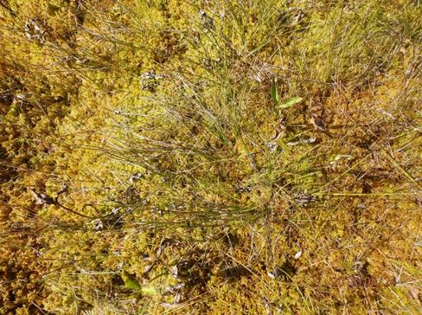
Habitatul 7110* Turbării active, foto Violeta Boruz

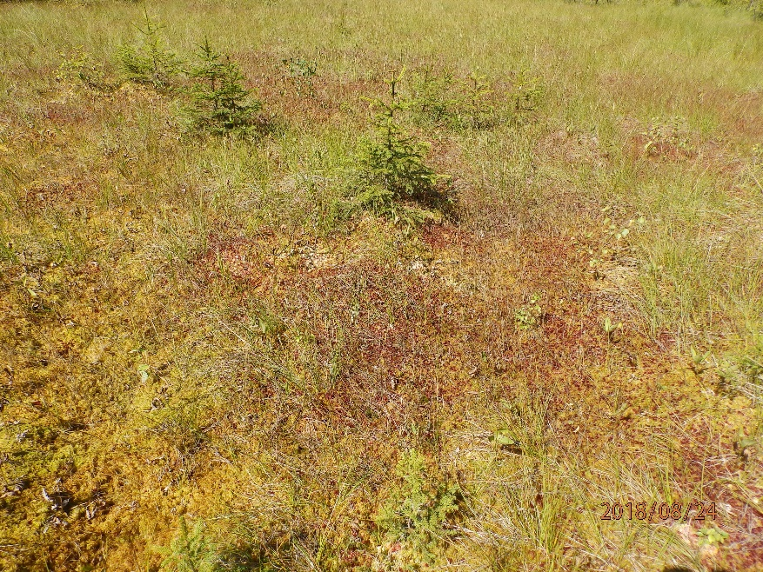
Habitatul 7110* Turbării active în ROSCI0097 Lacul Negru, foto Violeta Boruz
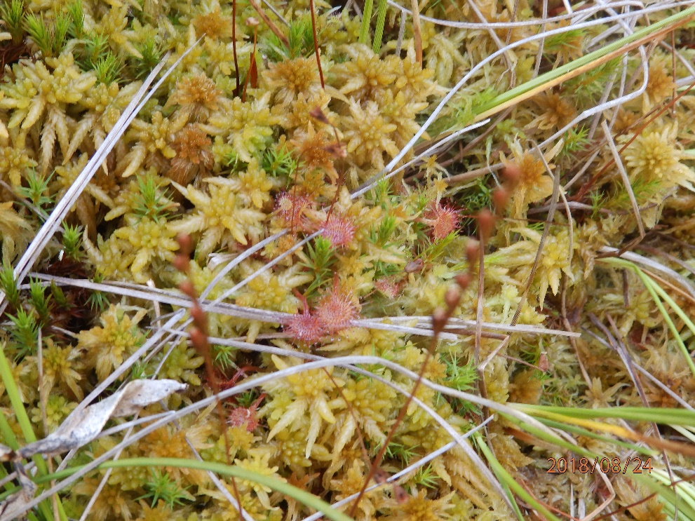
Habitatul 7110* cu Drosera rotundifolia – ROSCI0097 Lacul Negru, foto Violeta Boruz
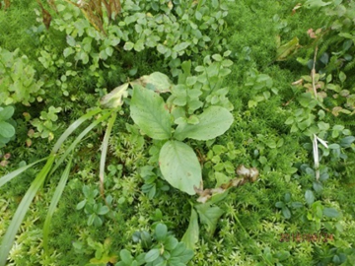
Habitatul 7140 Mlaștini turboase de tranzitie și turbării oscilante (nefixate de substrat), foto Violeta Boruz

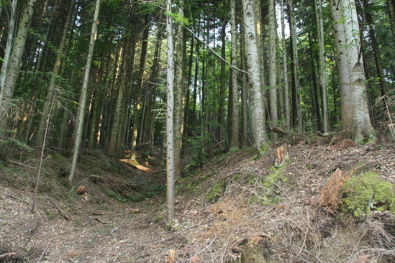
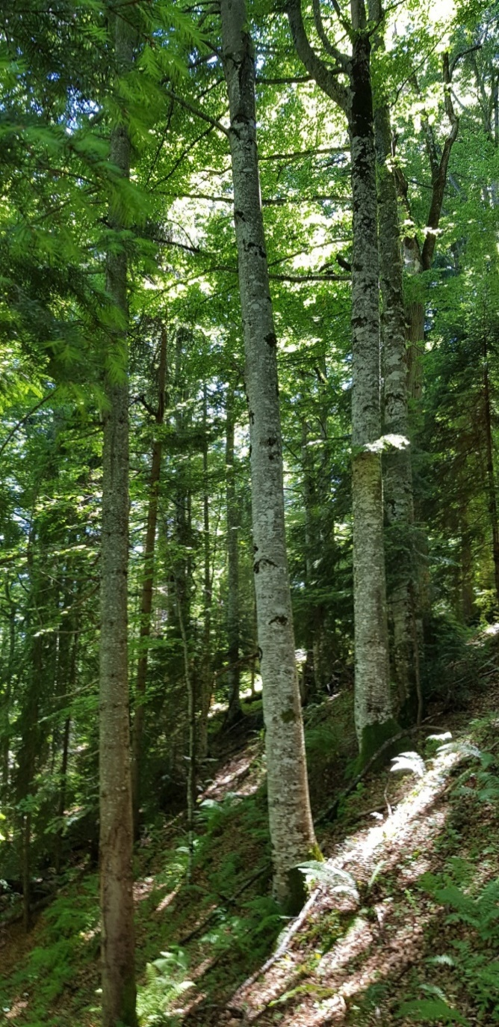
Habitatul 9110 Păduri de tip Luzulo-Fagetum, foto Bădărău Sabin
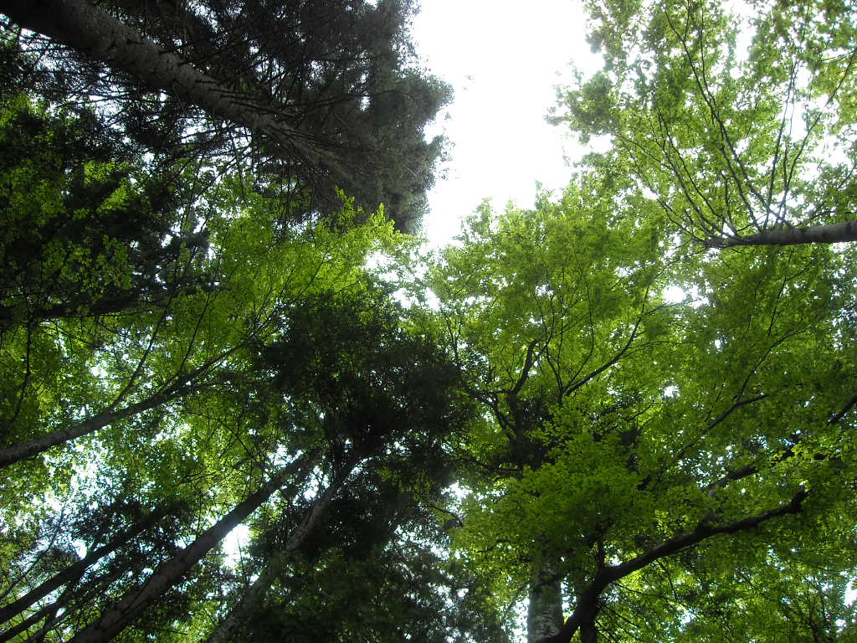
Coronament în arboret de tip 9110, foto Mica Antonela
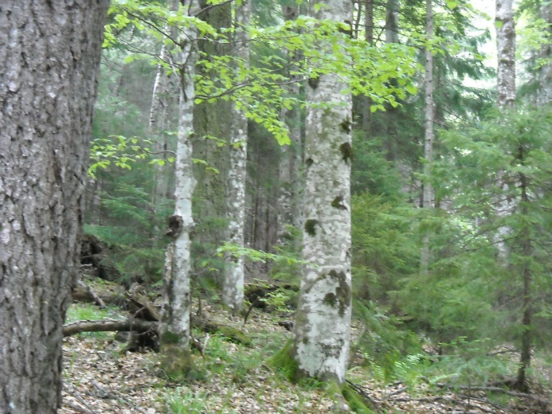
Specii edificatoare pentru habitatul 9110: Fagus sylvatica, Picea abies, foto Bădărău Sabin

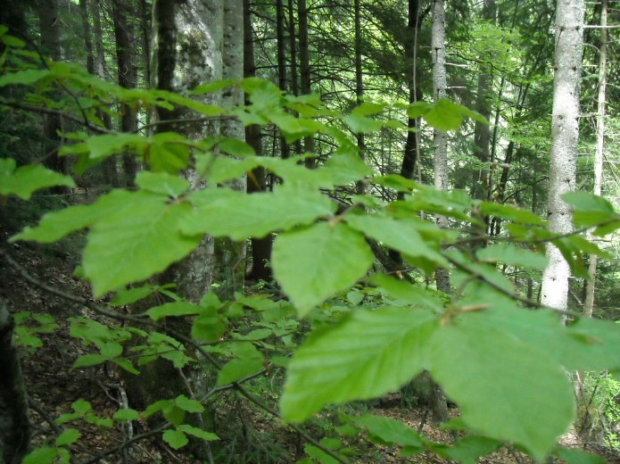
Specii edificatoare pentru habitatul 9110: Fagus sylvatica, Picea abies, foto Bădărău Sabin
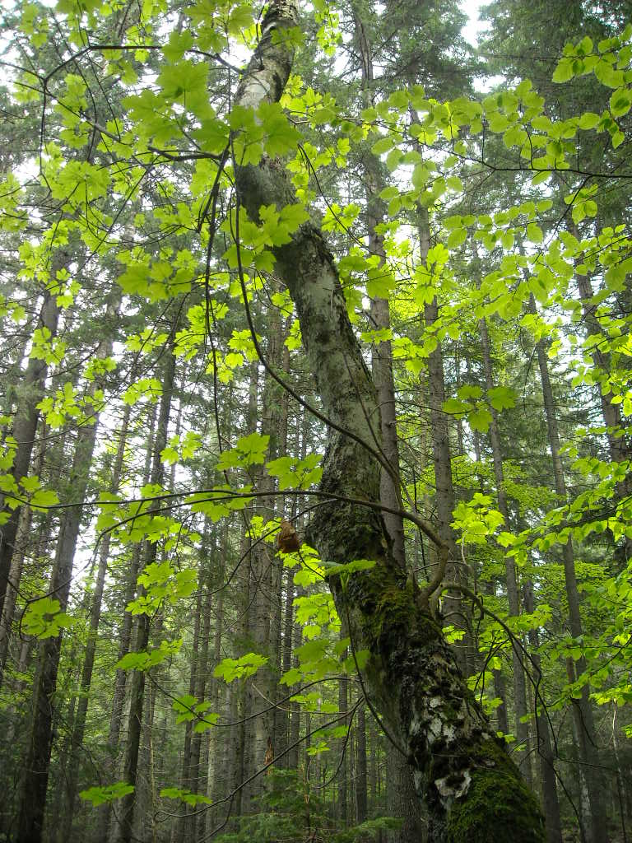
Specii din habitatul 9110: Acer pseudoplatanus, foto Bădărău Sabin

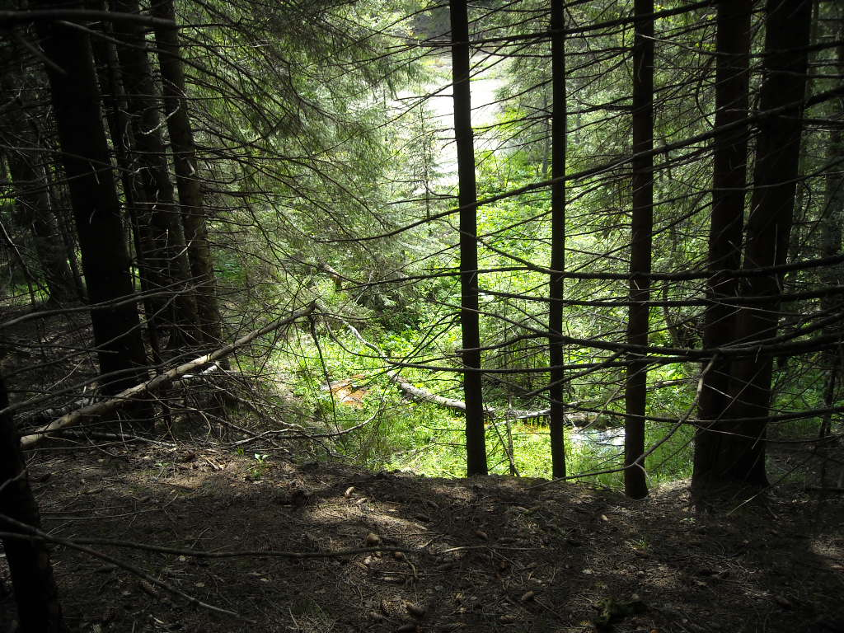
Habitat 9410 - Păduri acidofile de Picea abies din regiunea montană (Vaccinio-Piceetea), foto Mica Antonela

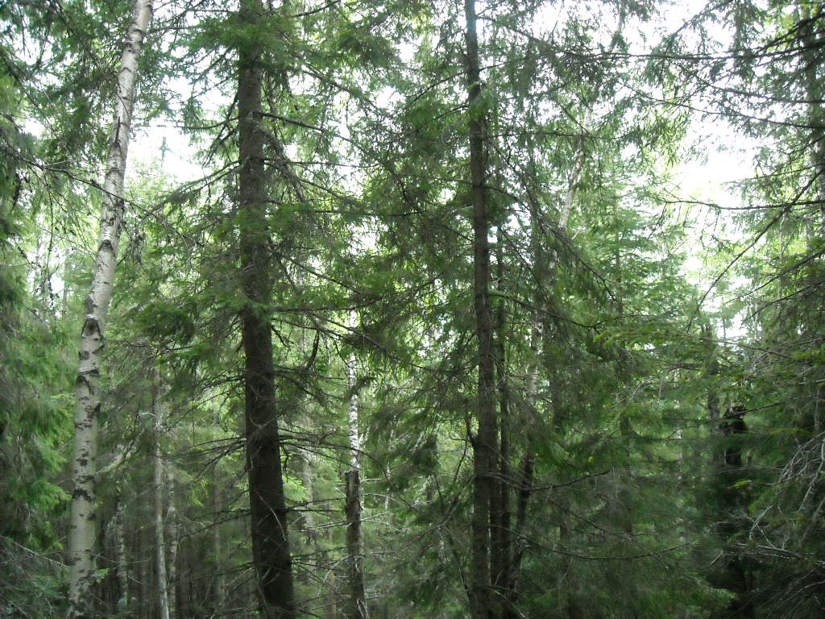
Arboret din habitatul 9410, foto Mica Antonela
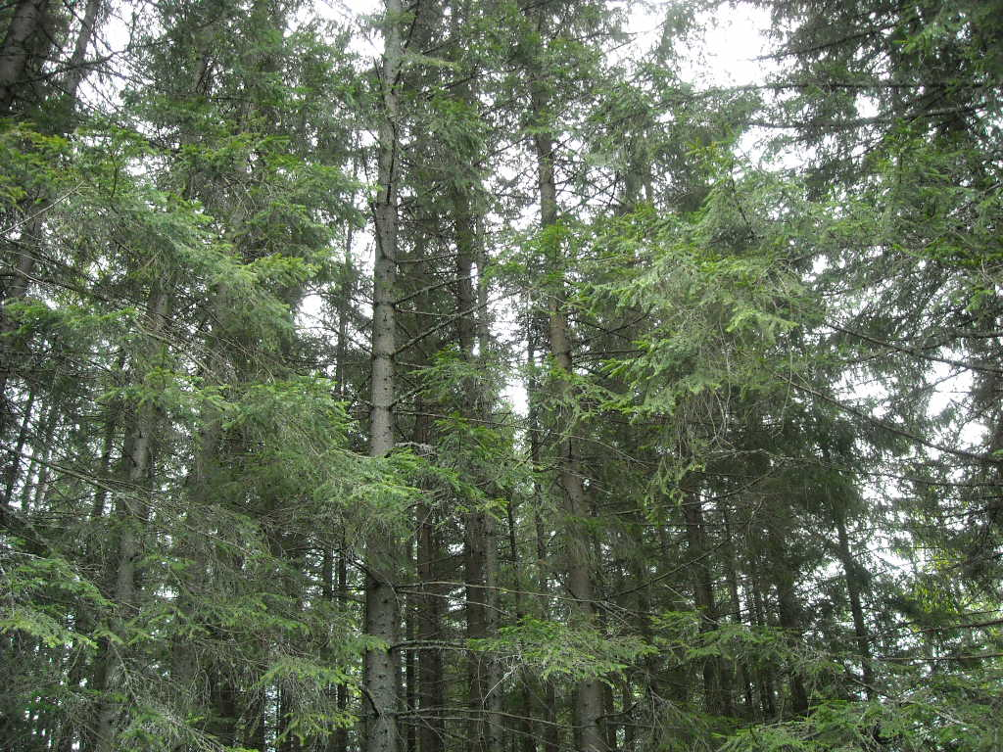
Picea abies - molid din habitatul 9410, foto Bădărău Sabin

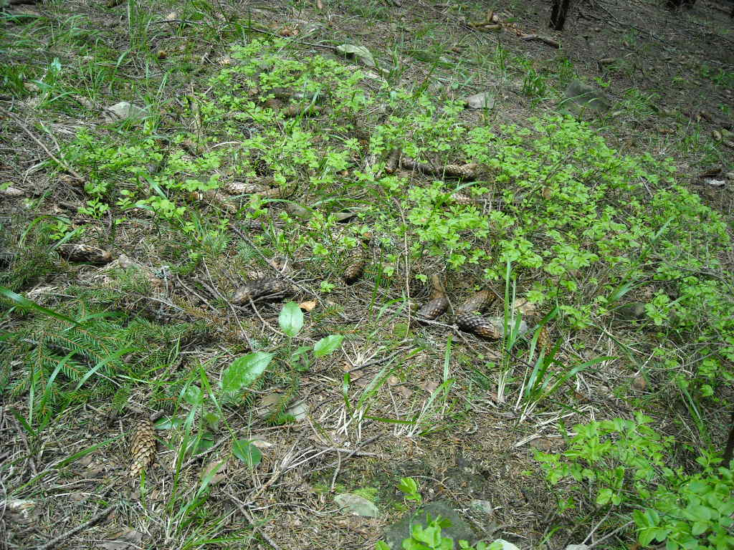
Vaccinium myrtillus – afin din habitatul 9410, foto Bădărău Sabin
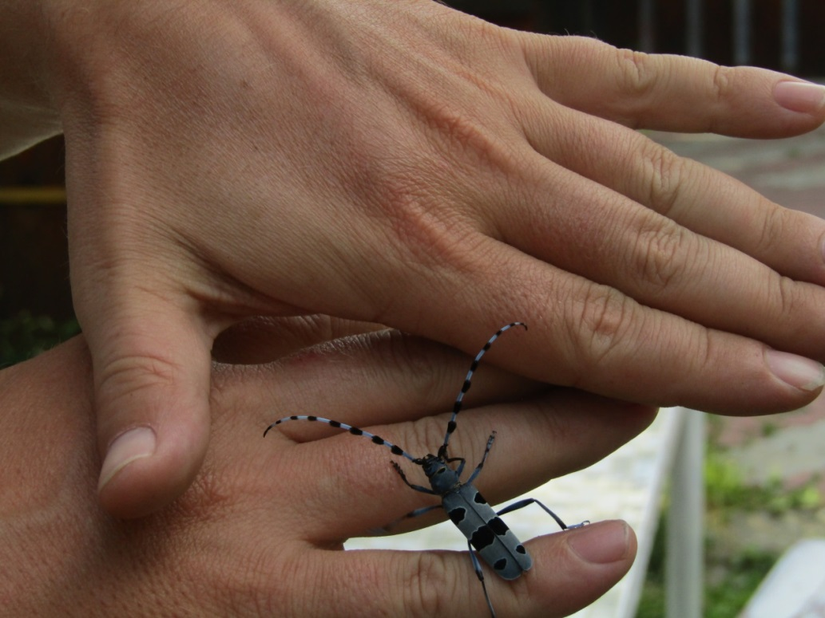
Femelă de Rosalia alpina colectată în proximitatea sitului ROSCI0097 Lacul Negru, foto Horea Olosutean
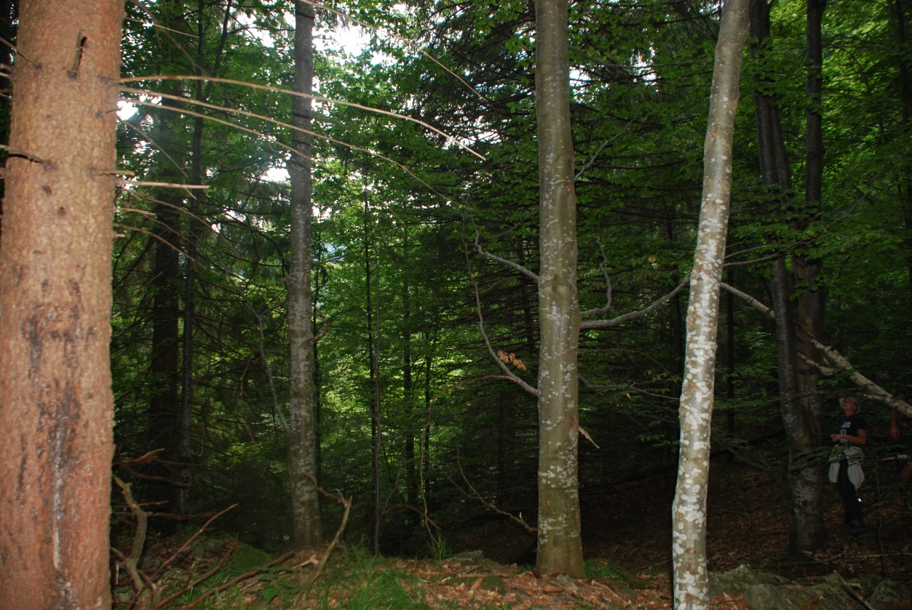
Pădure cu fag dominant, habitat favorabil pentru Rosalia alpine, foto Horea Olosutean
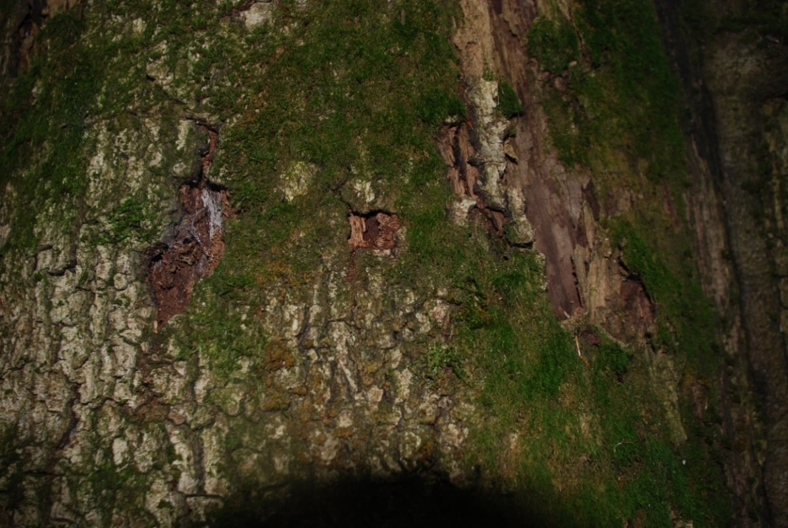
Orificii de zbor din sezoanele trecute pe exemplar de fag deperisat, foto Horea Olosutean
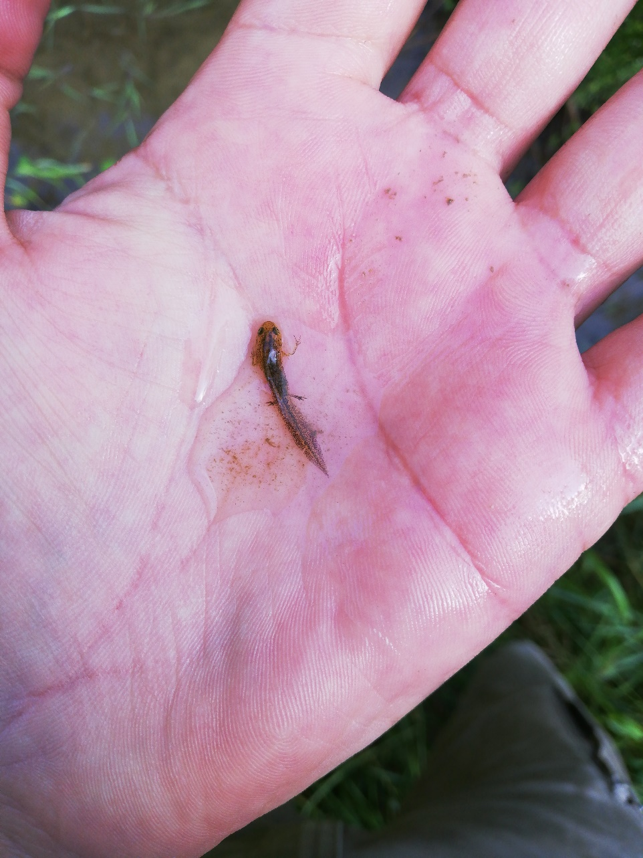
Larvă de triton, foto Sos Tibor
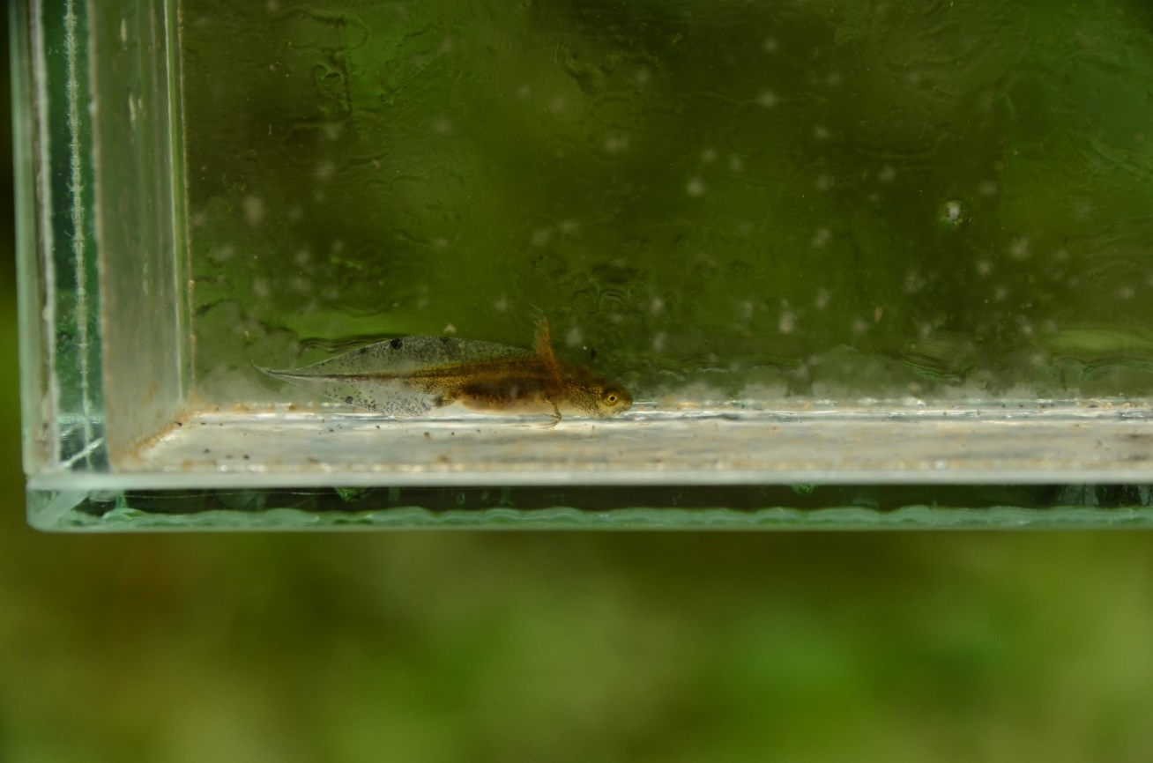
Larvă de Triturus cristatus, foto: Tobor Sos
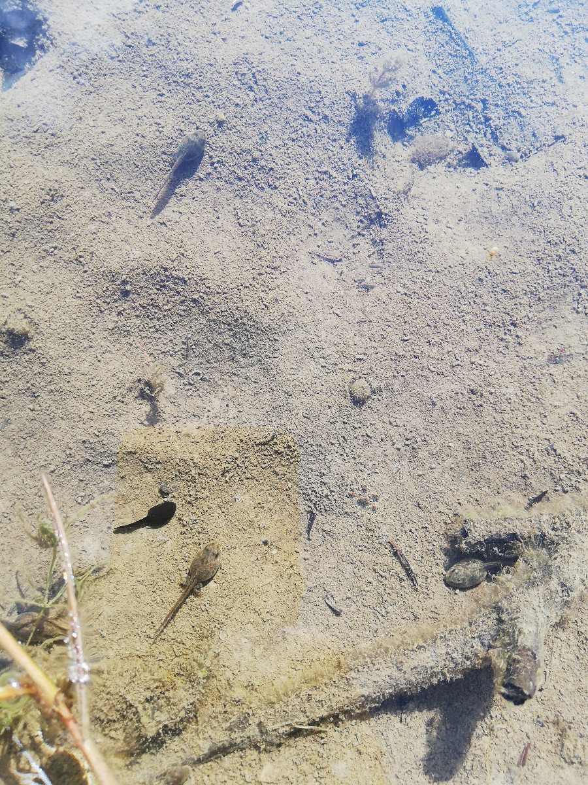
Larve de amfibieni, foto: Tobor Sos
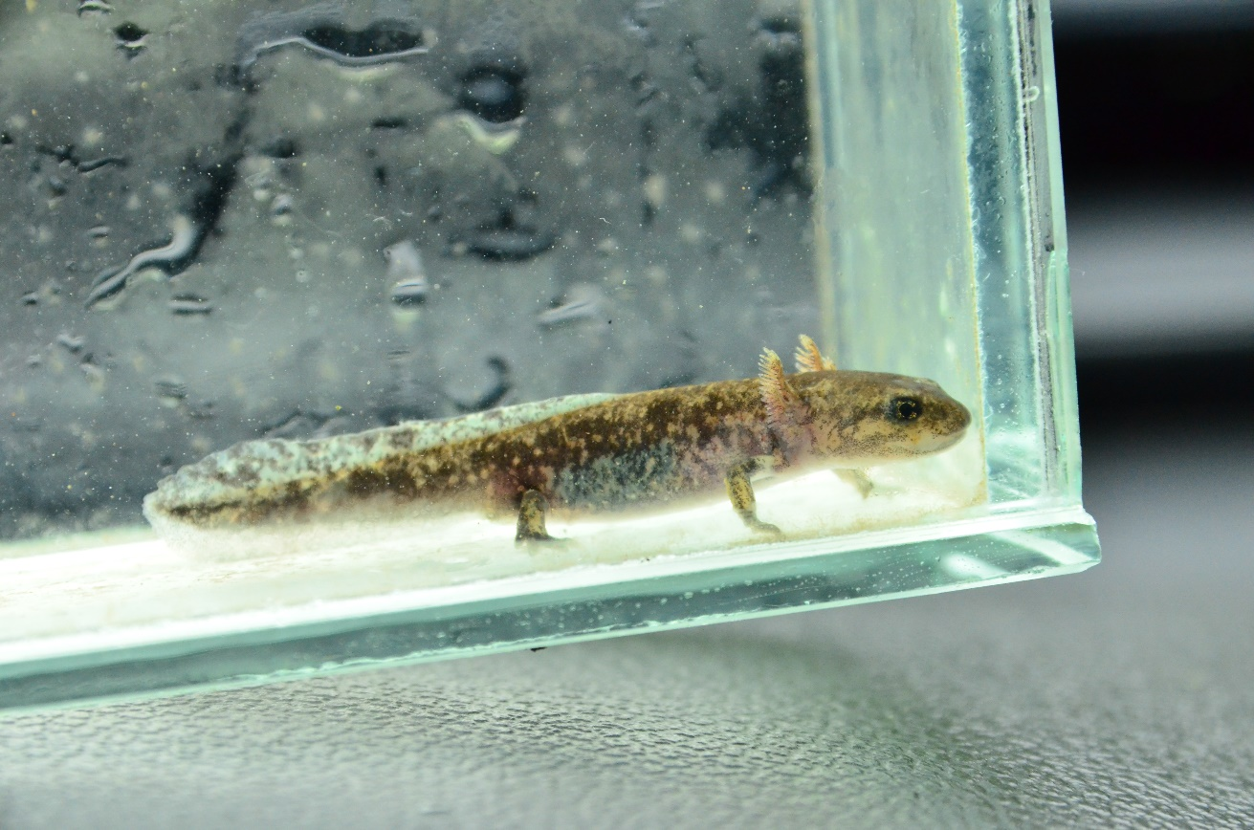
Larvă de salamandră, foto: Sos Tibor

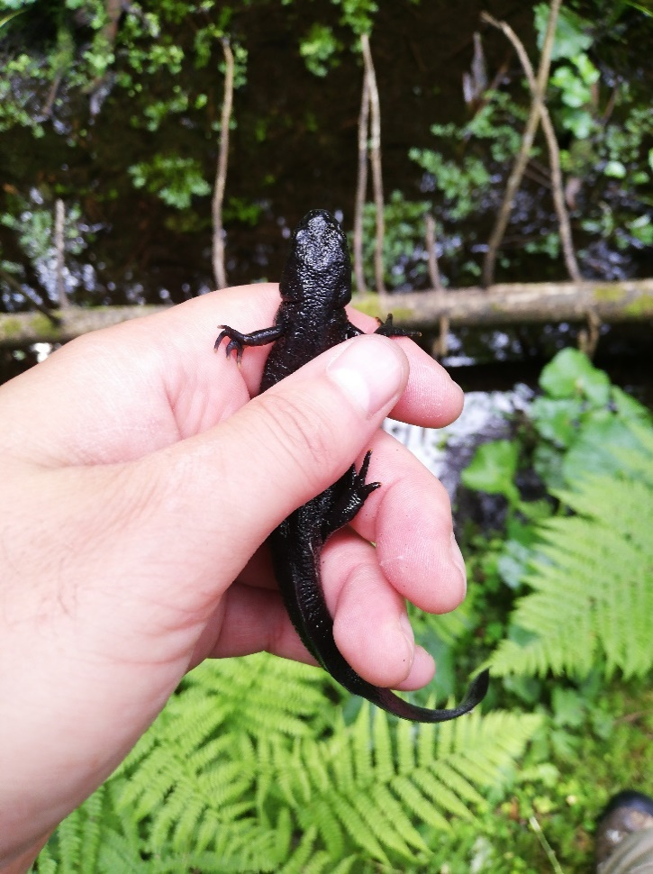 | 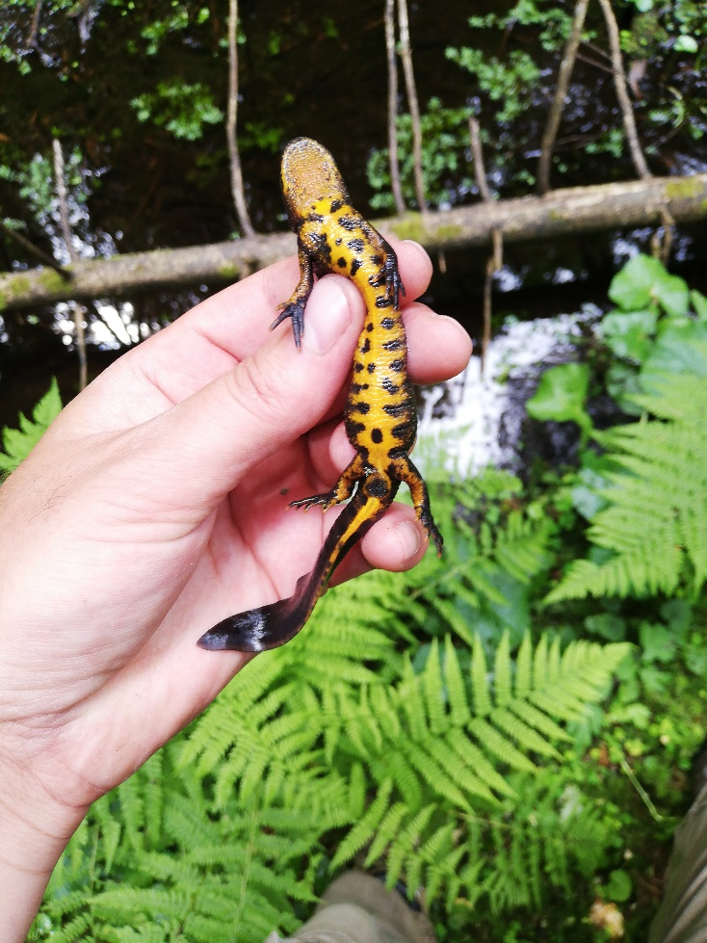
Exemplar de salamandră, foto: Sos Tibor
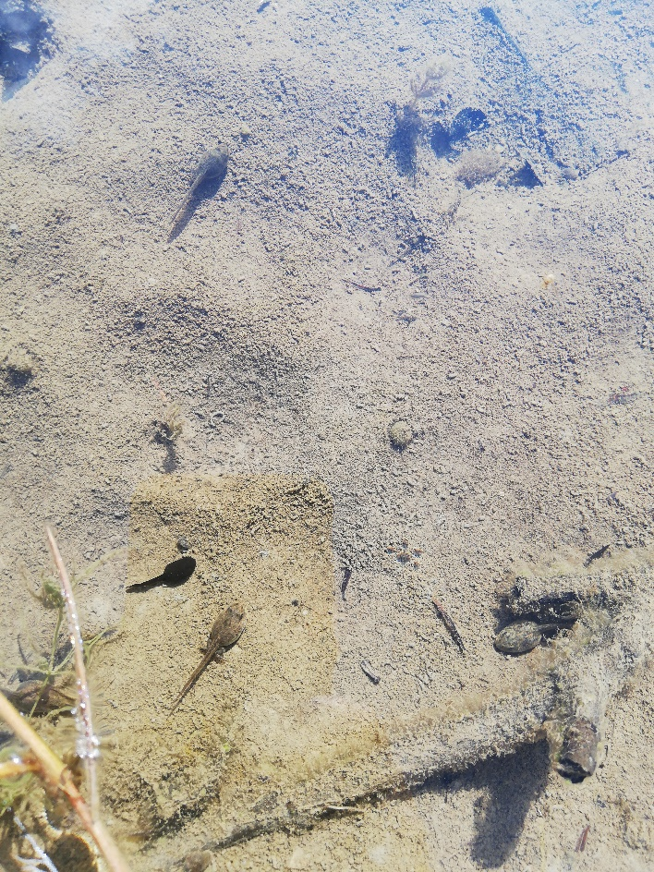 | 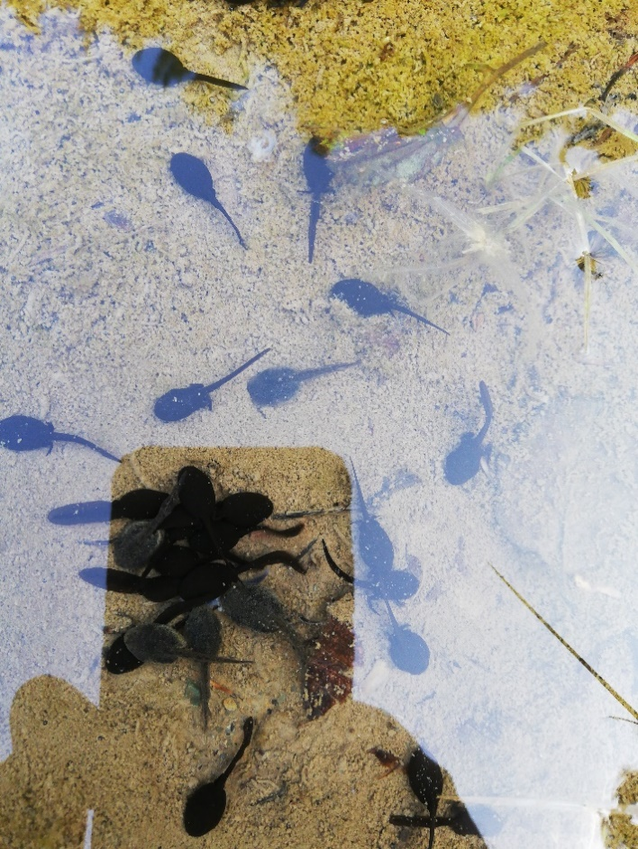
Larve de amfibieni, foto: Sos Tibor

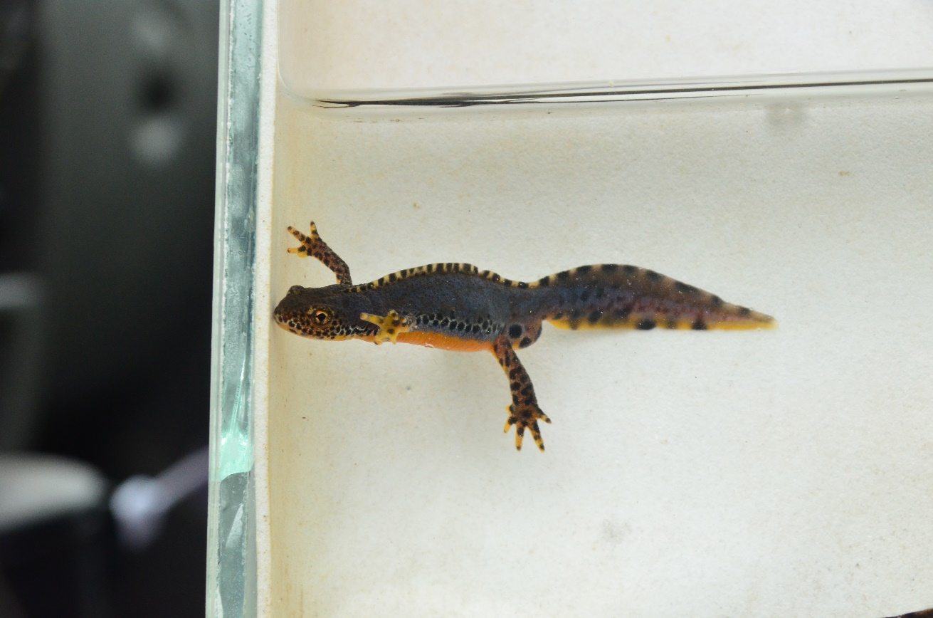
Mascul de triton de munte, foto: Sos Tibor
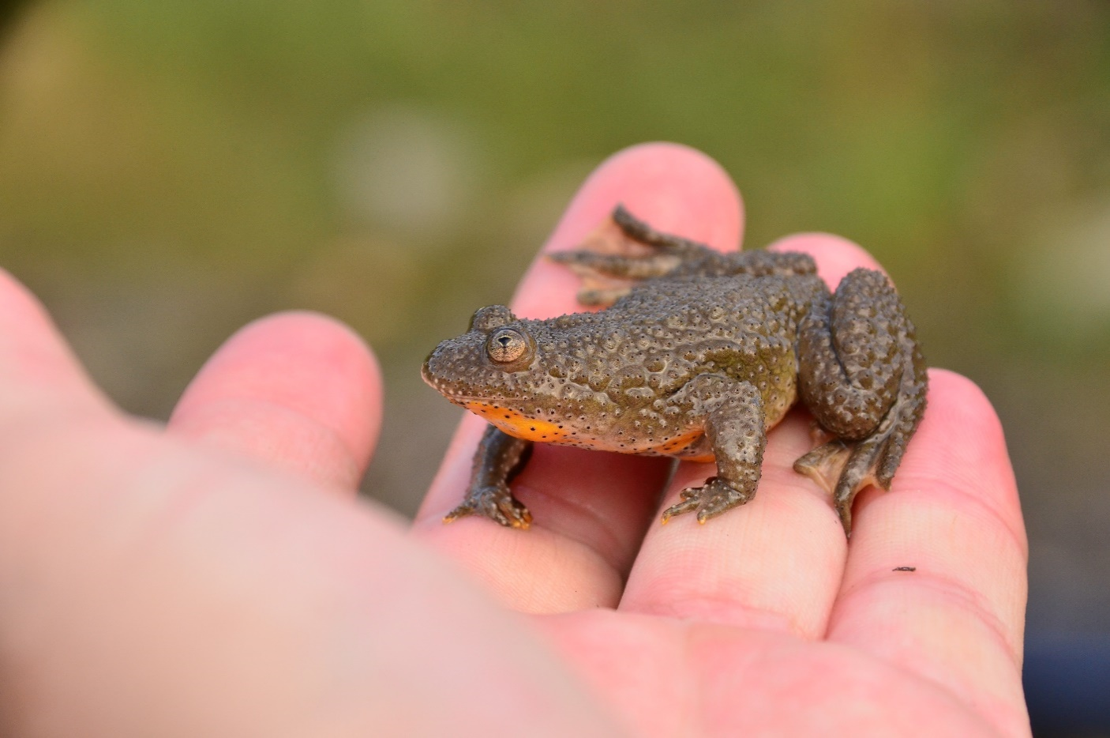
Adult de izvoraș cu burtă galbenă, foto: Sos Tibor

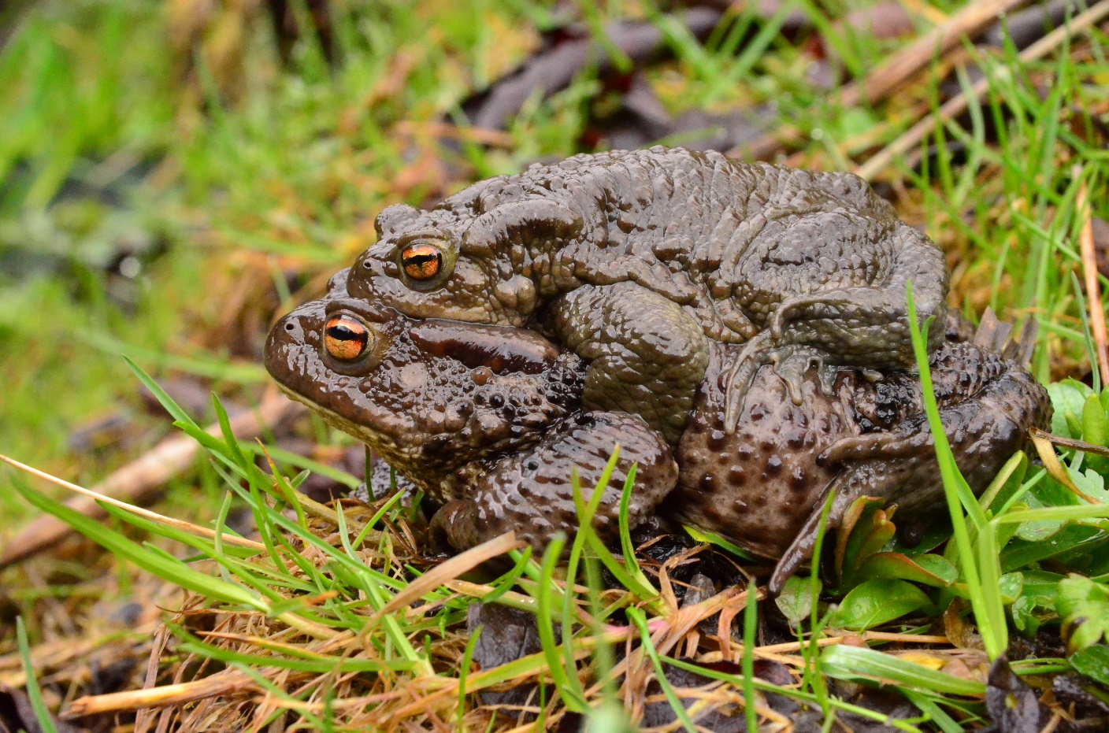
Pereche în amplex, foto: Sos Tibor

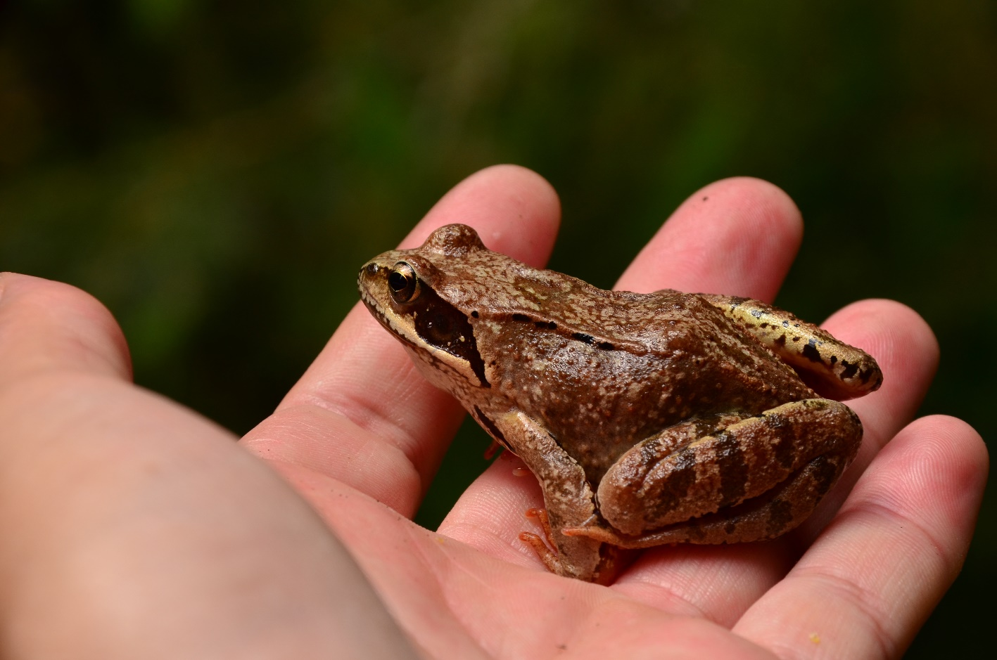
Adult de broască roșie de munte, foto: Sos Tibor

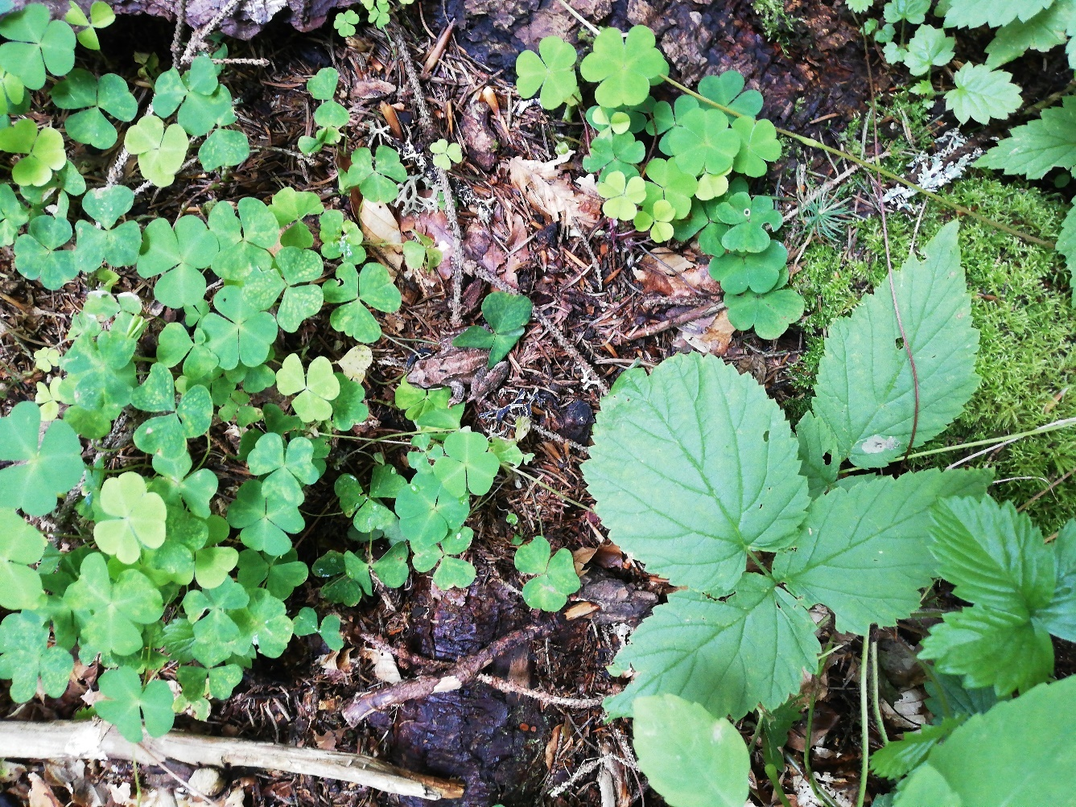
Broască roșie de munte, foto: Sos Tibor

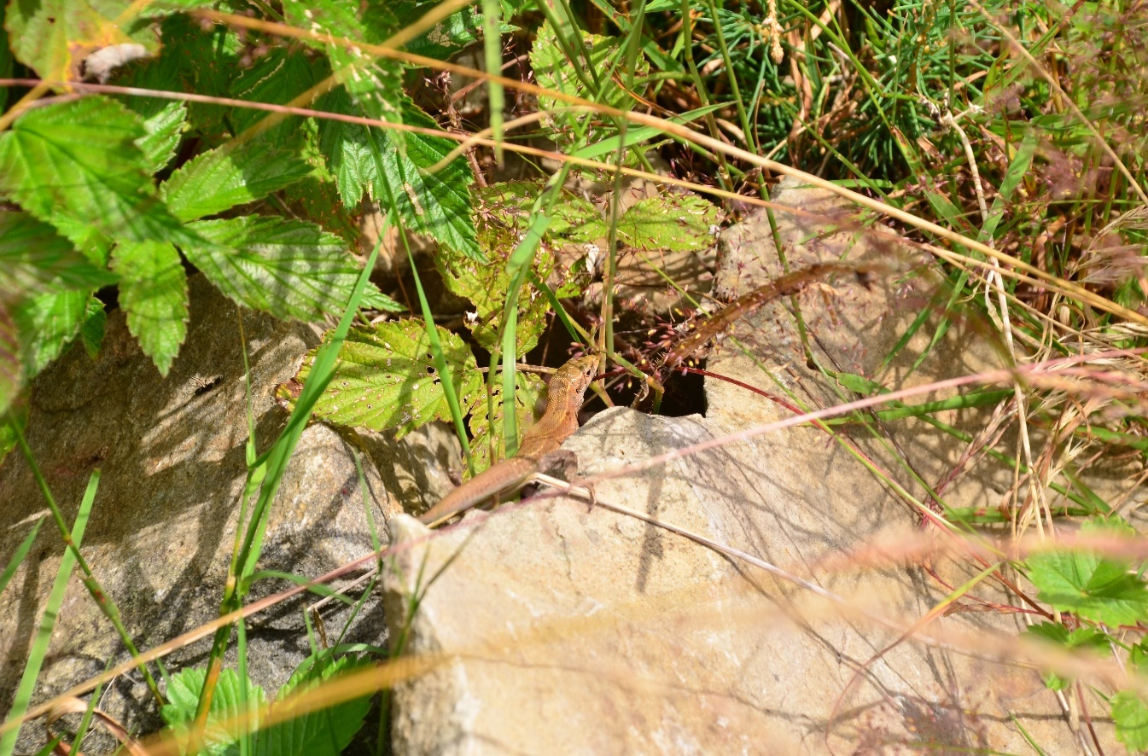
Adult de șopârlă de munte, foto: Sos Tibor

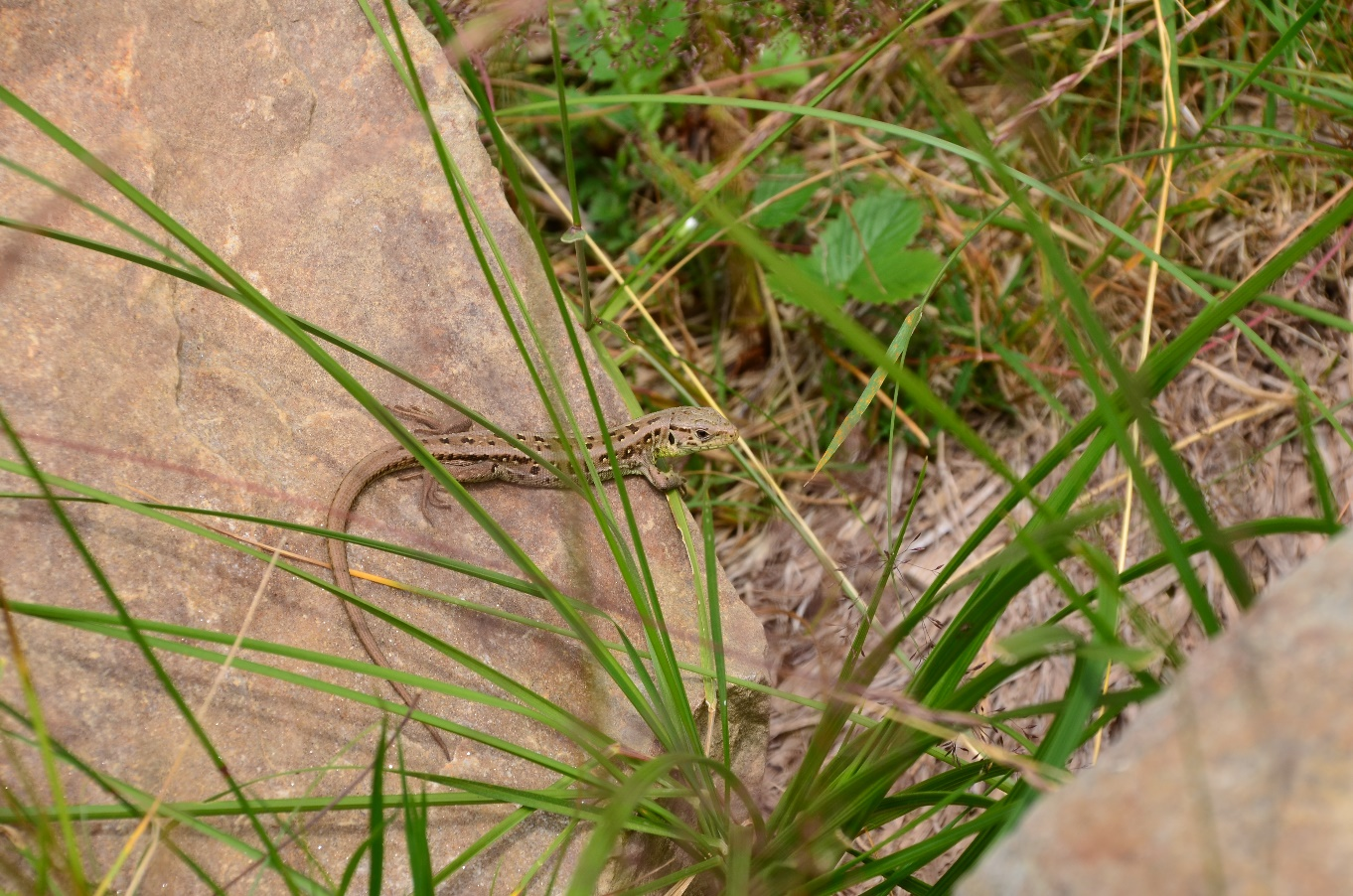
Adult al șopârlei de camp, foto: Sos Tibor
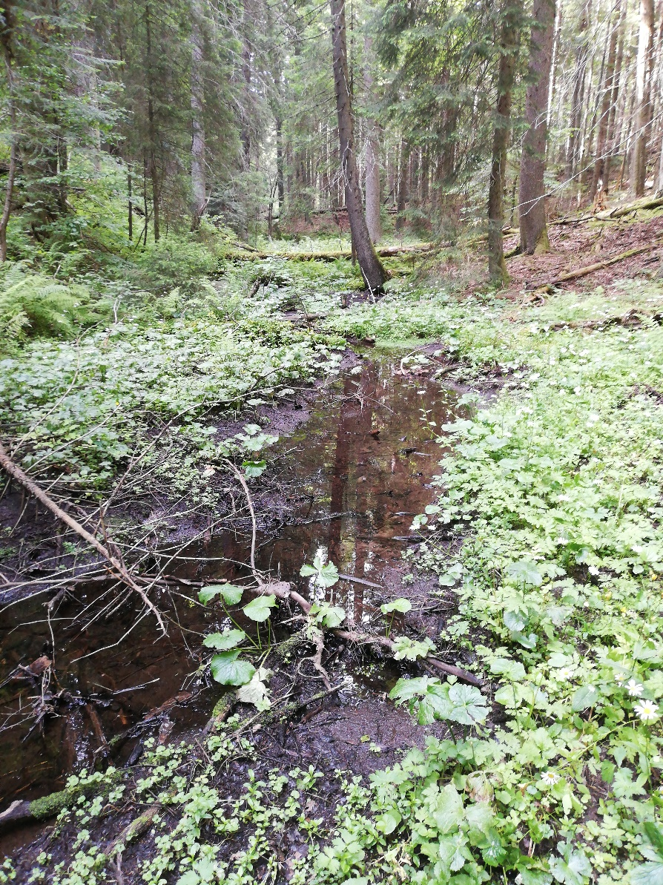
Habitat adecvat amfibienilor, foto Sos Tibor

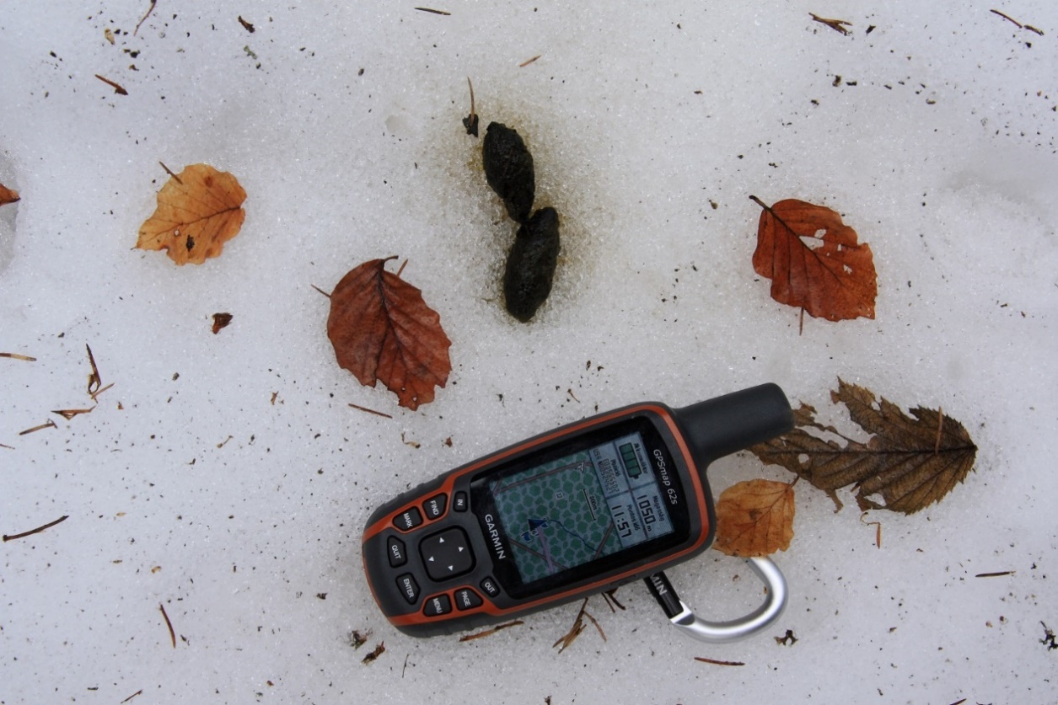
Marcare a teritoriului - excrement de râs, foto Gazzola Andrea
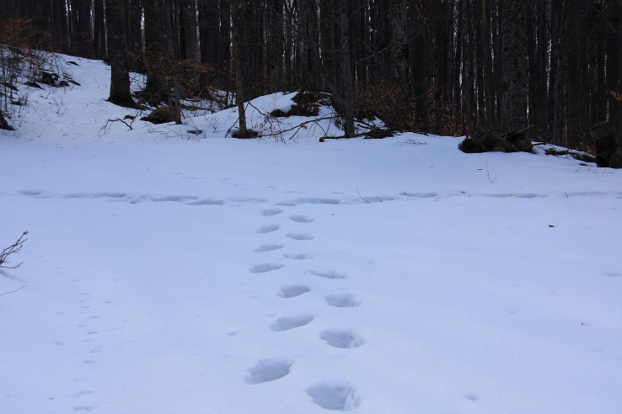
Transecte parcurse pentru studierea specie Lynx lynx, foto Gazzola Andrea

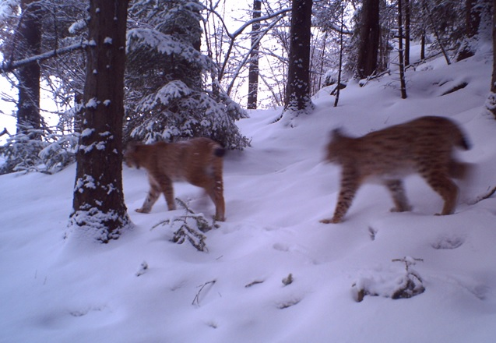
Exemplare din specia Lynx lynx, foto cu camera foto/video

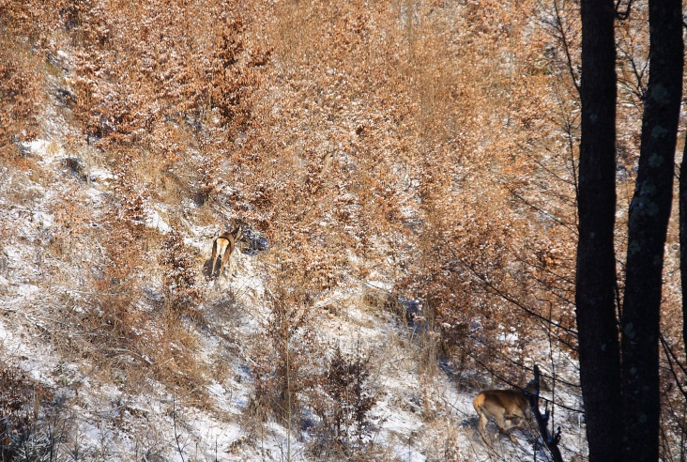
Habitat specific speciei Lynx lynx, foto Sin Teodora
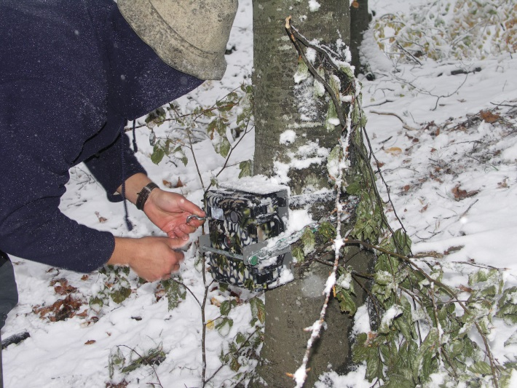
Imagine din timpul aplicării metodei foto camera în situl ROSCI0097 Lacul Negru, foto Andrea Grazzola

Anexa nr. 3. Hărți/ seturi de date geospațiale (GIS)

3.1. Harta suprapunerilor ariilor naturale protejate
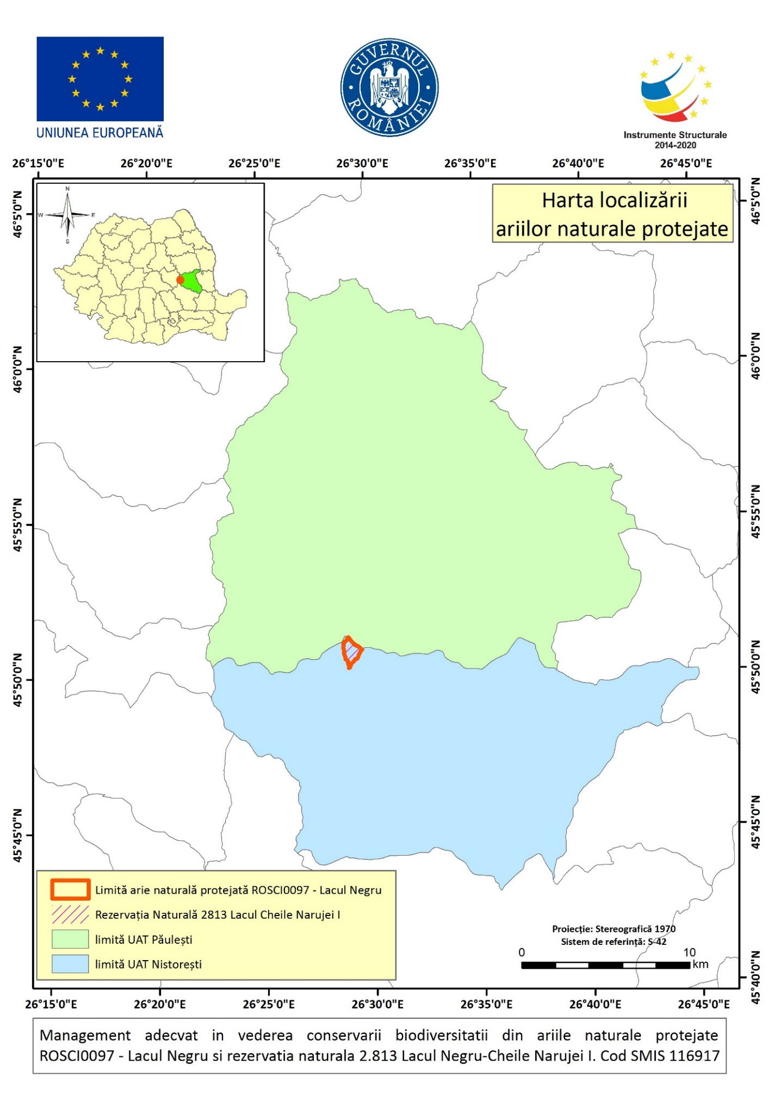

3.2. Harta localizării ariilor naturale protejate
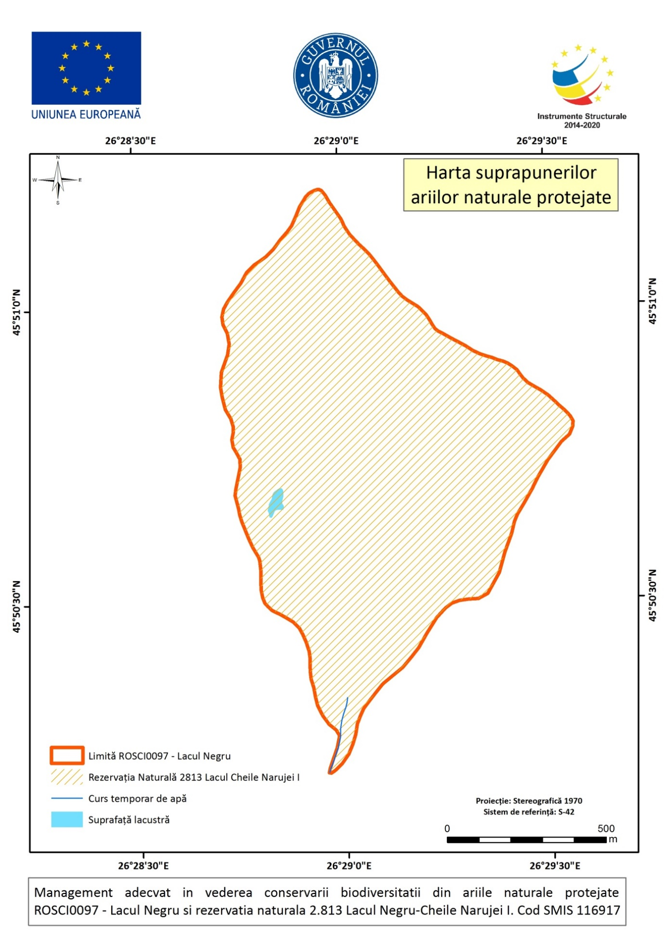

3.3. Harta limitelor ariei naturale protejate
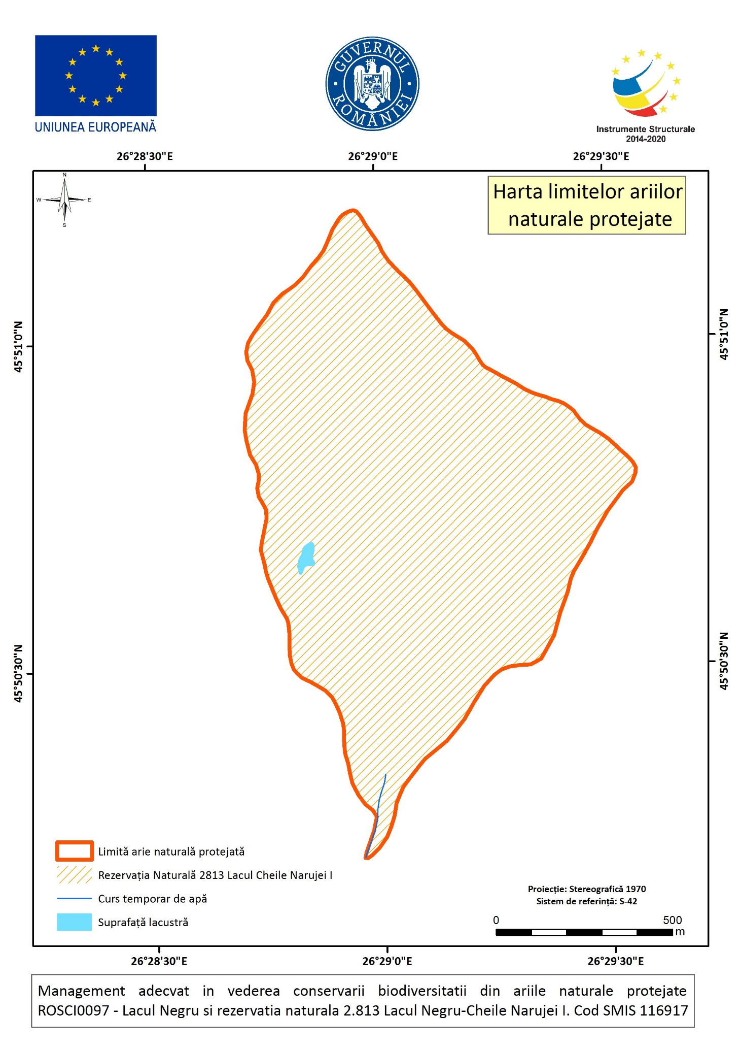

3.4. Harta geologică
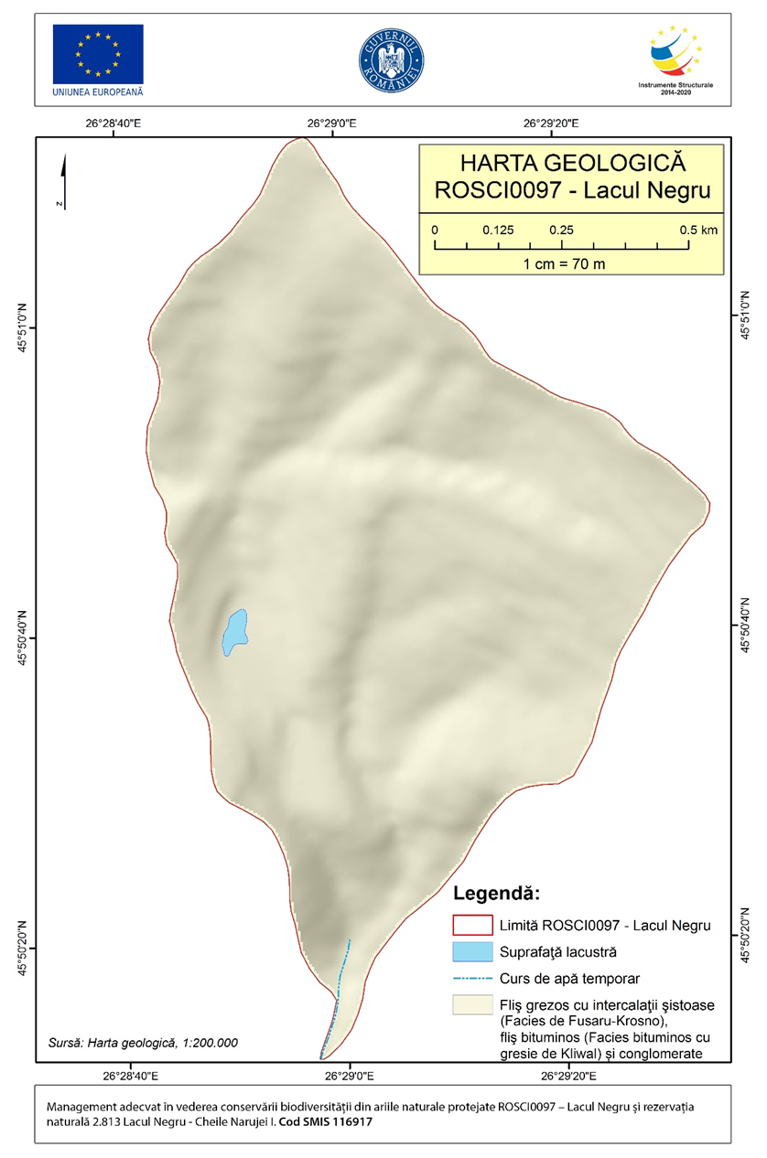

3.5. Harta hidrografică
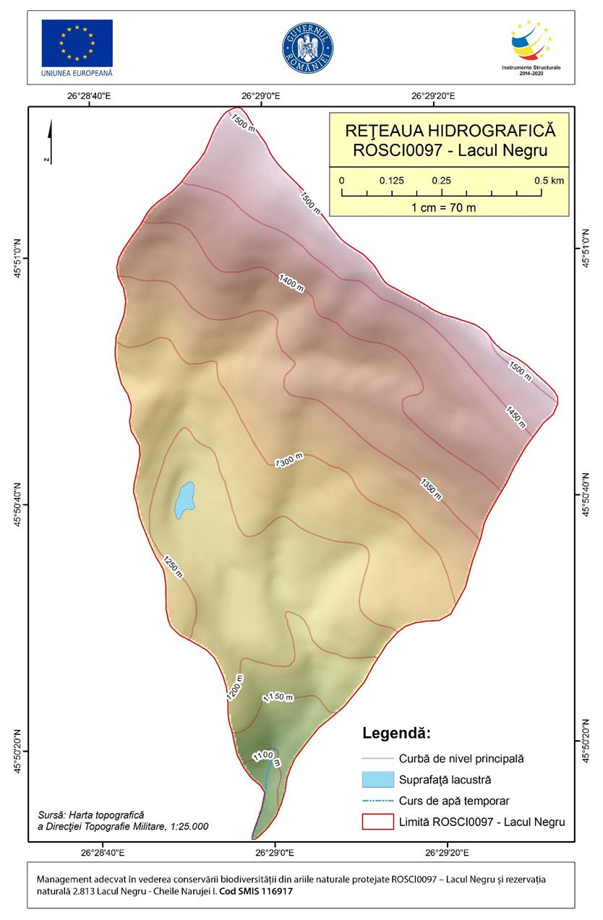

3.6. Harta solurilor
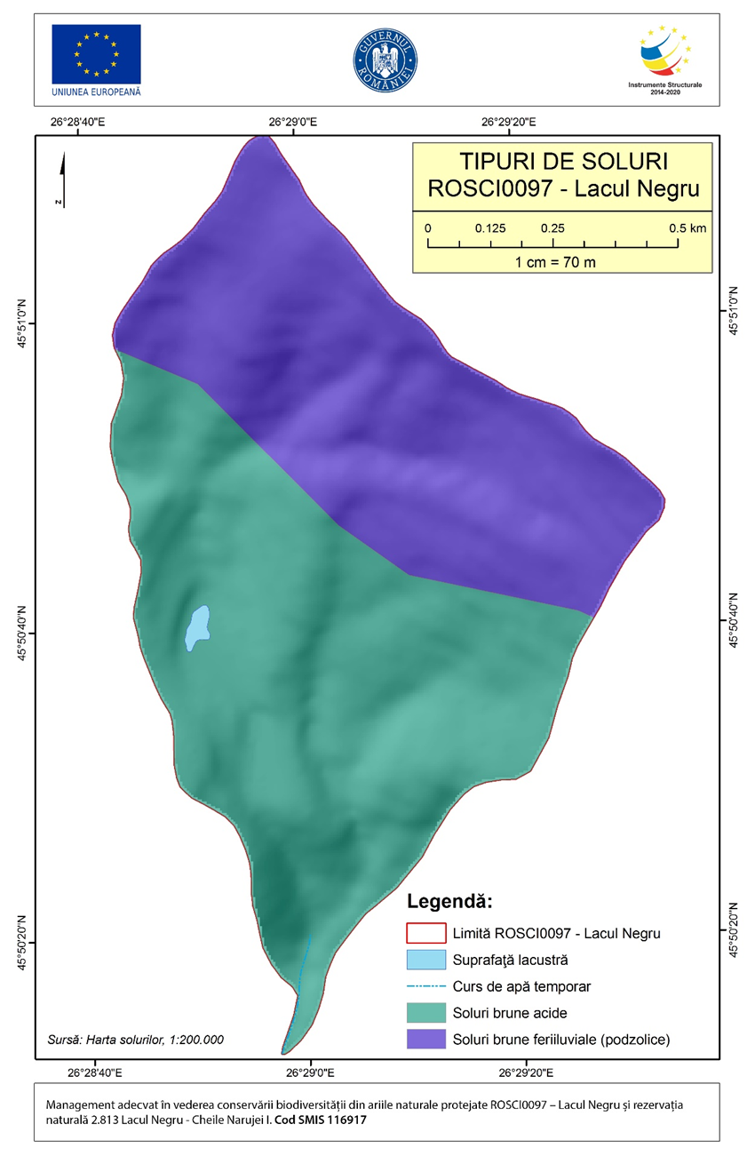

3.7. Harta temperaturilor - medii multianuale
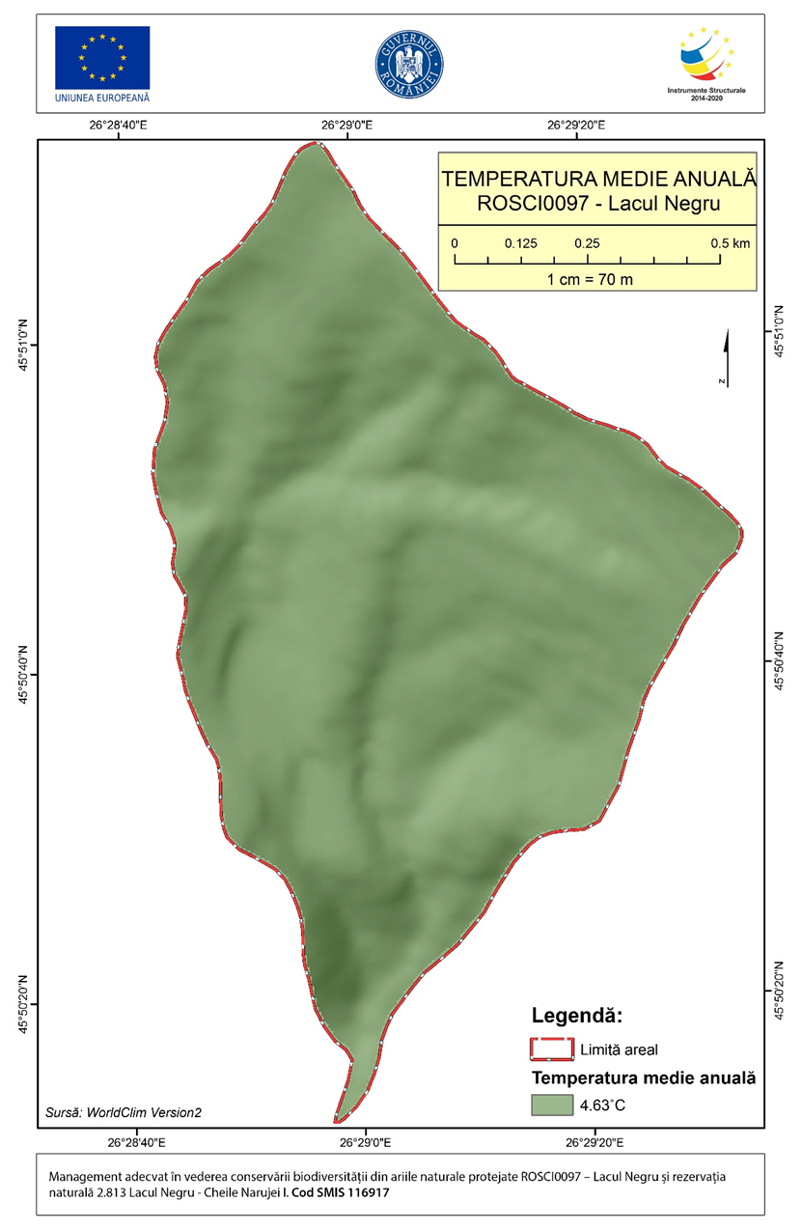

3.8. Harta precipitațiilor - medii multianuale
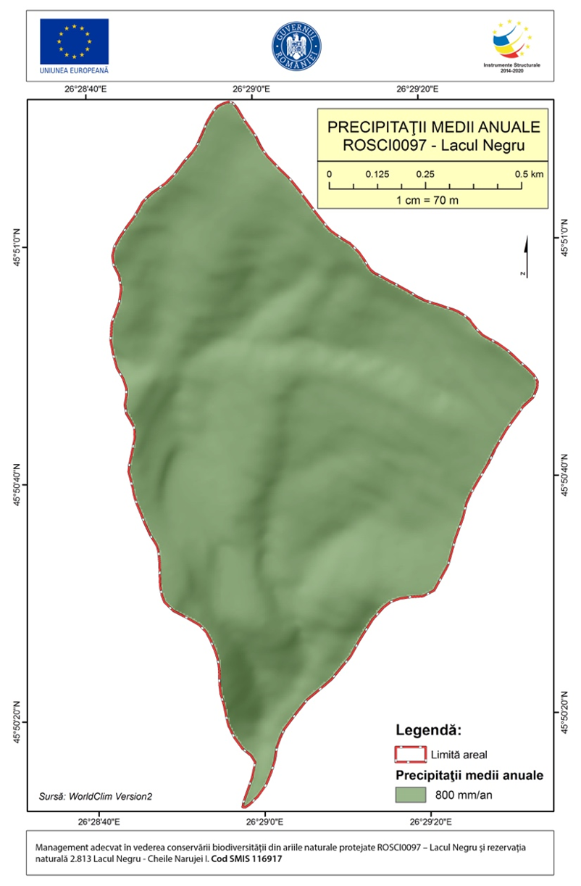

3.9. Harta ecosistemelor
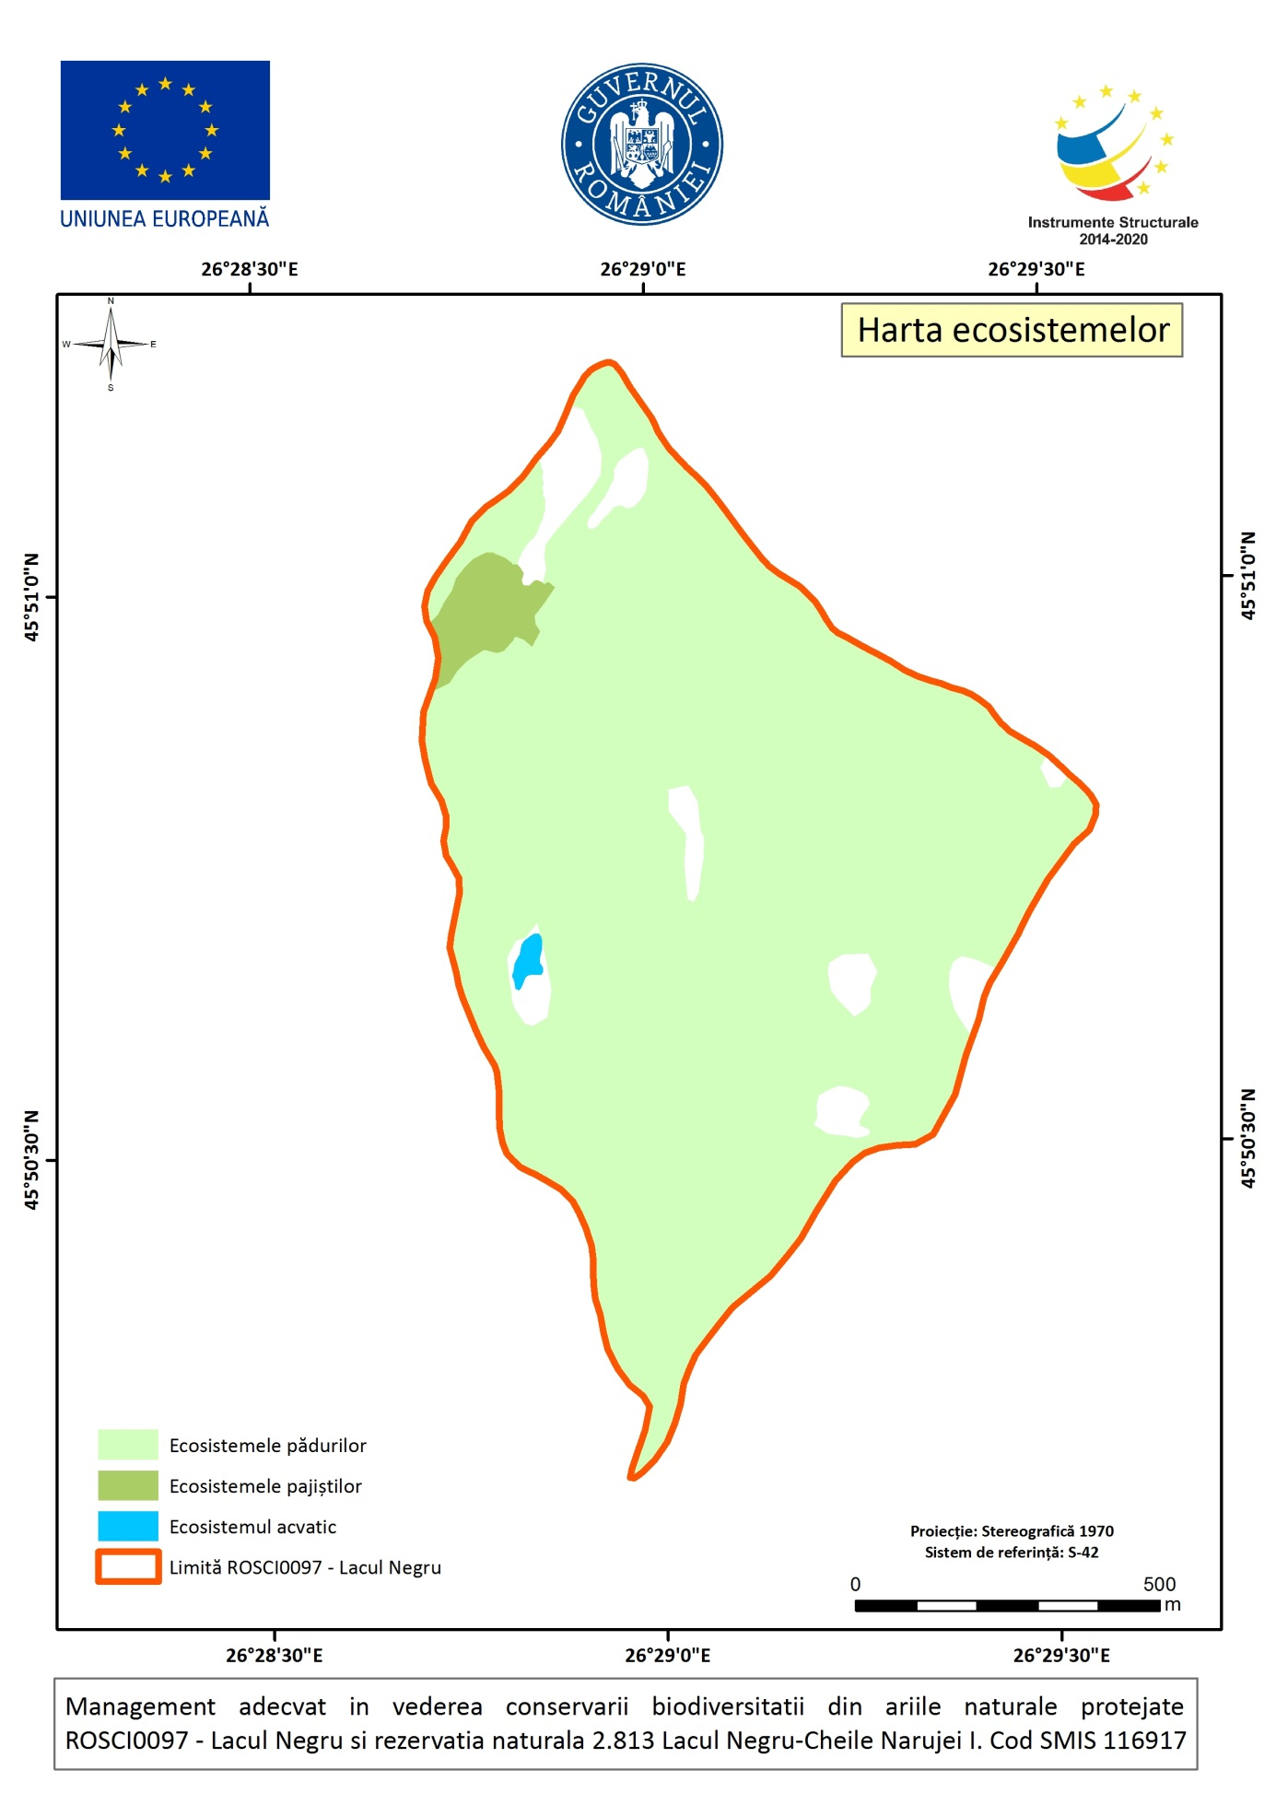

3.10. Hărțile distribuției tipurilor de habitate

3.10.1. Harta distribuției habitatului 7110*
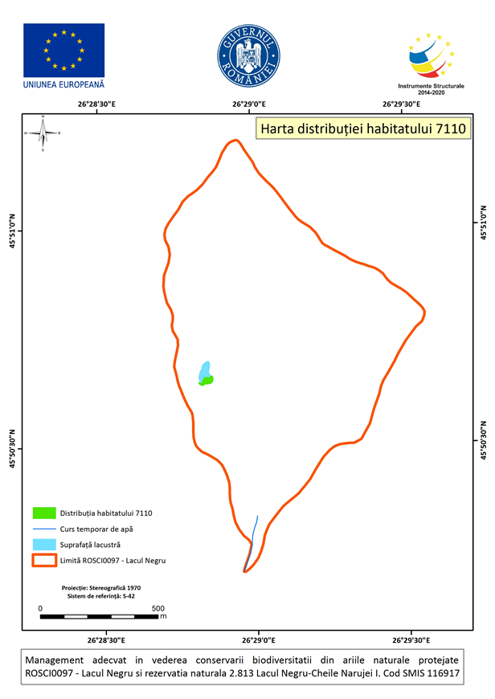

3.10.2. Harta distribuției habitatului 7140
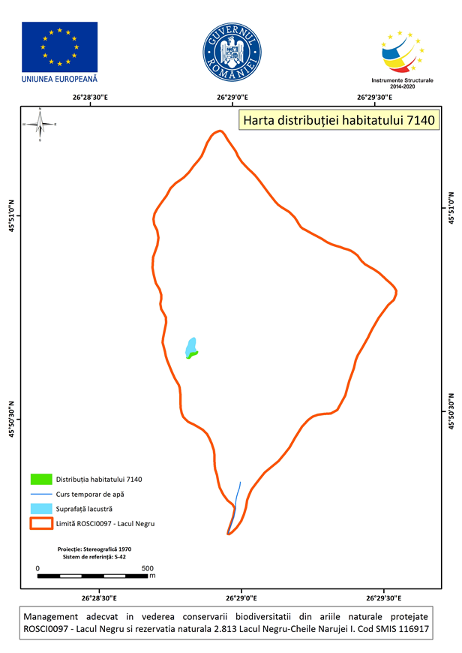

3.10.3. Harta distribuției habitatului 9110
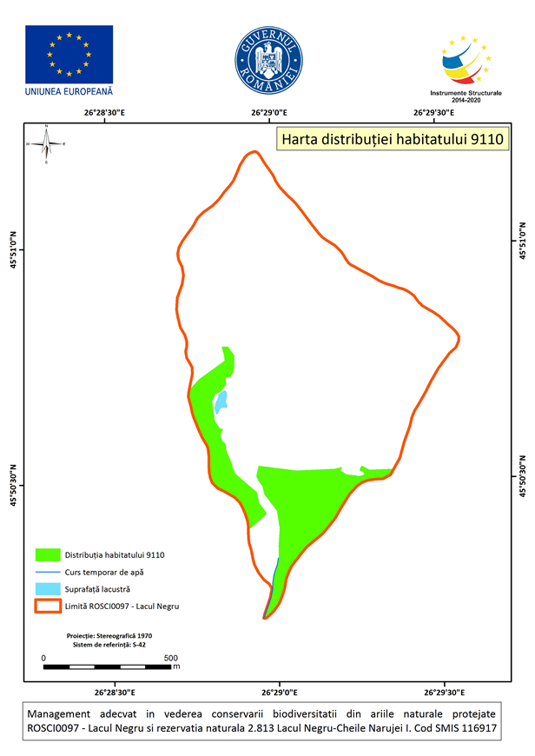

3.10.4. Harta distribuției habitatului 9410
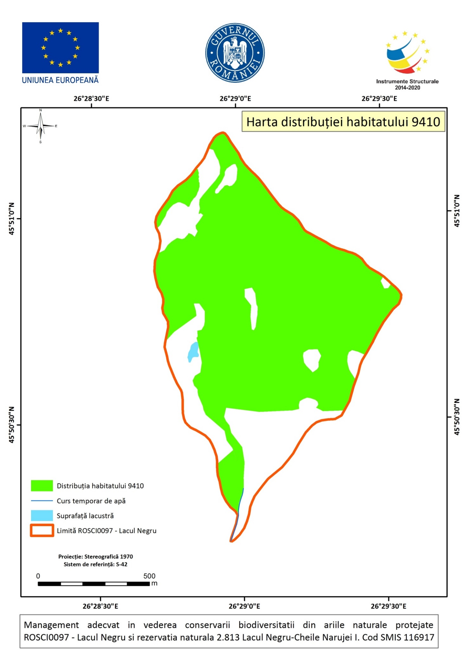

3.11. Hărțile distribuției speciilor

3.11.1. Harta distribuției speciei Rosalia alpina
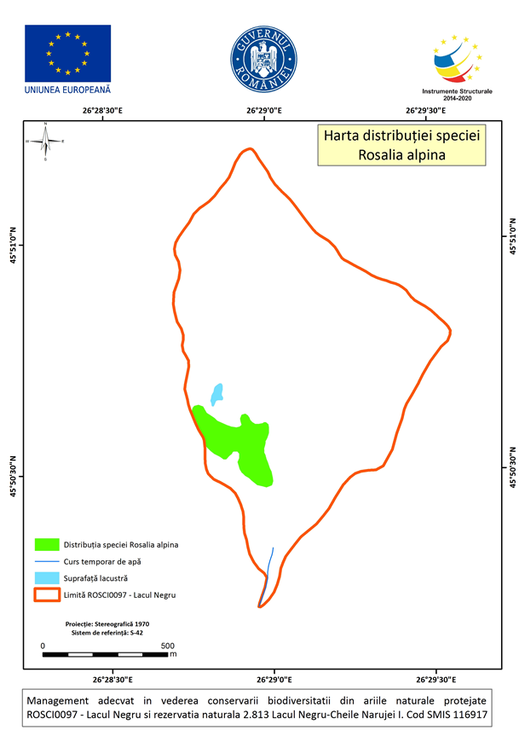

3.11.2. Harta distribuției speciei Triturus cristatus
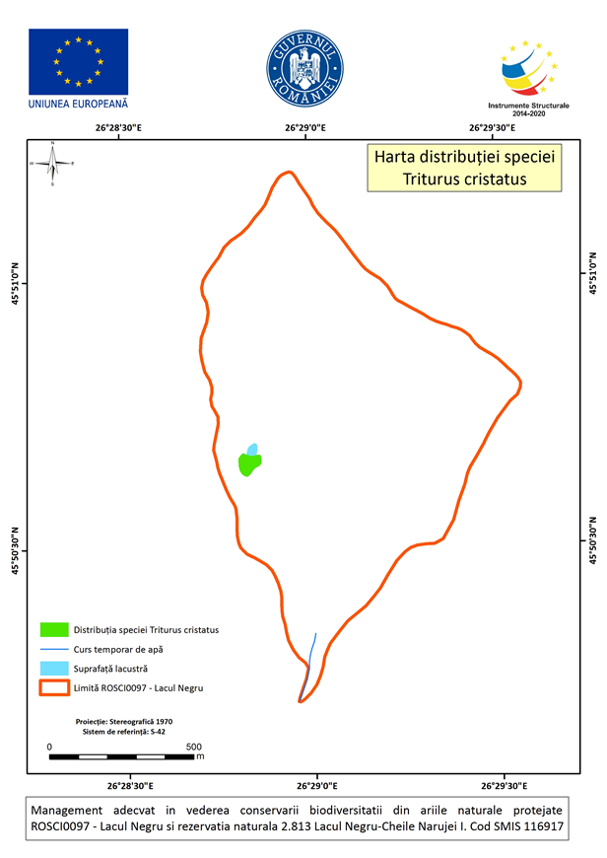

3.11.3. Harta distribuției speciei Triturus montandoni
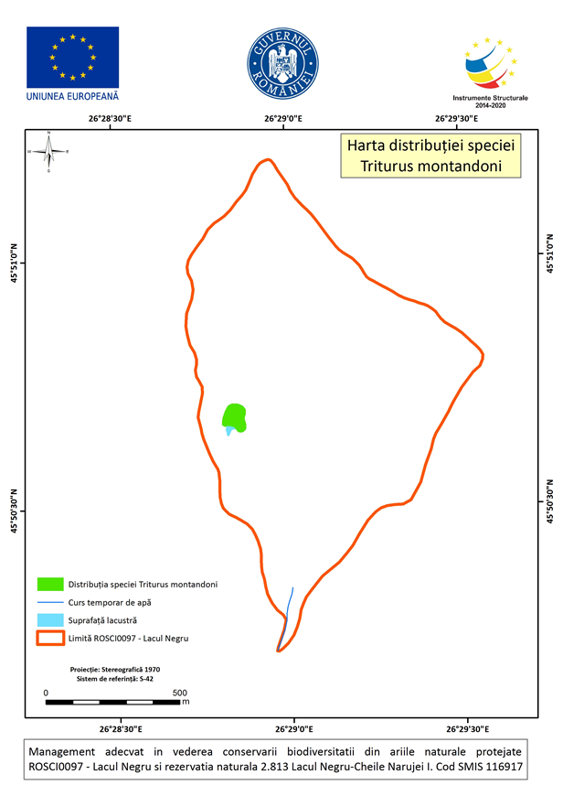

3.11.4. Harta distribuției speciei Lynx lynx
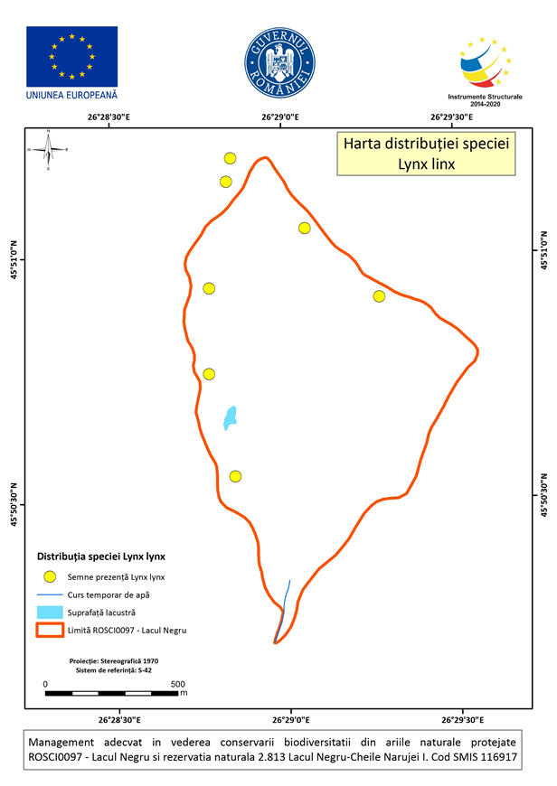

3.11.5. Harta distribuției speciei Ursus arctos
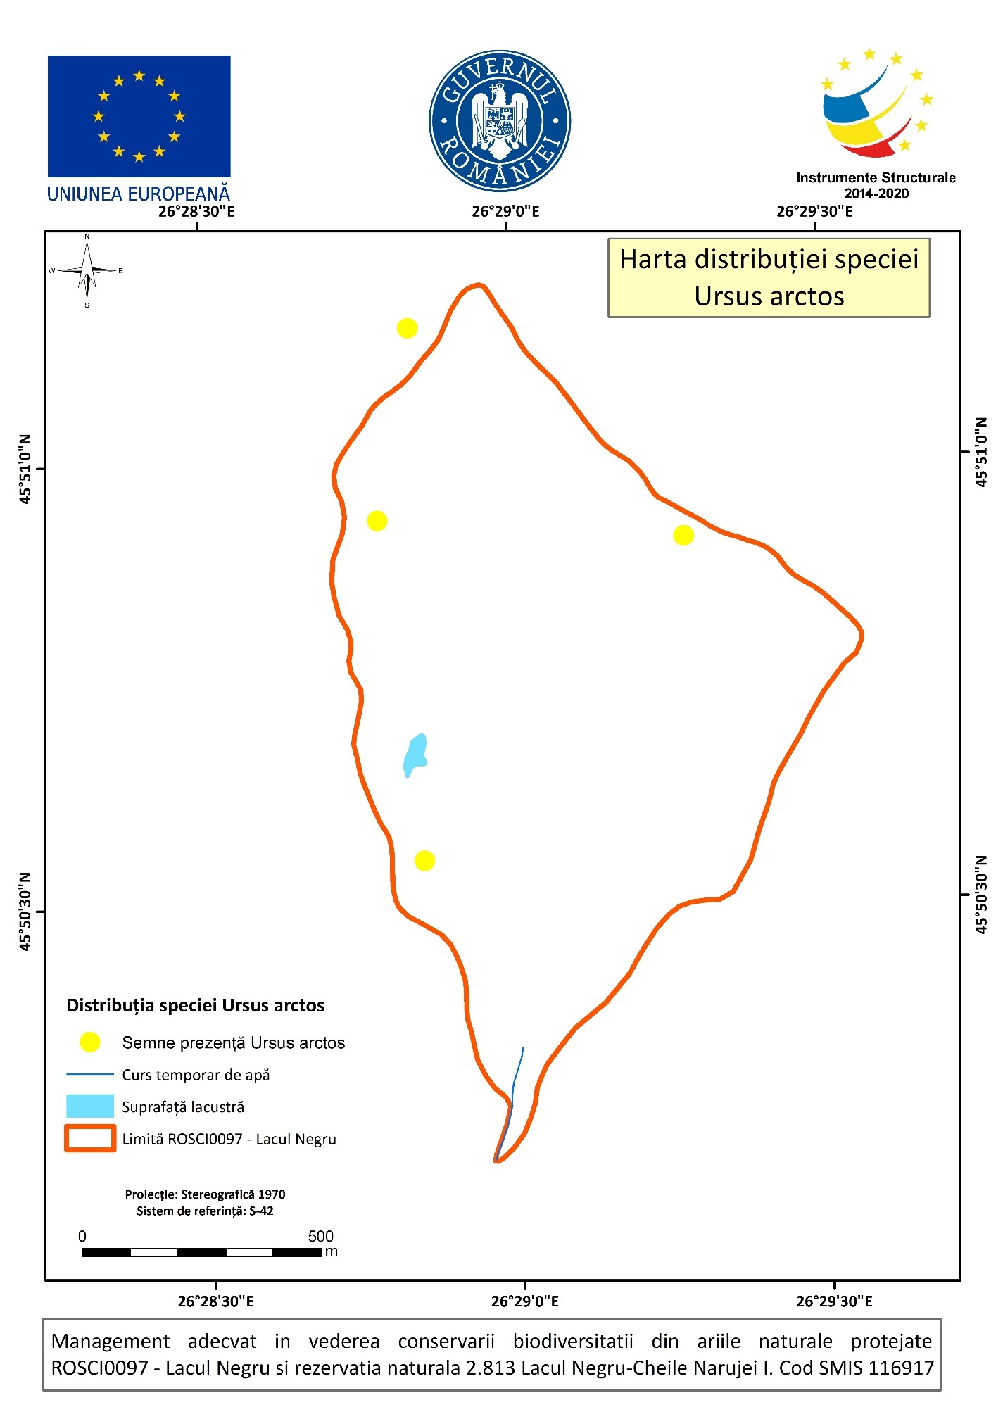

3.12. Harta unităților administrativ teritoriale
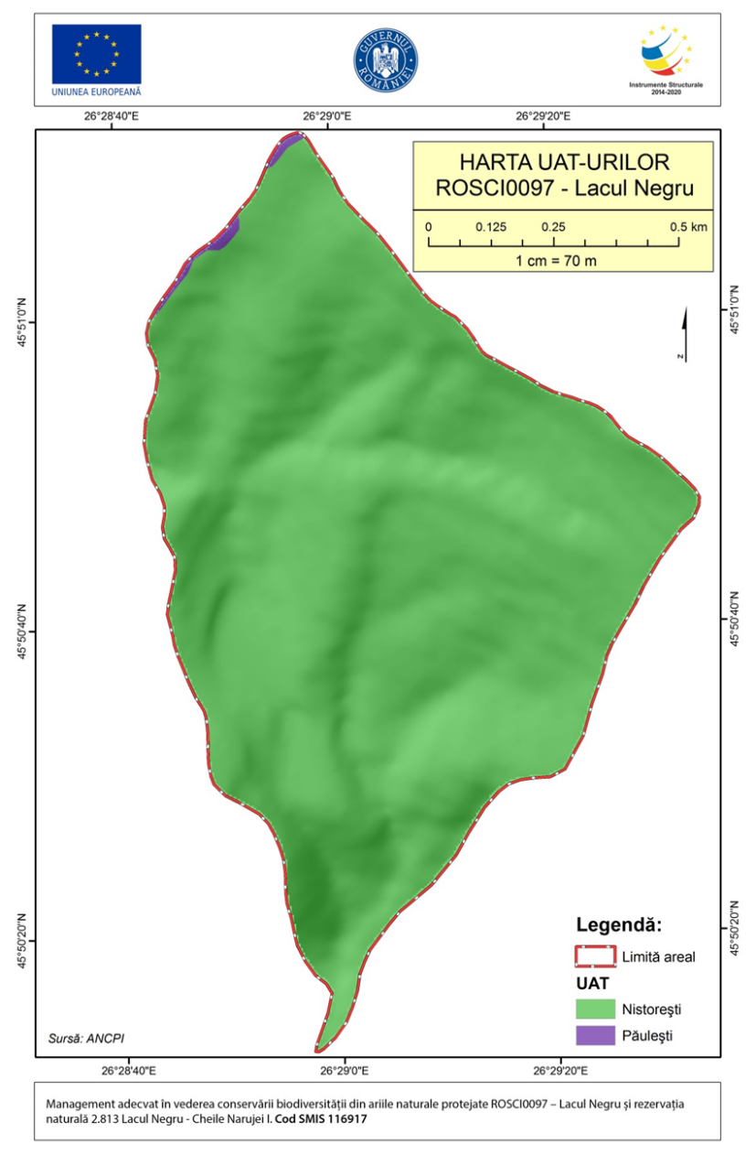

3.13. Harta utilizării terenului
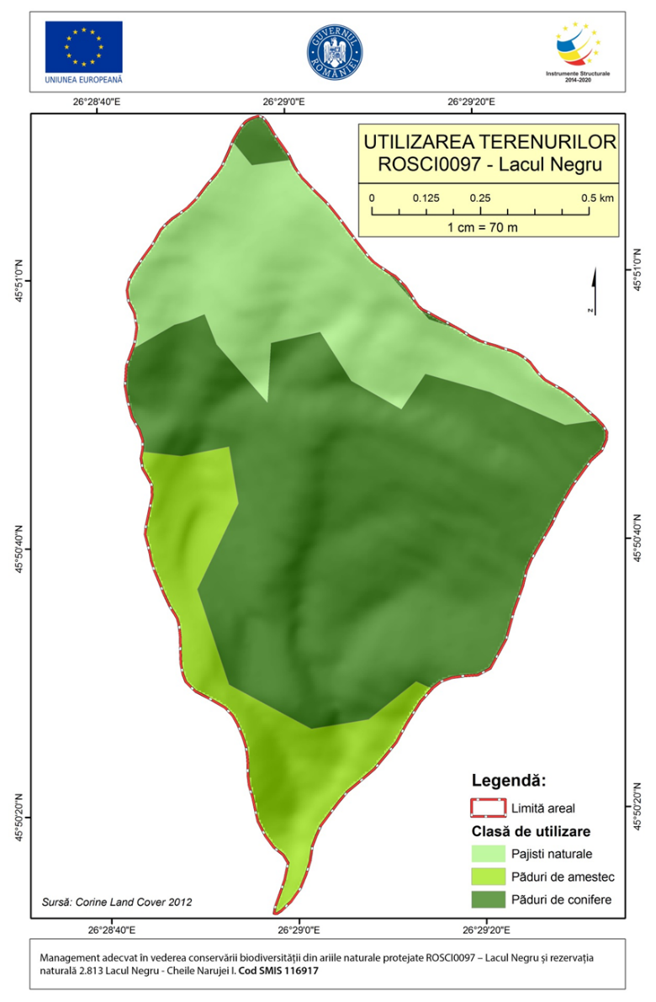

3.14. Harta juridică a terenului
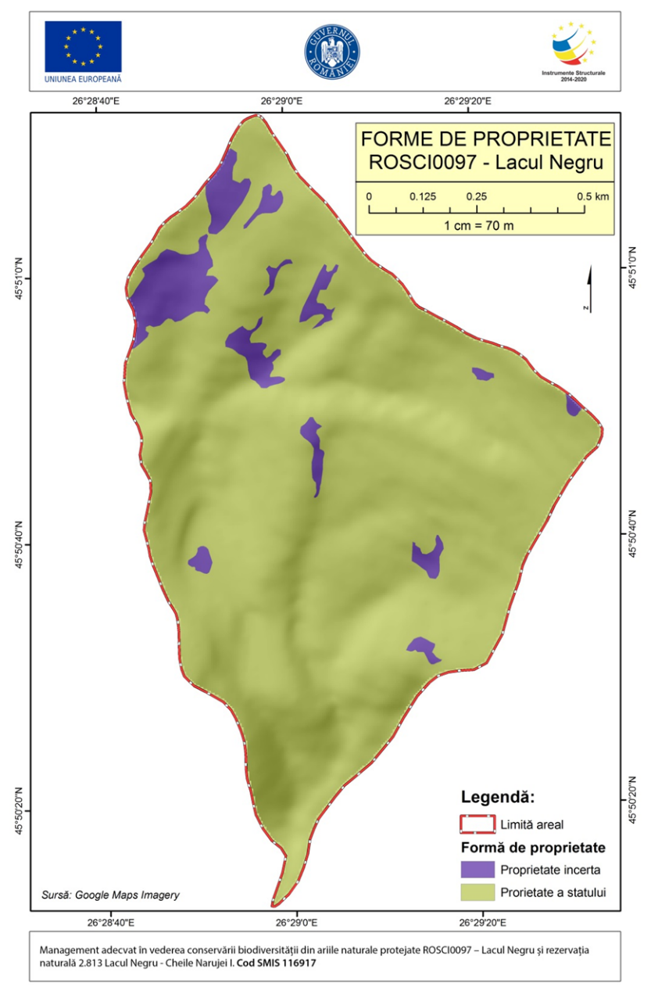

3.15. Harta infrastructurii rutiere și a căilor ferate
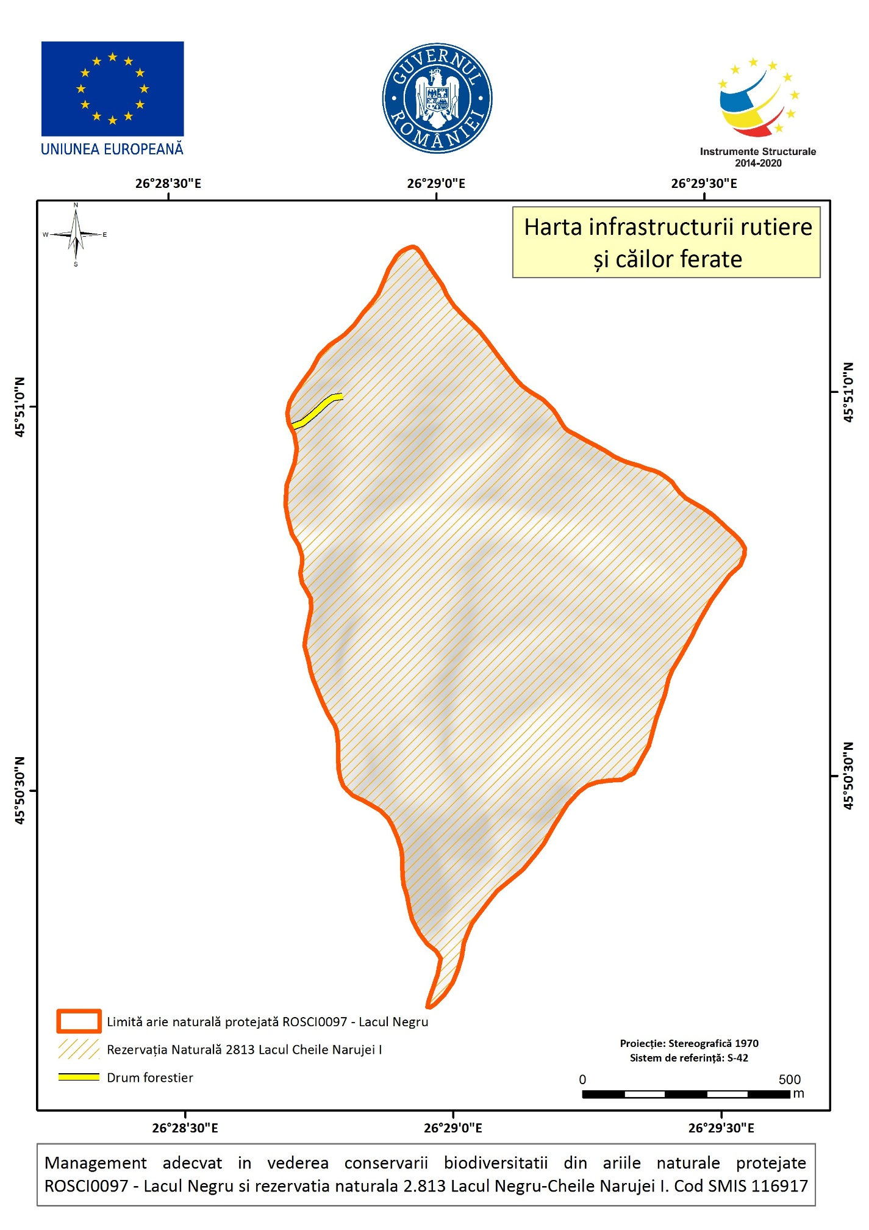

3.16. Harta privind perimetrul construit al localităților
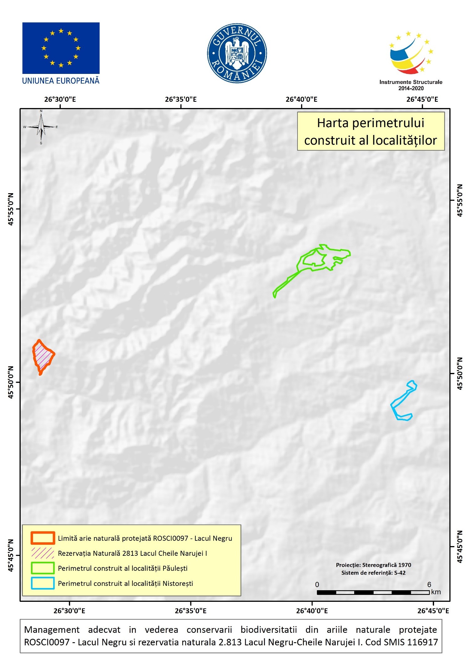

3.17. Harta bunurilor culturale clasate în patrimonial cultural național
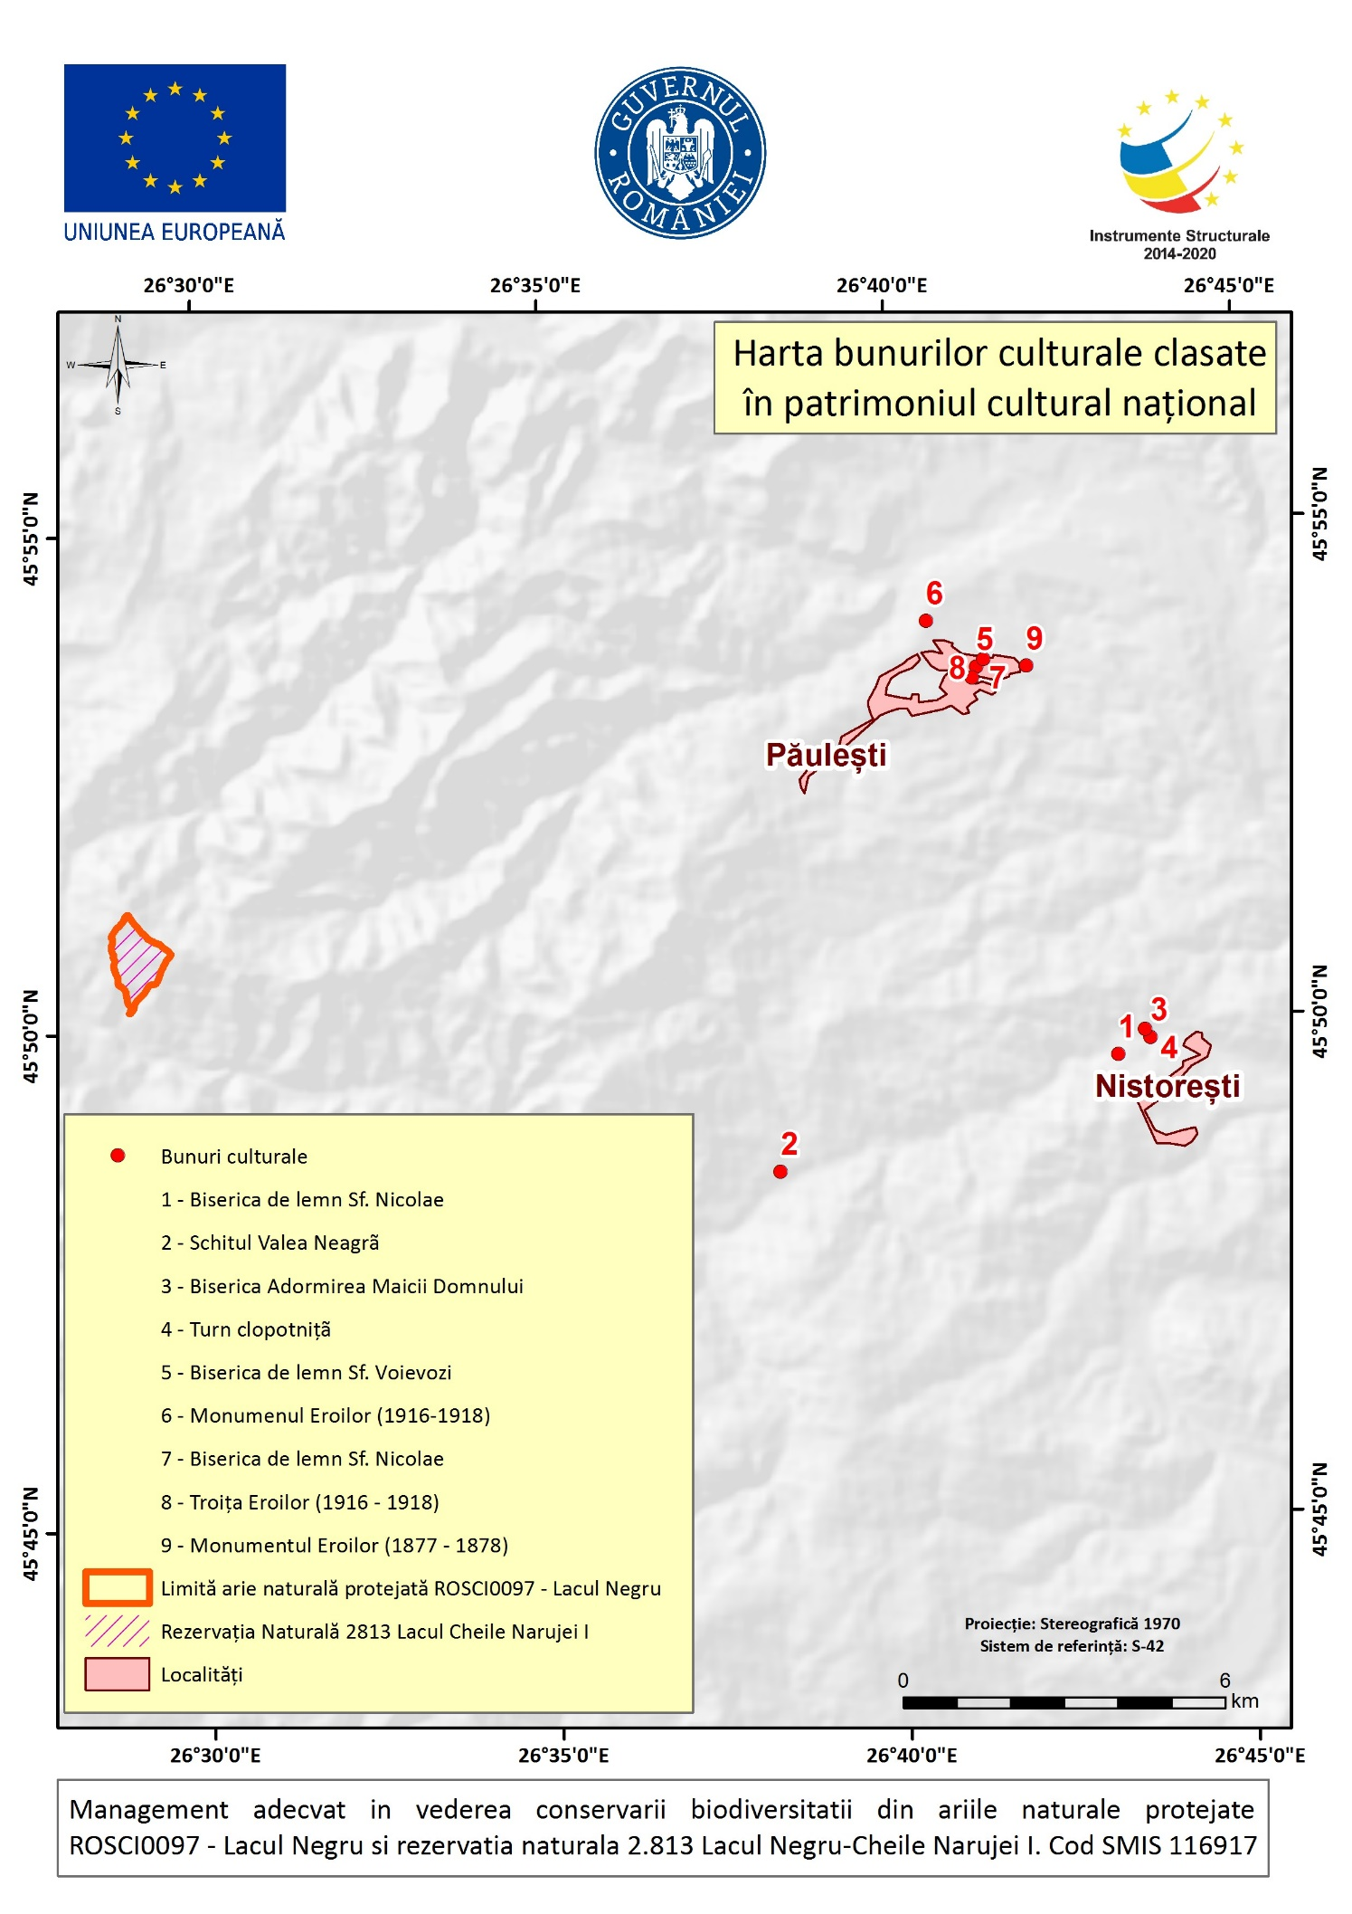

3.18. Harta obiectivelor turistice și punctelor de belvedere

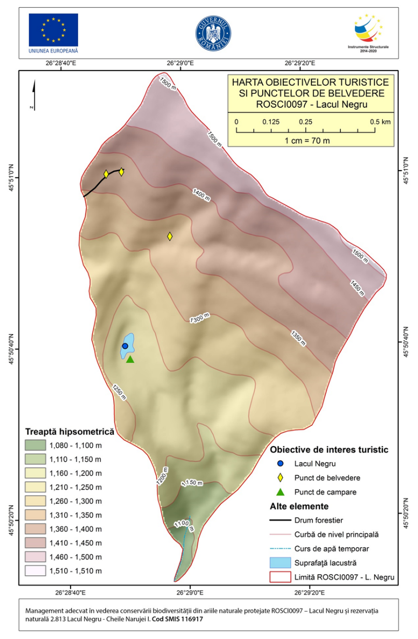

3.19. Harta presiunilor la nivelul ariei naturale protejate
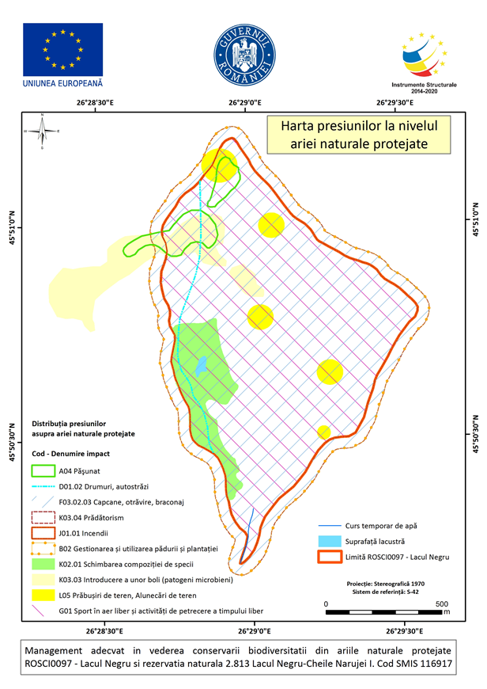

3.20. Harta ameninţărilor la nivelul ariei naturale protejate
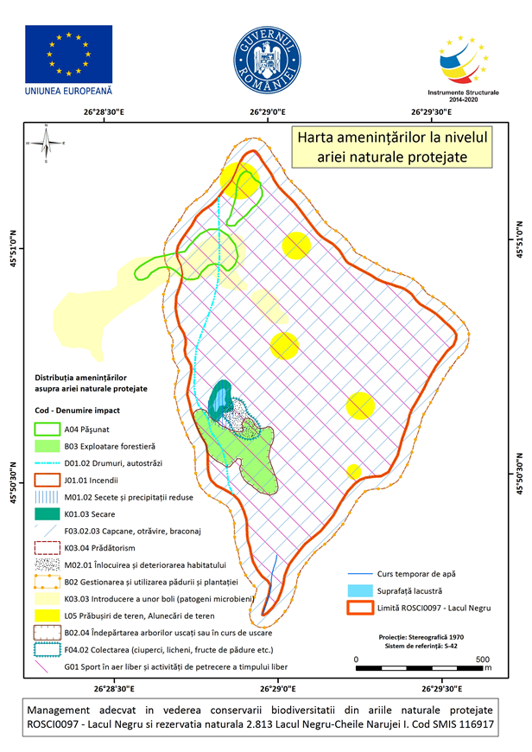

3.21. Hărțile distribuției impacturilor asupra speciilor

3.21.1. Harta presiunilor actuale asupra speciei Lynx lynx
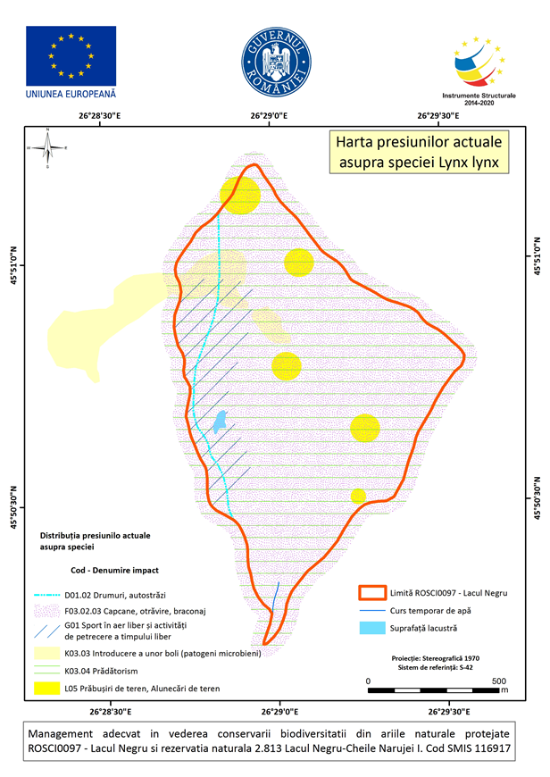

3.21.2. Harta presiunilor actuale asupra speciei Ursus arctos
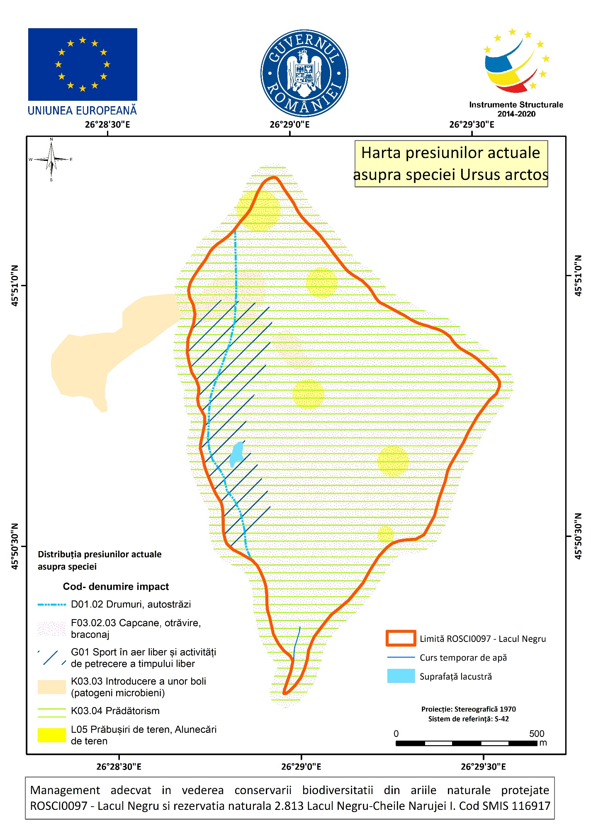

3.21.3. Harta presiunilor actuale asupra speciei Triturus cristatus
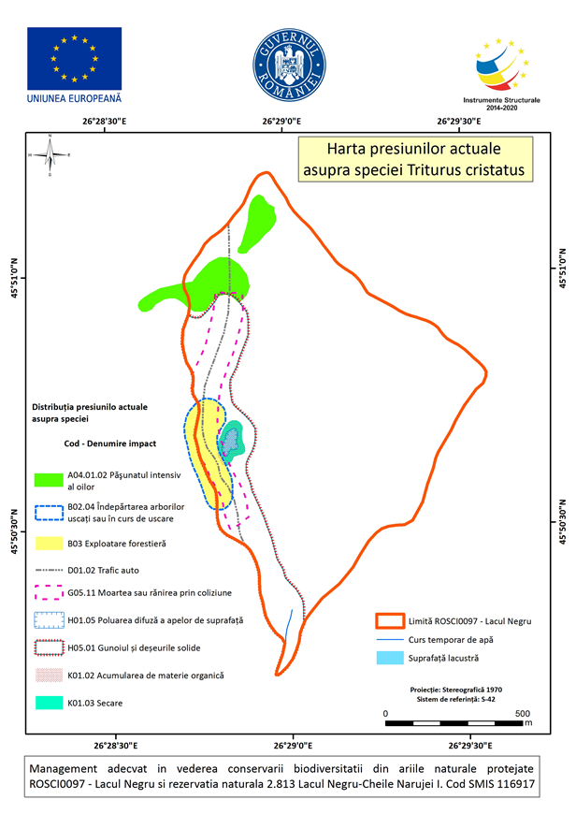

3.21.4. Harta presiunilor actuale asupra speciei Triturus montandoni
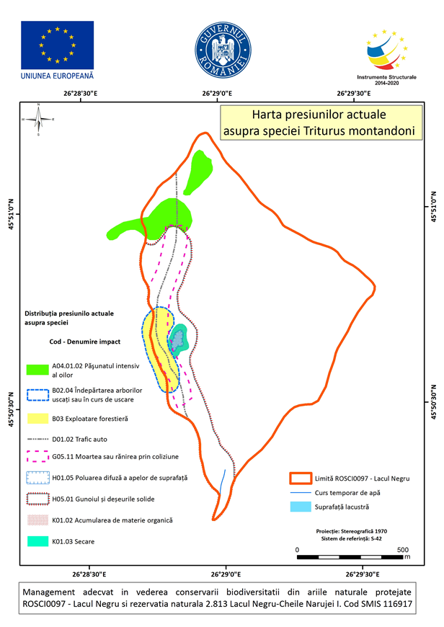

3.21.5. Harta amenintărilor viitoare asupra speciei Lynx lynx
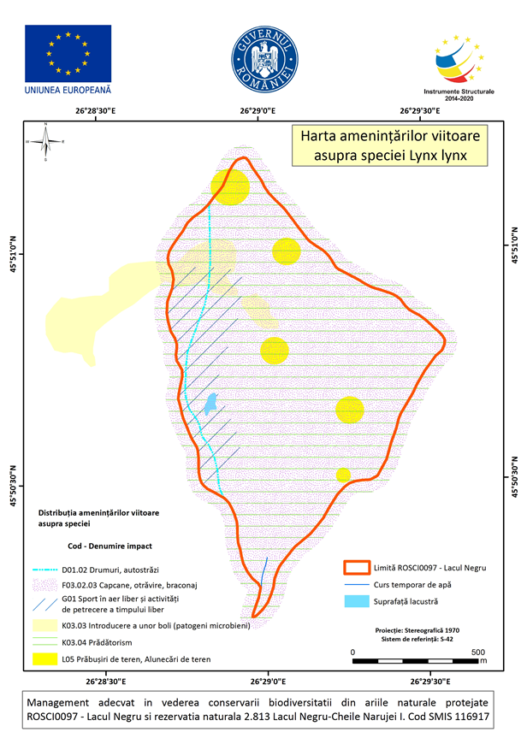

3.21.6. Harta amenintărilor viitoare asupra speciei Ursus arctos
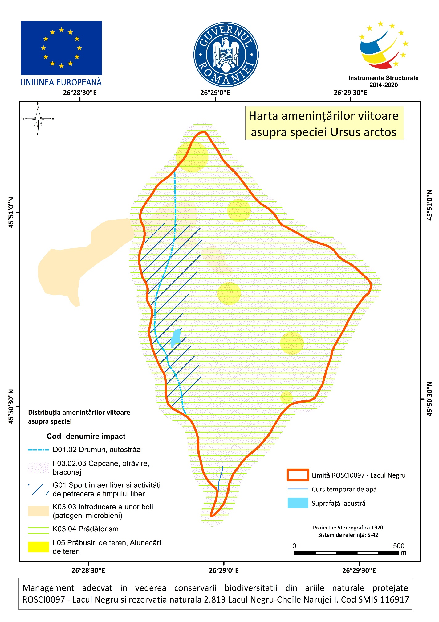

3.21.7. Harta amenințărilor viitoare asupra speciei Rosalia alpina
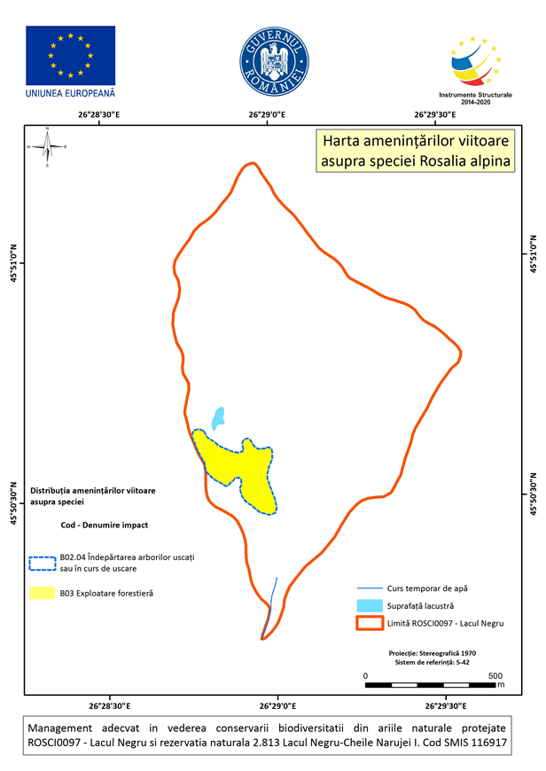

3.21.8. Harta amenințărilor viitoare asupra speciei Triturus cristatus
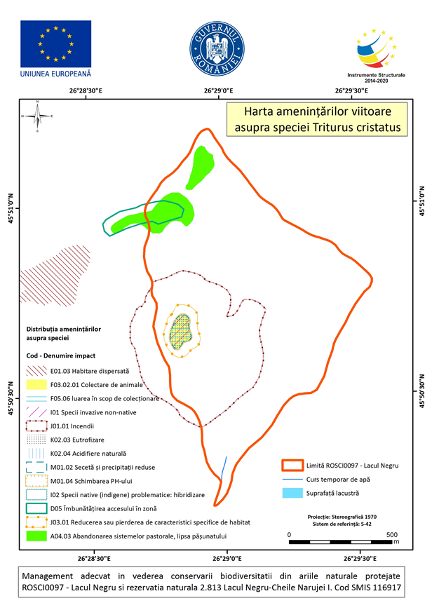

3.21.9. Harta amenințărilor viitoare asupra speciei Triturus montandoni
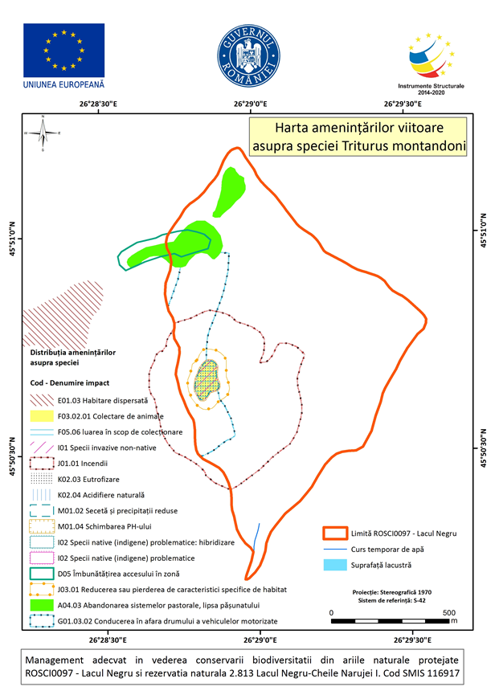

3.22. Hărțile distribuției impacturilor asupa habitatelor

3.22.1. Harta presiunilor actuale asupra habitatului 7110*
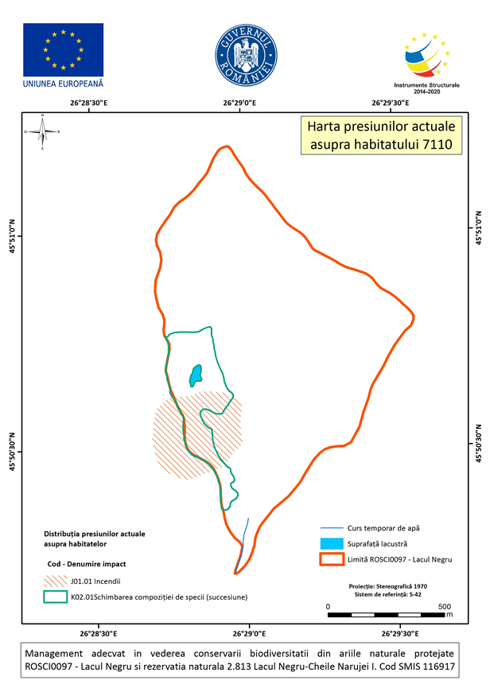

3.22.2. Harta presiunilor actuale asupra habitatului 7140
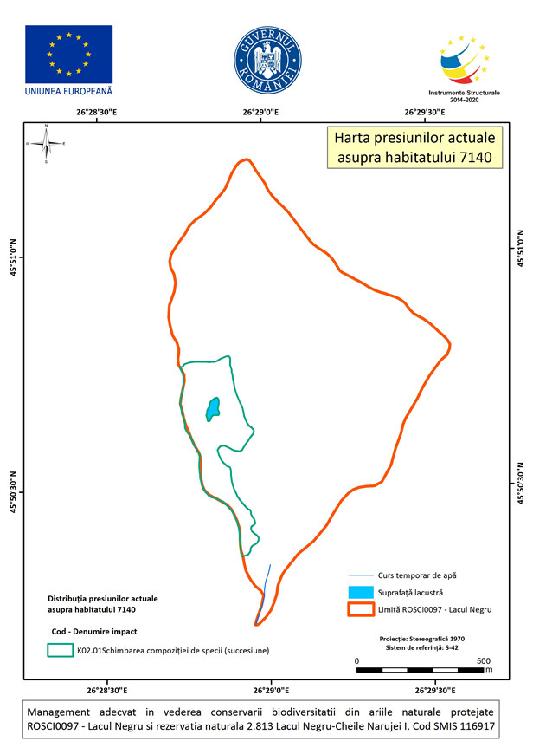

3.22.3. Harta presiunilor actuale asupra habitatului 9110
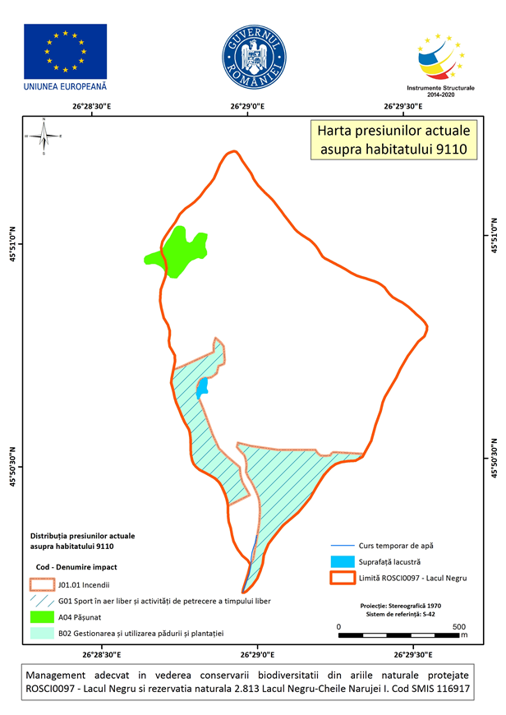

3.22.4. Harta presiunilor actuale asupra habitatului 9410
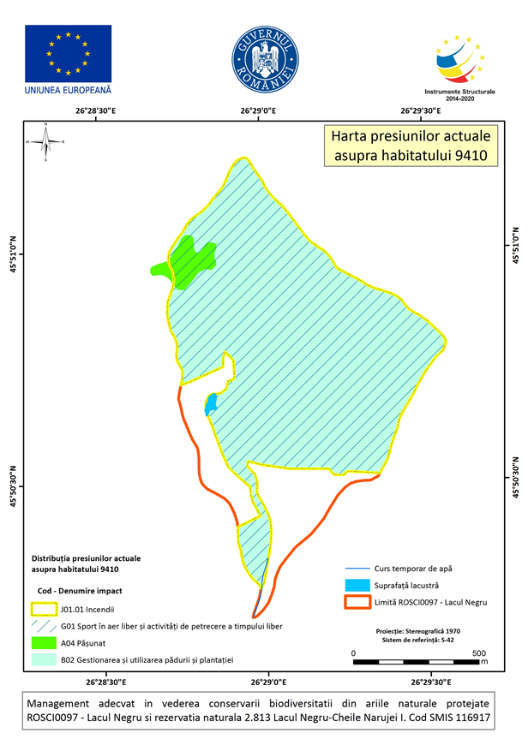

3.22.5. Harta amenințărilor viitoare asupra habitatului 7110*
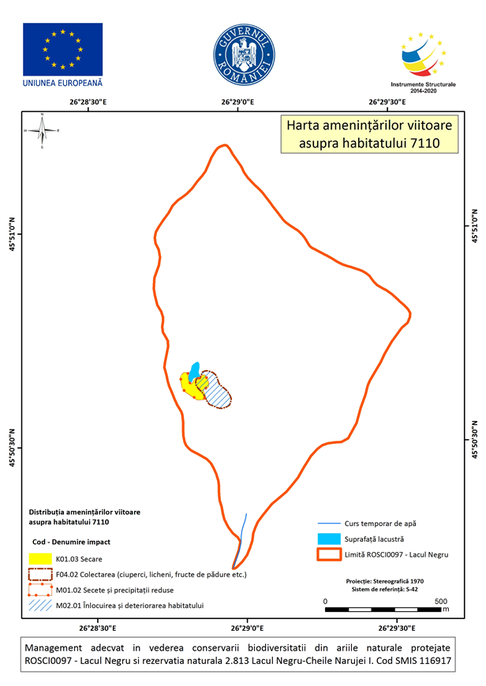

3.22.6. Harta amenințărilor viitoare asupra habitatului 7140
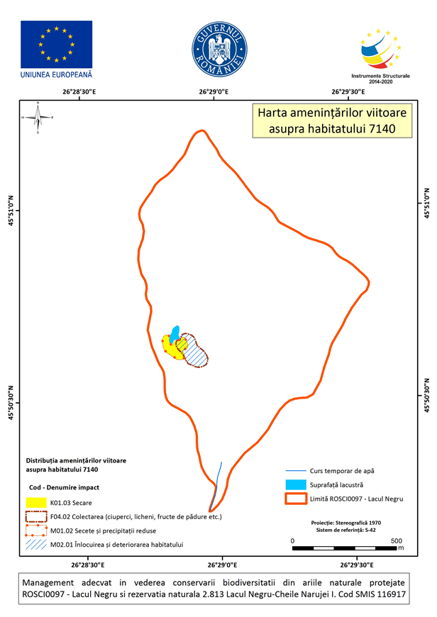

3.22.7. Harta amenințărilor viitoare asupra habitatului 9110

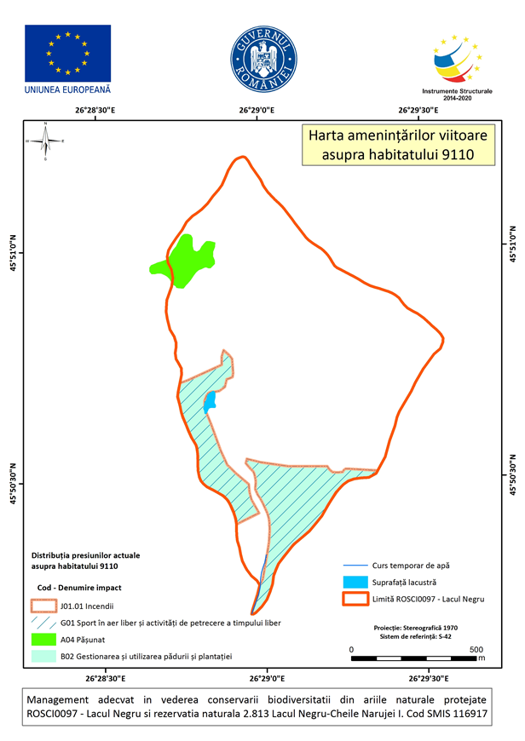

3.22.8. Harta amenințărilor viitoare asupra habitatului 9410
